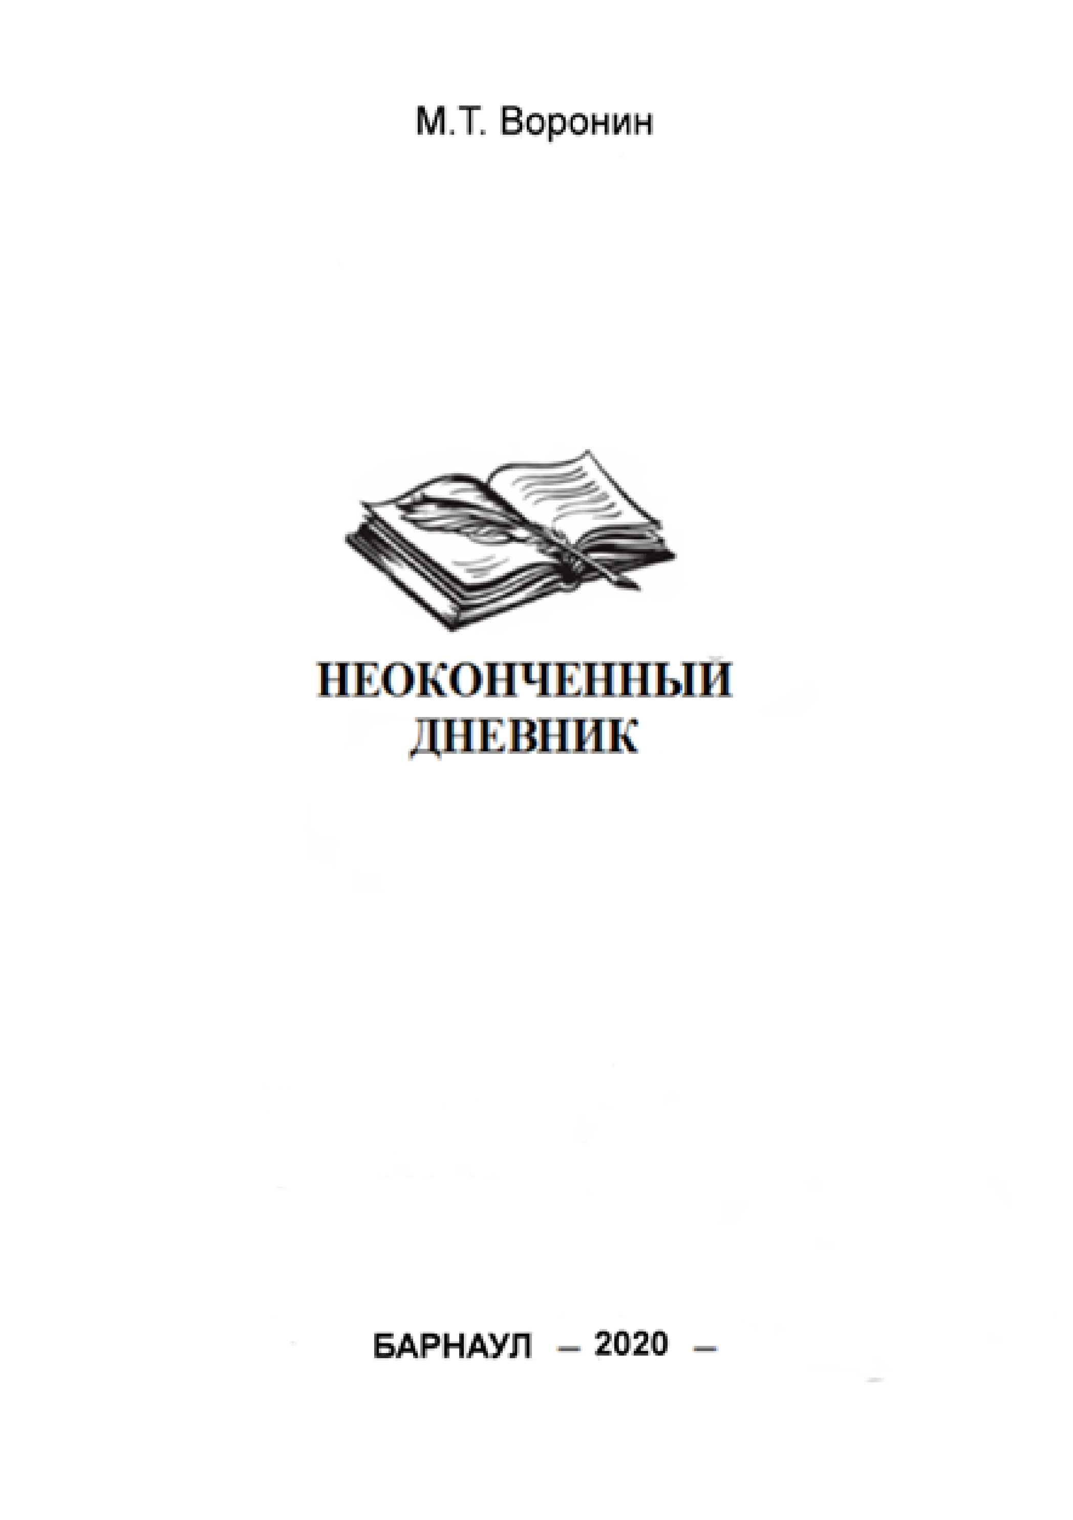
От автора:
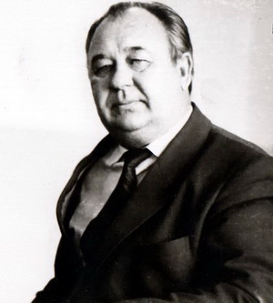
Биографический очерк «Неоконченный дневник» написан к 75-й годовщине Победы в Великой Отечественной войне 1941-1945 гг. Посвящён старшему брату автора Воронину Петру. В основу очерка положены записи из его дневника. Учащийся 6-го класса школы семилетки в с. Большой Калтай Алтайского края, с мая 1941 года полтора года вёл записи о себе и своих сверстниках, о доме и жизни села. В 16 лет – помощник комбайнёра, в 17 лет – комбайнёр и призыв в Красную армию. Автор дневника из людей первого послереволюционного советского поколения, большинство которых погибли в боях. Пётр тоже погиб, едва достигнув совершеннолетия. Подобных дневников детей подростков военной поры в мире литературы в России обнаружено немногим более 30-ти, а из написанных в тылу только пять! Представляемый дневник в это число не входит, он пока единственный из ставших известным в крае. Читатель соприкоснётся с миром подростка и юноши, сможет мысленно прожить вместе с ним время, оставленное на страницах дневника. Представляя читателю очерк и копии записей, автор вносит свой вклад в общее дело сохранения памяти погибших при защите Отечества от фашизма. Насколько правдиво и образно в книге раскрыто содержание записей, должен оценить читатель.

* * *

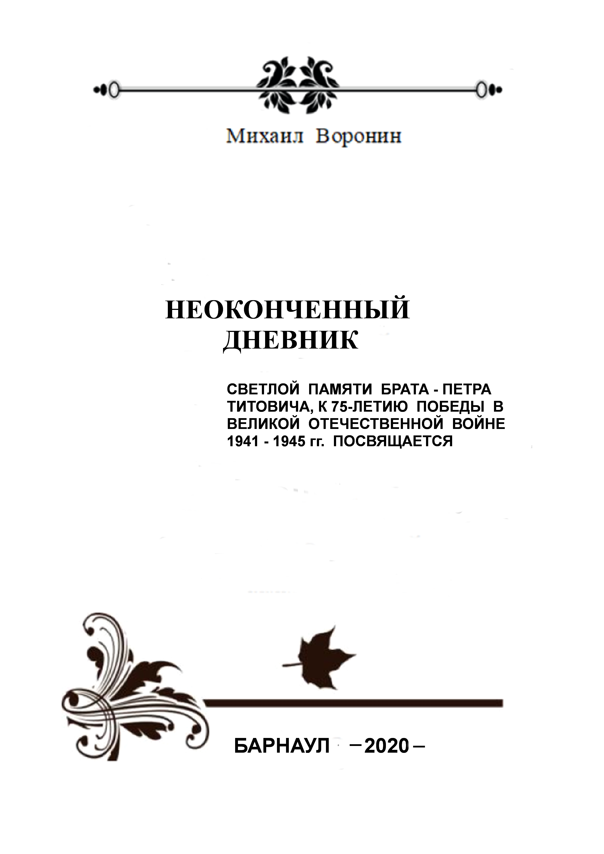

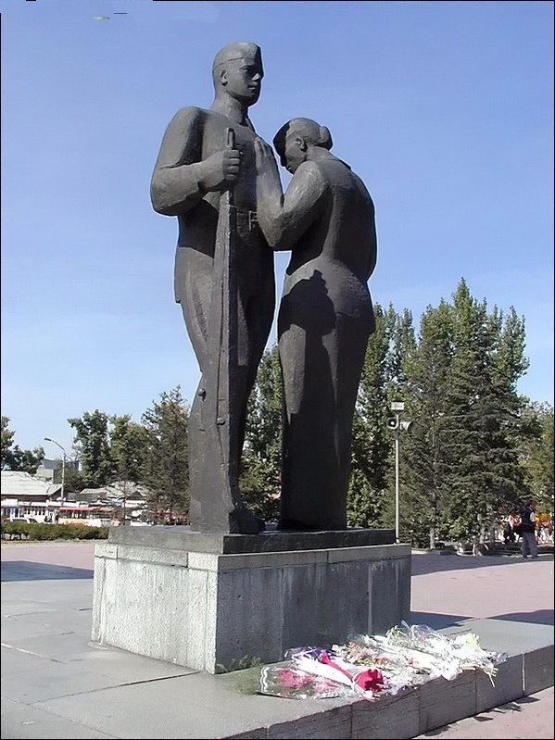

С О Д Е Р Ж А Н И Е

Предисловие ……………………………………………….. 6 - 7
ЧАСТЬ ПЕРВАЯ: Школьные годы в деревне
Вступление:Пётр – имя не случайное.
Дневник – семейная реликвия. Романтика,
мечты и надежды. О ведении записей. …………...... 8 - 10
Дневник - биографический портрет автора ……… 11 - 14
Школа и школьные будни: Окончание 6-го класса.
Учебный 1941 – 42 год. Мороз и школа. Участие
в школьных мероприятиях. Предпраздничные заботы………. 14 - 19
Война. Известие о начале войны. Призыв в армию.
Тревожные дни. Враг отброшен. Военная подготовка. ……… 20 - 22
Трудовой фронт. Кооператив,
дрова и кубики. Помощь колхозу. …………………………………… 22 - 25
Петя и Боков Вена: Неразлучные друзья.
Учёба, игры, увлечения. ……………………………………………. 26 – 27
О друзьях, товарищах: Чупин М., Жуков Н.,
Плотников Г. Хомяк, Кайдала и другие. ……………………….. 27 - 31
Книги. Изба-читальня: Место встречи
и развлечений. Музыкальные интересы. ………………………… 31 - 34
Хлеб всему голова: Сельская столовая.
Не хлебом единым: пучки, гусинки, ягода.
Рыбаки ловили рыбу………………………………………………… 34 - 39
Игры и развлечения: Зимой – кататься,
летом – купаться. Бабки и мяч, и другие игры.
Бурундуки, дрозды, тетери. Страсти по кино ……………… 39 - 42
Дом и домашние заботы: Огород, дрова сено. Помощь
по двору. Часы и время. Любительский промысел ………….. 42 – 49
Выйду я на улицу: Одноклассницы. Первые увлечения
Неизвестная З. К. и единственная О.Ц. В кругу семьи……….. 49 - 52
На грани возмужания: Школьные испытания. Приписка
в РВК. Вынужденное возмужание. В плену неизвестности.
Курсант МТС. Недомогание. Посещение Маслянино.
Последние записи, Дневник отложен на хранение. ………….. 53 – 58
Фронт трудовой и военный: Письма солдатские.
Рыжкова Дуся – свидетель юности. ………………………………. 58 - 62

ЧАСТЬ ВТОРАЯ: Альбом от Кольки Жукова
Альбомная поэзия ……………………………………………… 63 – 68

ЧАСТЬ ТРЕТЬЯ: Дань памяти брату
Поездка в Себеж: По памятным местам …………………….. 70 - 72
15 лет спустя: 8-я Гвардейская Панфиловская
дивизия. Однополчане. ………………………………………….. 72 – 74
Вместо эпилога…………………………………………………. 75

Приложение:
Фотографии, копии записей из дневника. ………………………. 77 - 82
Дневник 114 страниц……………………………………………. 83 - 200
ПРЕДИСЛОВИЕ
История предков всегда
любопытна для того, кто
достоин иметь Отечество.
(Н. Карамзин)

Война искалечила судьбы миллионов советских людей, не выбирая, кто перед ней, женщины, дети или старики. В понятие «детство» тоже внесены коррективы. Правдивее всего об этом могут поведать детские и юношеские дневники той поры, Сколько сохранилось их – неизвестно, но за прошедшие годы обнаружено буквально единицы. Невозможно читать без сострадания откровения детей блокадного Ленинграда и узников немецкого гетто фашистской Германии, собранные в книге авторского коллектива журнала АИФ «Детская книга войны. Дневники 1941-1945». В глубоком тылу, где не велось боевых действий, такого видимого трагизма нет, но раскрылась другая сторона – величие подрастающего поколения. Дети, или почти ещё дети, заменили в труде ушедших на фронт, нередко работая наравне со взрослыми. Победа добывалась на полях сражений, но ковалась в тылу!
Приступая к работе над очерком, имея своё представление о войне и послевоенном времени, невольно пытался соединить с жизнью современного подрастающего поколения. Любимые игры из моего детства – игра в войну. Она отличались от современных «стрелялок» на компьютере, подростки сейчас называют их не «войной», а «войнушкой». Название можно принять как шутовское, если не кощунственное, хотя предвзятого умысла у наших внуков и правнуков нет. Они читали, что мы – страна-победитель, но настоящего лица войны не видели, не чувствовали её смрадного дыхания.
Недостаток продуктов и недоедание, нехватка одежды, неустроенность быта, всё это в какой-то степени испытало подрастающее поколение военных и послевоенных лет. Непосещение школы из–за отсутствия одежды и обуви по сезону – обычное явление. О поступившей в Сельсовет «похоронке» моментально узнавало всё село. Безудержные рыдания женщин и плач детей довелось видеть и слышать каждому из нас. Мы знали одноклассников и сверстников, потерявших отцов на фронте, и относились к ним с сочувствием. Страдания чужие, но они проходили через каждого из нас, через наше ещё детское сознание, часть которых невольно принимали на себя.
Невозможно забыть, как на известие о гибели брата у мамы вырвался крик боли и отчаяния. Ноги подкосились, и она упала, потеряв сознание. Женщина соседка с ковшом воды, причитая, суетилась около неё, стараясь привести в чувство. К утру голова мамы стала совершенно седой. В последующие годы постоянно носила платок, словно скрывая своё горе и боль, и упреждая вопросы любопытных. Со слов работницы бригады, где отец на комбайне убирал хлеба, «Тит Никитович аж почернел от горя…».
Дети военных лет видели возвращающихся с войны фронтовиков с наградами на гимнастёрках, иных с неизлечимыми увечьями, слушали их скупые повествования о войне. Добрых полтора десятка лет встречали фронтовиков-инвалидов на базаре, на вокзале, в пригородных поездах и других людных местах, Одни предлагали мелкий «дефицит», добывая на пропитание, другие просили «подать кто сколько может». В войну и после войны просить подаяние воспринималось с сочувствием и не считалось зазорным, Иные для невольных слушателей проникновенно исполняли песни из военного репертуара, аккомпанируя себе на баяне или гармони, таких же потёртых и потерявших лоск от времени, как сами исполнители. В одном из районных центров на базаре мне довелось видеть, как мужчина в годах, в тельняшке, видневшейся из–под рубашки, три раза заказывал незрячему гармонисту исполнить для него «Раскинулось море широко». И молча слушал, склонив чуть голову, добавляя каждый раз мятый рубль в лежавшую подле фуражку.
Временами открываю «Книгу памяти» с именами погибших жителей Алтайского края, пробегаю по списку призывников родного мне села, и вижу множество знакомых фамилий. С кем-то из их детей и родственников учился в школе, других знал как родственников погибших сельчан. Одна из фамилий – Агалаков, особенно памятна, каждый раз возвращает меня в годы послевоенного времени. Семь душ одного рода из одного села отдали свои жизни на поле брани. Поистине героическая фамилия Чупиных. Один из них – Чупин Матвей, одноклассник и сослуживец моего брата Петра, и ряд других фамилий.
В записях дневника 15-летнего подростка-юноши раскрывается незамысловатая картина бытия в первые годы войны. Вести дневник в подростковом возрасте начинают многие. Проходит время, записи прекращаются и остаются только в памяти автора. Утрата интереса явление естественное. Петя постепенно тоже утрачивает интерес к своему увлечению. Несбывшееся желание продолжить учёбу в школе и переход в категорию рабочих МТС отняли у него привилегии детства, лишив побудительных мотивов продолжать записи. Считал ли своё детство счастливым – неизвестно, но, несомненно, он дорожил и не хотел расставаться с ним. После перерыва сделал последнюю заключительную запись. Разрозненные листы оформил в книжный переплёт, поименовал и отложил на хранение, сохранив как память о трудном, но прекрасном для него времени.
Время после призыва Петра на службу находится за пределами событий, описанных в дневнике, хотя это звенья одной цепи в его биографии. На фронте он уже совершеннолетний, Защита Отечества – это его крест, и с ним он оказался там, где должен быть. Гибель в бою венчает его общий вклад в Победу, имя его в списке погибших стало бессмертно.
* * *

ЧАСТЬ ПЕРВАЯ
Школьные годы в деревне

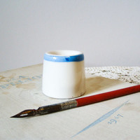

С детских лет стать
Взрослыми спешили мы,
Торопили школьные года…
( «Вальс выпускников»)
Вступление

Д
невник старшего брата Петра ранее просматривал неоднократно. На этот раз читаю неспешно, строку за строкой, страницу за страницей. Всего исписано 60 полных тетрадных листов, сшиты в книгу и озаглавлены «Дневник». Стараюсь вникнуть в каждое слово, каждую фразу и предложение, повествующие о занятиях деревенского подростка школьника. Время особенное и памятное во всех отношениях. Хочется лучше понять его как личность, зрительно представить события с его участием и жизнь сельчан в условиях военного времени. Местами по записям угадываются его мысли и душевное состояние. Событий не так много, в них нет ничего интригующего и героического.
Имя Пётр древнегреческого происхождения, в переводе означает «камень» или «скала». Молодому человеку с таким именем приписывают противоречивые черты характера. Он обладает развитой интуицией, стремится к учёбе, уважителен и обходителен с близкими ему людьми. Для него важно, чтобы признавали его достоинства. По натуре не зловреден, но может постоять за себя. Парень романтик, внешне привлекателен, с чувством юмора. Способен к флирту, у девушек пользуется авторитетом. В христианском календаре в течение года это имя упоминается неоднократно.
В родословной нашей семьи имя Пётр появилось не случайно. По материнской линии прадедушку звали Пётр, один из пятерых братьев мамы тоже назван Петр. Сохранилась его старая фотография, изрядно потёртая, пожелтевшая от времени, но с хорошо различимыми очертаниями лица. В семьях сестёр отца – Евдокии и Федосьи, тоже есть мужчины с таким именем. Каким был наш Петя в действительности – пусть рассудит сам читатель, для меня он личность положительная во всех отношениях. Я без колебаний назвал сына именем брата. В свою очередь сын дал своё имя младшему из трёх сыновей. Имя Пётр в нашем роду будет жить ещё не менее 60–70 лет.
Приступая к написанию очерка, возникла неопределённость, как именовать брата, официально «Пётр» или по домашнему «Петя». Более близкое и родное для меня «Петя», равно как и «Павлик» вместо «Павел». Решил придерживаться этого созвучия.
Дневник – почти мой ровесник, мне шёл первый год, когда в нём появилась первая запись. Интерес к нему появился, когда смог что-то прочесть. В каком возрасте? – Наверное, лет в девять или десять. Сразу запомнились строки, что брат водился со мной, когда мне исполнился один год. Удивительно, что из трёх самых ранних сохранившихся в памяти образов братьев, все связаны с Петей. Ни до этого времени, ни в последующие годы до пяти лет других столь же ясных образов лиц в памяти не сохранилось. Вот он лежит на лавке около окна с видом на дорогу и косогор, я сижу у него на животе. Сохранилась в памяти сцена проводов Пети в Красную Армию. Смеркалось, на улице по-осеннему прохладно. На пожухлой траве лёгкая изморозь, я в пальто, в шапке. У калитки к дороге провожающие – только наша семья. Ни слёз, ни рыданий. Ожидали подводу с другими призывниками, на которой поедут в Залесово. Через восемь месяцев получено трагическое известие, – брат погиб в бою.
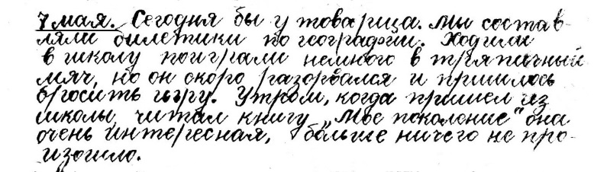
Прошли годы. По возрасту я сравнялся с братом, когда он сделал первую запись. Меня заинтересовал не столько дневник, как приложение к нему, так называемый юношеский «альбом». Несколько сшитых ученических тетрадей с записями песен и стихотворений безвестных сочинителей на тему любви и дружбы. Альбом – подарок от Николая Жукова – товарища Пети, заслуживает отдельного ознакомления с его содержимым.
Дневниковые записи положены в основу очерка, найти лучший и равный ему источник сведений о личности брата невозможно. В литературном мире подобное творчество не распространено, но признано произведениями оригинального жанра. Личные дневники отмечены как самые откровенные, правдоподобные и искренние произведения. В них отсутствует глубокий анализ и обобщения, повествование сводится к фиксированию фактов, и не более.
Уже в новом ХХ1 веке производился поиск детских дневников военной поры. Обнаружены единицы. Время не пощадило их, если они и были. Интерес не случаен. Записи авторов с их детским представлением об окружающем мире наиболее достоверные свидетельства, в них нет ничего надуманного. Происшедшие события не связывают с собой и своим будущим, поскольку ещё предстоит найти собственное место в жизни общества, Восприятие событий может быть ошибочным, но оно непредвзятое,
Ко времени появления в дневнике первых записей Петя вступил в очередной возрастной период детства, период подготовки к жизни взрослых. Годы перехода к юношеству – годы самоутверждения. Менялись прежние представления об окружающем мире. Отношения с подросшими девочками наполнялись новым содержанием. Записи об этом занимают центральное место, но примечательно, что они не затмевают другие события. Преподаются как бы между прочим, скромно и ненавязчиво, но с достоинством рыцаря, невольно вызывая уважение к предмету увлечения. Пете хотелось сохранить происходившие в нём изменения, записывая в дневник события, происходившие с его участием.
В 80-х гг. в Б-Калтае около школы возвели символическое памятное сооружение с указанием фамилий трёх с лишним сотен сельчан, погибших на войне. Отдавая дань уважения, ежегодно в памятные даты жители собирались здесь и вспоминали всех поимённо. Прошло несколько лет. Рядом с новой школой в районе бывшей МТС на обустроенном участке возведён монументальный памятник. Это общая память погибшим, кроме имён другой информации памятник не содержит. Ещё живы несколько сельчан, которые знали моего брата, но для большинства он безмолвная фамилия с инициалами П.Т.

По рассказам родителей казалось, что знаю о старшем брате всё. Вникнув в содержание записей, невольно окунулся в более широкий окружавший его мир. Дневник – поистине бесценная семейная реликвия. Упоминания о родителях и братьях краткие, нередко ограничиваются одним–двумя словами, но в целом за ними просматривается цельная картина домашних будней. Глазами деревенского подростка дневник знакомит нас с его увлечениями и занятиями в свободное время, участие в делах школы, села, отношениях с учителями, с одноклассниками и сверстниками.
В селе имелось три колхоза: «Красный Партизан», «Память Чкалова» и «Одэрямо», в обязанности которых входило выращивание и поставка государству продовольственного зерна и мясомолочной продукции. Большинство сельчан колхозники. Молодых и здоровых мужчин призвали на военную службу, выполняемая ими работа перешла на плечи женщин. Привлечение к труду всех без исключения взрослых, не занятых в общественном производстве, в том числе подростков с 15 лет в период летних каникул, стало вынужденной необходимостью.
Ко времени отъезда нашей семьи из Б-Калтая в 1952 году я имел общее представление о жизни села. Войн нарушила привычный ритм мирной жизни, непредвиденные ситуации разрешались на месте с учётом имеющихся возможностей. Линия фронта быстро перемещалась вглубь страны, враг рвался к Москве. На подступах к столице завязались ожесточённые бои. Не только взрослые, но и учащиеся школы с тревогой и надеждой следили за событиями на фронте, сообщениями о сражениях под Москвой. В селе не было ни электричества, ни радио. Газеты, как единственный источник информации, оказался востребованным всеми, кто осознавал смертельную опасность, нависшую над страной.
В дневнике встретилось ряд незнакомых имён и названий мест в селе и в его окрестностях. Бесценным «справочником» стала жительница села Евдокия Рыжкова, в быту просто Дуся. Отец её погиб на фронте. Одноклассница и ровесница Павла – младшего из старших братьев, хорошо знала Петра и многих его товарищей. Дуся помнит, где кучковалась молодёжь. Стихийно возникавшие вечерами сходки называли «точо́к». Под гармонь или балалайку с частушками отплясывали «товарочку». Знакомились, влюблялись, ссорились и мирились. В августе 2010 года при посещении села с сыном и внуком я виделся с Дусей. Тогда вопросов много не было, с дневником начал работать позднее, получая в переписке ответы на возникавшие вопросы.
Дуся знала о дружбе Пети с Олей Цыганенковой, поделилась воспоминаниями по ряду событий, происходивших в те годы. «Березник» – одно из мест сходок молодёжи, находилось в деревне за больницей, откуда начинался колхоз «Красный Партизан». Там устроили качели, привлекавшие молодёжь. В этом краю жили одноклассницы брата из семей репатриированных немцев. Упоминаемые в дневнике улицы Семёновская и Курская – это условные наименования мест в районе школы по фамилиям ранее живших там сельчан. От школы начиналась улица, которая вела к северной окраине, и далее по низине вдоль речки Талица к водяной мельнице, где Петя любил удить.
В этой округе располагались почти все зна́чимые для жителей села учреждения: Сельсовет, школа, больница, магазины, сберкасса. К этой округе примыкали остальные части села: МТСовская, Партизанская, Чкаловская, Зыряновка и «Одэрямо». Фактически здесь находился центр жизнедеятельности села и управления, ставшее местом общения сельчан. Сюда стекались новости и отсюда моментально разносились по селу. Такой условный информационный центр вечерами привлекал к себе с окраин и молодёжь, жаждавшую общения со своими сверстниками.
Дневник – биографический портрет автора

На пороге 15-летия у Пети проявляются неведомые ранее чувства, завораживающие и привлекающие своей таинственностью. Товарищеские и дружеские отношения наполняются новым содержанием. Вчерашние создания в «платьицах с ленточками в косичках» незаметно превратились в девушек, требующие к себе иного внимание. Положительные эмоции буквально переполняют, но обсуждать с кем-либо деликатную тему стесняется, словно она запретная, порочная или неприличная. Наплыв новых неведомых ранее чувств буквально пьянил, хотелось сохранить как можно дольше память об этом времени. Петя решил вести дневник, но одного желания недостаточно. Мысли надлежало излагать кратко, понятно и последовательно. Нужно обладать силой воли, если писать пусть не ежедневно, но регулярно, независимо от наличия времени и настроения. Петя такими качествами обладал. Дневник становится ему другом и безмолвным собеседником, который всё воспринимает, во всём соглашается и хранит тайну автора.
Шла война. Предприятия перешли на производство требуемой для фронта продукции. Выпуск учебников и канцелярских принадлежностей сократился. Чернила готовили из химических карандашей, бумага для письма стала дефицитом. В свободную продажу не поступало ни блокнотов, ни общих, ни ученических тетрадей. Для дневника приходилось выкраивать из того, что выделялось для учёбы в школе в плановом порядке.
8 августа 1941: «Пошёл в школу купить тетради, но отказали: требовалась предварительная запись и справка сельсовета. Пошёл за справкой».
Листы из ученических тетрадей, иногда с частично заполненными страницами, стали единственной бумагой для дневника. Петя словно извиняется за немногословность, оставляя в оправдание записи такого содержания.
18 августа 1941: «Я пишу кратко, мало бумаги. Если писать всё, то записал бы много».
Приходится только сожалеть, что у него не было возможности писать больше, и нам не довелось прочитать других, неизвестных страниц в его недолгой и простой биографии.
Грамотность письма в дневнике далека от совершенства. Петя порой откровенно пренебрегает знаками препинания, новое предложение начинает писать не с прописной, а строчной буквы. Встречаются признаки элементарной рассеянности в указании дат. Множество излишних повторов таких слов, как «пришёл», «ушёл», «ходил». Указывая достопримечательные места, где встречался с друзьями и проводили время, вынужден повторяться, О «достопримечательности» таких мест можно говорить только условно. Перечень их умещается в одну строку: школа, изба-читальня, лес, мост, Каменная Гора, Иногда к ним добавляется просто дом, улица или просто «прясло».
Упрекать Петю в безграмотности будет несправедливо, По оценке знаний он в числе лучших учеников. По окончании 6-го класса награждён похвальной грамотой, 7-й класс окончил на «хорошо» и «отлично». Изложение событий в дневнике, это разговор подростка с самим собой. Свидетелей разговора нет, самоконтроль принижен. Правила грамматики невольно переплетаются с языком быта, что в итоге сказалось на грамотности письма.
Первоначально почерк Пети выглядел как у примерного ученика, но постепенно претерпевал изменения, порой от каллиграфического до откровенно небрежного. Местами он просто издевается над почерком, одна и та же буква в одном и том же предложении может отличаться по начертанию, приобретая вычурный вид. С весны 1942 года письмо стабилизируется, становится более ровным, а с мая приобретает постоянство. В его возрасте подобные изменения вполне естественны.
Возможно, качество преподавания в семилетке окраинной деревни края не было достаточно высоким, но суть не в этом. Дневник – первое личное творчество брата, в записях которого присутствует психологический фактор. Он не только хотел сохранить память о прошедшем времени, через записи утверждался как личность в самостоятельности и независимости, проверял себя на право иметь собственное суждение. Увы, в неотвратимом стремлении к самостоятельности в записях дневника местами усматривается не только независимость от учителей и школы, но и от правил грамматики, которые ещё не стали для него обязательными.
Неоднократно возникала мысль убрать или подправить «огрехи», и каждый раз отказывался от соблазна. Придав письму более стройное и правильное звучание, оно будет соответствовать правилам грамматики, но это уже не записи подростка и ученика 6 - 7 класса. Они утратят дух того времени и обстановки, в которой пребывал автор и писался дневник, как не будет достоверным его биографический портрет.

Дневник сшит в книгу из 60 тетрадных листов. Сшивка произведена скобочками из тонкой проволоки, корочки от старой книги оклеены чистыми листами и скреплены с тетрадями. На лицевой обложке надпись крупными буквами: «ДНЕВНИК», ниже – «1941 год», и между ними прописью – «Воронина Петра Т.». Надпись выполнена красными чернилами, на обложке с обратной стороны явно шуточная надпись: «Цена 5 рублей» и «По закону». Оформление записей в переплёт выглядело вполне привлекательно и даже художественно. Дневник смотрелся как настоящая книга.
При жизни мамы дневник редко извлекался из сундука, заменявшего мебель современной цивилизации. В последующие годы семья неоднократно переезжала, содержимое хранилища обновлялось, перекладывалось с места на место. Под прессом времени былая привлекательность дневника «увяла», он обветшал и превратился в набор ветхих листов из ученических тетрадей.
Дневнику более 75 лет. В первоначальном виде мог сохраниться дольше, но причины таких последствий в нём заложены изначально. В целях экономии бумаги Петя почти не оставлял полей, при сшивке дневника часть слов от корешка оказались скрыты. Очередной читатель старался силой раскрыть смежные листы, постепенно нарушая сшивку. Наиболее значительно дневник пострадал в 2000 году. В преддверии 55-й годовщины Победы в Великой Отечественной войне в местной газете «Сельчанка» Новичихинского района намечалось поместить ряд статей о воинах фронтовиках. Иван и Петя уроженцы этого района, публикация о них, как об участниках ВОВ, представлялась уместной. Корреспондент написала две прекрасные статьи, но работа с дневником довершила его разрушение. От неоднократного перелистывания страниц корочки от переплёта отделились. Часть листов распались, записи с 9 по 16 апреля 1942 г. вообще исчезли.
По складу характера и в силу возраста Петя стремился к более активному образу жизни. В нём таился значительный запас жизненной энергии, которая искала выход, проявляясь в конкретных делах и поступках. Хотелось чего-то нового, неординарного. Неоднократно и с сожалением оговаривает, что «больше ничего интересного не про зошло». Несмотря на подростковый возраст, у него уже сформировалось чувство ответственности за своё поведение и поступки. Общественные работы и помощь по дому воспринимает как необходимость и обязанность, и такое отношение к действительности прослеживается с первой до последней страницы дневника.
Всё, что удостоилось записи, для Пети обыденное. Следует отметить удивительную покорность к происходящему, нет ни одной записи, где он выражает несогласие или осуждает кого-то, или жалуется на что-то. Он ничего не обобщает и не сопоставляет, он просто удостоверяет случившееся. Очевидно, что работа наравне со взрослыми на заготовке дров полуголодного подростка в прохудившейся обуви и в промокшей одежде, радостных эмоций не вызывали. От непосильного труда почувствовал недомогание, что-то заболело в груди. Вынужден пойти в больницу, но и в этом состоянии нет даже намёка на жалобу, чтобы вызвать сочувствие и сострадание. Несомненно, Петя осуждал подростков, склонных к кражам, но и здесь высказано в повествовательной форме.

Указанное ниже обстоятельство стало одним из основных поводов, чтобы начать вести дневник. Казалось, что ничто не предвещало изменений душевного состояния. Прошла неделя после заполнения первой страницы, как у Пети обнаружился симптом неведомых ему ранее душевных волнений. В дневнике появилась запись явно не по теме.
13 мая1941: «Пишу вечером. У меня разгорается к ней…….».
Желанное и повсеместно употребляемое слово не вызывало затруднений в написании, но взамен только точки. Признавшись дневнику в чувствах к неизвестной «даме», почти полгода нет записей на эту тему. Тема не исчезла, шло дозревание, чтобы объявиться несколько позднее и овладеть им полностью и навсегда.
Ряд записей с полным правом можно считать прологом к обозначившейся теме.
25 сентября1941: «Ходил к Вене Бокову, и он отдал на память стихи и песни».
26 сентября: «Утром встал не очень рано и переписывал в альбом стихи и песни».
Хотелось чего-то большего, ещё писать и писать, и искренне сожалеет, – писать больше не о чем.
30 сентября: «Всё, писать больше нечего».
13 октября: «Больше писать нечего, потому что больше ничего не произошло».
7 февраля 1942: «Писал бы больше, да нечего».
21 февраля: «Больше ничего не произошло».
События в отдельные дни излагаются предельно кратко, в трёх - пяти словах, но последующие несколько дополняющих и уточняющих слов или фраз преображают картину происходящего, оживляют её и дают близкое к реальному зрительное представление. Подобные художественные приёмы при описании событий автор дневника использует постоянно.
1 июня 1941: «С утра было пасмурно, а с обеда солнце выглядывало, но ненадолго. Утром сходил за кашей в столовую, ходил удить, после рыбалки пошёл в лес. Весь вечер временами через солнце шёл дождь».
2 июня: «Вечером была сильная гроза с ветром. К ночи пошёл ливень, я сильно измок, когда ходил за коровой».
1 июля: «Ходил на гору за ягодой. В лесу меня прихватил дождь, спасался под берёзами. Немного вымок».
5 июля: «Когда шли с работы, за Грязным Логом нас застал дождь. Переждали под берёзами. По дороге побежали ручьи».
15 июля: «До места работы доехали быстро, но дождь не дал нам докончить работу. Шёл долго, и мы промокли до нитки».
4 октября: «Сегодня ночью выпал небольшой снег. До обеда шёл буран, затем стало таять».
Иногда в нескольких словах даётся общее представление об отдельном предмете или событии, и в продолжение следует ссылка на детали иного плана, которые в своём единстве дополняют картину. Такие приёмы в описании дают возможность лучше понять автора и даже судить о его настроении.
13 мая: «Было облачно, но тепло. Речка Таловочка сильно разлилась»;
9 июня: «Резали дрова. День был пасмурный»;
8 июля: «Сегодня ехал в лес на тракторной бричке. Было много народа. Серёжка остался на базе, но потом причесал пешком, и мы стали резать трое, – с нами была баба»;
26 июля: «С утра моросил дождь, поэтому на сенокос не поехали, а пилили дрова»;
26 сентября: «Сегодня выпал первый снег, в 6 часов начался буран, но быстро прошёл. Листья у берёз опали больше, чем наполовину. Ночи стали тёмные и длинные, а дни короткие с холодными ветрами»;
6 июня 1942: «Скворцы скоро вылетят. Все деревья уже распустили листья, черёмуха расцвела. Везде зелено».
Записи в основном осведомительного содержания, но иногда Петя не может сдержаться и событие представляет небольшим рассказом с обозначенной темой. Именно так описаны события двух дней в июне 1941 года.
19 июня: «По пути на работу пришлось перейти речку. Только дошли, начал греметь гром. Поднялся ветер, закачались деревья, и стало темно. Начался дождь, и мы залезли в шалаш. Дождь лил почти три часа и шалаш начал протекать. Я забрался в угол, хотел заснуть, но не смог – сильно промок и замёрз. Дождь продолжался, но мы решили идти домой. По дороге бежали ручьи. Дома забрался на полати и заснул».
Приведённая запись примечательна тем, что сделана на второй день после дня рождения Пети. Накануне ему исполнилось 15 лет, но об этом нет даже упоминания. Описанное событие произошло за два дня до начала войны.
Ещё одна словесная зарисовка.
20 июня: «Не успели сложить поленницу, где-то далеко начал греметь гром. Поднялся ветер. Мы перешли согру, и присели под берёзой. Гроза была сильная, я никогда не слышал таких раскатов, как сегодня. Дождь не стихал, но мы пошли по дороге с травой. Ручьи на дороге были больше, чем вчера. В Грязном Логу увидели телегу со сломанной осью, удивились и посмеялись, что телегу разбило молнией».
Некоторые выражения и названия сейчас воспринимаются как архаизмы, необычны для слуха такие произношения, как: «есь ягоду», «измок», «пришёл изо школы», «играл в балалайку», «играли войной», клубника – «клубеника» или «глубеника». Упоминания таких знакомых мест и названий, как речка Талица и Таловочка, мельница, Каменная гора и другие мысленно переносят к событиям в годы моего детства. Мне до боли знакомы и понятны записи о хождении на гору, походы в лес за гусинками и пучками, прогулки «на увал», игра «в бабки», «охота на бурундуков» и другие развлечения.
Одна запись о школе и школьном дворе перекликается с моим детством, которая оживила памятный случай.
25 апреля 1942: «Утром было холодно, в школе «озеро застыло».
Кто не знает сути, просто отметит, что ночные заморозки ещё не закончились. В действительности никакого озера около школы, как и в деревне и её окрестностях, не было, но мне сразу стало понятно, о чём идёт речь. Появлялось такое «озеро» и в мои школьные годы. Весной после обильного таяния снега низину школьного двора с северной стороны заливало водой. Мальчишки старших классов принесли из здания старой школы дверь и плавали на ней вместо плота, пока не прозвенит звонок. Мне нестерпимо хотелось поплавать, но с учётом возраста очередь не доходила.
Обдумав план, ближе к вечеру пришел к школе. Дверь находилась у кромки воды. Здесь же валялась палка, служившая шестом. В приподнятом настроении и предвкушая удовольствие, отчалил от берега. Неожиданно строгий голос приказывает немедленно покинуть плот. Меня увидел директор школы из своей квартиры, – он жил на втором этаже фельдшерского пункта, что находился напротив. Очень сожалел, что заплыв не состоялся, но ослушаться не посмел. С неохотой причалил к берегу и в расстроенных чувствах поспешил домой.

* * *

Школа и школьные будни

Главной темой в дневнике проходят школа и всё, что связано с учёбой. Тема учёбы настолько важная для Пети, что из всех учебных дней не упомянута только девять раз. Учебный процесс, это уроки, череда будничных школьных дней и выполнение домашних заданий. Описание в основном ограничивается несколькими фразами: ходил или пошёл в школу, было столько-то уроков, пришёл из школы … По числу и характеру записей можно судить об отношении его к учёбе. Такое впечатление, что ему без разницы, где учиться и кто преподаёт; главное – получить знания. Кроме уроков и заданий на дом, проводились консультации. Из дополнительных мероприятий в школе по интересам упоминаются три самодеятельных кружка. Как проводились занятия, особенности преподавания предметов, о дисциплине и строгости учителей, как и о занимательных происшествиях в школе, в дневнике сведений нет.
Как исключение, оставлена следующая запись.
15 ноября: «На уроках мы с товарищем записками переписывались с немками».
20 марта 1942: «В школе происходят мелкие хулиганства, но я это не описываю».

О выполнении домашних заданий записей много, но только дважды упомянуто, что именно задано по одному из предметов:
19 марта: «Вечером учил по литературе отрывок из произведения «Челкаш»;
21 апреля: «Пришёл из школы, учил отрывок из произведения «Мать»: «Мы – социалисты, это значит, что мы…»
По сложности и важности предметов, Петя ни одному из них предпочтения не отдаёт и как более любимый предмет не выделяет. В основном упоминаются ведущие дисциплины: литература, алгебра, геометрия, физика, история. Примечательно, что названия предметов часто написаны с прописной, а не строчной буквы, словно подчёркивал, насколько они значимые для него.
У жителей преподаватели пользовались непререкаемым авторитетом. Они давали знания детям и, как представители культурного фронта, в праздничные дни и по торжественным датам организовывали и участвовали в культурно-массовых мероприятий в сельском клубе. Отношение Пети к учителям предельно уважительное, в дневнике их имя и отчество в основном указаны полностью. Школа формировала в сознании учащихся чувство патриотизма. Через школу ученики 5–7-х классов привлекались на работу для оказания помощи колхозам и на заготовку дров для общественных нужд. Петя являлся непременным и активным участником таких мероприятий, о чём свидетельствуют многочисленные записи.

* * *

Последний месяц весны. В конце мая заканчивался 1940/41 учебный год, предстояли экзамены, которые именовали «испытания». Экзаменовали с 5-го класса по всем основным предметам. С началом подготовка к испытаниям в дневнике появляются соответствующие строки.
7 мая: «Сегодня был у товарища, составляли билетики по географии»;
8 мая: «Ходил к товарищу готовиться к испытаниям. Составляли билеты по зоологии. Потом учили стих «Железная дорога» и составляли вопросы по русскому»;
12 мая: «Ходили в школу на консультацию, записывали кратко про Европу. Затем повторяли теоремы за весь год. Вячеслав Григорьевич объявил контрольную на вторник. Теперь мы готовимся каждый день, до испытаний осталось 6 дней»;
23 мая: «Сдавали испытания по русскому»;
26 мая: «Сдавали испытания по алгебре»;
27 мая: «У нас с Боковым повторяли географию. Потом пошли учить уроки в сельсовет».
Уже по этим записям видно, что экзаменам уделялось повышенное внимание, описываются проводимые в школе мероприятия и самостоятельная подготовка. И нет ни единого упоминания о результатах испытаний, словно сущность их состояла только в подготовке, а результат безразличен. По окончании шестого класса Петя награждён Похвальной грамотой «За отличные успехи и примерное поведение». Грамота смотрится довольно привлекательно, большого формата, в цвете, с гербом РСФСР и портретами вождей. Получение грамоты – достаточный повод, чтобы по праву отметить успехи хотя бы записью в собственном дневнике, но нет ни слова. Остаётся только принять, что скромность в оценке своих успехов в учёбе являлась одной из черт его характера.
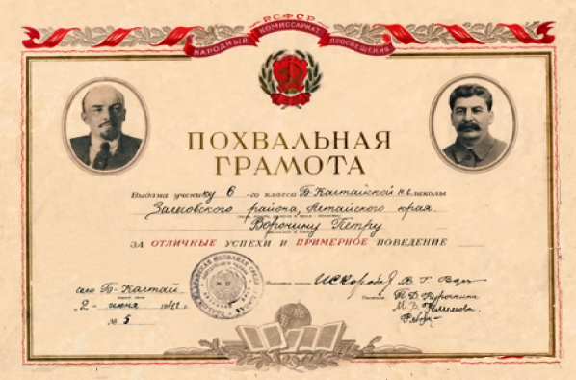
О текущей успеваемости одноклассников сведений в дневнике тоже нет. Пожалуй, как исключение, можно считать следующие записи.
19 мая 1941: «Сегодня последний учебный день. Классный руководитель Татьяна Дмитриевна зачитала отметки 6-го класса. До испытаний не допустили Усольцеву М.».
Последний месяц учебного года, школьные заботы близились к концу. Ещё несколько дней и наступают долгожданные летние каникулы. Лето – чудесная пора, пора свободы и развлечений, и никаких забот о выполнении домашних заданий. Пишутся последние строки о школе, которая уже не привлекает учеников учебным процессом и не дисциплинирует строгим распорядком.
19 мая 1941: «Сегодня последний учебный день, классный руководитель Татьяна Дмитриевна зачитывала отметки»;
21 мая: «Сегодня писали контрольный диктант. Повторял по русскому – готовился к устному опросу».
В последующие дни проводились консультации, и с интервалами через день «испытания» по русскому, алгебре, географии. Последняя запись ученика 6-го класса:
30 мая: «Сдавали по зоологии».
Запись о последнем экзамене словно сообщает, что писать об учёбе больше нечего, но тема школы не окончена. Предстоит последний год учёбы в школе семилетке, а пока перевёрнута очередная страница в недолгой биографии автора.
Наступил июнь 1941 г. Обстановка в стране напряжённая, хотя война ещё не началась. Карточки отменили, но ощущался дефицит хлеба и других продуктов. Частично решить проблему помогала общественная столовая, которую сельчане иногда посещали. Казалось, что впереди долгожданные летние каникулы, не нужно думать о домашних заданиях и уроках. Уйма свободного времени и вечно привлекающие детей речка, лес, ягоды. Война внесла свои коррективы, в период каникул для подростков с 15 лет вводилась обязательность труда.
Новый учебный 1941/42 год в школе начался только 15 октября. Перевод экономики страны на рельсы военного времени, призыв в армию и перемещение людских ре сурсов затруднило подготовку школ к новому учебному году. Проблема снабжения школ учебниками и канцелярскими товарами, замена ушедших на фронт педагогов, это первое, что пришлось решать в первый год войны. Август и сентябрь – время уборки урожая, из-за нехватки рабочих рук часть выращенной продукции может погибнуть. Привлечение учащихся школ на сельскохозяйственные работы в ущерб учебному процессу стало вынужденной мерой. Это вторая вероятная причина переноса начала занятий в тот год. В сельских школах, отдалённых от центральных районов, с которыми не было надёжной транспортной связи, возникали дополнительные трудности.
После начала занятий отмена уроков происходила довольно часто. Петя иногда сознательно пропускал занятия, но особого значения этому не придавал. Очевидно, что его единичные пропуски не вызывали беспокойства у родителей и не были заметными на фоне общих показателей посещаемости школы.
В одной из записей упомянуты «уколы», что ставила сельский фельдшер ученикам. Мероприятие плановое, проводилось ежегодно в целях профилактики от какого-то заболевания. Подобные процедуры проводились в последующие годы и после войны. В селе многие болели малярией, в том числе и наша семья. Заболоченность местности и обилие комаров способствовали распространению этого заболевания. Таблетки «хинин» фельдшер разносила по домам. Не исключено, что уколы ставили как профилактика от малярии. Уколы ставили под лопатку, воспринимались очень болезненно.
27 января 1942: «Было три урока, сделали уколы и распустили домой»

Учебный год и первый день занятий учащихся 7-го класса начался с оказания помощи школе. После общего построения и классного собрания директор И.С. Карабасов объявил, что все должны пойти в лес и сложить в поленницы дрова, заготовленные для школы. Ходили пешком, работу выполнили часа за два. Через полторы недели ещё одна прогулка в лес с таким же заданием.
Судить о качестве обучения в сельской школе в те годы сложно, но можно сомневаться в полном усвоении школьной программы. Занятия, начавшиеся с опозданием на полтора месяца, неоднократно отменялись из-за сильных морозов и опасности обморожений учеников, и другим причинам. Отопление в школе печное, излишка дров не было. В классах температура временами бывала настолько низкая, что ученики сидели в верхней одежде. Первая запись о несостоявшихся занятиях появилась в начале декабря.
5 декабря: «Был только один урок»;
22 декабря: «Пошёл в школу, уже рассвело, но не учили. Было 52 градуса мороза» (!);
24 декабря: «Я сегодня не ходил в школу – было холодно»;
25 декабря: «Сегодня тоже не учили»;
22 января: «Было холодно, сегодня нас не учили»;
28 января: «Сегодня не ходил в школу, так как распустили на день»;
31 января: «Был мороз, у нас было два урока»;
4 февраля: «Было очень холодно, мне не верилось, что не будут учить, но не учили»;
5 февраля: «Казалось, сегодня тоже учить не будут, но учили, а я не пошёл»;
12 марта: «Сегодня нас не учили – учителя уехали в Черёмушкино на совещание»;
3 апреля: «Прошло два урока, пошли хоронить учительницу Лизовету Николаевну – жену директора школы Карабасова. Затем опять учились»;
2 апреля: «На уроках сидели в пальто».
В одной из записей упомянуты «уколы», что ставила сельский фельдшер ученикам. Мероприятие плановое и ежегодное в целях профилактики от какого-то заболевания. Подобные процедуры проводились в последующие годы и после войны. Уколы ставили под лопатку, воспринимались очень болезненно.
27 января 1942: «Было 3 урока, сделали уколы и распустили домой»;
В многодетных семьях не все имели одежду по сезону. С наступлением ненастной погоды и холодов, дети школьного возраста не имеющие сапог или валенок, пальто или фуфайки не посещали занятия по неделе и более, или вообще не ходили в школу. Отставание от сверстников на один-два года – обычное явление, бывали переростки на 4-5 лет и более старше одноклассников. В 1949 году со мной в третьем классе учился соседский Митя Тимофеев, которого через два года призвали на службу в Армию.
17 марта: «Был у Бокова Вены, пришли Мотя и Паша Чупины. Моня меня остриг. Потом мы рассказывали Паше по алгебре, – он не ходил в школу два месяца, пришёл только сегодня»;
Очевидно, школа старалась наверстать отставание в выполнении учебной программы, в дневнике нет ни одного упоминания о каникулах по окончании четверти или полугодия. Первый день нового 1942 года, 1 января обычный учебный день без упоминания о подарках, новогодних торжествах и наряженной ёлке. В записи 17 января отмечено, что окончилась четверть. Надо полагать, окончилась вторая четверть. Из праздничных дней не учились только 7 ноября и 1 мая, 8 марта 1942 года пришлось на воскресенье. Нет упоминаний о дате принятия Конституции СССР – 5 декабря 1936 г., о днях рождения и смерти В. И. Ленина, создание Красной Армии. Такое отношение к датам, ставшим позднее праздничными, объяснимо, – шла война. Религиозные праздники Рождество, Масленица, Пасха и другие в дневнике тоже не упоминаются.
Кроме участия в кружках самодеятельности, Петя неизменно входил в состав редакционной коллегии школьной газеты, регулярно получал и охотно выполнял разовые поручения. На второй день после начала занятий его и Матвея Чупина пригласили в учительскую и поручили пройтись по домам колхоза «Красный Партизан» и переписать всех неграмотных и малограмотных. В дневнике описывается посещение семей немцев, репатриированных с Поволжья, где возникала опасность оккупации.
16 октября: «Зайдёшь к немцам, а они ничего по-русски не понимают, кое-как с трудом допросишь. Ходили дотемна, когда уже у всех были огни».
В школе работали хоровой и драматический кружки. Петя активно участвовал в их работе. Приближался день 7 Ноября, готовились выступить в клубе. Начались репетиции, о чём в дневнике появились записи:
29 октября: «Сегодня после уроков проводили репетицию пьесы «Родственник из деревни»;
5 ноября: «Была репетиция в хоркружке – руководитель Александра Ивановна. Мы пели песни».
Праздничное мероприятие в день Октябрьской революции проведено особенно торжественно.
7 ноября: «Все классы построились и пошли в Красный Партизан, там был духовой оркестр. Обратно шли с музыкой. Потом был митинг, после митинга пошли в клуб, мы ставили пьесу и проводили хоровой кружок».
Накануне 8 Марта и 1 Мая в сельском клубе состоялись выступления самодеятельных артистов. Об участии Пети в самодеятельности в этот вечер сведений нет, но очевидно, что он участвовал.
7 марта: «В клубе после торжественной части ставили пьесу «Бедность не порок», окончилась в 1:30 ночи»;
30 апреля: «Потом в клубе была торжественная и художественная часть».
Петя увлекался каллиграфией, ученическим почерком мог писать красиво. Ручки перьевые, с первого класса учили держать с определённым наклоном и писать с нажимом. В младших классах вёлся специальный предмет, называемый «чистописание». По письму в дневнике видно, что Петя часто разнообразил почерк, придавая вычурность отдельным знакам. Подобная вольность придаёт привлекательность письму и характерна для плакатов, лозунгов и другой рекламной и наглядной продукции. Очевидно, в школе эту способность приметили и стали поручать заполнять ведомости учёта знаний, писать школьные расписания, оформлять стенгазеты. Бланки ведомостей об успеваемости готовили сами ученики, но не каждый мог прилично его оформить.
9 мая 1941: «Писал расписание весенних проверочных испытаний по 4–7 классам Б-Калтайской НСШ за 1940/41 уч. год».
В отличие от Пети у его друга Вены Бокова почерк не очень привлекательный, за изготовлением бланка ведомости обратился к товарищу.
7 февраля 1942: «После уроков оставался с Боковым В. заполнять ему ведомость за 6-й класс».
Основной и единственной формой наглядной агитации на селе являлись лозунги и плакаты с призывами и поздравлениями, которые накануне государственных праздников вывешивали на здания предприятий и учреждений. Писали чернилами на бумажных лентах, поставляемой для таких целей. Петю и трёх его товарищей постоянно привлекали к написанию лозунгов. Поручение считалось настолько значимым и ответственным, что оформители освобождались от занятий.
6 ноября 1941: «Сегодня после двух уроков писал лозунг с другими ребятами».
Приближался праздник 1 Мая, нужны лозунги с майской тематикой, Петя с товарищами вновь востребованы и приступают к выполнению ответственного задания.
30 апреля: «Пошёл в школу, но не учился, а с Солодянкиным и Чупиным М. писали лозунги и прибивали на школу».
Вероятно, что в изготовлении наглядной агитации школа оказывала помощь другим учреждениям, здесь имелись соответствующие условия и непритязательные исполнители.
В дневнике нет сведений о работе в школе с пионерами и комсомольцами, но пионерская организация имелась.
6 декабря 1941: «Вечером ходил в пионерский клуб, думал, что там кино. Но около клуба стояло много лыж, и я пошёл к товарищу».
В МТС имелась комсомольская организация, но Петя только упоминает, что присутствовал на общем собрании комсомольцев и молодёжи, и больше никаких сведений.
29 июля 1942: «После работы оставались на комсомольско-молодёжное собрание».

В дневнике, как бы между прочим, но неоднократно, упоминается одно из распространённых сооружений деревенского быта – прясло. Ограда большинства сельчан состояла из жердей в три – четыре нитки, соединяемые парными кольями. Более добротными считались плетень или городьба «тыном». Дощатый сплошной забор из тёса, так называемый «в заплот», имелся только в МТС Он полностью огораживал территорию предприятия. Другой подобной изгороди в селе не было.
Прясло – простейший вид изгороди, сооружаемой с незапамятных времён, без него невозможно представить деревню вплоть до 50-х гг. прошлого века. До образования колхозов пряслом огораживали участки на окраине села для выгула скота, называемые поскотина. В последующие годы пряслом огораживали личные подворья. Не касаясь его эстетической оценки, для жителей деревни оно представлялось не менее значимым, как для петербуржцев ажурные литые чугунные решётки. Прясло неоднократно удостаивалось быть упомянутым в произведениях русских писателей.
Сейчас прясло утратило своё значение, не каждый сможет вразумительно объяснить отличие от другой изгороди. Для автора дневника оно имело особую значимость, которую трудно понять городскому жителю. Около прясла можно было постоять с товарищами, обсуждая свои дела, а то и посидеть на нём, как стайка воробьёв, пока хозяин или хозяйка не спугнут, обеспокоенные за целостность изгороди. Гуляя вечером с девушкой, можно остановиться около прясла, поговорить, прислонившись к нему или опёршись рукой. Вполне объяснимо, что прясло заслужило быть неоднократно упомянутым на страницах дневника без излишних пояснений.
24 мая 1941: «Утром копал огород», в 3 часа пошёл на консультацию – она была на прясле. Нас было трое: Боков, Чупин и я»
Наступила весна 1942 г., предстояло огородить территорию школы. Пригласили учеников старших классов. В дневнике появилась следующая запись.
5 мая 1942: «Дома взял пилу и пошел с товарищем в школу. Городили прясло»;
10 мая 1942: «С Боковым пошли в деревню. Стояли у прясла, Игнаха городил забор».
Упомянутый Игнаха, который городил забор, это Игнат Балдин, фронтовик, 1925 г. рождения. На год старше Пети, в числе близких товарищей не отмечен, но как сверстники они общались. Во время поездок в Большой Калтай с братьями в 1980 и 1983 гг. мы виделись и общались с ним и его гостеприимной супругой.
И ещё одна запись:
24 мая1942: «Утром городил прясло. Потом резал дрова, и в 11:30 пошёл на консультацию. Вечером пошёл на мост, стояли у прясла».

Война

В декабре в боях под Москвой фашисты потерпели первое серьёзное поражение, укрепившее в сознании советских людей уверенность в победе. Информация о положении на фронте являлась обязательной частью школьных мероприятий. Первое упоминание о войне в дневнике Пети появилось на второй день.
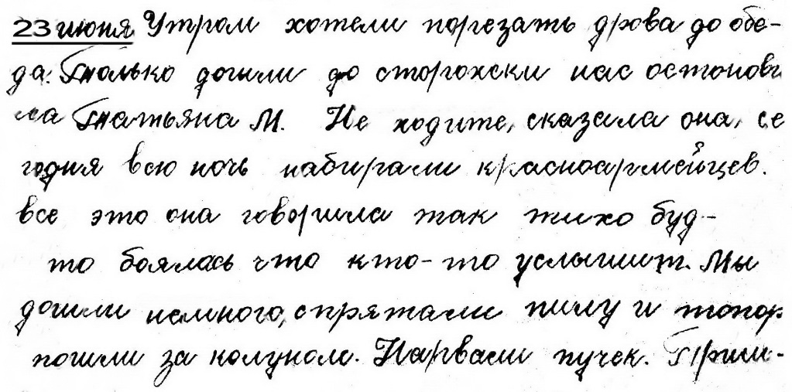23 июня 1941: «Утром хотели пойти резать дрова. Только дошли до «сторожки», нас остановила Татьяна Макаровна. «Не ходите, – сказала она, – сегодня всю ночь набирали красноармейцев. Всё это говорила так тихо, словно боялась, что кто-то услышит».
Татьяна Макаровна – наша соседка, одинокая престарелая женщина. Пять домов на нашей окраинной улице стояли отдалённо от домов других сельчан. От кого узнала о начавшейся мобилизации – неизвестно, но она первая сообщила тревожную весть. Следующее упоминание о войне в дневнике появилось только через три месяца.
25 сентября: «Вечером пришёл Гришка Морозов и сказал: «Меня завтра в 10 часов утра возьмут в армию».
Гриша с сестрой Машей Морозовой жили через два дома от нас – за домом Тимофеевых. Он старше даже нашего Ивана, дружеских отношений с ним у братьев не было. Из воспоминаний сельчан, в деревне Гришку за парня-то настоящего не считали. Перед отправкой призывников в Залесово провожающие собирались у Сельсовета. И на этот раз сельчане пришли проводить своих родных и близких. Женщины украдкой утирали слёзы, – плакать открыто считалось плохой приметой. Молодёжь шутили, смеялись, пели «Не ходил бы ты, Ванёк, во солдаты …». Играла гармонь, танцевали, плясали, прощались и давали обещание ждать и непременно встретиться.
Гриша выпросил у кого-то сапоги и вышел на круг сплясать. Никто не предполагал, что он способен показать что-то заслуживающее общего внимания. Гриша выдал такой номер, так «сбацал Цыганочку», что присутствующие от удивления «рты пооткрывали». Говорили, что у него с Машей кто-то из родителей был цыганских кровей, но доподлинно об этом неизвестно. Гриша Морозов не посрамил сельчан. Два года храбро воевал, погиб накануне 1944 г. в боях под Вязьмой, где шли ожесточённые бои.
За исходом сражений под Москвой с осени до января 1942 г. с тревогой следила вся страна. Чувствовалось напряжение не только в коллективе педагогов школы, но и учащиеся следили за сводками с фронта. Радио в селе не было, информацию получали только из газет. Естественно, этот период отражён в дневнике. Записи в нескольких словах, но даже по этим скупым строкам можно судить о глубине всеобщих переживаний за исход боёв на подступах к столице. Строки из дневника в драматический для нашей страны период в ВОВ привожу как можно полнее.
25 октября: «Мы построились в зале. Директор школы Иван Сергеевич Карабасов рассказал о международном положении: «Враг рвётся к Москве. Немецкие мерзавцы грозят нашей столице. Но советский народ сплотится вокруг нашей партии, правительства и т. Сталина…»;
1 ноября: «В школе на переменах читали газеты – мы взяли их в учительской»;
11 ноября: «После уроков Н. Васильевна читала нам газету – доклад тов. Сталина»;
21 ноября: «После уроков оставались читать газету».
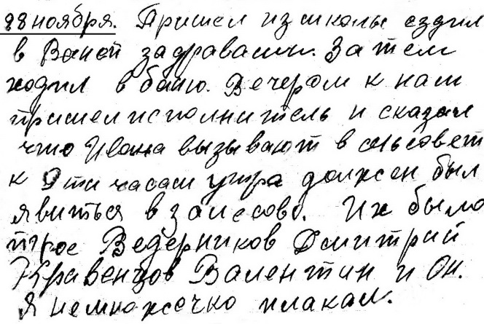
В это тревожное для страны время война постучалась в дверь нашего дома. В дневнике появилась грустная запись.
28 ноября 1941: «…Вечером к нам пришёл исполнитель, сказал, что Ивана вызывают в Сельсовет, к 9-ти часам утра должен был явиться в Залесово. Их было трое: Ведерников Дмитрий, Кравенцов Валентин и Он. Я немножечко плакал».
После призыва Ивана жизнь продолжалась своим чередом.

13 декабря: «После уроков Александра Ивановна читала нам газету»;
17 декабря: «В школьном зале был митинг. Немца отбросили от Москвы» (!).
После этой записи напряжение спало. Тема войны не исчезла, но упоминается уже не столь часто и драматично.
1 января 1942: «Сегодня перед началом занятий нам рассказывали о международном положении»;
2 января: «Сегодня у нас было ПВХО – противовоздушная и химическая оборона»;
31 января: «В помощь учащимся школ на оккупированных территориях просили принести учебники, у кого есть лишние».
27 февраля, 13 и 15 марта: тоже было ПВХО.
За время с начала войны по осень 1942 г. с рядом сельчан связь была утеряна. Знали, что они погибли в боях, но в дневнике нет ни одной записи о получении похоронных извещений. Имеется единственная запись о пришедшем с фронта солдате.
30 июня 1942: «Пришёл с фронта боец».
Фамилия солдата не указана, вероятно, комиссован в связи с тяжёлым ранением. По другим основаниям в военное время из действующей армии домой вернуться никто не мог. Массово фронтовики стали возвращаться после окончания войны. Каждый такой случай в деревне становился известным для всех событием. Иные сельчане приходили к ним просто поговорить и послушать, в тайне надеясь что-то узнать о судьбе своих близких.
По Книге Памяти по Б-Калтайскому сельсовету, включая посёлки Талица и Верх-Бобровка, из 373 сельчан, не вернувшихся с фронта, почти каждый третий (102) числятся без вести пропавшими. Ещё 126 сельчан значатся погибшими в бою, но место захоронения их неизвестно. До настоящего времени добровольцы в местах бывших сражений находят останки непогребённых бойцов. В военных архивах нет достаточно полных сведений о всех погибших воинах, и таких сведений не будет. Такова суровая правда войны, но хранить память о каждом не вернувшемся с фронта, святой долг и обязанность последующих поколений.
На базе школы регулярно проходили военную подготовку курсанты, подлежащие призыву в Красную Армию. Будущие солдаты, чей возраст приближался к призывному, с интересом наблюдали за их занятиями, проводившимися на улице открыто.
5 октября: «У нас с Веной порезали немного дров, и пошли к школе, где учили военному обучают.делу. Были там очень долго»;
2 ноября: «С Боковым пошли к школе, смотрели, как обучают военному делу»;
16 ноября: «Ходили с товарищем смотреть, как катаются курсанты, затем мы катались прямо к крылечку».
Очевидно, курсанты катались с Черемшанской горы к мосту через Таловочку. Спуск достаточно крутой и длинный. Где-то в том районе жил Вена Боков, к крыльцу дома которого докатывались ребята. С горы шла дорога в село Черёмушкино и старая дорога в посёлок Талица напрямую через Грязный Лог и бор. Многие юноши тех лет повторили судьбу старших товарищей и увидели войну своими глазами. Более трети из них в родные места уже не вернулись, оставшись в памяти сельчан, да в безмолвном списке на мемориале. Но пока они просто любопытствующие подростки, главной темой в дневнике по-прежнему остаются дом, школа, учёба и друзья.

Трудовой фронт
С началом войны все действующие производства объединили общим понятием – «Трудовой фронт». После массового призыва предприятия, ориентированные на выпуск продукции военного назначения, стали испытывать нехватку рабочих. Вакансии заполнялись лицами, не занятыми в общественном производстве или без которых можно обойтись в местах их постоянного проживания. На заводы в Барнауле направляли мужчин, освобождённых от призыва по медицинским показаниям. На трудовом фронте работали все мужчины призывного возраста из репатриированных немцев с Поволжья. Самовольное оставление места работы приравнивалось к дезертирству из действующей армии. В дневнике имеется запись о задержании одного из таких лиц и доставке его в НКВД района.
29 мая 1942 г.: Дома взял хлеба и пошли с Агалаковым, Базарновой и Боковым в Залесово. Агалаков вёл репатриированного немца сдавать в НКВД, он сбежал с трудового фронта».
В Большом Калтае не было предприятий военного значения, но выращивание и поставка продукции сельского хозяйства не менее значимое производство, без которого не может обойтись ни одна армия мира. Для обеспечения нормальной деятельности государственных учреждений в селе организована так называемая кооперация, участок работ по заготовке дров. Школа, сельсовет, почта и ряд других государственных учреждений отапливались дровами. В МТС имелось несколько тракторов и автомобилей с газогенераторным оборудованием, в которых для получения топлива использовались сухие берёзовые чурочки (кубики). При сжигании чурочек выделялся газ, который служил топливом для двигателя. Перед распиловкой ствол дерева «шкурили», то есть освобождали от коры и бересты, содержащие дёготь, который засорял топливную систему. Работы по заготовке дров – одно из производств в сельской местности, где работали привлечённые к труду через кооперацию. Чурочки готовили и после войны.
Правовой статус кооперации неизвестен, сведений об этом в дневнике нет, но в Сельсовете имелся список лиц, подлежавших привлечению к работам. Обязывали отработать в месяц 10 дней, при необходимости срок продлялся. Работали шесть дней в неделю по 8 часов. Мастер (или бригадир) Алексей Агалаков указывал место, давал задание и принимал выполненную работу. О нормах выработки, расценках и заработке неизвестно, но работали на платной основе. Деньги получали в конторе колхоза «Память Чкалова». В июне 1941 г. Пете исполнилось 15 лет, отец и старший брат Иван работали в МТС, Павлику – 13 лет. В семье неработающей считалась только мама, но она водилась со мной (я родился 03.08.1940 г). Случалось, что женщины – матери колхозницы, уходя на работу, оставляли в доме маленьких детишек на несколько часов без присмотра.
Неизвестно, подлежала мама привлечению к обязательным работам или нет, но Петя испытал все тяготы того времени. Беззаботное детство для него и его сверстников закончилось. Быстро повзрослевшие в военную пору дети значительную часть летних каникул проводили в лесу с пилой и топором или на полевых работах в колхозе. Материальные трудности испытывались и до войны, поэтому не исключено, что некоторые шли в кооператив за неимением иного заработка. Из одноклассников Пети на общественных работах трудились Коля Жуков, Матвей Чупин, Гриша Плотников, Иван Сотов. Безусловно, они не очень зрелищно смотрелись в тех условиях, работа с лесом без механизмов и техники – тяжёлый труд даже для взрослых. Орудиями традиционно являлись двуручная пила и топор. Разделывая лесины на чурки, приходилось переворачивать их. Вместо лома орудовали вагой – жердиной, используя силу ещё не окрепших мышц подростков.
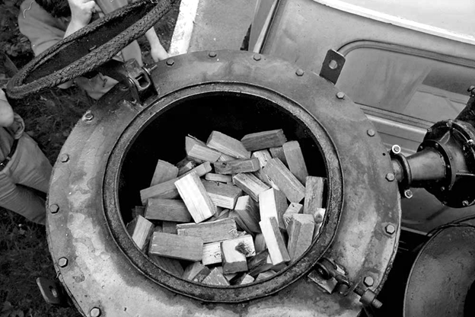
Последнее испытание в школе за 6-й класс Петя сдал 30 мая 1941 года. Неделя условного отдыха и появляется первая запись о работе в кооперации.
7 июня: «Ходили резать дрова в МТС».
Возможно, что в этот день он трудился за отца. База МТС и производственные помещения строились рабочими, поэтому постоянно объявлялись воскресники. С 9 июня записи следуют как по шаблону: «Резали дрова», «резали дрова»…, и так в течение недели. После шести дней работы отдых, – воскресенье выходной. В последующие шесть рабочих дней недели тоже резали дрова.
Случались курьёзные случаи. По записи в дневнике 18 июня обычный рабочий день. События описаны как небольшой сюжетный рассказ.
18 июня 1941: «Когда шли на работу, я разбил «чекушку» с молоком – она была в кармане. Молоко разлилось по штанине. Не успели изрезать берёзу, как вдруг начал греметь гром. Мы быстро стали строить шалаш. С юго-запада надвигалась туча. Поднялся ветер, и стало темно. Я стал драть бересту с чурок. Сверкнула молния и по листьям застучали первые капли дождя. Мы залезли в шалаш, я начал разводить костёрчик. Хотя шалаш был устроен просто, но не протёк, так как дождь шёл недолго. Домой шли через Талицу и искупались».
Конечно, досадно, что разбил четок с молоком. В обед пришлось довольствоваться краюшкой хлеба, припивая водой. В этот день Пете исполнилось 15 лет. Никакого семейного торжества, нет даже упоминания именинника о своём дне рождения. На следующий день вновь работа в лесу. Без перерыва шёл дождь. Спасаясь в наспех сооружённом шалаше, промокли и продрогли. Решили идти домой, не дождавшись, когда он кончится.
Выходной день 22 июня отмечен такой записью.
22 июня: «Проспал до 9 часов, вспомнил о вчерашнем приглашении товарища, чтобы приходил пораньше».

Петя ещё не знал, что этот и последующие 1418 дней определят судьбы миллионов советских людей, в том числе и его судьбу. Следующая неделя в июне оказалась свободной. Наступил июль – макушка лета. В этом месяце отдохнуть удалось только шесть дней, из которых четыре пришлись на выходные. Кроме распиловки «шкурили» лесины, затем резали на чурочки для газогенераторных машин. Ствол берёзы резали кольцами по 6–7 сантиметров и кололи на кубики. Сушили в землянках, где сооружали печи типа буржуек. Готовность чурочек проверяли до примитивности просто: при продуве с одной стороны кубика на противоположной стороне слюна должна пузыриться.
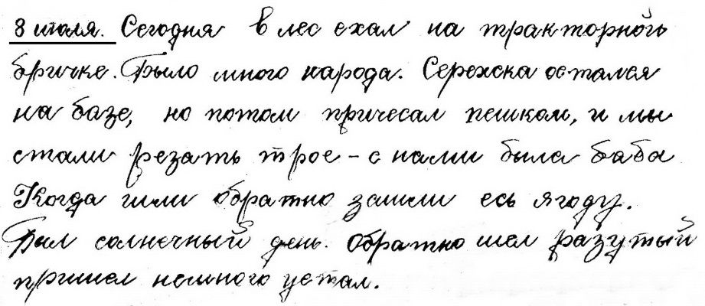 Записи за этот период похожие одна на другую.
1 июля: «Ходил шкурить дрова с Чудовым»;
5 июля: «Резали и шкурили дрова»;
7 июля: «Ходили резать и шкурить дрова»;
Иногда дано чуть больше информации.
14 июля: «До места, где мы работаем, доехали быстро. Дождь не дал нам докончить работу. Дождь шёл долго, и мы промокли до нитки»;
18июля: «Сегодня Агалаков послал меня на базу шкурить дрова, а Серёжку в лес на погрузку дров. Я принёс из дома топор, с Лёнькой пошкурили и пошли за ягодой, так как дров больше не было»;
21 июня: «Убирали сучья, и с Алёшкой на базе шкурили дрова».
Потребность в дополнительных работниках колхозы испытывали с началом массовых работ: заготовка сена, уборка зерновых и других сельскохозяйственных культур. Работы сезонные, во избежание потери урожая и продукции животноводства требовалось выполнять в определённые и сжатые сроки. Слабая механизация труда и погодные условия создавали дополнительные трудности. Со второй половины июля 1941 года в дневнике появилось несколько записей о работе на сенозаготовке. Возить волокуши обычно привлекали подростков по достижении возраста, когда те могли уверенно держаться на лошади без седла. В каком хозяйстве работали Петя и Гриша Плотников, не указано, вероятно, в колхозе «Память Чкалова». Иногда им поручали съездить за водой.
О льготах в труде для подростков в записях не упоминается. Работали наравне со взрослыми, но можно отметить, что при наличии возможности им поручались менее тяжёлые и трудоёмкие работы.
23 июля: «Утром с Гришкой съездили за водой и поехали на пашню. Сегодня тоже возил волокуши»;
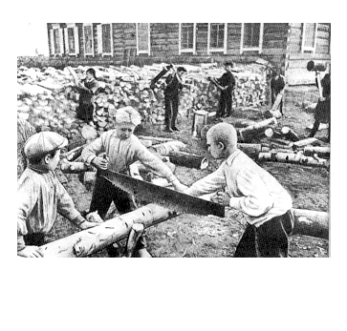
24 июля: «Опять ездили за водой. Повозили немного волокуши, и пошёл дождь»;
25 июля: «До обеда ничего не делал – было сыро. После обеда стало жарко, возил волокуши»;
26 июля: «Когда шел на работу, был дождь, поэтому на сенокос не поехали – пошли пилить дрова»;
30 июля: «Сегодня поехали на прополку. Пололи до обеда, сходили за черёмухой и опять пошли полоть»;
В августе Петя отработал 15 дней. Кроме заготовки дров, четыре дня возил волокуши, остальные дни готовил кубики. Работали своим инструментом и сами поддерживали его в рабочем состоянии.
5 августа: «Сегодня резали дрова. Шёл небольшой дождь, мы разложили рядом костёрчик. В этот день докончили всё, и пошли домой»;
13 августа: «Утром шёл дождь. Сегодня пошёл резать кубики на базе с Серёжкой и его матерью. Было сыро, я измок»;
17 августа: «Зашёл в контору, там было много народу. Потом на базе запрягли лошадей и поехали на сеномётку. Я возил волокуши»;
20 августа: «Вечером пришёл и точил пилу».
В первый день сентября традиционно начинались занятия в школах. В 1941 году традиция нарушилась. Для сельского хозяйства своевременная уборка урожая имеет первостепенное значение. Школьники старших классов, студенты и молодежь других учебных заведений временно заменили рабочих, призванных на службу.
Уборка зерновых начиналась в августе по мере поспевания хлебов. Выращивали в основном рожь, значительно меньше пшеницы и овёс для лошадей. Убирали прицепными комбайнами «Коммунар». Намолоченное зерно отвозили на конных повозках. Две женщины на подвесном полке без остановки косовицы из бункера загружали зерно в мешки, примерно по 50 кг, и на ходу закидывали в подъехавшую повозку. Возчик укладывал мешки, доставлял на ток, перегружал на весы для взвешивания и высыпал в бурт. Работа для крепких парней, но при необходимости привлекали подростков.
9 сентября: «Ходили крючить горох в колхозе «Память Чкалова». Пришли домой поздно»;
10 сентября: «Сегодня с товарищем колотили лён. Вечером отвозили от комбайна зерно»;
С 11 по 17 сентября: «Коногонил на сушилке с Сотовым Иваном».
На этом тема трудового фронта и обязательных работ заканчивается. Половину дней летних каникул – 64 из 122-х дней Петя провёл в лесу и в поле, но в конце декабря и в январе 1942 года вновь появляются записи о кооперативе и заготовке дров.
30 декабря: «После школы ходил резать дрова»;
20 января: «Сегодня у нас был урок сельхозмашин. Ездили резать дрова»;
5 февраля: «В школу не пошёл, в кооперации резал дрова»;
8 марта: «Утром ходил резать дрова, очень устал».

Петя и Боков Вена

События, связанные с учёбой в школе, не единственная тема, она тесно переплетается с другими событиями с участием автора дневника. Существенное место занимают записи о времени, проведённое с друзьями, Круг товарищей у Пети не очень широк – менее десятка, хотя имён упоминает довольно много. Самый близкий для него – Вена Боков, которого считал другом. По возрасту Вена младше Пети на год, но учились в одном классе. В дневнике упоминается то по имени, то по имени-отчеству – Боков Вениамин Фотиевич, до ласкательного – «Веночка», но порой ограничивается инициалами или сокращённым «тов».
В переходном возрасте доверительные отношения в большей части возникают на основе взаимных интересов, а не разовом участии в каком-то мероприятии или играх. Дружеским отношениям Пети с Веной способствовали совпадение ряда черт в их характере. Дисциплинированные подростки без вредных привычек и наклонностей, общительные и бесконфликтные, имели примерно одинаковый подход к выбору товарищей. Оба ответственно относились к учёбе в школе, проявляли взаимный интерес к увлечениям друг друга. Петя и Вена уважительно относились к родителям, они послушные дети и помощники по дому. Всегда готовые к взаимовыручке, помогали друг другу выполнить срочные работы. Родители с обеих сторон поощряли их дружбу, которая не прекращалась и со временем только крепла. Кроме того, что вместе учились, друзья постоянно встречались после занятий в школе, проводили вместе значительную часть свободного времени. Общностью их интересов буквально пронизан весь дневник.
5 сентября 1941: «Дома поправлял погреб. Пришёл товарищ и помогал»;
25 декабря: «Сегодня не учили – холодно. Зашли к нам, отогрелись и поехали за дровами, после чего он ушёл домой»;
27 мая: «После сдачи испытания у нас с Боковым Веной возили дрова, сажали картофель. Потом пошли к нему сажать картофель».
В дневнике имя друга упоминается столь часто, что впору сомневаться, что важнее для брата, школа или Вена Боков. Из пятнадцати учебных дней в октябре не упомянут только один раз, в ноябре и декабре – по двадцать раз. С февраля следующего года имя Вены встречается реже, но не менее десяти раз в месяц.
Вена Боков жил вдвоём с матерью около складов колхоза «Память Чкалова». Мать его неграмотная – расписаться не умела, работала в колхозе «Одэрямо». С учётом сезонности полевых работ в хозяйстве, её часто привлекали к дежурству в Сельсовете или в качестве посыльной. Военное положение требовало круглосуточной телефонной связи района с местными органами власти. Вена иногда подменял мать на несколько часов, где Петя его навещал.
В районе расположения школы, Сельсовета и магазина находилась «пожарка», небольшое примитивное помещение для пожарного инвентаря, ручная помпа на тарантасе и смотровая вышка – каланча. На вышке колокол, звоном которого оповещали о пожаре. Кроме прямого назначения колоколом отбивали время; часы имелись не в каждом доме. Постоянного дежурного на «пожарке» не было, часы отбивали по возможности, пожарные или работники сельсовета. Вена Боков и здесь иногда подменял свою мать, о чём в дневнике оставлены записи.
3 июня: «Был у товарища в сельсовете»;
29 июня: «Пошёл к товарищу, но его не было дома, он был в сельсовете. Вечером он пошёл к нам, чтобы отпустили меня ночевать. Но меня не отпустили»;
2 августа: «Вечером с Веной ходили в сельсовет, он отбивал часы на пожарке».
В первый день начала занятий всем классом отправились в лес складывать дрова. Через несколько дней «прогулка» в лес повторилась.
15 октября: «Когда вышли из школы, то шли строем. Потом разошлись по всей дороге. Мы шли трое – Чупин Матвей, Боков Венка и я – Воронин Пётр»;
25 октября: «Сегодня я с товарищем дежурные по классу, поэтому, чуть начало светать, пошел в школу. Затем пришёл Боков Вена. Нас снова отправили в лес складывать дрова. Возвращаясь, домой шли вместе с товарищем».
Петя и Вена Боков – интересные собеседники, рассказывая и слушая друг друга, могли часами обсуждать общие для них дела. Если судить по записям, то на первом месте для них учёба и совместное выполнение домашних заданий. Ряд записей содержат детали, по которым можно зрительно представить их общение.
20 октября: «После уроков пошёл к товарищу, но он тоже шёл ко мне. Пошли к нему, решали задачи по физике»;
22 октября: «После уроков мы с Веной сразу пошли к нам. Он был долго у нас, учили по истории, писали по алгебре. Затем пошли к нему»;
24 октября: «Выполнял домашнюю работу. Потом пришел товарищ, читали историю четыре часа»;
27 ноября: «После школы пошёл к товарищу учить уроки»;
3 ноября: «Пришёл Вена, принёс историю и литературу. Вышли на улицу и боролись»;
10 декабря: «Вечером пришёл Вена, учили по истории»;
8 января: «Вечером у Вены учили историю».
Но и этого времени для общения друзьям было мало, иногда с разрешения родителей ночевали у Бокова или у нас. Графика очерёдности ночёвок не было, решение принималось с учётом настроения и обстоятельств. Чаще ночевали у Вены, когда мать его на ночь уходила на дежурство в Сельсовет. Объединившись с разрешения родителей для ночёвки и оставаясь в доме одни, друзья в непринуждённой обстановке готовили уроки, играли. Частое упоминание совместного выполнения домашних заданий предполагает, что учебников на всех учащихся недоставало, история и литература были общие на двоих. Это обстоятельство друзей совсем не огорчало. Наоборот, имелся повод и уважительная причина, чтобы встретиться в доме одного из них в вечернее время.
29 июня: «Вечером с Веной пошли к нам просить, чтобы меня отпустили ночевать, но меня не отпустили»;
25 ноября: «После школы взял литературу, историю и тетрадь по литературному чтению, и пошёл к Вениамину. Затем сходили к нам, я отпросился ночевать».
По записям в дневнике видно, что интерес к девочкам у них проявился одновременно. Оба увлеклись одноклассницами. Вместе гуляли вечерами и провожали, потом обсуждали и делились впечатлениями. Вступая в переписку с «З. К.» и «О. Ц.». Петя не мог обойтись без верного «почтальона, связным мог быть только Боков Вена. Он единственный, кому доверялось читать записи, но в дневнике сведений об этом нет.
29 ноября: «Пришёл Венадий, сходил домой и отпросился ночевать у нас. Вечером мы писали, читали, я записывал в дневник»;
27 февраля: «Ходил к Вене – у него оставлял дневник. Сейчас я у него пишу, а он играет в гармонь».
Двумя днями ранее сделана примечательная запись, по содержанию которой можно понять, насколько Петя доверял другу.
25 февраля: «Собрал все книги, тетради, захватил дневник, и вот у Вены записываю. Но не я, а Вена под мою диктовку».
И Вена Боков пишет: «Вечер, собственно говоря, провели ничего, немножечко хихикали и баловались. Писал бы больше, да дневник не мой. Товарищ (то есть Петя) предупредил, если наплетёшь лишнего – получишь по затылку». Но Вена не обращает внимания на предупреждение и переходит к описанию в дневнике друга своих сердечных чувств:
– Сейчас я занят думой о Надежде Конобродской – я её очень люблю. Написал это, но товарищ Петя счёл лишним и стукнул меня порядочно по затылку, ругаясь при этом.
Конобродская Надя – ровесница Бокова. Встречалась ли они, признавался ли Вена ей в своих чувствах – неизвестно. Ещё в молодости Надя уехала на жительство в Кемерово. В 2000 г. в письме к однокласснице Рыжковой Дусе спрашивала «про Петра - красавца, про Олю и Венку Бокова». Боков Вена после окончания школы прошёл практику по бухгалтерскому учёту у счетовода колхоза Арташкина, затем работал счетоводом в колхозе «Одэрямо». Осенью 1945 г. продолжил учёбу в средней школе в Черёмушкино, затем уже в Новосибирске окончил институт. Получил специальность инженера и остался там на жительство.

О друзьях – товарищах

Круг товарищей у Пети, кроме Вены Бокова, не очень широк. По содержанию записей можно понять, случайно ли имя упомянуто в дневнике и чем вызвано внимание автора к нему. Наиболее близкие товарищи у них общие. В основном упоминаются одноклассники, которые в чём-то разделяли интересы и увлечения друзей, вместе с ними проводили часть свободного времени.
Петя именует их как своего друга, то по имени, то по фамилии. Иногда называет по отчеству, но иной раз обходится инициалами или сокращённым «тов». В общении с девочками Петя придерживался определённых правил. Если имя «дамы» нежелательно разглашать, то ограничивается многоточием. Примечательно, что все упомянутые им лица носят настоящие имена и фамилии, за исключением иногда слегка изменённых. Очевидно, что в среде молодёжи не было моды присваивать клички.
По повторяющимся именам можно определить, кто скрывается под инициалами: П. Г. – Плотников Григорий, Матвей Чупин – просто Мотя, он же Моня – одноклассник и хороший товарищ. После призыва в армию – однокурсник в школе сержантов и однополчанин на фронте. Эти имена сверстников, с которыми Петя проводил свободное время, упоминаются в дневнике наиболее часто.
31 октября: «После школы с товарищем ходили к Чупину, потом вернулись к Вене»;
6 января: «Был у Вены, заходил к Матвею»;
17 марта: «Был у Бокова Вены, пришли Мотя и Паша Чупины. Моня меня остриг»;
24 апреля: «Пошёл к Вене, увидел на улице ребят – они играли в «чику». Пришёл Чупин Павел, вместе пошли на увал».
После вынужденного зимнего затворничества с приходом весны молодёжь спешила на улицу. Снег ещё не везде сошёл, в лесу его ещё больше. На дорогах и сплошь распутица. Удобных мест, где можно поиграть, компанией провести время, наслаждаясь природой, в этот период оставалось немного. Общеизвестные из них, мост на Талице с его дощатым настилом, Каменная гора на восточной окраине в месте крутого поворота реки, и увалы.
Увалы – это южные склоны косогоров, где снег под лучами весеннего солнца таял раньше, земля быстро просыхала. В дневное время на увалах ребятня играли в «бабки», в догонялки и другие нехитрые игры. Приходили на увалы подростки, но больше их привлекали мост на Талице и Каменная гора. В апреле и мае встречи с товарищами наиболее часто происходили именно в этих местах. Там они ближе познавали друг друга, устраивали игры, обсуждали планы куда пойти и чем заняться, и мечтали о будущем.

Имя Коли Жукова до весны 1942 года в дневнике упомянуто только один раз, хотя он одноклассник Пети. С ним, с Матвеем Чупиным и Солодянкиным писали к праздникам лозунги. Затем взаимоотношения изменились, что-то общее сблизило их, его имя стало упоминаться чаще.
14 марта: «После школы ездил за дровами, помылся в бане и пошёл к Кольке Ж.»;
4 апреля: «Ходил к Ж. Н., вместе пошли на мост. Хотели идти к реке, но раздумали – нас было всего трое».
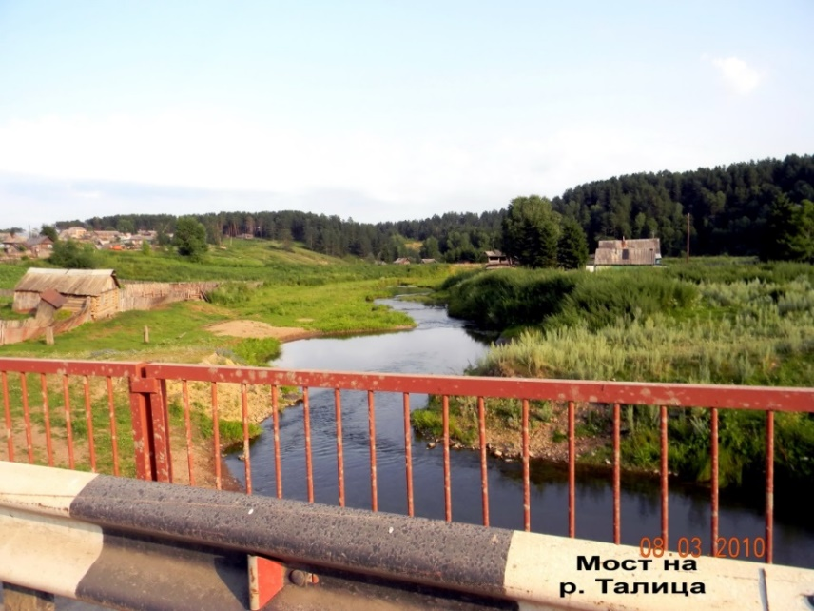
С моста открывался вид на просыпающуюся природу – наиболее живописный вид вниз по течению реки Талицы. Многочисленные ручьи стекали в реку, пополняли её и под лучами солнца разрыхляли лёд. Вскрытие льда и начало ледохода, заторы льда – увлекательное и завораживающее зрелище, на которое можно без устали смотреть часами. Оно привлекало всех, но молодёжь – особенно.
Мост неоднократно половодьем разрушало, но сельчане вновь и вновь его восстанавливали. Мост соединял заречную, «эмтэсовскую» часть с основной частью села. Когда читаешь эти строки из дневника, начинаешь не только представлять, но и чувствовать душевное состояние автора и его товарищей, которых в этот период юность и природа неумолимо влекли к месту общения.
28 апреля: «Я, Жуков и Солодянкин написали лозунги, и пошли на мост. Было много народу – шёл лёд»;
29 апреля: «После уроков сходил пообедать и пошёл на мост. На реке был затор льда. Сходил в школу писать лозунг и снова пошли на мост»;
30 апреля: «С Веной сходили на мост, потом он взял гармонь и пошли в клуб».

С весны 1942 года имя Вены Бокова стало упоминаться реже, а при подготовке к выпускным экзаменам вообще исчезло.
20 мая: «После консультации пошли в лес с Жуковым учить уроки»;
23 мая: «Сдавали испытания по русскому и литературе. С Колей Жуковым ходили в лес, просто развлекались. Потом пошли на консультацию»;
26 мая: «Пришёл ко мне Жуков К., учили по геометрии, потом пошли к нему учить».
Имя Николая Жукова не только упоминается в дневнике. Как приложение сохранился оформленный им альбом, которому посвящён самостоятельный раздел очерка.

С Гришей Плотниковым у Пети таких искренне доверительных отношений не было, но очевидно, он был одним из наиболее близких товарищей в компании с Веной Боковым и Колей Жуковым. Упоминаний о нём довольно много. Опережая события, следует отметить, что судьба Гриши Плотникова и его семьи оказалась трагичной. Он погиб на фронте, как и его отец. Других детей в семье не было, мать осталась в одиночестве, безутешно оплакивая мужа и сына. Место захоронения их неизвестно, оба числятся без вести пропавшими при неизвестных обстоятельствах. Но это произойдет позднее, а пока Коля и Гриша живут обычной жизнью подростков.
8 марта: «Вечером был на мосту, в читалке, потом у Плотникова Гриши»;
15 марта: «С товарищем пошли к П. Григорию, потом вместе в читалку»;
24 марта: «После школы с Веной ходили к Ж. Н. и Григорию П.»;
28 марта: «Пошёл в МТС, встретил Ж. Н. А. Сходили к Вене и пошли на мост, с Г. П. вернулись к Вене»;
19 апреля: «Ходил к Вене, там был П. Гриша. Пошли на лужок играть в бабки»;
26 апреля: «Воскресенье. С Ж. Н. и П. Г. пошли на Каменную гору. Сходил на обед и опять на гору. Играли в разведку. Потом пошли на мост»;
4 июня: «Дома наносил воды две кадки, потом с Плотниковым крутили сепаратор, вечером ходили с ним в контору»;
27 июня: «У М. З. Бутаковой взял котёнка. В конторе встретил Плотникова Григория, сходили к Бокову. Потом у нас посидели на траве. Вечером встретились с Григорием на мосту, сходили на Курскую».

Из других сверстников, с которыми Петя поддерживал дружеские отношения, упоминаются Анрих, Кайдала и некто Хом. Хом, – часть фамилии. Полное имя и фамилия его – Проня Хомяков. Жил за больницей в «Березнике», водил дружбу с Веной Боковым. В общении сверстники обращались к нему просто «Хомяк». Фамилия неблагозвучная. Из уважения к товарищу Петя единственный раз упомянул его по кличке, в дневнике ограничивался сокращённым «Хом.»
22 октября: «Встретил Сотова Ваньку и Хом., и предложил пойти в кино в контору, но школьников не пустили»;
1 ноября: «После школы пошёл к товарищу. Были у Хомяка»;
12 ноября: «Ко мне пришли Хом. и тов. Боков Вениамин. Мы катались на лыжах по дороге с горы»;
13 ноября: «Сегодня приходил Хом., взял лыжи и пошёл домой»;
15 ноября: «Приходил Хом., принёс лыжи»;
1 февраля: «Читал книгу, которую взял накануне у Хом.»;
14 февраля: «Вечером с Хом. ходили в читалку».
«Анрих» – паренёк из семьи репатриированных с Поволжья немцев. Одноклассник Пети, общительный, интересный собеседник и хороший товарищ. Часто встречались у Вены Бокова. Вероятно, он увлекался музыкой. его имя появляется всякий раз при упоминании балалайки, духового оркестра или гармони, что интересовало Петю. У него, как и у Хом., не было своих лыж, Петя давал покататься.
6 декабря: «Навстречу мне на лыжах встретился Анрих и вместе пошли искать товарища»;
13 декабря: «Вечером был у Вены. Пришёл Анрих»;
24 декабря: «Ходил к Вене, взял у него лыжи, которые принёс Анрих»;
13 января: «Вечером ходил к Анриху, у него был Вена»;
17 января: «Ходил с Анрихом к Вене, взял балалайку, потом сходили в контору».
Одноклассник Вася Кайдала (полная фамилия Кайдалов) упомянут в дневнике только два раза, но такое чувство, что Петя относился к нему с уважением. Вероятно, он был непоседой и мог неожиданно совершить что-то непредсказуемое, чтобы обратить на себя внимание. В один из дней октября всем классом пошли в лес складывать дрова, и там он проявил себя.
25 октября 1941: «Все мальчишки – нас было 9 человек, дрова складывали от девчонок отдельно. Сложили дрова, пошли пить, и Кайдала – «герой нашего класса», поджёг чащу. Огонь охватил траву, и всё запылало. Мы кинулись тушить, но он со смехом сказал, чтобы не боялись – вода рядом. Тушили всем классом, и с нами учительницы Мария Васильевна и Ульяна П. Чупин Мотя снял пальто и им сбивал огонь. Когда шли домой, пошёл мокрый буран. Ноги промокли. Пришёл домой, залез на полати...»
Кайдала младше Пети на один год, поэтому в армию не призывался. После окончания школы работал в МТС электросварщиком. Дальнейшая судьба его неизвестна. Поступок одноклассника Петя осуждает, но преподносит как безвинное ребяческое баловство в своём кругу. И ещё одно упоминание об этом товарище.
18 апреля: «Были на мосту, потом с Кайдалой гуляли по улице».
Петя с осуждением упомянул подростков, склонных к кражам. Описано два таких случая.
24 мая 1941: «Сегодня Веретенниковы хотели открыть школу и что-нибудь украсть».
Другой случай с кражей изложен словно репортаж с места события.
19 октября 1941: «Вагин И. – рыжий парень лет 15, сказал, что преподаватели военного дела поймали воров – братьев Шевченковых, одному 19 лет, второму – около 15-ти. Они крали у сельчан добро месяца два. На пригорке показалась толпа людей, впереди со связанными руками гнали бандитов – так их все называли. Под ружьями привели в сельсовет. Потом со старшим поехали в лес, там в яме они прятали добро, а младшего стали допрашивать. Мы смотрели в окно. На столе лежало много ключей, один из них от винтового замка».
Реакция сельчан на кражи, совершаемые братьями, естественна, материальную нужду испытывали все. Труднее всего приходилось вдовым женщинам с малолетними детьми. Десяток картофелин уже представляли ценность. Какое другое добро, кроме овощей, братья могли красть и прятать в лесу в течение двух месяцев, по сегодняшним меркам придумать трудно.
Вспоминаю случай кражи у сельчан остатков керосина из коптилок после банного дня. По возможности бани строили на берегу Таловочки, ближе к воде. Освещение коптилками – примитивное подобие керосинового светильника. После помывки в бане остатки керосина стали исчезать. Из пяти–шести бань едва ли можно было набрать стакан керосина, но и такое количество стало поводом для поиска «вора».

Книги. Изба-читальня
Радио в селе не было. Кроме личной подписки, новости о жизни в крае, в стране и в мире жители, узнавали из газет и журналов, которые мог почитать каждый в избе-читальне. В период с осени 1941 г. до лета 1942 г читалка, так в обиходе именовали это заведение, стала местом, которое часто посещала молодёжь. Работала на постоянной основе. Изначальное предназначение – просветительская деятельность и ликвидация безграмотности, что являлось одним из направлений культурной революции. В библиотеке изб-читален рекомендовалось иметь книги по полеводству, животноводству и другим отраслям производства. В связи с переходом к коллективному ведению сельхозпроизводства соответственно предусматривалась работа кружков по самообразованию. Со временем читалки стали местом проведения культурного досуга молодёжи.
Изба-читальня располагалась в здании справа от дороги перед мостом по пути в МТС. Ранее в нём располагалась колхоза «Гигант». После войны оно ещё стояло, но прежнее предназначение утратило. В нём обосновались сапожная мастерская и ещё какие-то службы. Вечерами читалка освещалась керосиновой лампой. Случалось, что керосин заканчивался, за неимением запаса помещение закрывалось. Иногда вообще не открывалось, возможно, по этой же причине. Какие книги имелись в читалке – неизвестно, но регулярно поступали свежие газеты и журналы, которые привлекали читателей. Петя любил читать художественную литературу, но газеты тоже читал с интересом. В читалке имелись какие-то игры, в дневнике упомянут только бильярд.
Изба-читальня в сравнении с сельским клубом, наиболее посещаемое культурно-массовое учреждение и единственное место, где кроме газет имелись относительно свежие журналы и игры для развлечения. Постоянно отапливаемое помещение в зимнее время становилось местом общения молодёжи. В сильную стужу заходили просто погреться. Петя регулярно посещал читалку, бывая там один, с Веной Боковым и с другими товарищами.
14 декабря: «Вечером ходил с Веной в избу-читальню. Там читали журналы»;
16 января: «Вечером ходил в читалку, но там никого не было, и я пошёл домой»;
29 января: «Сегодня ходил в школу, потом к Вене. Ходил в читалку, но была закрыта. Долго ждал»;
15 февраля: «Был один в читалке»;
17 февраля: «Вечером ходил в читалку. Было мало народу, играл в биллиард»;
28 февраля: «Пошёл к тов. и с ним пошли в избу-читальню – там играли»;
8 марта: «Вечером собрался и пошёл в читалку, но была закрыта. Потом открыли, но керосин выгорел, и пришлось уйти».
Небольшой фонд художественной литературы имелся в школьной библиотеке, в которой Петя значился активным читателем. По записям в дневнике видно, как прочитанные книги сменяются одна за другой.
22 ноября: «Сегодня взял книгу "Путь большевика" и прочитал»;
24 ноября: «Сегодня взял книгу "Тысяча и одна ночь" – прочитал»;
26 ноября: «После уроков взял книгу "Избранные повести"».
В дневнике упомянуто семнадцать прочитанных книг. В их числе «Рождённые бурей», «Принц и нищий», «Капитанская дочка», «Линия Маннергейма», «Всадник без головы», и другие. Иногда в записях о прочтении книги Петя ограничивался двумя-тремя словами.
9 декабря: «Читал книгу»;
20 марта: «Читал всевозможные книги».
У некоторых товарищей имелись личные книги, которыми обменивались. В этот период старший брат Иван, призванный на службу, в Барнауле проходил военную подготовку в артиллерийском училище. Зная об увлечении брата, покупал для него книги и высылал почтой.
1 февраля: «Читал книгу "Моё поколение", которую взял у Хом.»;
15 января: «Получил письмо от брата, он прислал мне книгу "На-гора". Сдал "Герой нашего времени", взял "Горе от ума"»;
16 января: «Сдал "Горе от ума"»;
19 февраля: «Получил посылку от брата – две книги. Пришёл – читал»;
9 марта: «Получил от брата книжку о Чернышевском. Читал»;
10 марта: «Получил от брата "Боевой друг". Читал».
С наступлением летних каникул хотелось забыть об уроках и домашних заданиях, построениях на линейку, и всё прочее, что связано со школой. И бежать. Бежать на улицу, в бор, на речку, куда угодно, где ждали друзья и игры. Петя не был исключением. Времени на чтение книг почти не оставалось, читал, когда позволяла обстановка.
8 июня 1941: «Были у Вены, играли в мяч. У него читал А. С. Пушкина "Дубровский" и "Ташкент – город хлебный"»;
26 июня: «К вечеру пошёл дождь. Читал "Избранные рассказы" и газеты»;
10 августа: «Воскресенье. Сегодня остался с Мишей дома, читал книгу "Рождённые бурей"».
С июня 1942 года до последней записи в октябре прочитана только одна книга – «Как закалялась сталь». Читал, когда занемог и на работу не ходил.
9 июня 1942: «Почувствовал, что заболел, и весь день пролежал в постели. К вечеру встал, читал книгу "Как закалялась сталь"»;
10 июня: «Утром ходил в больницу. Возвратился, читал "Как закалялась сталь"»;
22 июня: «Приболел, весь день лежал, читал "Как закалялась сталь"».
Примечательна по содержанию запись от 20 августа 1941 года, которая перекликается с посещаемостью в школе и упоминанием об учениках-переростках. В этот период Петя ходил на работу в лес со сверстниками. Друзьями для него они не были, называл их только по имени, но упоминания всегда доброжелательные.
20 августа: «Резали дрова трое: я, Серёжка и Васька. В обед из дома взял книги: Васька просил читать» (!).
Фамилии Серёжки и Васьки неизвестны. Ясно, что Ваське не менее пятнадцати лет. Книги интересовали его, хотелось читать, но не был настолько грамотен, чтобы читать самостоятельно. Почему не обучился грамоте – можно только предполагать. Вероятнее всего, не имея одежды по сезону, в холодное время года в школу не ходил.
Жизнь по законам военного времени не располагала к веселью. В клубе проводились культурно-массовые мероприятия по торжественным датам, но официальных праздников, как повод для веселья, для молодёжи недостаточно. В сравнении с взрослыми, у этой категории лиц весёлое настроение возникает значительно чаще. В компании себе подобных в любой обстановке и по малейшему поводу они готовы предаваться радостным чувствам.
До середины 50-х гг. на селе музыкальными инструментами были гармонь и балалайка. Гармонисты пользовались особым уважением и у молодёжи, и у взрослых, но на «точка́х» – увеселительных сходках, и балалайка привлекала к себе внимание. Иметь эти инструменты, уметь играть на них – мечта многих юношей. Петя и Вена Боков не были одарёнными музыкантами, но музыка не просто увлекала их, им самим хотелось играть. У Бокова имелась гармонь, старая или чужая во временном пользовании, но купил новую. Родители рассказывали, что задумка иметь свою балалайку и научиться играть настолько увлекла Петю, что пытался самостоятельно изготовить инструмент.
Оказывается, что в селе жил мастер по изготовлению балалаек – Аким Исакович Криницын. Дуся Рыжкова вспоминает, что на перемене увидела, как Вена Боков, наш Петя и Петя – сын мастера, на перемене куда-то бегали. Сын Акима пояснил, что ходили к нему домой смотреть, как изготавливают инструмент. Жил он рядом со школой. Его отец сегодня делает одну из ответственных операций, склеивает балалайку. Доброго инструмента Петя сделать не смог, купил балалайку в магазине и научился играть.
Младший из братьев – Паша тоже умел играть. Уже в возрасте за 30 лет купил балалайку и развлекал игрой маленького сына; она сохранилась до настоящего времени в состоянии, пригодном для игры. В семье у нас, как анекдот, иногда вспоминали хозяйственность нашей мамы. Прибрала струны к балалайке, чтобы не потерялись, спрятала настолько надёжно, что не смогли найти. Струны нашлись через десять лет случайно, когда собирались покинуть Б-Калтай.
Записей о гармони и балалайке в дневнике Пети довольно много. В обиходе сельчане говорили так: «играл в балалайку», «играл «в гармонь».
27 октября: «Ходили с товарищем в сельпо, купил балалайку. Вечером учился играть»;
2 ноября: «Вечером выходил на улицу играть в балалайку»;
23 декабря: «После школы пошёл к Вене, у него играл в гармонь»;
29 декабря: «Ходил к Вене, он научил меня играть на балалайке. У него играл в гармонь»;
23 апреля: «Вечером на крыльце играл в балалайку»;
30 апреля: «С Веной сходили на мост. Потом он взял гармонь и пошли в клуб».
Влечение к музыке на уровне любителя испытывали и другие товарищи Пети. Два раза упомянуто посещение духового оркестра, но играл ли он на каком инструменте, сведений нет. Несколько труб сохранилось до послевоенного времени, они валялись в клубе на сцене за экраном. Когда появились, кто на них играл, мы не знали. Оказывается, духовые инструменты привезли с собой репатриированные немцы. Они организовали оркестр, о котором упоминается в дневнике. Позднее все инструменты забрали в район. Очевидно, что Анрих в оркестре играл на одном из них, Петя ходил с ним с намерением тоже научиться играть.
13 декабря: «С Анрихом ходил на духовой оркестр, но его не было»;
18 апреля: «Пришёл Николай Жуков. Я поел и пошли на мост. Было две гармони»;
3 мая: «Мы с Веной встретились с О. Ц. и К. М. Взял дома балалайку и пошли на гору»;
6 июня: «Вечером с Плотниковым Г. ходили с гармонью»;
8 мая: «Ходил на духовую музыку».

Хлеб – всему голова

Карточную систему на хлеб и на промышленные товары, введённые с начала коллективизации в городах перед войной, отменили, но проблема с продуктами оставалась. С началом войны дефицит продуктов обострился. Судя по записям, карточной системы в сельской местности не было, но учителя и фельдшер сельской больницы, как государственные служащие, минимум основных продуктов получали по карточкам. Поставки продуктов в розничную торговлю были минимальные. На что вводилось ограничение – неизвестно, но во многих домах не было продуктов даже на хлебный квас.
При доме на участке земли три-четыре сотки выращивали картофель и другие овощи, но в рационе питания нужен хлеб. После уборки урожая часть заработка комбайнёрам и штурвальным колхоз выдавал в виде натуроплаты зерном с учётом убранной площади. Сколько и какого зерна получили отец и старший брат Иван, – он работал штурвальным, неизвестно. В основном выдавали рожь, эта культура занимала большую часть посевных площадей. С мая по октябрь 1941 года хлеб постоянно покупали в магазине.
Посещения магазина за покупками повседневных товаров, это не события, заслуживающие внимания. У Пети в дневнике записей на тему «покушать» не просто много, а множество. В большей части это покупка хлеба или других продуктов и посещение столовой. Несомненно, еда занимала мысли автора постоянно, но, что примечательно, в дневнике нет ни единого упоминания, что хотелось кушать.
25 мая: «Утром ходил за хлебом, но не досталось. Снова ходил за хлебом в 12 часов»;
4 июня: «Ходил за хлебом. Потом пошёл за крупой, но не продавали»;
5 июня: «Ходил за хлебом и за квасом».
7 октября: «В 12 часов ходил в ларёк за хлебом»;
8 октября: «Сегодня в обед опять ходил за хлебом».
После этой даты записей о покупке хлеба не стало. В уборочную страду на полевых станах готовили борщ или суп с мясом только в обед. И чай без сахара, заваренный листьями смородины. Продукты на завтрак и ужин отцу мама ежедневно передавала из дома с возчиками зерна либо с другими попутчиками. Меню обычно состояло из пол-литра молока, краюшки хлеба, нескольких картофелин с малосольным огурцом. Курей в домашнем хозяйстве завели к концу войны. Петя брал с собой на работу в лес краюшку хлеба 150 – 200 граммов и четок молока.
Надо полагать, что с осени до нового урожая хлеб пекли дома, но где брали муку? Имеется единственная запись о получении зерна в колхозе после уборки.
12 ноября: «Ездил за хлебом, который оставил отец в конторе, когда перегонял комбайн с бригады в МТС».
Какое зерно и сколько его было – можно только предполагать. Подросток на санках мог увезти 60–70 кг, максимум 90 кг. Стремились запастись мукой с осени, чтобы хватило до нового урожая. Мололи на водяной мельнице на Талице за селом. Водосток реки небольшой. В дни массового помола подъём воды быстро падал, помол приостанавливался. Поздней осенью на мельнице образовывалась «завозня», чтобы смолоть зерно очереди ждали сутками.
Имеется единственная запись о помоле собственного зерна.
23 ноября: «Пошёл на мельницу, смололи просо очень поздно».
Странно, других упоминаний о помоле зерна нет, но записи о посещении мельницы с января до апреля следуют одна за другой.
1 января: «После школы ездил на мельницу»;
13 января: «Ездил на мельницу»;
5 февраля: «Ездил на мельницу»;
22 февраля: «Утром ходил на мельницу, сильно устал»;
5 марта: «Отец был на мельнице, пошёл встречать»;
16 марта: «Утром ходил на мельницу»;
29 марта: «Утром в 6 часов пошёл на мельницу»;
2 апреля: «Ходил на мельницу, привезли и опять пошли».
13 июля: «Вечером ездил с Самалкиным на мельницу»
По записям невозможно понять цель регулярных посещений мельницы. Зерно, полученное в колхозе, смололи ещё в ноябре, а иного не могло быть. Понятие «ездил» относительное, Петя «ездил» с санками или с ручной тележкой. В действительности поездки на мельницу объясняются следующеим.
В ноябре 1941 года Ивана призвали в армию. В доме муки́ из полученного в колхозе зерна для семьи из пяти человек могло хватить максимум до весны. Зерно нового урожая следовало ожидать не ранее осени. Отец, как рабочий МТС, в отличие от колхозников получал заработную плату деньгами. Сэкономив на других расходах, семья могла покупать немного зерна или муки. Колхозники, если продавали, то продавали осенью. К весне не то, что зерна, у многих запасов картофеля на еду не оставалось. Позднее осени муку или зерно в селе уже никто не продавал.
На мельнице за помол рассчитывались деньгами и дополнительно в оплату отдавали меру зерна, называемой в быту «гарцами». Правильное название такой меры «гарнец». Это польская мера объёма зерна – четверть ведра или 3,267 литра. Мука, полученная из этого зерна, продавалась свободно. По договорённости и по мере накопления «гарцев» мельник сообщал отцу. Требовалось сходить на мельницу и привезти муку. С января по апрель Петя ходил на мельницу восемь раз. Такой способ приобретения муки давал возможность постоянно иметь в семье свой хлеб до нового урожая. Денег на другие нужды почти не оставалось.

Основную часть рациона питания составляли овощи с огорода и молоко в семьях, которые содержали коров. Общественная столовая помогала населению с питанием, у кого имелись деньги. С мая по сентябрь 1941 года Петя часто бывал в столовой, там можно было не только покушать, но и купить обед на вынос.
10 мая 1941: «С товарищем учили уроки, потом пошли в столовую»;
1 июня: «Утром ходил за кашей в столовую»;
27 мая: «Ходил утром за хлебом, днём ходил в столовую за кашей, но её не было»;
22 июня: «Ходил в столовую за кашей, пообедал и пошёл к товарищу»;
16 августа: «В обед был в столовой, потом зашёл за хлебом».
8 октября: «Сегодня в обед опять ходил за хлебом»;
13 октября: «В обед ходил в ларёк за хлебом».
После указанной даты до нового года записей о посещении столовой и покупке хлеба нет. Очевидно, заготовленные в зиму продукты позволили печь хлеб и готовить еду в домашних условиях постоянно. С 12 июня 1942 года Петя рабочий МТС, поступил на курсы помощников комбайнёров. Обычно отец на работу брал еду из дома в брезентовой сумке. Накормить горячим завтраком двоих мужчин и приготовить для них еду с собой на обед хозяйка иногда не успевала. В таких случаях Петя ходил в столовую. Записи об этом вновь появились в последней декаде июня – начале июля 1942 года. К этому времени осенние запасы заканчивались, а свежих овощей ещё не было.
24 июня: «В обед купил хлеба и обедал у будки»;
26 июня: «Обедать ходил в столовую»;
8 июля; «В обед ходил в столовую».
С обеспеченностью населения хлебом созвучна по содержанию заметка в газете «Алтайская правда» от 13 января 1943 года. В штате МТС имелся политработник с широким кругом полномочий. Наряду с деятельностью предприятия, он контролировал выполнение колхозами плановых заданий по поставкам зерна. Корреспондент сообщал, что по инициативе помполита Гребнёва комсомольско-молодёжная бригада Большекалтайской МТС помогла колхозу «Память Чкалова» сдать 426 пудов хлеба. На другой день комсомольцы на санках вручную вывезли 468 пудов (74 ц) хлеба из колхоза «Одэрямо».
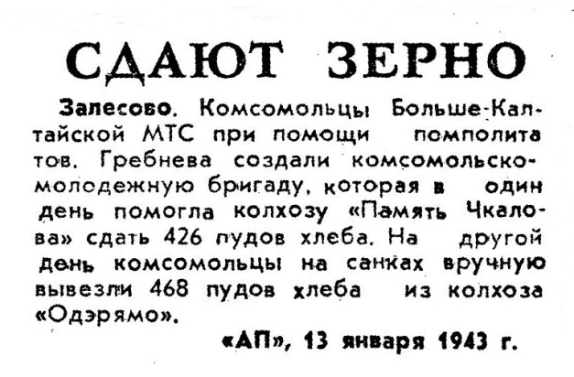
Не вникая в сущность заметки, можно подумать, что в колхозах имелись излишки зерна, которые хозяйства не смогли вывезти самостоятельно. В действительности сложилась иная обстановка. Плановая сдача зерна произведена по осени. В колхозных амбарах оставался только семенной фонд. Зерно вывозили на санках в январские морозы не за 60 километров до железнодорожной станции Тальменка, а в государственный склад около школы, где хранилось до весны. Население испытывало острую нужду в продуктах, зерно могло быть востребовано для нужд фронта. Срочное перемещение зерна из колхозных амбаров гарантировало его сохранность. К началу посевных работ колхозам зерно возвратили.
Брат Павел вспоминал, что в помещении заготовительной конторы организовали массовый приём овощей от населения. Картофель, лук, морковь и свеклу резали, сушили на солнце или в печах, то есть консервировали доступным способом и в таком виде отправляли заказчику. Обстановка на фронте оставалась тревожной, продуктов требовалось больше. Для столовой овощей и хлеба не оставалось и её закрыли.
После долгой зимы организм испытывал недостаток витаминов, а источника восполнения не было. Дать их могла только природа. Ожидаемое появление съедобной зелени влекло ребятню в лес. Сначала шли просто так, пообщаться с природой и насладиться теплом весеннего солнца. Одним из первых даров природы исстари считали берёзовый сок, называемый в быту «берёзовка». Сокодвижение начинается под конец таяния снега и продолжается 10–12 дней. Прохладный, немного сладковатый и освежающий напиток обожают и взрослые, и дети. Набрать сок под силу любому подростку. Ходил за соком и Петя, о чём в дневнике остались коротенькие записи. Очевидно, что ходил неоднократно, но упомянуто только два случая.
12 мая: «Ходил за берёзовкой. Ставил на ночь, набежало полное ведро»;
18 мая: «Днём ходили в лес ставить берёзовку».
Рыбалка и берёзовый сок – не только развлечение, это возможность пополнить продуктовый рацион семейного стола. На смену «берёзовке» появлялась съедобная зелень, содержащая витамины – пу́чки и гуси́нки. Употребляли их в свежем виде или добавляли в первые блюда. Ходила за ними в лес детвора, которые, в первую очередь, удовлетворяли свои потребности. Наверное и сейчас не найти подростка, который устоит, увидев «жирную» пучку или сочную гусинку, чтобы не срезать и там же на месте «схрумкать». Петя не был исключением, поэтому походы в лес за витаминами отмечены в дневнике неоднократно.
2 июня 1941: «Пришёл из школы, ходил за гусинками»;
6 июня: «Сегодня ходил за гусинками»;
16 июня: «Резали дрова, на обратном пути нарвали пучек»;
22 июня: «С Веной ходили за пучками»;
24 июня: «В 10 часов ходили в лес за пучками»;
29 июня: «Ходил в лес за пучками, потом пошёл к товарищу»;
30 июня: «Вечером ходили за пучками и купались».
В окрестностях села в обилии, местами плантациями произрастал папоротник. По содержанию витаминов и вкусовым качествам как продукт более ценный в сравнении с прочей зеленью, но о пригодности в пищу население не знало. После зелени наступала пора ягод, – земляники, клубники, красной и чёрной смородины, лесной малины. В обилии произрастали черёмуха, боярка, рябина, калина. По мере массового поспевания клубнику и черёмуху собирали и сушили впрок. Имея два-три ведра сушёной черёмухи или боярки, ягоду мололи и наряду с клубникой использовали в выпечке. Пирожки, начинённые молотой черёмухой или клубникой, считали очень вкусной выпечкой. Первой поспевшей ягодой наслаждались на месте. Почти каждый день в дневнике отмечается, что ели или брали ягоду. Оказываясь в лесу, попутно лакомились, Иногда ходили специально не столько полакомиться, сколько добавить витаминов к домашнему рациону. Порожнюю бутылку из-под молока иногда использовал как ёмкость под ягоду.
1 июля 1941: «Шли с Чудовым с работы домой и ели ягоду. Вечером пошёл на гору, набрал полстакана ягод»;
4 июля: «Шли с работы, лил дождь. По грязной дороге трудно было идти. Около базы набрали ягод полные бутылки»;
6 июля: «После столовой ходил на гору брать ягоду»;
8 июля: «Когда после работы шли домой, зашли есть ягоду»;
13 июля: «Утром с товарищем пошли за ягодой. Вернулись, и вскоре он снова пришёл, и опять за ягодой. Начался дождь, и мы простояли под берёзами»;
16 июля: «Обратно шли, Серёжка брал землянику в бутылку, а я не стал, так как трудно вынимать. Скоро я нашёл куст кислицы, набрали в мешочки и пошли домой»;
21 июля: «После работы зашёл на гору брать ягоду в фуражку»;
24 июля: «Пошли с Серёжкой есть черёмуху»;
27 сентября: «Мать Вены приехала с мельницы, дала нам боярки»;
1 июля 1942: «После занятий поел и пошёл за ягодой, но она ещё не поспела».
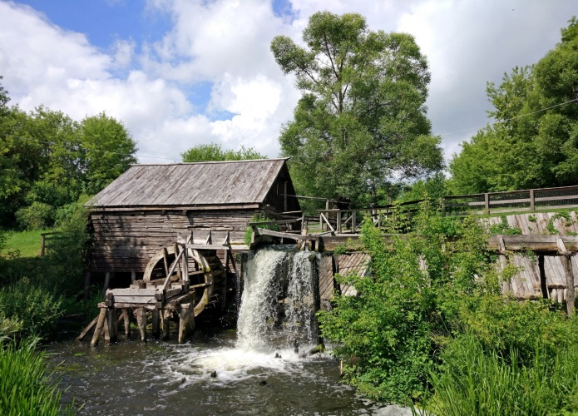
Кроме овощей от населения принимали для сушки клубнику и рябину. Возможно, заготавливали другую ягоду, но о массовом сборе записи только о клубнике. Набирали по две-три корзины, то есть примерно по ведру и более. Сведений о приёмной цене ягоды нет, но сдавали за плату. Иметь хоть какой-то заработок, это стимул, которым едва ли можно было увлечь нас, подростков послевоенного времени, тем более последующих десятилетий.
Время сбора клубники ограничено, поэтому Петя и Вена Боков ходили за ягодой по несколько раз в день. Брали на горе, в нескольких сотнях метров от нашего дома. Читая строки о сборе ягоды, начинаешь чувствовать, как сборщиками буквально овладевала одержимость. Набирали полные корзины, сдавали и снова шли на гору. И так до трёх раз в день!
20 июля: «Утром ходил за клубникой. Сходил в сельпо, сдал и опять пошёл за ягодой. После сходил к товарищу, он дал мне корзинку, мы опять пошли за ягодой»;
28 июля 1941: «После обеда пошёл на гору с маленькой корзинкой. Там были Венка и Мотька. Я быстро набрал корзинку ягод, сходил, пообедал, и опять на гору. Все вместе набранную ягоду сдали и опять пошли на гору. Набрали ягод и опять сдали»;
29 июля: «На работу не ходили, взяли корзинки, и пошли на гору. Дождь помешал наполнить, и мы побежали домой. Когда дождь прекратился, ягоду сдали и опять пошли на гору. Набрали, опять сдали. Вечером пошли в другое место – оно находилось на горе за нашей усадьбой. Потом пошли получать деньги».
Сезон клубники заканчивался, на смену поспевали другие ягоды. Калина упоминается последней. Любая ягода являлась добавкой к продуктовому рациону, поэтому записей об этом довольно много. Грибами местность тоже богата, но о них только одно упоминание.
30 июля: «До обеда занимались прополкой, потом набрали черёмухи и опять пошли полоть. По дороге домой заходили за малиной, но её было мало»;
1 августа: «С товарищем ходили за черёмухой»;
2 августа: «Ходили с Боковым В. за ягодой: малиной, черёмухой, смородиной, кислицей»;
12 августа: «Обратно из леса шли – ели боярку»;
24 августа: «Сегодня ходил за калиной. Весь день шёл дождь, я сильно вымок»;
27 августа: «После обеда ходил за смородиной – набрал в фуражку»;
31 августа: «Ходили за бояркой и рябиной»;
5 мсентября: «Утром выбирал калину».
7 сентября: «Сегодня с товарищем ходили за грибами»;

В окрестностях Б–Калтая водоёмов, богатых рыбой, нет. Речка Талица, которую можно перейти вброд почти в любом месте, рыбой не изобиловала. На удочку ловились пескари. Если повезёт, то попадался красавец хариус или налим на удочку, поставленную на ночь. Впадающая в Талицу Таловочка с родниковой водой едва ли была в обычном понимании речкой. По весне саком можно было поймать хариуса, который заходил на нерест в период икромёта. Сак – простейшая рыболовная снасть, сетка с небольшой «мотнёй», натянутая на дугообразную рамку. Талица привлекала ребятню, хотя надежды на приличный улов не было. Петя и Вена не были исключением. Рыбачили удочками, реже – саком. Более удачной была рыбалка на мельнице, но идти до неё довольно далеко. В дневнике умалчивается об успехах рыбаков и пойманной рыбе, записи ограничиваются неопределённым «немного» или «понемногу». Очевидно, хвалиться нечем, но, когда на удочку, поставленную на ночь, попался налим, Петя оставил в дневнике запись о своей удаче.
5 мая 1941: «Пошли вырубать обруч для сака. Ходили сакать,
но ничего не поймали. Затем пошли удить»;
26 мая: «Ходили удить, понемногу поймали»;
29 мая: «Договорились с товарищем пойти удить. Встретились, поудили вблизи. На мельнице не пришлось – солнце закатывалось. Шли обратно – пели песни. На дороге по одной рыбке изжарили»;
3 июня: «Сегодня ходили сакать, немного поймали»;
25 июня: «После обеда с Веной пошли ловить рыбу саком, но ничего не поймали»;
9 мая 1942: «Утром проверил удочки – поймался налим»;
25 мая: «Утром сдавали испытания по алгебре письменно, потом пошли с Веной на рыбалку. Вена поймал больше меня в два раза».
О других событиях, связанных с рыбалкой и пребыванием с удочкой на реке, в дневнике упоминаний нет. Наверное, они не были теми «настоящими» рыбаками, которые непременно ловят больших рыбин размером в размах рук.

* * *

Игры и развлечения

Дети военной поры подросткового возраста познали труд много раньше, чем расстались с детством. Работали наравне с взрослыми, в душе оставаясь детьми. Между учёбой, помощью по дому и работой на производстве, находили время для игр, пойти искупаться или просто побаловаться. Петя и его сверстники не были исключением, Возможно, иные игры порой перерастали в озорство, но безобидное, не причиняющее никому вреда. Развивать силу и ловкость, соревноваться в удали и смекалке – естественное стремление каждого подростка.
Основным развлечением зимой становились лыжи. Речка Талица с ледовым покрытием предоставляла возможности для других развлечений, но интерес к конькам начал проявляться в послевоенные годы, время увлечения хоккеем ещё не пришло. В пределах села имелись склоны различной крутизны, удобные для катания, но лыжи имелись не у всех. Спортивный инвентарь фабричного производства в продажу не поступал, потребность в лыжах удовлетворялась за счёт кустарного производства. В основном лыжи имели кто мог в домашних условиях изготовить сам или с помощью родителей. Наш отец умел делать лыжи с обычным креплением на валенки.
6 и 7 сентября 1941: «Вечером с товарищем и Чупиным Ефимом ходили в лес за лесинками на лыжи. Для поделок рубили вершины берёз»;
8 ноября: «Уже нападал снег, после уроков пошёл на лыжах к Бокову В. Катались недолго»;
9 ноября: «После уроков пришёл товарищ на лыжах, которые отдал ещё летом, и катались».
Для компанейских игр лето более благоприятное время. Массового увлечения какой-то одной игрой не отмечено.
7 мая: «Ходили в школу, поиграли немного в тряпичный мяч. Он скоро разорвался, и пришлось бросить игру»;
9 мая: «Сегодня в школе играли в мяч»;
10 мая: «Сегодня у Бокова Вены играли в мяч – «с кола мячика»;
11 мая: «После обеда в деревне встретил товарища. Было много ребятишек, они играли в «чан». Потом около школы поиграли в мяч»;
8 сентября: «Сегодня с товарищем лазили на амбар, качались на «качуле». Потом пошли играть в «чуху-рюху». Похолодало. Когда мы спрятались, другая команда струсила и, как зайцы от охотника, стриганули домой».
Игра в «чуху-рюху» – старое название игры в городки. Моему поколению известны и другие упомянутые в дневнике игры: «в бабки», «с кола-шарика», «в чику», в ножичек и, конечно, в войну. На этом перечень компанейских игр заканчивается. Петя умел находить интересное занятие, независимо, один он был или с другом.
8 июня: «Ходили купаться. На обратном пути выломал прут и дома сделал лук»;
5 августа: «Рано окончил работу и пошёл к товарищу. Сходили за дудками, набрали калины и стреляли»;
6 августа: «У Вены долго играли в мяч, потом разговаривали. Когда пошёл домой, был сильный туман. Мне стало страшно, поэтому иногда бежал»;
21 сентября: «Сегодня у товарища делали змея, но он плохо летал»;
10 октября: «Устроил из решета ловушку на жуланов, из укрытия наблюдал за ними через перископ».
Обобщая интересы Пети к различным поделкам, можно предполагать, что у него имелись задатки инженера. Он постоянно был чем-то увлечён, что-то мастерил, конструировал. Технические возможности и отсутствие нужных материалов ограничивали его фантазию. Материальной базой для поделок служил слесарный и столярный инструмент отца . До меня дошли некоторые поделки. Сохранились шахматная доска, корпус перископа без зеркал и деревянный наган с затвором и спусковым крючком. О конструировании некоторых поделок остались такие записи.
22 мая: «У товарища делали велосипед»;
21 июня: «Затем делали телефон, поговорили, и я пошёл домой».
Поистине страстным увлечением Пети стало конструирование киноаппарата. Что он собой представлял – можно только предполагать. Внутрь полого корпуса непременно ставили свечу. В темноте через отверстие на стену проецировалось изображение какой-то картинки или предмета.
Старший брат Иван, любитель сочинять сатирические стишки на товарищей, сочинил и о нём. Сюжетом стал курьёзный случай у соседей. Петя пошёл к Тимофеевым казать кино. При демонстрации аппарат загорелся и «кинщика» выпроводили из дома. Увлечением к кинопоказу Петя заинтересовал Вену Бокова. Показывали друг другу свои конструкции, совершенствовали, обсуждали удачные решения и новые задумки.
21 июня: «Ко мне приходил товарищ, показал свой киноаппарат»;
22 июня: «Вена казал мне кино. Поправляли, пристроили зеркало. Хотели ставить кино и в темноте чуть не разбили к/а»;
27 июля: «Вена повёл меня глядеть на его к/а. Он приделал тюрючки, все соединялись резиновым ремнём, а к некоторым были приделаны трещотки. Когда крутил за рукоятку, получался приличный звук»;
28 июля: «Вечером с Веной пришли к нам, я отпросился пойти ночевать к нему. С собой взял «моторку», которую поставили в к/а».


Одним из развлечений ребятни той поры в дневнике названо зорение гнёзд птиц в период яйцекладки, погоня за бурундуками и «охота» за другими существами природы и обитателями леса. Петя пишет, что специально ходили в лес зорить гнёзда дроздов и тетерь.
10 июня: «Резали дрова, принесли 7 яичек тетерьих. Тетерь поймать не удалось»;
11 июня: «Я чуть-чуть не поймал тетерю. Она вырвалась и оставила много пуха».
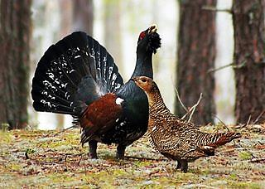
В последующие десятилетия в отношениях с фауной природы почти ничего не изменилось.
Весна. Вторая половина апреля. Солнечные лучи прибирают остатки ставшего ноздреватым снега. Мальчишки компанией устремлялись в лес. Выбирали поляну посуше, разводили костёр. Очевидно, что в окрестностях села тетери и дрозды водились в изобилии, гнёзда которых зорили с целью добыть съестное, В послевоенное время мы уже не видели этих пернатых, поэтому перешли на сорок и ворон. Они стали для нас объектом развлечения, где каждый показывал свою удаль и ловкость. Обнаружив в кроне деревьев гнездо, нужно добраться до него. Не каждый решался подвергать себя риску сорваться вниз. Считали, что сороки и вороны причиняют вред другим птицам, крадут домашних цыплят, поэтому заслуживают подобного к ним отношения.
Гонять бурундуков – более интересное занятие. У этих зверушек наступал брачный период. «Женихи» охотно откликались на имитацию призыва самочек и короткими перебежками спешили на свидание. Иногда несколько с разных сторон. Стараясь определить, где «невеста», по пути взбирались на поросль и молодые деревца, и всматривались, вытягивая шеи. Когда зверёк подбегал совсем близко, ватагой бросались за ним. Забежавшего на сосну бурундука старались сбить палками. Гоняли ради потехи и развлечения, для зверушки такая «охота» часто заканчивалась трагически.
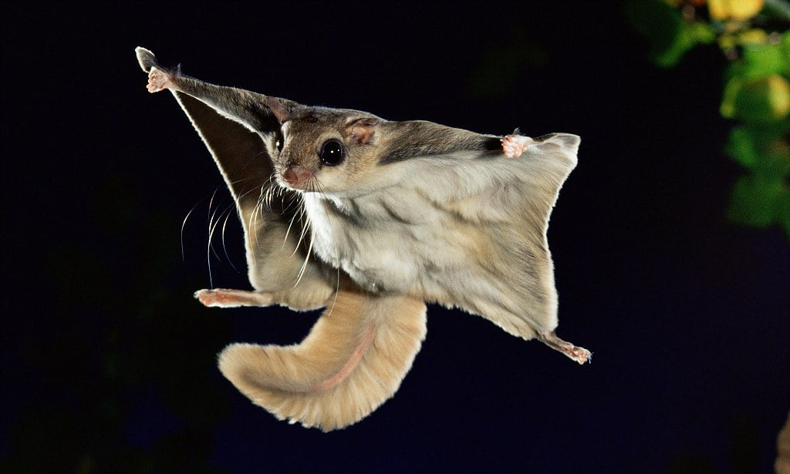
Наш Иван рассказывал, что в конце 30-х гг. в окрестностях села в обилии водились белки–летяги, за которыми тоже «охотились» ради потехи. Однажды загубленную летягу прикрепили к дереву с запиской в рифму: «Погибла летяга от рук палача, Усольцева Мотьки Ильича». Прошло совсем немного времени, в дневнике Пети уже нет ни одного упоминания об этом удивительном зверьке. Через шесть – восемь лет, то есть после войны, тетерева вблизи села уже не гнездовались.
Я тоже участвовал в таких диких «развлечениях», о чём сейчас искренне сожалею и осуждаю себя. Чем можно оправдать стремление прибить безобидную белку–летягу или любопытного бурундука? Опасности для человека и обитателей леса не представляют и вреда не причиняют, мех ценности не имеет. Родители и никто иной из взрослых на такие «шалости» внимания не обращали, школа безмолвствовала. О бережном отношении к природе и её обитателям стали говорить много позднее, но результаты пока не очень заметны.
Сейчас с грустью читаю в дневнике записи об «увлекательных» занятиях брата и его товарищей, которые унаследовали наше и последующие поколения.
18 мая 1941: «Днём ходили в лес ставить берёзовку и зорили гнёзда дроздов»;
25 мая: «Ходили удить, обратно шли – зорили дроздов»;
28 мая: «Удил на мельнице. Обратно шёл – вылетали тетери, но я не нашёл их гнёзда»;
2 июля: «В лесу шкурили дрова. Сергей поднимал бревно, и увидели змею. Испугались, позвали Кольку Жукова. Змея кусала его сапог. Сдавал свою работу Агалакову и услышал свист бурундука. Я долго гонялся за ним»;
26 июня 1942: «После столовой пошёл в березняк и гонял сорочат»;
23 мая: «После сдачи испытания с Колей Жуковым пошли в лес. Зорили дроздов, гоняли бурундуков, потом пошли на консультацию».
Встречаются записи, которые вызывают только улыбку.
6 июня 1941: «Ходил за гусинками и там поймал мышь. Привязал ниткой за ногу и пустил по дороге. Когда она уставала, то брал на плечо. Вечером посадил мышь под ящик»;
4 июня 1942: «Ходил с луком стрелять воробьёв».

Дом и домашние заботы
С приходом весны наступало время работ в личном подворье, без которых невозможно прожить в сельской местности. Овощи с приусадебного участка составляли основу продуктового рациона до нового урожая. Посадка огорода, заготовка сена и дров – трудоёмкий и затратный по времени физический труд. До коллективизации крестьяне использовали лошадей. С образованием колхозов такие возможности стали ограниченными, а с началом войны проблема усугубилась. До середины прошлого века невозможно представить жизнь в деревне без лопаты и вил, топора и пилы́. Под картофель в определённый срок предстояло вскопать лопатой примерно три–пять соток земли.
На то время у нас в семье из шести душ отец и старший брат работали в МТС. Как правило, в апреле – мае отца направляли в другие МТС для оказания помощи по ремонту комбайнов. В летний период выходные дни постоянно объявляли воскресниками для работы на предприятии или оказания помощи колхозам. На заготовку дров и сена, на ремонт надворных построек и другие срочные работы по дому времени не оставалось.
Записей о работах в огороде много. По ним можно судить о достатке и материальном положении семьи, о возможностях семейного бюджета. Полученный мной в восьмимесячном возрасте серьёзный ожог колена на несколько месяцев лишил маму возможности в полной мере заниматься огородом. Павлику 13 лет, он ещё мал для роли серьёзного помощника. Значительная часть работ взрослых по домашнему хозяйству и прочие поручения приходилось выполнять Пете, из которых наиболее трудоёмкая вскопка земли по картофель на приусадебном участке.
24 апреля 1941: «Из Видоново пришёл отец».
22 мая: «Сегодня пришёл отец».
20 мая 1941: «Утром разбудили и велели идти в магазин – должны продавать сахар. Продавать сахар не стали. Повторял правила по русскому языку, потом копал грядки и сажал лук»;
21 мая: «Сажал картофель»;
23 мая: «Сдавал испытания по русскому, потом копал огород. День был очень жаркий, двери в доме были открыты, ходил босиком. Вечером досаживал лук»;
30 мая: «Сдавал испытания по зоологии. Вечером копал землю и таскал на гряды»;
31 мая: «Утром сходил на молоканку, потом копал огород. Носил из-за огорода чернозём на грядки»;
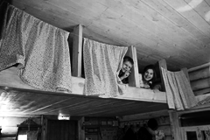
30 апреля 1942: «Копал дома огород».
В дневнике встречаются записи, которые трудно понять даже моему поколению:
– «хотел починить ботинок, но не нашёл колодку»;
– «сегодня шил сапоги»;
– «точил пилу»;
– «сегодня учился косить, «отбивал литовку».

Жилая часть дома – одна комната примерно 15-16 квадратных метров. Около трети площади занимала русская печь, свободное пространство – левая половина комнаты. В переднем углу обеденный стол и пара табуреток. Для сидения вдоль передней и левой стены сооружены лавки. Это всё, что можно назвать мебелью. Одна из лавок просела, потребовался ремонт, и Петя выполнил его.
24 сентября: «Подставил чурку под лавку, так как она осела»;
Мама спала со мной на печи, отец с сыновьями на полатях. Унаследованное с незапамятных времён такое сооружение для сна непременно имелось в каждом сельском доме. Отопление только от русской печи, тепло на полатях сохранялось до утра. Занятость на производстве не давала отцу возможности готовить топливо по потребности на сезон, своевременно заготовленных дров хватало максимум до нового года. Приходилось изыскивать другие возможности. С разрешения лесничего на горе отец с Иваном или Петей валили берёзу или сосну, разделывали на чурки. Вместе с толстыми сучьями на санках постепенно перевозили домой.
Фактически топились с подвоза. Доставка дров с горы к дому в основном возлагалась на Петю.
2 сентября: «Сегодня обирал хмель. Затем пошёл за хлебом. Утром ездили за дровами»;
19 сентября: «Пилил дрова»;
3 октября: «Сегодня весь день возил на лошади дрова. Приехали отец и брат»;
1 и 18 декабря: «Ходил на гору за дровами»;
9 февраля: «Ездил за дровами, 10 февраля колол»;
26 февраля: «Вечером ходили на гору и спилили берёзу»;
12 и 27 марта: «Возил дрова»;
4 и 5 апреля: «Ходил за дровами и резал».

Сейчас трудно представить, в каких условиях приходилось жить и работать, но в те годы всё воспринималось как суровая необходимость. Шла война! В каждом дворе, где имелась корова, заботились о ней, как о полноправном члене семьи, называя не иначе, как «наша кормилица». Особую заботу проявляли семьи, в которых имелись дети. Отёл коровы и появление приплода приносило в семью радость. Телёнка сразу заносили и содержали в доме дней десять, пока не окрепнет. Ягнят после окота заносили вместе с мамой–овцой, и никто не чувствовал неудобств от их присутствия.
После отёла коровы большая часть молока выпаивалась телёнку. Пить молоко из стакана или кружки считалось непозволительной роскошью. Для ребятишек чашка разбавленного водой молока посреди семейного стола и два-три картофельных драника с детскую ладошку считалось достаточной порцией на завтрак или ужин. Черпали ложкой не спеша. Когда случалось отведать сметану, то набирали на кусочек хлеба.
Из одноклассников часто вспоминаю Илюшу Горшкова. Отца у них не было. Мать колхозница, и их трое ребятишек, – старшая сестра Нина и маленький Коля. В одной из записей в дневнике читаем запись.
26 июля 1942 г.: «Горела баня у Горшковых, – не побежал, так как сильно устал».
Сгорело последнее строение, других построек при доме не было. Корова содержалась на привязи около стены дома. Дров у них никогда не видел, русскую печь топили чащей и соломой. «Кормилицу» зимой в сильные морозы на ночь заводили в дом, своим теплом она согревала и жильё и спавших на полатях ребятишек.
От скудности ко́рма суточный надой коровы составлял 7 – 8 литров молока. Летом скот кормился на естественных выпасах, содержание зимой зависело от заготовленного сена. Выпасов и сенокосных угодий, богатых травой, в округе в избытке, но ручной способ заготовки не позволял заготовить корм в срок и в достаточном количестве. В первую очередь заготавливали сено для общественного скота, В личных хозяйствах сенокос мог продолжаться до осени. Частые дожди создавали дополнительные трудности. Подростков на сенокос привлекали с возраста, как те становились способны орудовать вилами и граблями. Пете тоже пришлось учиться косить.
19 июля: «Дома метали сено, я стоял на стогу»;
31 июля: «Утром резали дрова дома. Вечером возил сено. Сегодня первый день учился косить»;
11 августа: «Вечером отбил литовку и косил»;
19 августа: «Сегодня возил кубики сушить. В обед отнёс пилу домой. После работы дома переворачивал сено и дометал стожок»;
11 января: «Сегодня ездили за сеном. Я очень устал и вечером никуда не ходил».
С мая месяца и летом надой молока возрастал, но значительную часть его ежедневно сдавали на пункт приёма. На каждый двор доводился налог – план сдачи молока, который следовало выполнить в срок не свыше двух месяцев. В дневнике первая запись о сдаче молока сделана 3 мая, последняя – 3 июля. К этому времени травостой уменьшался, надои падали. Сдавать молоко в основном поручали подросткам. Записи в дневнике об этом краткие, из двух-трёх слов: «Сдавал молоко» или «На молоканку отнёс молоко».
15 мая: «Ходил на молоканку»;
17 мая: «Ходил сдавать молоко»;
25 июня: «Ходил на молоканку. Плотников облил Юдина обратом».

С десяток лет после войны у сельчан не было возможности строить не только жилые дома, но и надворные постройки. Наш пригон для скота был примитивен, изготовлен из чащи (подрост и поросль ивняка, берёзок и др.) и камыша. В лето держали поросёнка. Птицы и другой живности не содержали за неимением корма, Только к концу войны завели с десяток куриц и две овцы. Весной в погреб во дворе набрасывали снег и накрывали сеном или соломой. Получался своеобразный «холодильник», где в летнее время хранили молоко. Все эти строения и сооружения приходилось каждый год подправлять и ремонтировать. Особого мастерства не требовалось, поэтому ремонт часто поручали Пете. На пригоне латал крышу чащей и соломой, такой же строительный материал использовался на перекрытии погреба.
5 сентября: «Сегодня поправлял погреб. Утром ездили за стойками, а вечером – за чащей»;
6 сентября: «Утром сушил погреб, ходил за водой, рубил дрова. Ходил за сеном, чтобы накрыть погреб»;
24 сентября: «Подставил чурку под лавку, так как она осела»;
30 сентября: «Утром, не очень рано – часов в 9, накрывал крышу чащей, а поверх соломой, которую носил из-за огорода»;
23 апреля: «Утром возил дрова с горы. Сходил в школу за ведомостью, пришел, бросал снег в погреб и пилил дрова»;
4 мая: «После школы дома чистил ограду»;
Приходилось Пете выполнять другую повседневную работу: ходить за покупками в магазин и за водой к речке, носить на молоканку молоко. О постигшей неудаче при выполнении одного из таких заданий оставлена такая запись.
29 сентября: «Сегодня резал и колол дрова, ходил за водой. Из Таловочки подчерпнул воды и стал подниматься на бугорок. Калоши поскользнулись, я упал. Вёдра опрокинулись, и вода облила меня. Пришлось возвратиться и вновь набрать воды».
Сельчане, озабоченные доставкой сена и дров к дому, искали пути решения транспортной проблемы. Напрашивался единственный вариант – запрягать корову. Подобные мысли, вероятно, возникали у многих. Оодна из таких попыток описана в дневнике.
4 ноября: «Смотрели, как запрягали корову. Она боялась телеги, таращилась в сторону и убегала. С трудом запрягли, животное, взлягивая, помчалось с телегой. Корова разбежалась с горы и чуть-чуть не разбилась о прясло».

Прочитав эту запись, вспомнил рассказ родителей. После установления снежного покрова пасти скот прекращали. На первый случай, до привоза всего заготовленного сена Пете поручалось несколько раз съездить на санках. С целью облегчить работу, решил запрячь молодого бычка. Изготовил примитивную упряжь, запрягал с трудом и даже съездил два или три раза. Родители говорили, что он измучился, пытаясь приучить бычка идти в упряжке.
Писать в дневнике о своих попытках решить проблему с транспортом, Петя, вероятно, постеснялся. Свидетелей событий тех лет остались единицы, но скоро и они уйдут в мир иной. Поведать о жизни села смогут только подобные записи, если у кого таковые сохранились в семейном архиве. Только по ним потомки смогут представить реальную картину и почувствовать дух того сурового для страны времени.
Велосипеды и мотоциклы были редкостью и вызывали у сельчан неподдельное любопытство.
29 июня 1941: «От сельсовета видели, как один мужик катался на велосипеде. Собралось много народу»;
6 июня 1942: «Ходил в Маслянино фотографироваться. Вечером видел мотоцикл».
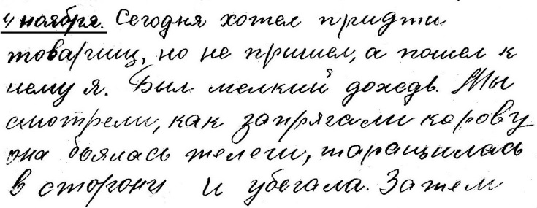 Рабочие МТС в сравнении с колхозниками несли меньшее бремя налогов, но материальное положение не было лучше. По реакции брата на случайную находку обыденной вещицы можно судить, какую ценность она представляла для него.
13 тября: «Да! Около маслозавода нашёл верёвочку хорошую».
Причину радости от копеечной находки можно понять, прочитав другие записи, отражающие материальное положение семьи.
14 июля: «Шли с работы после дождя, дорога была грязная. У меня совсем развалился ботинок»;
3 августа: «Ходили с матерью грести и метать сено. День был жаркий. Пришёл – устал. Хотел починить ботинок, но не нашёл колодку»;
26 октября: «С соседскими девчонками (с Тимофеевыми) ходил в Черёмушкино. Купил брезентовые полуботинки и пошли домой. Очень устал: дорога грязная, а я был в пимах»;
19 декабря: «Сегодня мне купили пимы»;
8 февраля: «Починял немного пимы и ездил за дровами»;
29 апреля: «Вечером шил сапоги».
Очевидно, что новую брезентовую обувку Петя берёг: жаль пачкать, хотя в валенках идти по грязи тяжело. Практичность его рассуждений не свойственна подростку в 15 лет даже послевоенного поколения, но он был озабочен не только самостоятельной починкой обуви. Он мог самостоятельно сшить сапоги (!). Такому ремеслу научился от отца, нужный инструмент у нас имелся. После войны в магазине однажды появилась брезентовая обувь, а точнее, подобие обуви: деревянные из доски подошвы, к которым скобками из проволоки прибит брезентовый верх, напоминающий сандалию.
Если собрать воедино все дела, которыми автор дневника был занят в иные дни, то трудно представить, как находил время для личных потребностей, для своих игр. Будучи активным в кругу сверстников, Петя имел личные увлечения. Порой разовые и временные, но и такие, с которыми не расставался. По мере взросления от изготовления «оружия» переходил к другим поделкам. Пытаться соорудить велосипед или киноаппарат – это игры. Изготовить перископ или балалайку, уже серьёзнее. Ремонт настенных маятниковых часов – это не детское увлечение, а достойное занятие мастера.
В те годы далеко не каждая семья имела даже маятниковые часы. Определение времени «по петухам» или по ударам колокола на «пожарке» считали вполне нормальным. Поздне́е начало работы, обеденный перерыв и окончание смены стал отбивать колокол на проходной МТС. Петя ремонтировал часы в основном знакомым, но и учреждениям оказывал услугу. Мама рассказывала, иногда в доме на стене висело несколько мерно тикающих ходиков, проходивших проверку после ремонта.
Многие часы нуждались просто в чистке, смазке и регулировке, но некоторым требовался серьёзный ремонт. Механизм часов становился совершенно непригодным, когда изнашивалась анкерная вилка. Это наиболее изнашиваемая деталь в часах. Петя научился изготавливать и заменять её (!). Как он мог делать и устанавливать такую довольно сложную деталь, соблюдая все параметры – неизвестно.
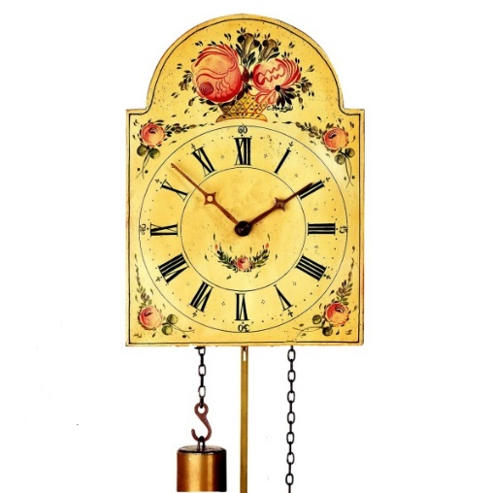
24 мая 1941: «Починял часы, а 27 мая отнёс»;
30 сентября: «Затем починял часы – были недвижимы стрелки»;
4 декабря: «Затем пришёл Чупин Матвей за часами»;
3 февраля 1942: «Чинил часы»;
11 мая: «Утром занёс часы в больницу»;
14 мая: «Сегодня принесли часы на ремонт».
Основным инструментом служили обычный слесарный напильник и настольные тиски, купленные по случаю в Тальменке на базаре за «кружок» замороженного сливочного масла. Не заводского, а кустарного изготовления, но сделаны добротно и аккуратно. Тиски сохранились до настоящего времени. Исправно служили мне и переданы сыну Пете как семейная реликвия, как память о его близком родственнике.

Читая дневник, невольно привлекают внимание постоянные ссылки на время. Рядовое событие удостоверяется не только указанием часа, когда оно произошло, но и минутой, хотя в этом необходимости нет. Для большинства людей такая пунктуальность не характерна, тем более для подростков. Увлечение временем прослеживается уже в первый месяц ведения дневника. Из 23-х записей в 11-ти случаях указано время в часах, а в трёх – с точностью до одной минуты (!).
12 мая1941: «Рано утром – в 6 часов ходил за берёзовкой …»;
18 мая: «… Из леса пришли домой в 10 часов»;
19 мая: «Встал в 7 часов, пошёл а школу …Пишу в 7 час.»;
20 мая: «… Лёг спать в 9 часов»;
25 мая: «В 12 часов снова ходил за хлебом»;
27 мая: «Пошёл домой в 4 час.10 мин., поел и начал готовиться к испытаниям»;
8 июня: «Без 15 минут 6-го часа началась сильная гроза … ».
Ссылки на время следуют и в последующих записях. В доме у нас имелись настенные часы. Привёз их отец из Франции, где наряду с другими однополчанами из Русского экспедиционного корпуса после выхода России из войны удерживался от возвращения домой. Петя указывал время в обстановке, бывая далеко от дома, словно имел при себе наручные или карманные часы,
10 июня 1942: «Утром, часов в 9 с половиной, пошёл на почту, …»;
26 октября 1942: «… Ночевали в Тундрихе в сельсовете, выехали утром, в 8 час.30 мин. приехали в Залесово. … В 3 часа получил паспорт …».
И в последней заключительной записи в дневник Петя не обошёлся без указания времени.
27 октября 1942: «… Дошли до Бажино, поели хлеба, в Б-Калтай пришли в 5 часов. Я устал».
Очевидно, что одной из черт характера, присущей брату, являлась пунктуальность и аккуратность. Ссылки на время в обыденной обстановке без необходимости, это своего рода контроль за своим поведением, осуществляемый на уровне подсознания. Пунктуальность во времени и увлечение ремонтом часов, – звенья одной цепи, что нашло отражение при ведении дневника. Указывая время события, Петя словно заверял, прежде всего, самого себя, что оно в действительности произошло. Он словно чувствовал дефицит времени, что отвела ему судьба, которое неумолимо сокращалось, как «шагреневая кожа». При первой возможности отмечал, что этот день, этот час и минута им прожиты, и этого времени уже ничто и никто не смогут у него отнять. Но он оставляет его нам, аккуратно упаковав в дневник.

В доме у нас имелось ружьё марки «Бердана». Для каких надобностей, когда и у кого приобретено – неизвестно. Случалось, что отец отпугивал волков, которые иногда с горы наведывались к селу. Петя единственный из братьев, в котором чувствовался определённый интерес к охоте, но в дневнике нет сведений о добыче или попытке добыть промысловую дичь. Увлечение добывать кротов нельзя назвать охотой. Ловил специальными проволочными капканами, называя их «ловушками», способ постановки которых довольно прост. Шкурки сдавал в заготовительную организацию. Стоимость такой пушнины неизвестна, это его доход, которым распоряжался самостоятельно.
17 июня: «Вечером ставил кротоловки»;
19 июня: «По пути на работу зашли за ловушками, чтобы переставить на другой ход»;
24 июня: «Утром хотел сдать шкурки, но ларёк был закрыт. К вечеру сдал»;
7 июня: «Ходил за хлебом и пошёл на гору. В ловушку попался крот. Сдал крота»;
28 июня: «На обратном пути из леса зашёл смотреть ловушки – в них ничего не было»;
6 июля: «Ходил сдавать шкурки, но ларёк был закрыт»;
25 июня: «Пошли смотреть ловушки. Зашли к Ключику и набрали кислицы».
Орудия лова сохранились до моего времени. Во дворе около елей обнаружил ход, установил капканы и поймал крота. Полюбовался добычей, и на этом моя «охота» закончилась. Брат добывал кротов постоянно, выделывал шкурки и сдавал заготовителю.

Петя в дневнике редко упоминает братьев и родителей. Записи велись уже три месяца, прежде чем в дневнике промелькнуло моё имя. К этому времени мне исполнился один год. Надо полагать, что мама вынужденно и на непродолжительное время иногда оставляла меня на попечении старшего брата. В последующие годы моим нянькой стал Павлик. Никаких комментариев о моём поведении Петя не оставил, но явно, что я не был для него обременением, он мог даже поспать со мной.
22 сентября: «Всё утро шёл дождь. Когда просохло, ездили за чащей на крышу сарая. Пашка с матерью ходили получать деньги, я с Мишей оставался дома»;
23 и 24 сентября: «Дёргал, обрезал и таскал в ямку турнепс. Колол дрова. Водился с Мишей дома»;
18 апреля: «Пришел из школы, читал книгу. Потом спал с Мишей».
Всего несколько записей обо мне, но упоминаний о других братьях не больше. Что касается быта семьи, то в дневнике имеются записи, которые дают представление о внутрисемейных отношениях. Петя уже выполнял работу взрослых, но для родителей по-прежнему оставался ребёнком. Обыденным воспринималось, если в период уборки хлебов прибегал на поле к отцу покататься на комбайне, об этом мечтали все мальчишки.
В долгие зимние вечера обстановка в доме начинала восприниматься по-другому. Отец надевал очки и принимался за чтение свежей газеты. Повышенное настроение и даже некоторая торжественность появлялись, когда в выходной день на стол ставили свежие овощи и солонину, принесённые из погреба во дворе. Все предвкушали удовольствие, когда во главе с мамой начинали готовить, а затем дружно лепить пельмени. Мясорубки не имели, мясо измельчали в деревянном корытце сечкой до мельчайших фракций.
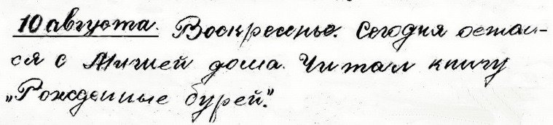
Все эти штрихи к семейному быту раскрывают открытость, непринуждённость и доброжелательность в семейных отношениях.
16 августа: «Катался на комбайне и тракторе»;
26 августа: «Приезжал к отцу в Камышенку, катался на комбайне и на тракторе»;
27 сентября: «Сегодня во двор выпускали поросёнка»;
9 октября: «Убирал всё со стен: картины, портрет, часы, зеркало, фотокарточки в рамках, мать думает белить в доме»;
10 октября: «Вечером помогал мыть лавки, голбец, протёр лампу и машинку»;
21 октября: «Сегодня выписали «Колхозную газету» на два месяца, заплатили по 90 коп.»;
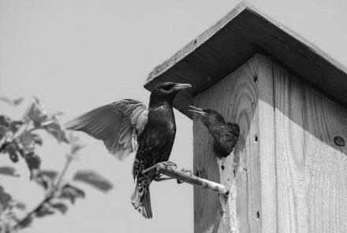
22 октября: «Сегодня с товарищем проехали на комбайне от малого моста до большого»;
22 октября: «Вечером делали пельмени»;
3, 11 ноября: «Сегодня получили газету»;
14 ноября: «Сегодня был мороз, лазили в ямку за морковью и брюквой»;
18 ноября: «У нас вечером гуляли»;
20 марта: «Сегодня родился бычок».
Скворечник на доме у нас был всегда. С наступлением весенних дней начинали поджидать гостей. Ко времени прилёта скворцов в нём уже хозяйничали воробьи. Вспыхивала война, в которой неизменно побеждали южане.
В период яйцекладки самец обычно сидит на скворечнике и развлекает подругу трелями, нередко заимствованные из репертуара других птиц. Иногда скворец подражает домашним животным, – они способные имитаторы разнообразных звуков. Насиживая яйца, будущие родители подменяют друг друга. Через три-четыре недели скворечник оживал, наполняясь требовательным писком. Через пару недель в летке появлялись желторотые создания природы. Сменяя друг друга в ожидании родителя с червяком или букашкой, с любопытством знакомились с неведомым им миром, в который должны вылететь. Становилось немножечко грустно, когда утром, по привычке бросив взгляд на скворечник, отмечал, что он пустой и безмолвный, и уже не привлекает к себе внимание.
Из записей в дневнике следует, что такое участливое и любознательное отношение к скворцам было и у Пети. Сначала отмечал, что скворцы прилетели, проходит два месяца, и появляются очередные строки.
8 апреля: «Утром увидел скворцов».
12 июня 1941: «Видел, как выглядывают скворчата из скворечницы»;
6 июня 1942: «Очень жарко. Скворцы скоро вылетят»;
8 июня: «Скворчата вылетели».
Вновь и вновь перечитываю записи о бытующих в нашей семье отношениях, о традициях, порядке и соблюдении неписаных правил. Они не просто знакомы мне, а часть моего детства и юности, ставшее неотъемлемым приложением в моей жизни. Они понятны и близки мне, словно написаны мной, а не старшим братом.

Выйду я на улицу... Оля Цыганенкова

Вчитываясь в строки дневника, чувствуется, как от страницы к странице возрастает интерес автора к противоположному полу. Бывшие в недалёком прошлом девочки, некое подобие «гадкого утёнка», незаметно превратились в девушек и стали предметом повышенного внимания взрослеющих «ромео». Прошла всего неделя со дня появления в дневнике первых строк. Заканчивался учебный год. Напряжённая пора, предстояло готовиться к испытаниям. И вдруг, словно «чёрт из табакерки», появляется запись по теме, далёкой от учёбы.
13 мая 1941: «У меня разгорается к ней…»
И далее следуют точки. Много точек. Вероятно, их количество зависело от наплыва чувств, которые заполняли мысли автора при написании. Событие и состояние в общем понятное и естественное, но закодировано, словно порочное и неприличное. Петя достиг возраста, в котором невозможно уйти от неизбежной страсти, но имя этой страсти оставляет в тайне. Так уж повелось, что простое слово стало магическим, с произношением которого изначально все испытывают затруднения. Петя не стал исключением, Он не только стесняется с кем-либо обсуждать происшедшую с ним перемену, он стесняется этой перемены в себе, не решаясь открыться даже дневнику!
В записях с упоминанием девушек Петя обычно ограничивался инициалами, полное имя предмета своего увлечения называть избегал. Имя, к которой нечто «разгорелось», оставлено в тайне.Неизвестно, она ли стала той, на которой остановлен выбор. Жизнь приобрела новое звучание, иную значимость и ценность, с неведомыми для него ранее чувствами влечения, радости и огорчениями.
Первые и единственные девочки, имя которых Петя не скрывает, были из семей репатриированных немцев. Они его одноклассницы. Вероятно, первое знакомство с ними состоялось, когда выполнял поручение школы о переписи на знание грамоты русского языка.
Пройдёт чуть больше недели и весь класс отправят в лес складывать дрова. Поленницы сложены, Петя с товарищем и немцы пошли домой. В дневнике после слова «немцы» поставлен большой вопросительный знак, ниже между строк дописано: «сволочи мады». Чем огорчили молодых рыцарей юные «мады» (искажённое – «мадемуазель»), не уточняется. В последующее время этот случай неожиданно получил иное продолжение.
15 ноября: «На уроках мы с товарищем записками переписывались с немками».
Прошло две недели, отношение к «ма́дам» изменилось на противоположное. Наступило воскресенье – выходной день, и последовало продолжение.
30 ноября: «Вечером ходил к Вене, потом гуляли с немками парами, он – с Альмой, я – с Идой»;
7 декабря: «Вечером хотели идти на улицу, но немкам было некогда».
Кажется, начало для дружбы положено, но неожиданно сделан крутой разворот. Почти через месяц в запись от 30 ноября сделана поправка.
25 декабря: «Прочли это (т. е. запись за 30 ноября – см. выше) и поставили вопросы, так как сейчас эти «мадмазели» не нужны: мы их покинем».
Далее следовало примечание из нескольких фраз, которое тщательно вымарано, и поставлены подписи друзей. Надо понимать, они клятвенно пообещали друг перед другом прекратить с ними общение и дружбу.
«Клятва рыцарей» не выдержала испытание временем. Перелистываем страницы и через три недели читаем:
14 января 1942: «Вечером с тов. и с З. ходили в «Березник». Вена провожал А.».
Надо понимать, что Вена Боков вновь гулял с Альмой, а у Пети появилась загадочная «З.», отношения с которой имели продолжение. Вероятно, что с этой незнакомкой он начал обмениваться письмами с начала декабря, и встречались в последующее время.
3 декабря: «Получил письмо. Пришёл домой, писал ответ»;
28 декабря: «Вечером ходил в читалку. Потом (далее – многоточие), и пошёл домой».
Забегая вперёд, по записям в альбоме брата находим, что одно из стихотворений записано Зельмой Киль – его одноклассницей. Возможно, что у Пети с ней не дошло до любовных отношений, хотя взаимное увлечение было. После 14 января упоминаний о встречах с Зельмой нет. Через две недели возникает переписка с новой неизвестной дамой, привлекшей его внимание.
6 февраля: «Пришёл из школы, взял бумагу и пошёл к Вене. Там писал»;
12 февраля: «Сегодня передал письмо»;
13 февраля: «Написал письмо»;
23 февраля: «Писал…», и всю строку заполнили точки!
В последующие дни ведётся активная переписка. Результат общения с неизвестной проясняется в последний день февраля, но имя по-прежнему скрывается за многоточием и неопределённым «тов», которое к тому же тщательно затушёвывается.
28 февраля: «С товарищем пошли в избу-читальню, там играли, а потом проводил до дому (затушёвано). С этого дня началось знакомство с … (затушёвано)».
Имя объекта увлечения по-прежнему остаётся неизвестным. Прошёл месяц, прежде чем в дневнике появились инициалы адресата, от которого получено письмо.
27 марта: «Получил письмо от О. Ц. После школы ходил к Вене, там писал ответ».
писал ответ».
Письмо получено от Оли Цыганенковой – дочери директора МТС, с которой переписка и регулярные встречи постепенно переросли в настоящую любовь.
В марте Петя оставил две записи, которые возвращают к предыдущему увлечению.
14 марта: «Приходили Партизанские ребятишки, потом проводил … (зачёркнуто и точки)»;
25 марта: «Пришла З. К., и сидели дотемна».
«Партизанские ребятишки» с инициалами «З. К.». – это Зельма Киль. Она проживала в «Красном Партизане», где расселили семьи репатриированных. Если в первую встречу отмечено, что Петя проводил её, то вторая встреча ограничилась «посиделкой» у дома, И ни слова о провожании. Видимо Зельма желала восстановления отношений, но к этому времени Петя увлёкся О. Ц. Он дорожил новым увлечением, поэтому не ответил взаимностью прежней подруге.
Между тем, записи с упоминанием Оли Цыганенковой учащаются и следуют одна за другой.
21 марта: «Был в читалке, пошёл провожать»;
3 марта: «Получил письмо от… и писал»;
6 марта: «Получил письмо, пришёл домой, писал ответ»;
28 марта: «Стояли на мосту. Потом проводил тов.»;
29 марта: «Вечером ходил в читалку, потом долго ходили по улицам с тов.»;
19 апреля: «Были в клубе, в столовой и читалке. Потом ходил с тов. по улицам, и…».

С приходом весны и наступлением тепла молодёжь перемещалась из читалки на улицу, ближе к природе. Мост через речку Талицу с его дощатым настилом и Каменная гора, – наиболее привлекаемые места, где кучковались и проводили время в общении и играх. К этому времени Вена Боков завёл дружбу с неизвестной К. М. – подругой Оли Цыганенковой. Почти два месяца все записи с упоминанием Оли заканчивались сокращённым «тов», хотя он уже не скрывал своих отношений. И она не стеснялась приходить к нам домой.
3 мая: «Я и Вена встретились с О. Ц. и К. М. Пошли к нам, я взял балалайку и пошли на гору. К нам присоединился Жуков. На горе были долго, потом пошли в кино»;
7 мая: «Вечером уже был на полатях, – меня позвали девки (!). Сначала пошли на мост, а затем…»;
28 мая: «Вечером ходил на мост, но…».
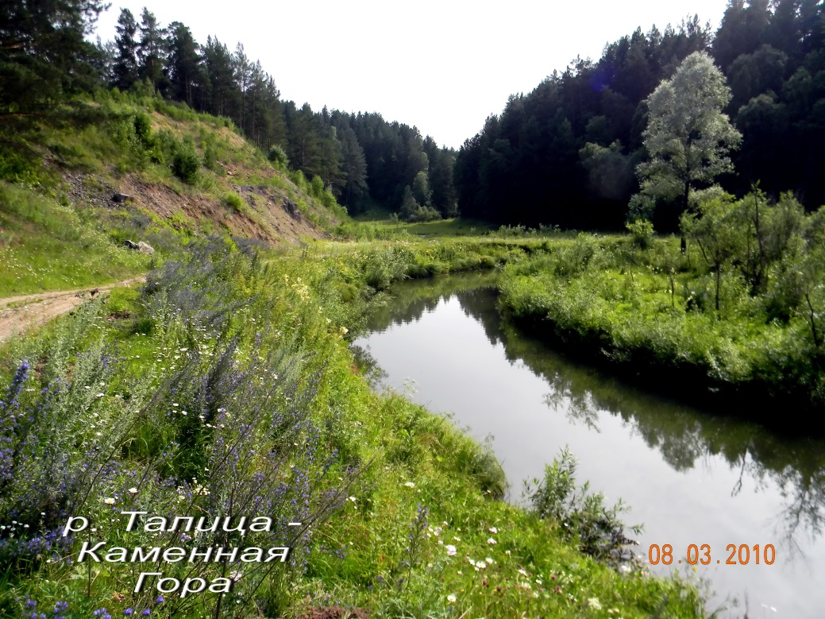 Подобная предосторожность ранее имела глубокое содержание. Поведение молодых до вступления в брак регулировалось неписаными правилами, основанными на морали и нравственности, и канонах религии. Они оберегали от ранних увлечений, тем более от любовных связей. Возраст 17–18 лет – возраст зрелости и расцвета молодости. В этом возрасте, ещё не отягощённом недугами, что неизменно появляются с годами, вправе ожидать рождения физически здорового потомства. Очевидно, в своём мировоззрении общество осознанно или неосознанно придерживалось естественных законов природы. Влюблённых вели в церковь и венчали.
В этом возрасте в далёком 1913 году обвенчались наши родители. Сожительство без официального оформления брака считалось безнравственным и «греховным падением», осуждалось не только сторонними людьми, но и собственными родителями. Родить внебрачного ребёнка означало приобрести славу беспутной женщины и риск остаться одинокой. Такое положение негативно сказывалось на незаконнорожденном ребёнке, официально не имеющем отца.
При появлении любовной пары на улице детвора не упускала случая сопроводить насмешливым «тили-тили тесто, жених и невеста…». У строгих ревнительниц общественных нравов из старшего поколения появлялся повод для пересудов. Петя знал о существующих «традициях». Ревностно оставляя имя Оли только в мыслях, считал, что своей предосторожностью обережёт её от безнравственных домыслов. Сравним с другими записями: Ида и Альма указаны полными именами, но Зельма Киль, с которой более чувственные отношения, упомянута уже как «З.» или «З. К.». Такие детали обозначены не случайно, они имеют объяснение.
Любовь – понятие индивидуального пользования. Первая любовь в юношеском возрасте очень чувствительна к посягательствам на её нравственность. Она зарождается в тайне и требует особых отношения к себе, особых условий пользования и хранения. Общественное суждение опошляет чувственное отношение, лишая таинственности и привлекательности. Петя предвидел это и по- своему пытается огородить от неприятностей, опасаясь потерять любимую девушку.
Дуся Рыжкова вспоминает, однажды в школе на перемене увидела, как Петя с Олей спускались по лестнице в обнимку. Шутя сказала, что доложит директору школы о столь вольном поведении. Оля ответила, что они любят друг друга. Их увлечение было взаимное, оно подверглось испытанию временем. С 28 февраля 1942 г. вплоть до призыва в армию она стала для брата той единственной, которая заслонила всех других девушек.
Родители упоминали, что перед отправкой в армию Петя высказал, что хочет жениться на Оле и привести её в дом, как полагалось в те годы. Родители деликатно ответили, что обстановка не располагает к женитьбе. Идёт война, и неизвестно, останется ли он жив. Я не судья своим родителям, справедливо они поступили или нет, но понять их можно. Пете – 17 лет, Оля младше на один-два года. Время неимоверно тяжёлое во всех отношениях. После войны множество детей воспитывалось без отцов или остались сиротами. Большинству из них пришлось испытать тяготы, которые сегодня невозможно представить. Очевидно, родители, по возрасту умудрённые жизненным опытом, учли печальный пример из собственной жизни, когда война разлучила их на долгие шесть лет.
Что могло изменить в судьбе молодых формальное согласие родителей на брак? Ничего. В обстановке, когда призыв: «Всё для фронта, всё для победы!» звучало как приказ, вопросы личного плана приходилось откладывать на неопределённое и более подходящее время. Трагедия войны определялась далеко не числом несчастных влюблённых, у которых порушились и не сбылись радужные планы устройства семейной жизни. Когда у нас в семье случалось вспоминать Олю Цыганенкову, её имя всегда произносилось с уважением, как имя любимой девушки и невесты погибшего сына.

На грани возмужания

Заканчивался апрель 1942 года. П риближался день окончания школы. Предстояло решать, что делать дальше, продолжить обучение в средней школе соседнего села или поехать учиться в город.
21 апреля: «Вечером пришёл Вена и предложил обоим нам ехать в Томск поступать в техникум».
Петю заинтересовало предложение, на следующий день в дневнике появилась следующая запись.
22 апреля: «Написал запрос в железнодорожное училище».
Прозвенел прощальный звонок. Учебный год окончен, осталось выдержать испытания. Самостоятельную подготовку дома дополняли консультации в школе. Порой прихватив с собой учебники, Петя с товарищем поднимались на гору в лес. Разводили костёр и, сверяясь с билетами, проверяли свои знания. Ещё несколько дней, и сделана заключительная запись пока ещё учащимся Б-Калтайской Н.С.Ш.
27 мая: «Сегодня последний день, сдавали испытания по геометрии»;
28 мая: «Получили свидетельство. Сегодня купил книги для 8-го класса».
И как обычно, ни слова об оценках по итогам учебного года и оценках на экзаменах. Сохранилась ведомость за 7-й класс на собственноручно изготовленном бланке. Тетрадный лист аккуратно расчерчен, реквизиты выполнены с элементами каллиграфии, но оценки («хор.», «отл.», «поср.») проставлены преподавателем. Испытания сданы по пяти предметам: русский язык (устно и письменно) и геометрия на «отлично», алгебра – «посредственно». По итогам года по геометрии – «отлично», по остальным предметам – «хорошо». Ведомость подписана классным руководителем В. М. Климовой.
Подпись директора школы и печать в свидетельстве отсутствуют. Существовало негласное правило, директор подписывал свидетельство и заверял печатью, если выпускник намеревался продолжить учёбу. Пете такой документ, к сожалению, не понадобился. Что стало препятствием – точно неизвестно, определённых суждений об этом от родителей тоже не слышал.
Очевидно, основная причина – война и материальное положение семьи. На учёбу и проживание в Черёмушкино или в городе требовались средства. До 1956 года за обучение в средней школе с 8-го по 10-й классы платили 150 руб. по полугодиям. Единственным работником при четырёх иждивенцах оставался отец, на заработную плату которого прожить семье из пяти человек невозможно.
Петя достиг приписного возраста. Получив свидетельство об окончании школы, уже на следующий день по повестке прибыл в Залесово в райвоенкомат для постановки на учёт. Процедура постановки упрощённая. Требовалась справка Сельсовета о месте проживания, медицинскую комиссию заменяла справка сельского фельдшера. На регистрацию приписника и выдачу свидетельства в райвоенкомате ушло несколько минут. В дневнике описано посещение Залесово с дорогой пешком в оба конца.
29 мая: «Утром угнал в стадо корову, сходил за справками в больницу и в сельсовет. Взял хлеб и пошли в Залесово с Базаровой, Боковым и Агалаковым Алексеем, который вёл в НКВД немца, сбежавшего с трудового фронта. Дошли до Тундрихи и переночевали»;
30 мая: «Утром встали и пошли в Залесово. Пришли в 8 часов. Я получил свидетельство, остальное время дня ходили по Залесово»;
31 мая: «Встали рано, и пошли домой через Урап и Бажино. Заходили в Малиновскую будку, и домой. Пришел и лёг спать».
Последующие дни Петя раздумывал, чем заниматься дальше. Учебники для 8-го класса куплены, но возможность продолжения учёбы всё ещё оставалась под вопросом. В томительной неопределённости прошла первая неделя июня 1942 года.
1 июня: «Сегодня возил чащу и жерди, вечером ходил на молоканку, а потом был в читалке»;
3 июня: «С обеда был у Вены, читал газеты, книги. Дома плёл плетень, вечером за мной пришли Ж. Н. и А. А. – ходили по улицам»;
4 июня: «Ходил удить с Веной, возил чащу и колья, городил. Ходил с луком стрелять воробьёв. Вечером ходил с П. Г. в контору, потом на «точо́к» на Семёновскую улицу, провожал тов.»;
8 июня: «К вечеру началась сильная гроза с бурей, с некоторых изб срывало крыши. Когда бежал с огорода, меня чуть не ударило тесиной по голове. Шёл ливень».
Ничего необычного в этих записях нет, но чувствуется, что Петя расстроен. Он уже не школьник, но с детством ещё не распрощался, – «ходил с луком стрелять воробьёв. Кем будет завтра – неизвестно. В последующие дни в записях исчезли имя Оли и товарищей, нет упоминаний о планах продолжения учёбы, к чему он так стремился. Получение приписного свидетельства невольно навевало грустные мысли. Оставался лучший из худших вариантов: поступить на курсы штурвального в МТС, и далее череда трудовых будней до призыва в армию.
Непосильная для подростка работа в лесу, постоянная усталость при неполноценном питании сказались на неокрепшем ещё организме. Тревожные предвестники состояния здоровья у Пети появились много ранее, но обстоятельства не позволяли заниматься лечением. Медицинская помощь фельдшера ограничивалась таблетками и справкой об освобождении от работы на два-три дня.
26 июля 1941: «Горела баня у Горшковых, – не побежал, так как очень устал»;
1 октября: «Сегодня ходил в больницу, там мне дали лекарство и таблетки»;
8 октября: «Сегодня ничего особенного не работал, потому что у меня болит что-то в груди, трудно выполнять тяжёлую работу»;
3 февраля1942: «Сегодня никуда не ходил – сильно болела рука»;
8 марта: «Ходил резать дрова, очень устал»;
Возникла ситуация, которая создавала угрозу крушения планов. Петя не видел пути решения проблемы. Безысходность и душевные переживания в итоге привели к нервному срыву. Почувствовал сильное недомогание и вынужден отлёживаться в постели.
9 июня: «Утром почувствовал, что больной. Весь день пролежал в постели, только к вечеру встал»;
10 июня: «В половине 10-го часа пошёл на почту, потом в больницу. Вечером в читалке встретился с Жуковым Н.».
Тревожно ожидаемое состояние овладело им, когда предстояло определиться, чем заниматься в дальнейшем. Фактически выбора не было: идти работать в колхоз или в МТС учиться на помощника комбайнёра. Выбрал оптимальный вариант. В дневнике появилась краткая и, очевидно, вынужденная запись.
11 июня: «Решил пойти на курсы штурвального».
Петя не был готов и не мог противиться произошедшим в его судьбе событиям, которые нарушили привычный ритм жизни. Родители ранее всегда поощряли стремление к знаниям, не раздумывая купил учебники за 8-й класс. На этот раз ожидаемой поддержки не получил. Записи в дневнике продолжились, но в них не стало той беззаботной непосредственности и подкупающей простоты, что чувствовалась ранее. Не стало того оптимизма и задора, с которым он относился к поручениям и участвовал в общественных мероприятиях. Не находилось места для описания привычных встреч и увлечений. По содержанию записи стали больше похожи на статистические сведения по вынужденно выполняемой работе и занятиях, которые ему неинтересны.
12 июня1942: «Утром собрался и пошёл в МТС. Знакомился с комбайном, кое-что узнал. После обеда в МТС готовились к кроссу»;
13 июня: «До обеда была практика, после обеда теория и политчас. Учились под гаражом. Сейчас писать буду мало, весь день занимаемся».
Следующий день – воскресенье. Далее следуют записи о производстве и учёбе в МТС, в изложении которых чувствуется настроение автора.
16 июня: «Утром после дождя стало холодно – пошёл в пальто. Было слесарное дело. Обедал в МТС»;
17 июня: «По агротехнике занимались под берёзой на траве. После обеда ходил в больницу»;
18 июня: «До обеда проходили практику, возили моторы. После обеда была теория. После занятий готовились к кроссу. Я почувствовал, что не здоров, и пошёл домой».
22 июня: «На учёбу не пошёл, хотел идти в больницу, но вспомнил, что врач уехал в Залесово. Весь день лежал, читал «Как закалялась сталь»;
24 июня: «В обед ходил в больницу, дали освобождение на два дня».
Эмоциональные переживания в этот период настолько глубоки, что с начала занятий на курсах штурвальных упоминание о встрече с Олей и с товарищами появилось только в очередной выходной день.
21 июня: «Воскресенье. Долго спал. Ходил на почту, заходил к Чупину Матвею. Вчера вечером виделся с… (вероятно, с Олей). Затем пошли к Сотову Ивану и Бокову Вене. У них я его остриг».

Прошли первые десять дней учёбы на курсах в МТС. Тональность записей несколько изменилась. Кажется, что период адаптации для Пети миновал, он смирился с новым положением и обстановкой. Вновь появились знакомые имена, восстановилась прежняя форма изложения о привычных занятиях в свободное время.
25 июня: «После занятий ко мне пришли Арташкин Пахом и Пронькин Василий играть в балалайку. С Самалкиным ходили в столовую. Обратно шли по горе»;
27 июня: «До 2 часов был дома, потом ходил в сельмаг, на почту. У Бутаковой М. З. взял котёнка. В конторе встретил Плотникова Г., сходили к Бокову, потом у нас посидели на траве. Вечером пошёл на мост, с Гришей ходил на Курскую»;
30 июня: «Вечером пошёл на мост, пришёл Плотников с гармонью. Сходили на Курскую, потом сидели за Гришиным домом».
В начале новой страницы Петя аккуратно и крупно вывел: «Июль 1942 год». Записи продолжились, но в настроении автора вновь чувствуется упадок. События изложены кратко, без интереса к их результату. В них нет прежней свободы мысли, форма изложения подобна информации на доске объявлений, которая неинтересна самому информатору. Приближалось время уборки, в МТС началась проверка готовности комбайнов к жатве. Петя знал, что будет работать помощником с отцом, заменив старшего брата Ивана.
1 июля: «Пропускали комбайны, а мы смотрели. После занятий поел и пошёл с Дмитрием есть ягоду, но она ещё не поспела. Ходил на молоканку. Тайку сняли с работы»;
2 июля: «Учился, был на практике. Пришёл домой, никуда не ходил»;
4 июля: «В этот день и писать-то нечего. Заходил с отцом за солью, взяли спичек. Вечером договорились идти в Маслянино фотографироваться».
Маслянино – районный центр Новосибирской области в 30 км от Большого Калтая, что значительно ближе, чем до Залесово. Посещение райцентра соседней области воспринималось как посещение иной цивилизации. Следующие три дня Петя провёл в Маслянино.
5 июля: «Пришли в Маслянино, ходили в фотографию, – она была уже закрыта. Видел реку Бердь, ночевали у Кошкарёва Ильи»;
6 июля: «В фотографии выходной. Весь день проспал. Вечером видел мотоцикл; читал журналы»;
7 июля: «Утром в фотографии сказали прийти к 11часам. Был в парикмахерской, в 10:30 сфотографировались. Ходили по лавкам, пришли ещё двое Калтайских. Пообедали и вчетвером пошли домой».
Последующие записи сделаны в жанре газетной хроники.
9 июля: «После обеда была агротехника. Вечером никуда не ходил»;
10 июля: «Ничего существенного не произошло»;
15 июля: «Выбирали редколлегию, вечером писал газету с Санниковой и Сородоенко»;
19 июля: «Сегодня ходил на воскресник – для школы резали дрова»;
25 июля: «После пяти часов подписал в фонд обороны страны 10 руб.».
30 июля: «Зашёл в контору и получил документ от Б–Калтайской МТС».
Документ о занятости Пете потребовался для предъявления в Сельсовет, чтобы вычеркнули из списка неработающих, которых привлекали на работы в кооперацию.
По одной из следующих записей можно понять, что даже в глубоком тылу государство контролировало обстановку на местах и исполнение требований, связанных с повсеместным введением военного положения. На производственных предприятиях проверялись организация ночных дежурств и соблюдение трудовой дисциплины, упреждались возможные пораженческие разговоры, осуждающие действия органов власти на местах и на фронте. Так называемые уполномоченные НКВД регулярно посещали село, о чём Пете не было известно. Из патриотических чувств решил проявить бдительность и проследить за одним из таких вооружённых незнакомцев.
17 июля: «Сегодня ночью дежурил в конторе, заходил какой–то дядька с наганом. Я пошёл за ним, следил…»;
18 июня: «Сегодня этого дядьку видел в МТС. Было собрание. После работы ходил за ягодой».

П о отношению автора к ведению дневника, видно, что за последние месяцы в его душе происходила незримая борьба между желаемым развитием событий и действительностью, что определяло его настроение. Ранее случалось, что записи делались много позднее прошедшего дня, но неизменно следовала оговорка, как-то объяснявшая эту оплошность.
15 февраля: «За этот день ничего не помню, только то, что был один в читалке»;
16 февраля: «Ничего не помню».
В последующее время таких оговорок уже нет. Вероятно, многие темы, ранее увлекавшие его, утратили свою значимость, а события по месту работы не представляли интереса, чтобы писать о них. Жизнь превращалась в рутину будничных дней. Дневник стал утрачивать своё предназначение, о чём можно судить по количеству записей. За первые семь месяцев с мая по декабрь 1941 года Петя исписал 67 страниц, в последующие восемь месяцев – до августа 1942 г. только 49. Занятия начались с середины октября, но о школе и учёбе исписано 20 страниц, тогда как обычно в месяц записывалось по 7 страниц.
Наступил август месяц, автору становится ясно, что в его судьбе произошли перемены, которые не обещали интересного продолжения. Очевидно, в перспективе он видел себя в другой обстановке и иной роли. Переход в ранг рабочего не стало событием, о котором считал нужным оставить памятные строки.
Очередная запись появилась через неделю, в начале следующего месяца. Эта запись мне представилась драматичной, и заслуживает, чтобы быть воспроизведенной полностью.
4 августа 1942: «Сегодня поехал с комбайном на уборку. Как раз шёл дождь. Товарищ у меня был только один в деревне – он сидел у окна в конторе, а остальные – так себе, не товарищи и не враги. Я помахал ему рукой, дескать, до свидания».
Понять глубину мыслей Пети в тот момент, не читая и не вникая в предыдущие записи дневника, невозможно. Нужно вслед за ним проследовать через всю череду событий, постараться понять, что он мог тогда чувствовать. Мне представляется, что в описанной мимолётной картине содержится такое разочарование обстановкой, в которой оказался, какого никогда не испытывал.
Предстоящая уборка радостных эмоций у Пети не вызывала. Скорее интуитивно, а не случайно появилась ссылка на дождливую погоду, словно отразившая его мысли и настроение в описанном сюжете. И выражение – «не друзья и не враги» по отношению к товарищам представляется неискренним, словно навеянным неизвестным обстоятельством против его воли. Прежде он никому из числа товарищей или просто знакомых такой немотивированной и противоречивой оценки не давал, Выражение явно не соответствует его характеру, его отношениям с одноклассниками и сверстниками.
«Помахал ему рукой» – в описанной ситуации следует воспринимать, не только как временный отъезд, а расставание с прошлым, прощание с детством и мимолётной юностью. Расставание со всем, что его связывало с Веной. Странно, но друг не ответил на прощальный жест, или Петя не посчитал нужным отметить его реакцию. Каждый из них пошёл своей дорогой, полной неизвестности, где найти общий знаменатель в личных отношениях значительно сложнее.
В сентябре Петя нашёл только один день для коротенькой записи.
12 сентября 1942: «Приехал домой за шатуном первой очистки и за шлангом воздухоочистителя. К утру опять уехал».
Других записей за всю уборочную кампанию в дневнике не появилось. Сравним записи с периодом годичной давности о работе в лесу или в колхозе, – совершенно иное восприятие. Простой поход всем классом в лес и складирование дров в поленницы порождало массу эмоций и описано в деталях. Критерии оценки «интересное - неинтересное» за прошедший год у Пети кардинально изменились. К концу октября работы в поле закончились, комбайны возвратились в МТС. Ни одно событие за всю уборку, даже не связанное с жатвой, не вызвало интереса, чтобы удостоиться быть упомянутым в дневнике.
По окончании полевых работ паспортная служба и райвоенкомат спешили взять на учёт подрастающий резерв для фронта. Подошла пора и Пете получить паспорт. За три дня добраться до Залесово, получить документы и возвратиться домой – событие, которое описано в дневнике последним. Первые два дня – дорога до райцентра, объединены одной записью.
25 и 26 октября: «В обед поехал в Залесово с П. Р. и Р. Н. – они на комиссию, я – за паспортом. К вечеру доехали до Тундрихи (расстояние 49 км) и переночевали в сельсовете. Рано утром продолжили путь и в половине девятого часа были в Залесово. В 3 часа получил паспорт на пять лет и с Плотниковым Ал. пошли домой. Ночевали в посёлке Урап»;
27 октября: «Утром встали и отправились в путь. Дошли до Бажино, поели хлеба и пошли дальше. В Калтай пришли часов в пять. Я устал».
Я устал» – так просто и ясно заканчиваются записи в дневнике. Вероятнее всего, Петя устал не столько от дороги, сколько от жизненных обстоятельств, которые сложились вокруг него. Приписное свидетельство призывника – ещё одна заметная веха в его недолгой биографии, с которой не мог не считаться. Хотелось событий и роли, которые могли удовлетворить, прежде всего, его собственные желания. Юношеский разум ещё не связывал его как личность с событиями, вызванные войной и гражданским долгом перед обществом. Он не видел впереди для себя ничего привлекательного, к чему стоило стремиться, что могло изменить его личную жизнь. Сложившиеся обстоятельства нарушили планы, лишили самостоятельности и влекли в неизвестность помимо воли. Ноша, взваленная на ещё неокрепший организм с не оформившейся до конца психикой, для 16-ти летнего юноши оказалась непомерной.

Дневник – это внутренний мир автора, его дела, его оценка происходящего в окружающем мире. Он ещё не созрел как гражданин, чтобы дать оценку себе, как личности, в условиях военного времени. Он не находит нужным что-то сопоставлять, анализировать, что-то оправдывать или осуждать. В записях много нет того, что хотелось нам знать, но нет ничего надуманного, и в этом их ценность.
Петя писал для себя. Он не думал оставлять записи кому-то стороннему. Только он мог знать, какие чувства и переживания они содержат. Дневник – это его душа, которую вложил в начертанные строки, и мог открыть единственному созданию, с которым связывал дальнейшую жизнь. Дневник выполнил своё предназначение, безукоризненно исполнил роль безмолвного слушателя и верного друга, полтора года принимая исповедь взрослеющего подростка. Он услужливо предоставлял свои страницы из сэкономленных ученических тетрадок, молча сносил эксперименты с почерком, терпел элементарные грамматические ошибки и случайные описки. За исключением Вены Бокова, дневник ни перед кем не открывался.
Ведение ежедневных записей – не просто увлечение. Это приложение, частица детства и юности брата, которые закончились на расцвете молодости. В дневнике замерло время, когда мир начал раскрываться перед ним, очаровывая своей привлекательностью и загадочностью, приглашая познать себя. Дневник своей жизнью обязан Оле Цыганенковой, и никому другому. Имя той, которой обязан своим появлением, которая первая нарушила душевный покой автора, осталось неизвестным.
Желание мысленно временами возвращаться в годы детства присуще всем, но, как правило, это происходит неосознанно и много позднее. Петя стал исключением из общих правил. Ему жаль было расставаться с дневником, записи которого пронизаны юношеской романтикой. Каждая строка с упоминанием имени Оли переполнена чувствами к любимой девушке. Он думал и рассчитывал, что обязательно вернётся к своему творчеству.
Записи логически окончены, но последняя точка не поставлена. Петя не стал уподобляться ребёнку, который, выбрасывает наскучившую игрушку в чулан без желания когда-либо вспомнить о ней. Это не перископ и не шахматная доска, перешедшие ко мне по наследству. Исписанные листки привёл в порядок, в силу возможностей сделал переплёт. Петя верил, что пройдут годы и наступит день, когда сможет открыть и полистать тронутые временем страницы, И непременно почитать записи, перечитывая вновь и вновь. Вспомнить события дней прошедшей юности, мысленно оживить образы товарищей, а возможно и продолжить свою автобиографию.

Фронт трудовой и военный

Со дня окончания школы до призыва в армию изменений в жизни брата не произошло. Работал в МТС, продолжал встречаться с Олей. Сведений о дальнейших отношениях с Веной Боковым нет, родители упоминали его имя только в общем плане. В годы войны карьерный рост происходил быстро, как и само взросление. В уборку зерновых урожая 1943 года Петя вступил уже комбайнёром, с таким же помощником, каким был он годом ранее. В сравнении с отцом его трудовые успехи более скромные. Со слов родителей, к работе Петя относился ответственно, переживал каждую непредвиденную поломку на комбайне. Приходилось ездить в МТС, комбайн простаивал. Ремонт и обслуживание техники в полевых условиях появятся много позднее.
Конец октября 1943 года. Шли ожесточённые бои на территории Украины и Белоруссии. Фронт нуждался в пополнении. Прошёл ровно год, как Петя получил паспорт. На этот раз пришла повестка о призыве в армию. Вместе с Петей призывались Николай Девяткин и Матвей Чупин, неоднократно упоминаемый в дневнике как одноклассник и товарищ. Все новобранцы несовершеннолетние, на фронт сразу не попали. В городе Красноярске их определили в школу подготовки младших командиров – школу сержантов. Во второй половине мая 1944 г. курсантам присвоили звание «ефрейтор» и весь курс училища отправили на Западный фронт.
С места службы Петя писал довольно часто. Дома в сундуке хранилось более десятка солдатских «треугольников», аккуратно перевязанные тесёмкой. Несомненно, из них что-то новое о жизни брата можно было узнать, но случилось непоправимое. Летом 1952 года мы переехали в Завьялово к старшему брату Ивану. Родители тяжело переживали переезд и вынужденную неустроенность. Над мамой постоянно довлели горестные думы о погибшем сыне. Оказавшись в другой местности и новой обстановке, где уже ничто о нём не напоминало, усугубляло её переживания. Единственным утешением оставались его письма. Временами доставала их и перебирала, не замечая своих слёз. Читать не умела, но одно лишь прикосновение к ним приносило временное облегчение. Такое случалось неоднократно.
Сноха Мария – жена Ивана, ей было 24 года, такие переживания свекрови восприняла по-своему, решила «помочь» избавиться от предмета переживаний: в отсутствие мамы письма сожгла. Когда пропажа обнаружилась, призналась, что бросила в печь из лучших побуждений, считая, что они являются причиной расстройств: «Как начнёт перебирать их, так и плачет». Утрату писем мама перенесла словно трагедию. В последующие годы с сожалением неоднократно вспоминала о них. Она трепетно относилась к сохранности всего, что было связано с жизнью семьи. Память о погибшем сыне представляла для неё особую ценность.
Чудом сохранились два Петиных письма. Письмо от 20 июня 1944 года, адресовано Ивану в Забайкалье. Он сохранил его, после гибели брата выслал домой, а мама по своему обыкновению упрятала в сундук. Второе письмо написано домой 21 июня. Оба послания пришли с прифронтовой зоны, где бойцы занимались тактической подготовкой в ожидании предстоящего наступления. В пути по железной дороге из Красноярска к линии фронта находились 18 дней. Все связи на время прервались. Прибыв на место, Петя спешил восстановить переписку, сообщая свой новый адрес.
Военнослужащим для общения с домом предоставлялся стандартный лист бумаги, одна сторона которого предназначалась для письма, вторая сторона служила конвертом. Размер листа невольно определял объём и тему письма. Обстановка по месту службы в общих словах, состояние здоровья и вопросы по дому, это всё, что допускалось писать и что могли вместить солдатские треугольники.
Письмо легко раскрывалось и становилось доступным военной цензуре. Цензоры иногда делали приписки патриотического содержания. В письме Ивану на внешней стороне оставлена такая надпись: «Исполняется год смерти рядового Александра Матросова – Героя Советского Союза. Так будьте такими, как был Матросов». Сделана отметка: «Просмотрено военной цензурой». Видимо цензор понял, что письмо адресовано брату, участнику другого фронта.
Фронтовая почта – необходимая и обязательная вспомогательная служба в армии. В условиях боевой обстановки значение её возрастает. Обмен новостями солдата с домом не единственное предназначение почты. Итогом боевых столкновений может стать, что сообщать о потерях будет некому. Письмом домой боец сообщал, здоров он или ранен. Но главное – он жив, поэтому радость доставляло любое личное известие. Другая информация для дома не столь существенна.

Вероятность быть убитым в предстоящем бою не могло не тяготить в минуты раздумья, поэтому письма из дома для бойца имели другой смысл. Их ободряли, заверяли, что по ним скучают и с нетерпением ждут возвращения. Письма родных помогали избавиться от грустных мыслей, вселяя надежду на возвращение в родные места.
Просьба Пети написать о подготовке к уборке урожая неслучайна. Ему хотелось не просто знать, а непременно прочитать об этом. Зрительно представить и мысленно почувствовать себя в привычной ему в домашней обстановке. В мыслях побывать дома на полатях или на культстане в период уборки, где можно спать, не вздрагивая от разрыва снарядов, и не пригинать голову при свисте шальных пуль и осколков. И не думать о возможной смерти. Такие мысли успокаивали, вселяя уверенность возвратиться домой и увидеть своих родных.

В надписи на фотографии Пети, присланной за несколько дней до его гибели, имеется приписка: «Это моя вечная память, помните меня». Просьба не случайная, такие приписки появились в военное время в условиях высокой степени вероятности погибнуть. Несомненно, Петя осознавал и допускал такой исход. Война и смерть всегда рядом! Существует поверье, если дома будут помнить, то, пусть незримо, но он продолжит жить. Кажется, что нет логики. Более страшным следствием, чем смерть, представлялось остаться в безвестности и быть забытым в мирской жизни. Такие мысли присущи всем, кто оказывается в обстановке на грани жизни и смерти.
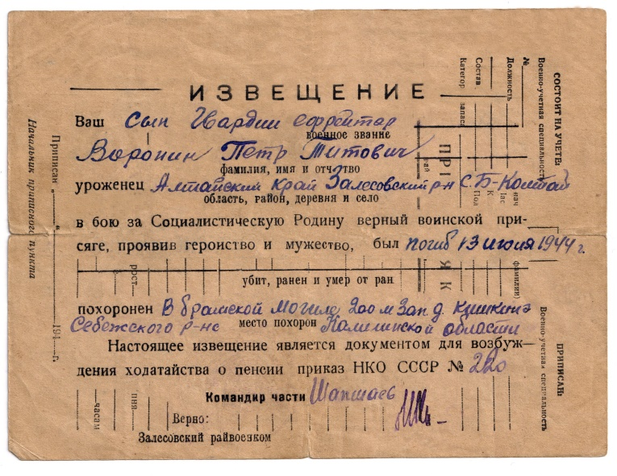
Подобные приписки на памятных фотографиях неосознанно повторялись после войны уже в мирной жизни ещё лет десять. После смены поколений значимость их постепенно забывалась, но поверье хранить память о погибших, чтобы жизнь их продол жилась в ином мире, остаётся, и столь же актуальна, как и ранее. Брат был очень молод, в 18 лет ему так хотелось жить и верить, что смерть минует его!
Ещё одна особенность, которая может показаться странной, но естественная и объяснимая. «Похоронка», так называемой извещение о гибели в бою, приносила родственникам бо́льшие страдания, нежели сообщение о без вести пропавшем. Официальная «похоронка» с указанием времени, места гибели и захоронении лишало надежды на возвращение родного человека, тогда как уведомление о «без вести пропавшем» в пределах определённого времени оставляло надежду на его возвращение. Пока имелся смысл ждать, человек не был потерян для родных. Стихотворение военных лет Константина Симонова «Жди меня», получившее широкую известность, предназначалось, прежде всего, для тех, кто потерял связь с родными и близкими с фронта, не получив официального извещения.
Ожидавшие вестей до окончания войны и в последующие один - два года невольно сживались с мелькавшей мыслью о безвозвратной потере родного человека. Но надежды на возвращение не теряли, выстраивая разные предположения в их судьбе. Позже, после войны, когда надежда на возвращение утрачивала смысл, боль утраты уже не воспринималась столь остро и трагично.
Ходившие по домам «ворожейки» нашей маме неоднократно предсказывали возможность ошибочного извещения о гибели Пети. Нелепо, но такие предсказания облегчали на время её страдания. Я был ещё мал, но мне тоже хотелось, чтобы предсказание сбылось.
Письма Пети написаны карандашом, но текст читается без труда. Просил сообщить, что известно о службе Гриши Плотникова; он не успел получить весть о его гибели. Одноклассника Сазона Усольцева, которым интересовался, в списке погибших нет, судьба его неизвестна.
На фронт призывали группами по несколько человек. Каждая отправка – событие для села. В дневнике имеется запись об отправке в армию нашего Ивана вместе с Дмитрием Ведерниковым и Валентином Кравенцовым. Ивана ранило, но остался жив. Судьба Кравенцова неизвестна, в числе погибших не значится. Дмитрий Ведерников указан в Книге памяти как без вести пропавший. Моя мама часто навещала его мать, общее горе сблизило их. Сопереживая друг другу, надеялись, что сыновья объявятся, но надежды не сбылись.
Петя, Матвей Чупин и Николай Девяткин вместе учились на курсах младших командиров, вместе попали на фронт в составе 8-й Гвардейской дивизии. В боях приняли участие уже совершеннолетними. Петя и Девяткин служили в одном взводе 9-й стрелковой роты. Матвей служил в другом подразделении, но иногда они виделись. На Калининском фронте под Псковом планировалось наступление на укреплённую и глубоко эшелонированную оборонительную линию немцев «Пантера».
Погибли они почти одновременно – один за другим: Матвей – 12-го, а Петя и Николай – 13 июля 1944 года. Оба значатся в одном именном списке безвозвратных потерь и похоронены в братской могиле в 200 метрах западнее деревни. Клишино Идрицкого сельсовета Себежского района. Позднее останки перезахоронены, но оказались в разных могилах. Место захоронения Чупина Матвея установить не удалось.
В таком же возрасте призвали следующую тройку сельчан, упоминаемых в дневнике: Ивана Сотова, Гришу Плотникова и Алексея Агалакова. Сотов и Плотников погибли, в Книге памяти значатся как без вести пропавшие. Агалакова в списке погибших нет, возможно, остался жив. Другие товарищи Пети моложе его, в армию не призывались.

* * *

Сохранилось единственное письмо младшего из старших братьев Павлика (так ласкательно я звал его с детства до преклонных лет) от 1 сентября 1943 г. на службу Ивану. Тот служил в Забайкалье с января 1942 года, там дислоцировались войска на случай нападения с востока милитаристской Японии. Иван сохранил письмо и привёз домой, а мама прибрала в сундук. Письмо на полутора страницах, до крайности ветхое с надрывами в середине, и смятое так, что с трудом читалось только несколько слов. Утюг помог восстановить бо́льшую часть текста.
На то время обстановка в доме была следующая: Павлику – 15 лет, предстояла учёба в 7-м классе, мне – 3 года, отец с Петей работали – шла уборка хлеба. Сельчане испытывали нужду в элементарных предметах быта, в продуктах первой необходимости, таких как соль, спички, мыло. Особо нуждающиеся в них сельчане по возможности ездили на станцию Тальменка и в Барнаул и там на базаре находили нужные им продукты и товары. Содержание письма даёт представление об отношении Павлика к брату, о доме, о его планах, немного сказано и обо мне. Примечательно, насколько Павлик уважительно обращается к брату, постоянно перемежая «Вы» и «ты». Такая форма обращения к старшим раньше практиковалась во многих семьях, в некоторых семьях супруги обращались друг к другу по имени – отчеству (!), как у Н.В. Гоголя «Старосветские помещики».
Начинается письмо с приветствия: «Здравствуй, дорогой, многоуважаемый наш Ваня, посылаем тебе с Мишей свой братский привет, желаем вам всего хорошего в вашей жизни… Дорогой брат, мы живём пока ничего. Пропишу тебе про нашу жизнь … Петя «перешёл комбайнёром», комбайны старые, поэтому он и тятя «выжали хлеба мало». Далее Павлик сообщает: «Ездил в Барнаул за солью с соседкой Пелагеей Балдиной и ещё одной женщиной. Соли купил 8 кг, товару на брюки двойного, заплатил 600 руб., купил печатку духового мыла за 70 руб. На базаре можно кое-чего купить, – пишет далее, только денег надо мешок… Может, скоро ещё поеду в Барнаул». Далее Павлик пишет, что в селе набирают учеников в сапожную мастерскую, и спрашивает совета, продолжить учёбу или пойти учиться на сапожника.
Описывает старшему брату домашние дела: «Сейчас пропишу про огород, как в огороде растёт. Картошка хорошая, свекла хорошая, капуста плохая, моркови нет. Бобов и гороху маленько, горох сахарный крупный – по многу горошин. Дыни едим спелые, тыквы есть». Если Петя в дневнике только упоминает моё имя, то Павлик воспринимает меня гораздо серьёзнее: «Миша у нас озорной, и писать про него нечего. Со мной на бокс идёт, перебарывает меня, такой проворный …».
Заканчивая письмо Павлик сообщает о призыве Николая Ведерникова «на фронт бить ненавистных врагов» и просьбой писать чаще. В окончание письма такое же уважительное обращение, каким начинается: «Ваня, почему не пишешь письма… Я пишу часто. Пиши почаще письма. Больше писать нечего. Жду ответ. До свидания, ваш брат… (подпись)» – и дата: 1/IХ – 43 г.

* * *

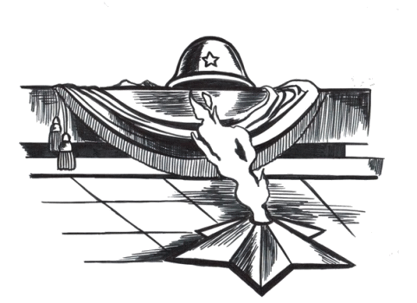


ЧАСТЬ ВТОРАЯ

Альбом от Кольки Жукова



Альбомная поэзия
Кроме упоминания имени Николая Жукова в дневнике, от него остался альбом с записями стихов на тему дружбы и любви. Петя и его товарищи достигли возраста, когда мальчишки и девчонки, ещё не осознавшие до конца происшедших с ними перемен, начинали влюбляться. В этот период информация на тему любовных отношений становится особенно востребованной. Собственный опыт приходит с годами, поэтому велико желание как можно быстрее узнать всё, что объединено широким понятием «любовь».
Альбомную культуру создали русские провинциальные девушки. В «Евгении Онегине» А. С. Пушкина есть такие строки:

Конечно, вы не раз видали
Уездной барышни альбом,
Что все подружки измарали
С конца, с начала и кругом.
Тут непременно вы найдёте
Два сердца, факел и цветки;
Тут верно клятвы вы прочтёте
В любви до гробовой доски;
В такой альбом, мои друзья,
Признаться, рад писать и я.
Альбомная поэзия лучше всего отвечает запросам мужающих подростков. Сборники неизвестных сочинителей со стихами о любви сравнимы с букварём, с которого начинается обучение грамоте. Подобным творчеством больше увлекались девушки. По их просьбе кавалеры писали что-нибудь на память. Таким полуофициальным путём предоставлялась возможность выразить своё отношение, так как на открытое признание в своих чувствах слов пока не находилось.
Подобное творчество сугубо индивидуального пользования, чужих альбомов никто не хранил, и читать без разрешения считалось неприличным. По содержанию и смыслу всё написанное предназначалось и посвящено только Пете, поэтому альбом наряду с дневником стал семейной реликвией.
Имя Николая Жукова появилось в дневнике с того времени, как Петя начал провожать Олю. Она проживала недалеко от МТС в большом крестовом доме. Где-то там жил и Николай. Сверстники и одноклассники, оба увлекались каллиграфией, им поручали писать лозунги к праздникам и к торжественным дням. По записям в дневнике видно, что между Петей и Жуковым установились дружеские отношения. они не только вместе готовились к экзаменам, часто проводили досуг вдвоём или в компании с подругами. Ещё в начале января 1942 года Петя отметил в дневнике, что писал в альбом товарищу или девушке. Позднее указан альбом для Жукова.
5 января 1942: «Пришёл домой, писал в альбом».
21 марта: «Писал в альбом Жукова»
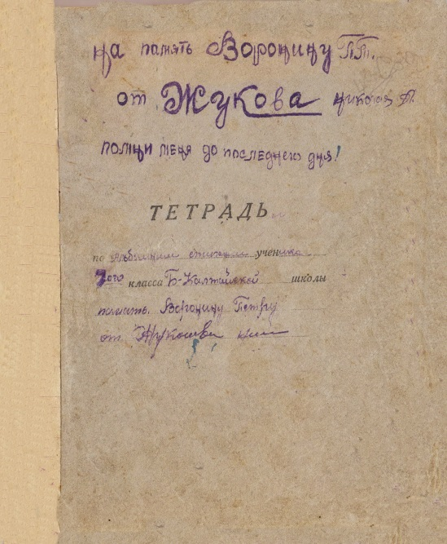
Был ли Петя организатором создания альбома для товарища – неизвестно, но явно, что он не был в стороне. Альбом мог стать хорошим подарком накануне расставания в память о школьных годах и юности. Если судьба альбома Жукова с записями от товарища неизвестна, то у Пети такой сувенир сохранился. На обложке тетради, сшитой из трёх десятков листов, красивым почерком сделана броская надпись: «На память Воронину П. Т. от Жукова Николая А.». Ниже добавлено: «Помни меня до последнего дня!». В альбоме нет следов личного участия Пети в его создании, но по содержанию видно, что он изначально предназначался для него.
Альбом выполнен на листах из ученических тетрадей. Подобное творчество старались иллюстрировать и украшать рисунками цветов, виньетками, красивыми картинками. В альбоме Пети таких художеств почти нет, ограниченность в средствах не позволяла сделать его более красочным. Использовались обычные чернила и перьевая ручка, кое-где цветной карандаш. В нескольких местах часть слов то удалена, то оторван уголок по неизвестным причинам, но в целом записи сделаны аккуратно, почти без помарок и исправлений.
Альбомную поэзию не комментируют, и открыто она не обсуждается. В основе её бесконечно повторяющееся слово «любовь» во всех падежах и склонениях со всеми созвучными с ней эпитетами, отражающими состояние души. Фактически подлинными выразителями любовных, романтических переживаний, привнесённые на страницы альбома, являются не авторы этого письма. Автор их неизвестен, скорее всего, стихотворные строки, плод народного творчества. Кое-как срифмованные, они всего лишь прикрытие. Подобное творчество, это форма, которую друзья старательно наполняют собственным смысловым содержанием, выражая через них свои чувства и настроение к владельцу альбома.
Строки, облачённые в рифму, несут особую эмоциональную нагрузку. Вся эти любовные излияния похожи на птичью разноголосицу по весне. Стайка шустрых воробьёв поутру, заполонив куст черёмухи, наперебой начинают щебетание на разные голоса: просто рады первым лучам солнца или обсуждают чем заняться, и каждый предлагает свой вариант. Записавшие в альбоме десяток-другой стихотворных строк похожи на таких пташек, главное, чтобы чаще упоминалось слово «любовь».
Самая активная «щебетунья» в альбоме – Маруся Тюсенкова, одноклассница Пети и Коли Жукова. Она из Талицы, старше Пети на один год. По содержанию записей видно, что она знала об отношениях с Олей. Подписывалась в основном условно и по-разному: то «М. В. Т.», то «Маруся» или «М. Тюс.». Её рукой заполнена большая часть альбома. Первое «произведение» состоит из 112 четверостиший (!), но и на следующих страницах она несколько раз возвращается к волнующей теме.
Местами делаются отступления с приписками типа:
Друг, Петя,
Извини меня,
Пишу я грязно,
Зато люблю тебя.

Излияние своих чувств заканчивает стихотворением «Петя», и по краю страницы четыре строки:
Петя, на этом стихи я кончаю,
Прощай, розочка моя.
Прощай, цветочек ненаглядный,
Ох! Как сильно я люблю тебя (Петю).

И подпись: «М. Тюс.». По объёму и содержанию написанного создаётся впечатление, что Петя ей нравился. Любовная лирика в её письме часто обращена непосредственно к обладателю дневника. Маруся старается донести до него свои душевные переживания.
Тюсенкова – фамилия редкая. Заканчивая написание настоящей части, в соцсети «Одноклассники» встретилась знакомая фамилия. На запрос ответила племянница Маруси Тюсенковой. Она вкратце поведала о своей тётушке из посёлка Талица. Судьба её сложилась вполне благополучно: имела семью, дожила до преклонных лет. Совершенно посторонний человек, но это известие приятно тронуло меня, Что-то колыхнулось в душе, словно знал её лично и причастен был к любовной драме девушки, некогда увлечённой своим одноклассником и моим братом.
Более скромный след оставили о себе неизвестные Надя и Таля. Если имя первой вообще незнакомое, то необычное имя Таля промелькнуло в дневнике, – она работала в пункте приёма молока.
1 июля 1942: «Вечером ходил на молоканку. Тальку сняли оттуда».
Эти девушки сдержаны в своих чувствах, на двоих исписано шесть страниц. Ещё две страницы заполнены знакомой по дневнику Зельмой Киль. Всего четыре строки, но красноречиво выражают её мысли и душевные чувства. Очевидно, что обладатель дневника, для которого пишет, принёс ей немало волнений и оставил в сердце памятный след:
Если сердце так сильно забьётся,
Заволнуется юная кровь,
Значит, кончилось, что было в детстве,
В сердце тайно родилась любовь.
И приписка: «Писала ученица 7 класса Б-Калтайской неполной средней школы от Зельмы Киль – Воронину Петру ». Адресное четверостишье надо понимать так, что несколько романтических встреч в юной жизни разбудили в ней первое, пока ещё дремавшее чувство души, чувство влюблённости, Полной взаимности не получила, но, оказавшись в стороне, сохранила в душе частичку того времени, оставив в альбоме о себе несколько памятных строк.
Оригинальное послание – пожелание оставила неизвестная Н. И. Вараксина. Стихотворение «Ночью спать – непростительный грех» пользовалось популярностью и в последующие годы. Несколько строк его содержатся в песне «Виновата ли я». Приведен ряд примет из неписаных поучений, которые рекомендовано знать юношам и девушкам: «Наступает на ногу – узнаёт характер, глядит с печальной улыбкой – любит». И тому подобное. Зная об отношениях Пети с Олей, извинительно приписала: «Написала бы больше, да боюсь, Олечка разобидится на меня», и на этом заканчивает запись от 6 мая 1942 года.
Существенное место в альбоме занимают записи Оли Цыганенковой. Невзрачным, больше похожим на ученический, ещё не выработанным почерком исписано десять листов. По содержанию они ничем не отличаются от других, лишь одно из них, «Вишнёвая шаль», известно как популярный романс. В отличие от записей Пети, где имя заменяется точками, Оля не делает тайны и не скрывает своих чувств. Своё письмо начинает с таких строк:

Добрый день, весёлый час,
Всё это, Петечка, для вас.
Пишу в альбом, пишу я Пете,
Пишу на век и навсегда.
Пишу о том, что не забуду
Тебя я, Петечка, никогда.
В альбомных куплетах иногда рифмовали строки, в которых первые буквы каждой строки составляли имя человека, которому они посвящены. Оля использовала такую форму обращения.
Приди на тихое свидание,
Есть много горя у меня,
Ты облегчишь моё страданье,
Я не могу жить без тебя
Мне искренне жаль Олю Цыганенкову не только как невесту погибшего на войне брата. Она жестоко и несправедливо обижена судьбой как женщина, которая пережила крушение своих надежд и планов, будучи совсем юной. Влюбившись ещё девчонкой, не скрывала своих чувств, радовалась каждой встрече. Но, вероятно, изначально что-то трагичное заложено в её судьбе или в судьбе обеих? В основном Оля жизнь прожила в одиночестве, не считая кратковременного, не более пяти лет замужества. Детей у неё не было.
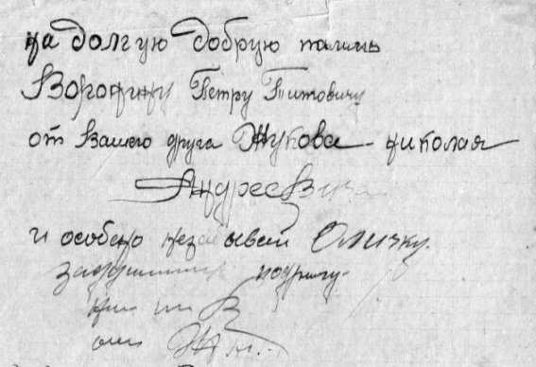
Дуся Рыжкова, одноклассница нашего Павлика, вспоминает, что после окончания школы они с Олей стали задушевными подругами. Дуся дружила с Николаем Девяткиным до его призыва в армию.
В 1961 году 22 июня жители села по обыкновению на сходе отмечали скорбную дату – 20 лет со дня начала войны. Вспоминали родных и близких, и других сельчан, не вернувшихся с фронта. Два десятка лет – не столь продолжительный срок. Ещё кровоточили душевные раны, у кого-то теплилась надежда на возвращение родных, которые значились «без вести пропавшие».
По окончании торжественно – поминального мероприятия подруги с растревоженными чувствами пошли к косогору на улицу Подгорная. Две ели и огромный куст черёмухи, да разросшийся бурьян в едва заметном углублении на месте дома – это всё, что указывало на некогда стоявшее здесь жильё, с которым связан образ любимого. Но и этого достаточно, что живо напоминало Оле о несбывшейся мечте. Женщины выпили по стопке вина, принесённого с собой, сорвали по несколько ягодок поспевшей на месте усадьбы лесной земляники, и вспоминали своих любимых и годы умчавшейся юности. И обе плакали. Оля, уливаясь слезами, сожалела, что им с Петей не разрешили пожениться. Говорила, что всё могло быть иначе, Петя мог остаться в живых или оставить после себя ребёнка …
Минуло двадцать лет, но она не могла смириться, и душа её не могла понять, что несбывшиеся желания влюблённых далеко не самое страшное бедствие, которое причинила война. Умерла Оля Цыганенкова в 1992 году в Барнауле в возрасте 64 лет. До конца жизни близким говорила, что Петя стал для неё первой и последней любовью. Он единственный, кто занимал её сердце всю жизнь. Для других там места не было.

Временами автор делает отступление от любовной тематики. На полях, в промежутках между стихами появляются адресные приписки или шуточные ссылки, которые в целом оживляют альбомные записи. Это характерные приёмы для такого творчества, которые как бы, с одной стороны, дополняют стихи, с другой – приписки чувственно сближают с владельцем альбома, невольно вызывая улыбку.
Дарю тебе я кошечку,
Прошу её не бить,
Она тебя научит,
Как девочек любить.
Использовался другой приём. На уголке листа приводилось шутливое обращение, пожелание или изречение, после чего он загибался, снаружи писали: «Секрет». Читателю не терпится узнать секрет, открывает скрытый текст и читает. На одном из таких завёрнутых уголков листа читаем: «Секрета нету – куплю конфету». Из любопытства отгибаем уголок, из записи на другой стороне узнаём, что обещанного не получим: «Денег нет купить конфет!».
Ко времени призыва Ивана в ноябре 1941 года записи только начинались. Он увидел дневник и просматривал после демобилизации не ранее августа 1946 года. На обороте лицевой обложки альбома его почерком сделан набросок стихотворения о буднях службы. Я отредактировал его и переписал в сборник стихов Ивана.
Для младшего Паши альбом, вероятно, на первых порах юношества стал востребованным пособием. На полях одной из страниц некая Люба оставила запись карандашом, предназначенную для него. После нескольких строк любовной лирики признание в своих чувствах: «Паша, извини меня, что пишу я плохо, но люблю тебя я». На оборотной странице несколько строк, часть которых тщательно стёрта. Вероятно, Петя счёл их неэтичными, в памятном подарке, связанном с именем Оли таких «красноречивых» выражений не должно быть.
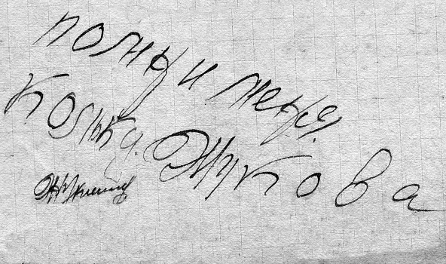
Последние записи в альбом делает автор его создания – Коля Жуков. Он оставил три стихотворения, но внимания больше заслуживают сделанные им приписки. Из надписи на обложке следует, что подарок от друга, но на последних трёх листах он вновь и вновь напоминает: «На память другу задушевному В. П. Т. от Жукова Николая А.». Записывает очередной стих и делает размашистую приписку: «Помни меня, Кольку Жукова!», – и расписывается. На последней странице каллиграфическим почерком вдоль листа повторяется надпись на обложке, и дополнение: «От Вашего друга Жукова Николая Андреевича, и особенно не забывай Олечку – задушевную подругу!».
Подкупающая непосредственность в словах «задушевному другу», «помни меня, Кольку Жукова», «от Вашего друга», и настойчивость, с которой он обращается к Пете, невольно вызывает уважение к Николаю. Вручая альбом, он отвечал взаимностью, – Петя тоже писал в его альбом. Но здесь, в приписках уважительное отношение к товарищу выражено особо проникновенно и с неподражаемой искренностью. Повторяясь в выражении своих чувств, он словно отдаляет момент расставания, и ему жаль, что они расстаются.
Возможно, субъективно, но такое впечатление, что Коля Жуков по широте души и натуре гораздо богаче других товарищей, в том числе Вены Бокова, от которого в альбоме нет ни единой строки. В характере Пети Жуков ценил и разделял не только их товарищеские отношения, но и отношение друга к любимой девушке, понимал и разделял его душевное состояние.
В начале июня Жуков уехал из села, и больше они не встречались. В память о нём осталась последняя запись.
10 июня 1942: «Вечером в читалке встретил Жукова Николая, он завтра уезжает в Гурьевск».
Наверное, излишне оговаривать, но почему-то жаль, что о преданном друге брата и его дальнейшей судьбе никаких сведений добыть не удалось, в последующие годы в Б-Калтае он не появлялся.

* * *

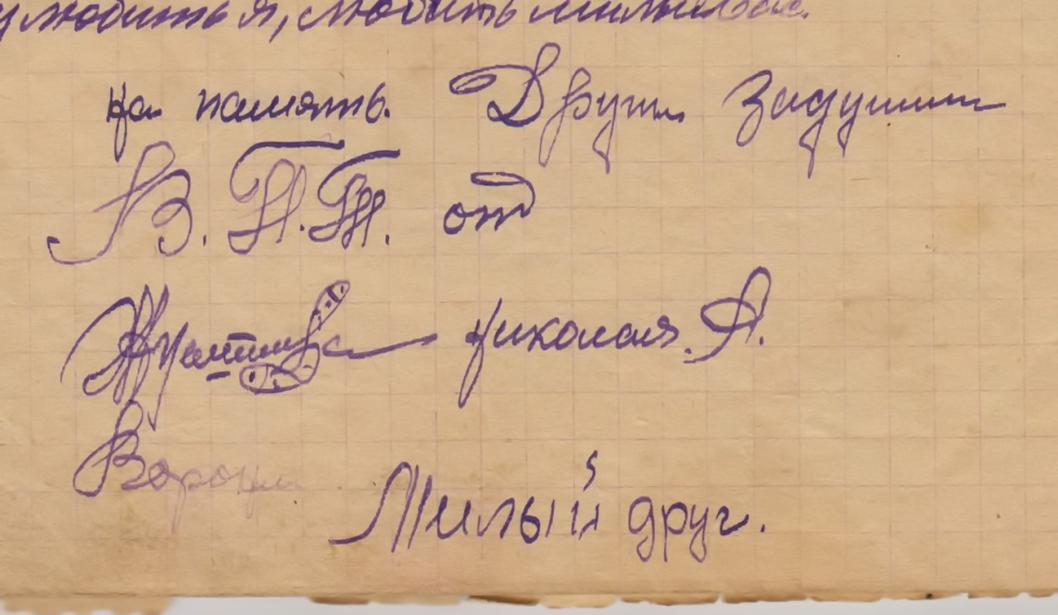

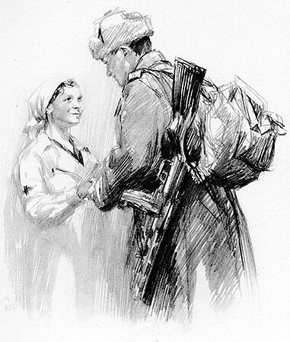

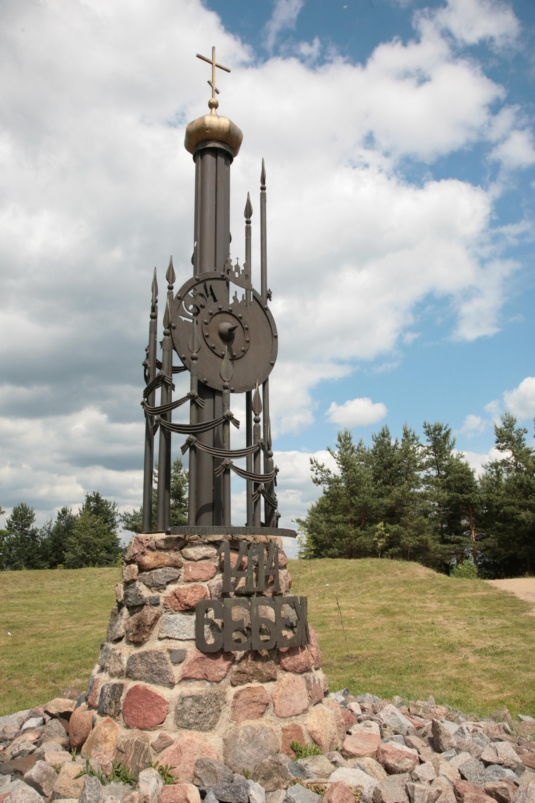

ЧАСТЬ ТРЕТЬЯ
Дань памяти брату

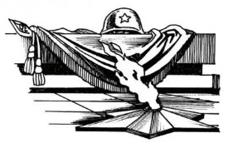

Поездка в Себеж

С
о времени получения «похоронки» на Петю родители в разговоре неоднократно возвращались к названию села, где захоронен. Населённый пункт указан, но не было уверенности в правильности прочтения названия. Нужных справочников не было, Иван и Павлик жили своими заботами. Я ещё не был готов для такого поиска. После службы в армии несколько лет ушло на решение личных вопросов, и только в 1971 году обратился к документам из семейного архива. К этому времени отец уже умер, я начинал обустраивать семейную жизнь с Галиной. После разговора о месте захоронения брата она сразу отправила запрос.
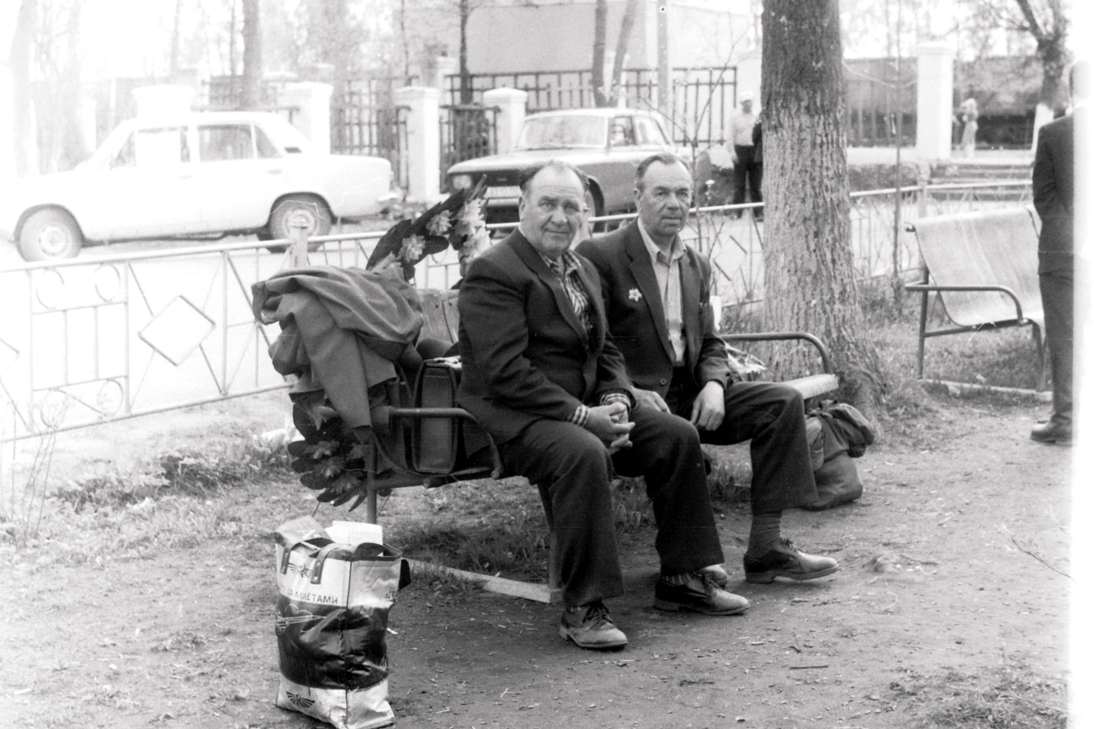
Вскоре пришёл ответ из города Себеж о перезахоронении останков в братскую могилу в селе Идрица. К сообщению приложена фотография мемориала на братской могиле. Съездить на место захоронения в ближайшее время не представилось возможным, но с того дня меня не оставляла надежда побывать на могиле брата. В обычае христиан не только хранить память, но и посещать могилы умерших родных и близких в день поминовения.
Прошло ещё 15 лет, прежде чем удалось исполнить задуманное. Галина – мой вдохновитель на поездку. Будучи специалистом библиотечного дела, вычитала в справочниках и выверила по карте маршрут и предложила план. Я посвятил в него братьев Ивана и Павла. Получив безусловную поддержку, обсудили детали и запланировали поездку на майские праздники 1986 года.
Стоимость билета самолётом Барнаул — Москва 65 рублей. Прибыли в столицу и, не задерживаясь, пересели на поезд в сторону Пскова. Ранним утром 7 мая прибыли на станцию города Себеж. Пребывание начали с посещения учреждения и встречи с местным коллегой по работе. Наметили план посещения места захоронения, после чего по его предложению посетили местную достопримечательность – «Курган Дружбы», что в 25 километрах от города. Переночевали в гостинице. После утомительной дороги отдохнули, утром сели в автобус и в 10 часов прибыли на станцию Идрица.
Железнодорожная станция, рабочий посёлок, центр сельсовета, объединяющий 145 (!) больших и малых поселений. В их числе деревня Клишино, где погиб наш брат и Девяткин Николай, и там первоначально захоронены. В боевых условиях, если обстановка позволяла, хоронили на месте гибели. Братская могила в Идрице находится в центре села, что определили по фотографии. Фамилий захороненных на мемориале нет. Обратились в сельсовет. Председатель, молодая симпатичная женщина, доброжелательно выслушала нас и достала список. Фамилии брата в нём не оказалось. Пока мы в недоумении переглядывались председатель по телефону позвонила в Себеж и выяснила, Пётр захоронен в братской могиле № 4 у посёлка Новоселье.
Полученное ранее сообщение Себежского райвоенкомата оказалось ошибочным. Мы не стали озадачивать себя, почему брат захоронен на значительном расстоянии от территории Идрицкого сельсовета, где он и Девяткин погибли. Официальной версией может быть, что останков было столь много, что ближнее захоронение заполнилось прежде, чем дошла очередь до окрестностей Клишино. Неофициальная версия представляется иной.
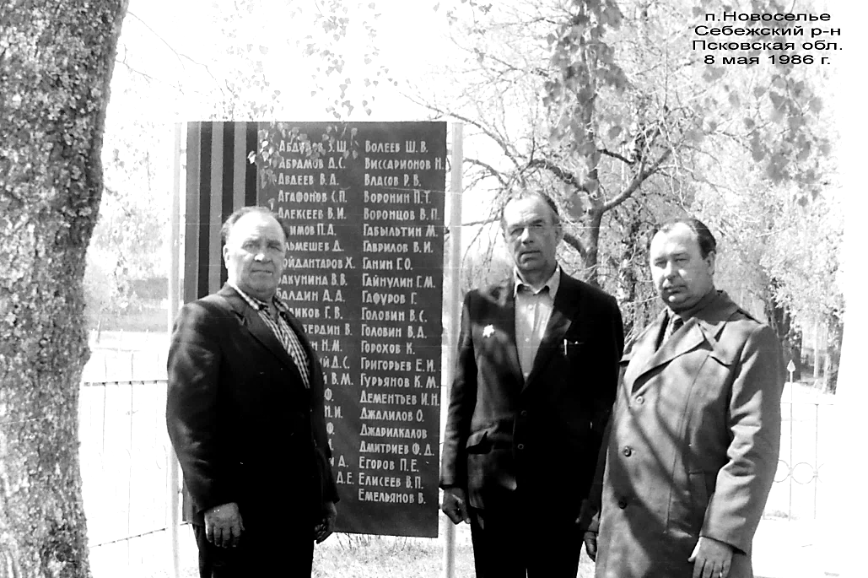
Предстояло возвратиться ближе к Себежу, на перекрёстке с поворотом трассы на Псков пообещали нас встретить. В ожидании автобуса на память об Идрице сделал пару фотоснимков. Подошёл автобус. Через два часа пути пересели в «Москвич» председателя Ленинского Сельсовета и с ним прибыли на место захоронения.
В Себежском районе шли ожесточённые бои по преодолению оборонительной линии «Пантера». Наступающие части несли значительные потери в живой силе. Вместо сотен разрозненных одиночных и массовых захоронений обустроено 16 братских могил, в которых покоятся останки 4500 воинов. Наш провожатый рассказал, что в прошлом году во время расширения дороги в этом месте бульдозер вскрыл останки солдата. Рядом обнаружена винтовка; вероятно, в бою засыпало грунтом при взрыве снаряда или бомбы.
Братская могила № 4 в комплексе с мемориалом обустроена за обочиной трассы у пос. Новоселье, Ленинского сельсовета, Себежского района. Вероятно, это одно из малых поселений, на заднем плане за кроной деревьев виднелся только один дом.
Захоронение ухоженное, такое впечатление, что порядок поддерживается постоянно. На двух плитах нанесены фамилии и инициалы погребённых, на одной из них нашли фамилию и инициалы брата. На захоронение посыпали земли, предусмотрительно взятой с могил родителей, у надгробья высадил пять луковиц любимых мной гладиолусов. Возложили венок, сфотографировались на память на фоне мемориала. По традиции открыли бутылку вина и помянули брата и его боевых товарищей, оставшихся навечно лежать в этой земле.
По сути, это был некий момент истины, ради которого проделали путь в несколько тысяч километров. Каждый из нас сказал несколько проникновенных слов. Отметили, что после 1944 года мы, четыре брата, сейчас собрались здесь вместе. Пусть один из нас только в нашем сознании, но мы чувствовали его незримое присутствие.
Наша поездка – не только дань уважения памяти брату, но и уважение памяти покойных родителей. Будь они живы, невозможно представить, какое душевное удовлетворение могли получить. Пусть души их примут нашу поездку как посмертный подарок от сыновей. Частицы земли с места упокоения заменили их присутствие, душа Пети должна это почувствовать. Мы сохранили и через годы пронесли память о нём. В нашем сознании Петя продолжал жить! Хочется надеяться и верить, что кто-то из наших потомков побывает на могиле Петра и отдаст ему дань памяти, которую по праву заслужил как герой.
После грустной церемонии, немного усталые, но удовлетворённые, с чувством исполненного долга возвратились в Себеж в гостиницу. Впереди нас ожидала обратная дорога домой.

15 лет спустя. Однополчане

По замыслу на этом жизнеописание брата должно быть закончено, неожиданно обнаружилась примечательная деталь. Кажется абсурд, но кроме кровного родства с Петром у нас имеется нечто общее, что ценят бывшие служивые. Прошло пятнадцать лет после гибели брата. В 1959 году меня призвали на действительную срочную службу. Служил в Эстонии и Латвии, всего три года. В поездке к месту захоронения брата пытался добыть сведения о воинских соединениях, которые вели бои за освобождение территории Себежского района. Одно из них – 150-я Гвардейская дивизия, переименована в июле 1944 года в Идрицкую за освобождение станции Идрица. Петя погиб на территории Идрицкого сельсовета. Казалось, само наименование места гибели подсказывает в составе какого воинского соединении он воевал. В последующем оказалось, что воевал он в составе другого соединения.
Полный текст извещения, именуемого в быту «похоронка» – содержал общие сведения, удостоверяющий сам факт гибели бойца.

ИЗВЕЩЕНИЕ
Ваш сын гвардии ефрейтор Воронин Пётр Титович уроженец Алтайский край Залесовский район, с.Б-Калтай в бою за Социалистическую Родину, верный воинской присяге, проявив геройство и мужество, погиб 13 июля 1944 года. Похоронен в братской могиле 200 м западнее д. Клишино Себежского района Калининской области.
Настоящее извещение является документом для возбуждения ходатайства о пенсии (приказ НКО СССР № 220).
Командир части Шапшаев
Залесовский райвоенком - (подпись)

Прошли годы. В день празднования Победы в Великой Отечественной войне на улицы городов и поселений вышел Бессмертный полк, в шествии которого участвует мой брат рядом с отцом и братом Иваном. Благодаря Интернету военные архивы стали более доступны. После запроса в Центральный архив Министерства Обороны получил копию подлинного списка безвозвратных потерь, в котором значится фамилия брата. Списки составлялись после боя командирами подразделений, в графах которого последовательно указано:

– Воронин Пётр Титович, ефрейтор, стрелок, чл. ВЛКСМ, родился в 1926 г. в Новичихинском районе, с. Поспелиха (ошибочно – вместо с. Поломошное), Призван из Залесовского района, Алтайского края, убит 13.07.1944 г., похоронен в братской могиле западнее д. Клишино 200 м Себежского района Калининской области, отец Воронин Тит Никитович – Большекалтайская МТС.

За фамилией брата следует фамилия Девяткина Николая, – первоначально они похоронены в одной братской могиле. Существовал определённый порядок извещения родственников о гибели бойца. Официальное извещение вручалось только при наличии фамилии в списке убитых, составленном после боя. Необнаруженные бойцы считались без вести пропавшими. О гибели сообщали в райвоенкомат по месту призыва, где писали официальное извещение и доставляли родственникам. Бланк извещения – «похоронка» – четвертушка листа тёмной бумаги с типографским тиснением общих фраз. За неимением чистой бумаги использован бланк иного предназначения.
В поисках сведений о боях на территории Себежского района встретил название книги «Цена Победы», автор которой житель тех мест. По электронной почте списался с директором музея в Себеже. Книгу получил. Кроме обстоятельного описания партизанского движения в районе, изложен ход боёв с участием регулярных соединений в летнюю кампанию 1944 года. Нужных сведений в книге не оказалось.
В других источниках встретилось упоминание, что в боях по освобождению территории Себежского района личный состав воинских подразделений в основном состоял из молодых необстрелянных курсантов сержантских школ, разбавленных бойцами из госпиталей и запаса. В книге имеются списки по всем 16 братским могилам с указанием имён погибших. Николай Девяткин значится в списке захороненных в могиле № 5 в селе Томсино Себежского района. О находке сообщил его сестре Нине (умерла 20.04.217) и передал ей адрес захоронения. Уточняя место захоронения Матвея Чупина, сделал несколько запросов, но положительного результата не получил.
На запрос из Центрального архива Министерства обороны получены официальные сведения с указанием воинского соединения, в котором числился брат на день гибели.

Сводная информация о человеке
Фамилия Воронин
Имя, Отчество Пётр Титович
Дата рождения 1926 год
Место рождения Алтайский край Новичихинский
район, с. Поломошное
Последнее место Штаб 8-й Гвард. стрелк. дивизии,
службы 9-й стрелковой роты
Воинское звание ефрейтор
Причина выбытия убит
Дата выбытия 13.07.1944.
Источник информации Центральный архив МО
(ЦАМО) г. Подольск.

В поисках более полной информации о 8-й Гвардейской стрелковой дивизии неожиданно для себя открыл, что она сформирована в 1941 году в городе Алма-Ата под командованием И. В. Панфилова. Первоначально именовалась 316-я стрелковая дивизия. За геройство, проявленное в боях под Москвой, в 1944–1945 гг. переименована в Панфиловскую. Дивизия участвовала в боях в Прибалтике в составе 10-й Гвардейской армии Ленинградского фронта. В послевоенное время до 1967 года дивизия дислоцировалась в Эстонии со штабом в городе Таллин. Это открытие меня поразило, после призыва с декабря 1959 по май 1962 года проходил службу в Панфиловской дивизии! Служил в отдельном танковом полку в провинциальном городке Кейла, что в 30 км от Таллина. Оказалось, что с братом мы однополчане, хотя годы службы разделяли пятнадцать лет.
Стрелковый механизированный полк этой дивизии дислоцировался на станции Клоога, примерно в 25 км от Кейла. В том соединении хранились значимые символы воинской славы дивизии: памятные атрибуты о политруке Клочкове и 28 героях - панфиловцах. В 1960 году на открытие памятника командиру части, который командовал дивизией в годы войны, приезжала дочь Панфилова, уже пожилая женщина.
Клочков официально значился в списке стрелкового взвода. В казарме аккуратно заправленная койка, в изголовье табличка с фамилией политрука. На построении взвода при перекличке на фамилию «Клочков» правофланговый торжественно отвечал: «Герой Советского Союза политрук Клочков пал смертью храбрых в бою с немецко-фашистскими оккупантами!». В начале третьего года службы мне довелось три дня быть в том подразделении, и ночевать в казарме, где стояла койка политрука.
В 1961 году в клубе воинской части в Кейла состоялась встреча с одним из 28 героев - панфиловцев – Илларионом Романовичем Васильевым. Житель города Алма-Ата, пенсионер, мужчина среднего роста, худощавого телосложения, в мешковато сидевшей на нём солдатской гимнастёрке без погон. Довольно стройный, с уверенными движениями и нормальной дикцией в голосе. В спокойной манере, без пафоса, своими словами рассказывал о сражении у разъезда Дубосеково. Повторил обращение Клочкова к бойцам перед боем, ставшими хрестоматийными: «Велика Россия, а отступать некуда – позади Москва!»
Всё, что нам поведал тогда Васильев, в общем было известно из многочисленных публикаций, прославляющих подвиг панфиловцев. Из выступления фронтовика узнали, что трое или четверо из взвода раненые и в бессознательном состоянии чудом остались живы. Кроме себя назвал фамилии Шадрина и Шемякина. Упомянул о позорном случае. Когда танки стали приближаться, один боец струсил и выбежал сдаваться. Его пристрелили. На вопрос, удалось ли немцам прорвать их оборону, Васильев ответил, что вероятнее всего, прорвали, но далеко пройти не смогли. Официальная версия подтверждена документальными сведениями ранее секретных архивов «СМЕРШ», открытые для всеобщего доступа осенью 2018 года.
Около клуба воинской части № 52816, где принял присягу и проходил службу, имелся рекламный щит с отображением боевого пути соединения, который закончился там же в Прибалтике. Информация достоверная, но всей истины мы не знали. Весной 1945 года Панфиловская дивизия в Латвии попала в окружение. Вела тяжёлые бои, из окружения вышло не более 300 бойцов. Некоторое время соединения не существовало. Дивизия восстановлена позднее с учётом былых заслуг и славы, добытой в боях под Москвой.
Мне и моему поколению повезло в сравнении с братом. Единственно тревожная ситуация назревала осенью 1962 г. в период Карибского кризиса на Кубе. К счастью, конфликт завершился миром. Последние шесть месяцев служил в другой части в Латвии. Примерно знал, что где-то в этих краях погиб и захоронен брат. Предчувствие не обмануло: от Лиепны, где стояла наша часть, до Идрицы расстояние в пределах 200 километров.

* * *

Вместо эпилога

После появления в дневнике первой записи каждый прожитый день у Пети оставался на счету. Учебный 1941/1942 гг. – ученик 6-7 класса, ему пятнадцать лет. На общественных работах для села и на уборке урожая в колхозе заменяет взрослых, ушедших на фронт. В 16 лет – штатный рабочий МТС, штурвальный. В 17 лет – комбайнёр, и призыв в Красную Армию. Курсант школы младших командиров, линия фронта. На последние письма брату и домой от 20 и 21 июня 1944 года ответа получить не довелось.
Петя не успел добиться в обществе сколь-либо заметного положения. И геройского подвига не совершил, но жизнь наполнена эпизодами, которые не могут не вызывать сочувствие и уважение к нему. Готовность прийти на помощь, честность и порядочность в отношениях с товарищами, бескорыстие и уважительное отношение к окружающим и в семье, характеризуют его как человека положительного. Он не искал личной выгоды, не хитрил и не уклонялся от поручений, и не сетовал на трудности, которые сказались на его здоровье. Петя сполна познал истинную цену и вкус хлеба. «Чекушка» – стакан молока и горбушка хлеба 150 - 200 грамм, меню подростка на весь день непосильной работы в лесу.
Возникает чувство, что из нас, четырёх братьев он обладал наибольшими положительными качествами, которые могли дать ему право занять достойное место в обществе. Дневник в семейном архиве хранился как бесценная реликвия. Записи стали бесценной частью воспоминаний в авторской книге о жизни семьи моих родителей Тита и Ефросиньи и истории родословной, прослеженной с первых лет начала XIX века.
Судьба оказалась жестокой, не дав дожить Петру до дня Великой Победы менее года, но жизнь не была пустой и бесцельно прожитой. Вклад его, это не только кубометры заготовленной древесины и тонны намолоченного в жатву зерна в годы юности. Прошло всего 25 дней, как исполнилось 18, первый бой стал для него и последним. Он не посрамил себя, не посрамил своих родных и боевых товарищей, честно исполнил гражданский и воинский долг. На алтарь Победы положил самое ценное что имел – едва начавшуюся жизнь. Взамен просил самую малость, написав на единственной от него фотографии, как заклинание: «Это моя вечная память, ПОМНИТЕ МЕНЯ …!».

* * *

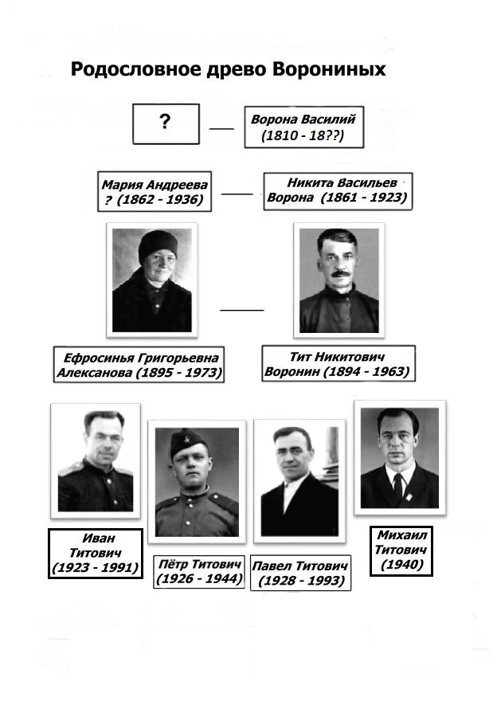

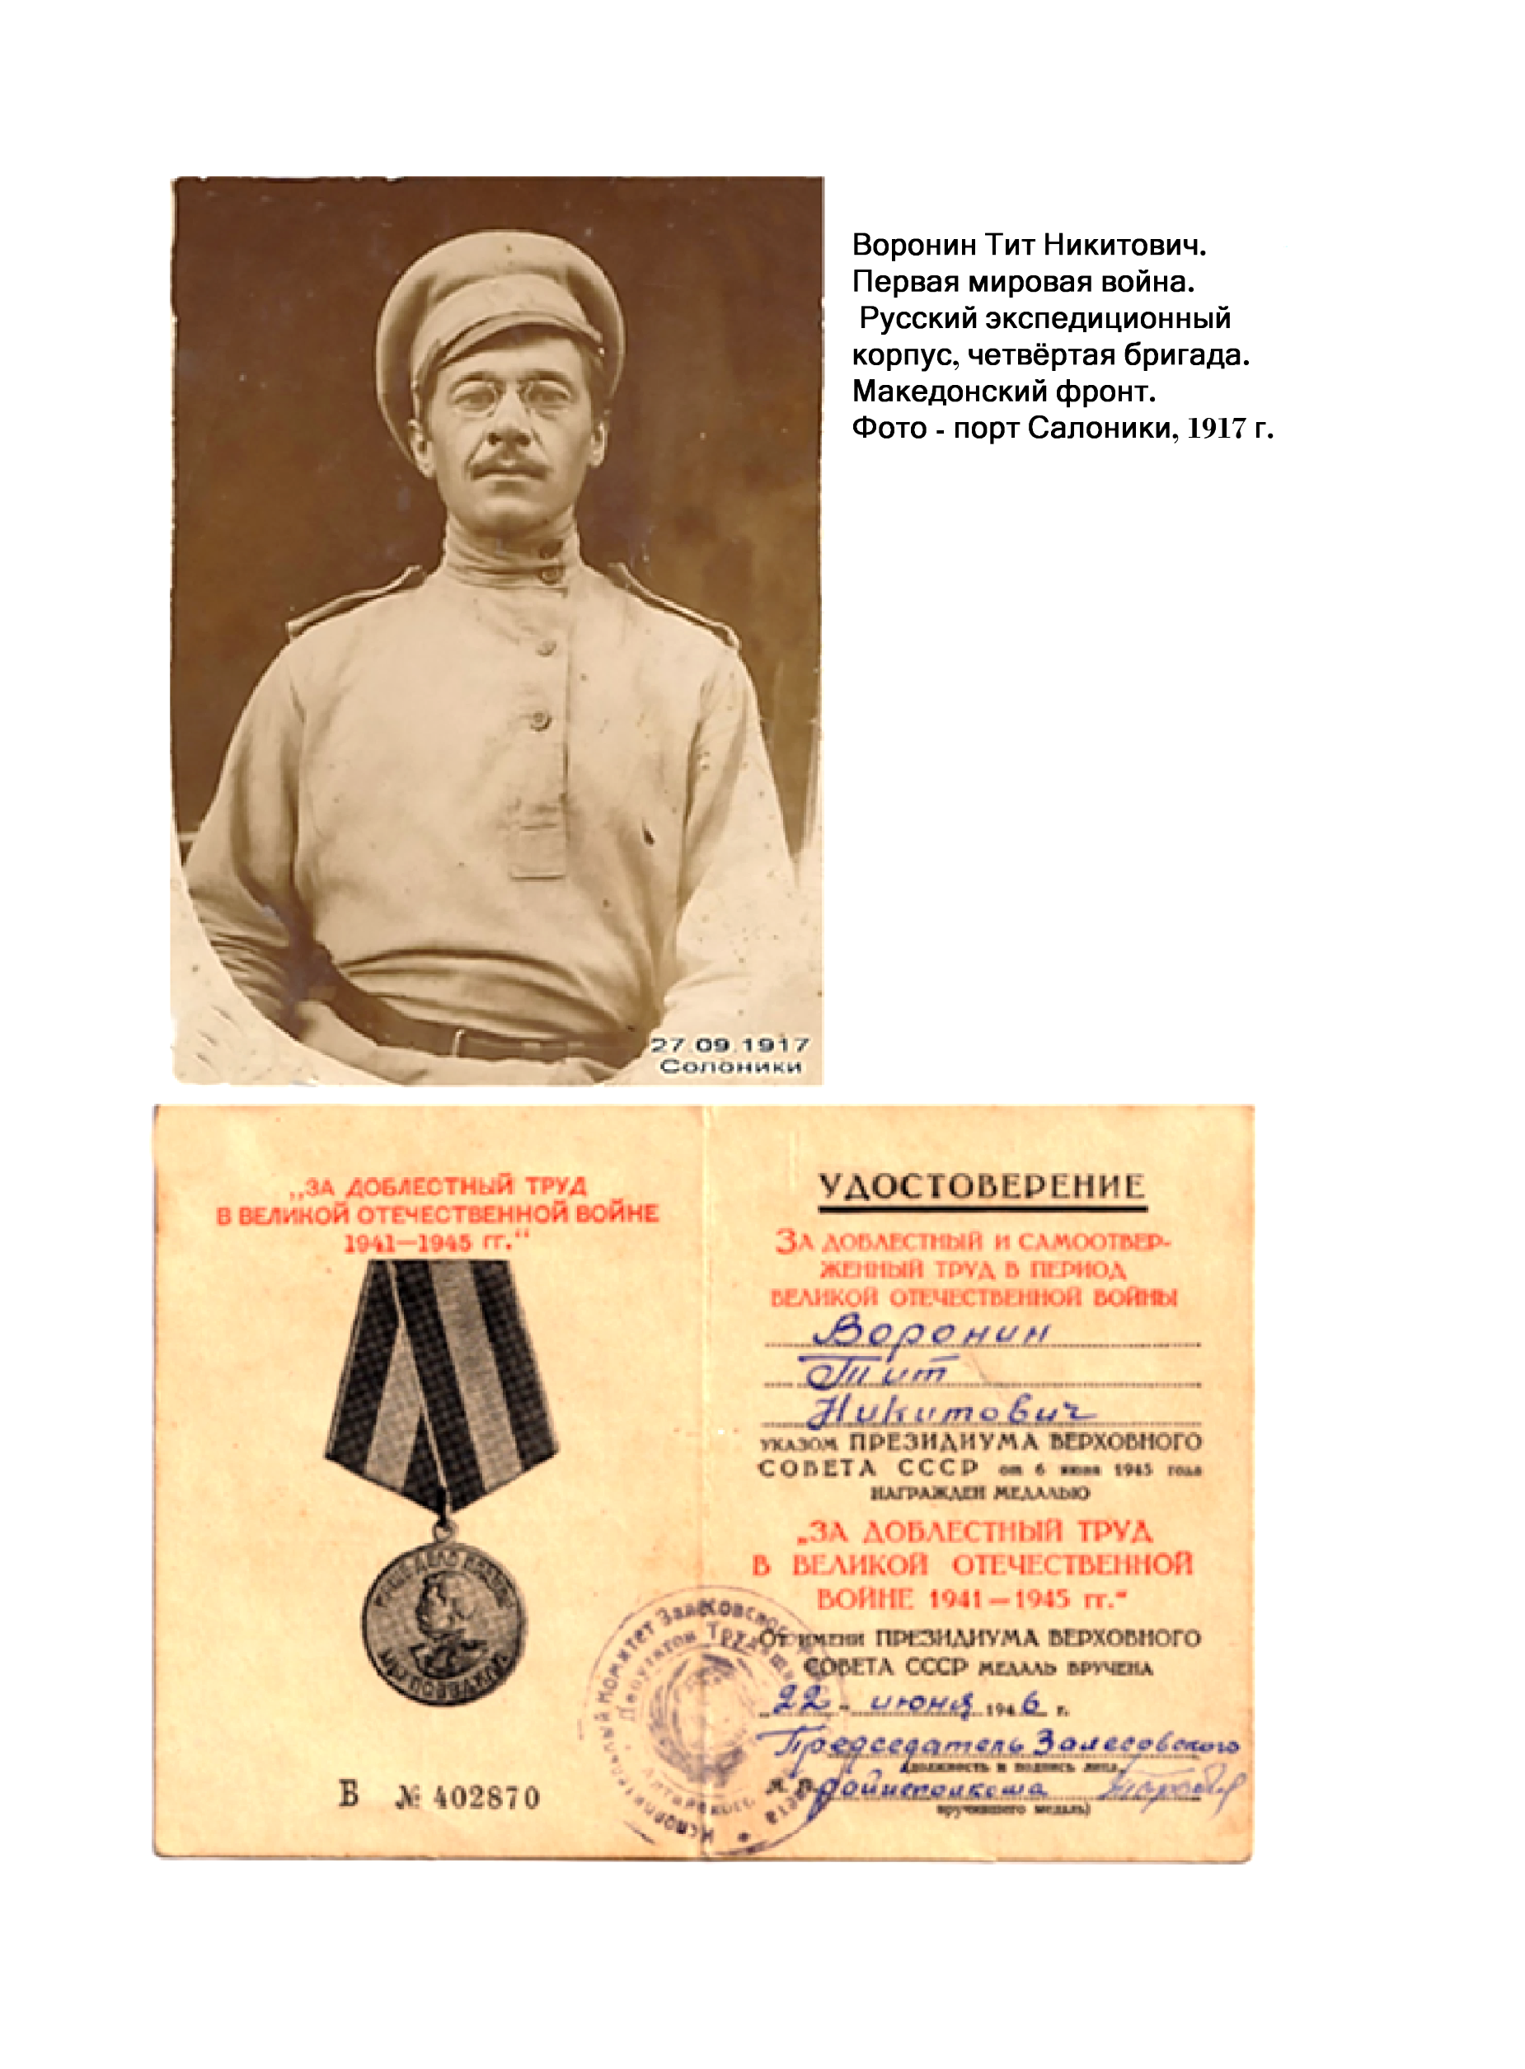

Сводка на 25.08.1939 г.
комбайнёров Б-Калтайской МТС о жатве зерновых
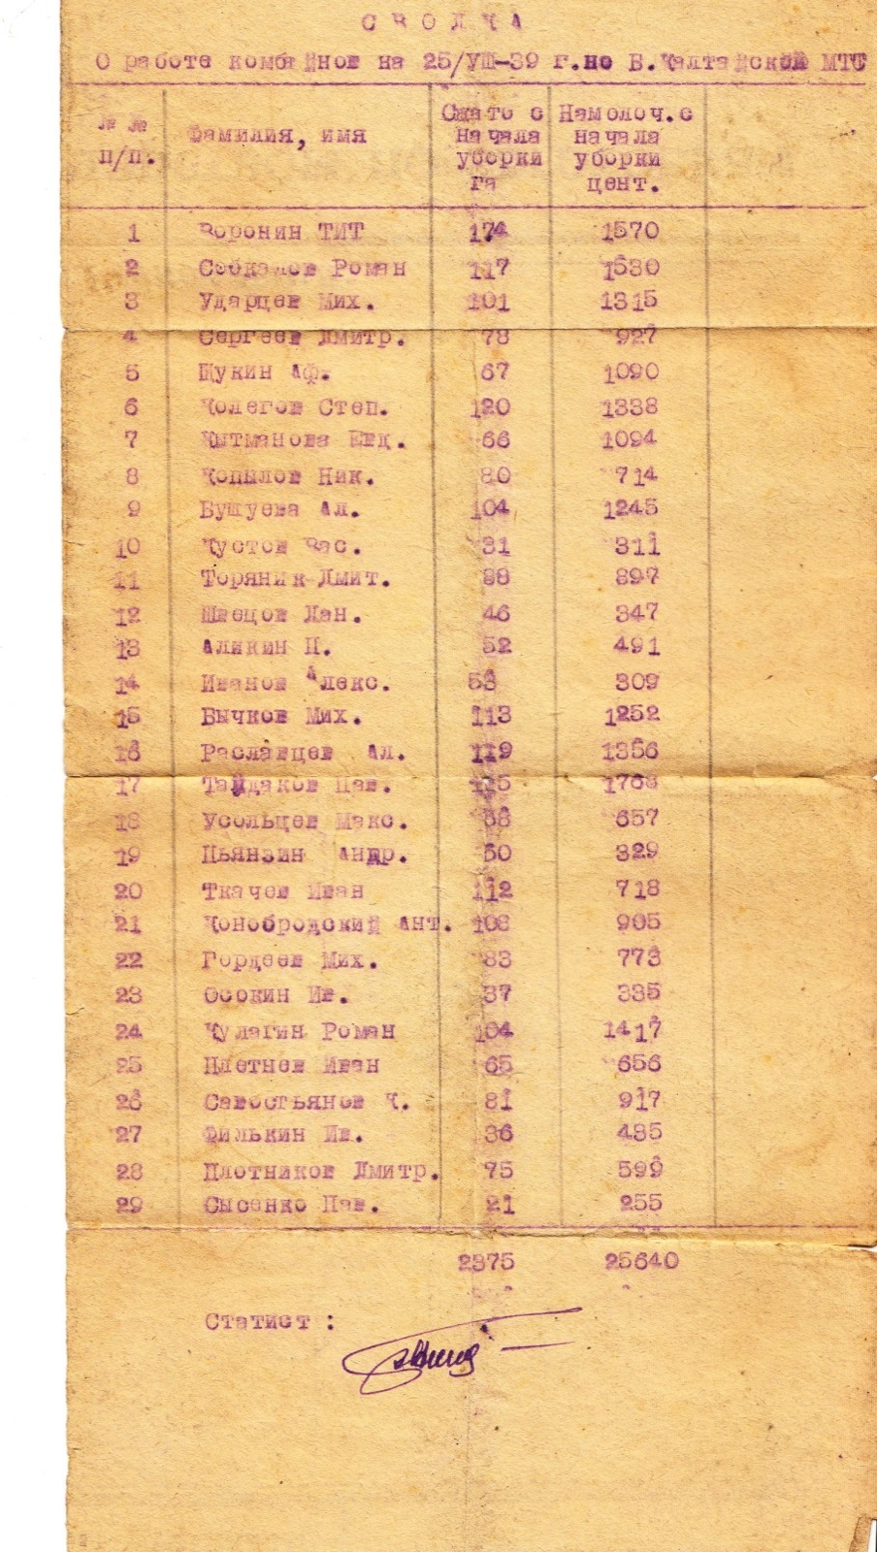

Девяткин Николай Макарович. Односельчанин и однополчанин Петра. Г. Красноярск, 1944 год

Воронин Пётр Титович (справа) – курсант школы сержантов. г. Красноярск, 1944 год.
1

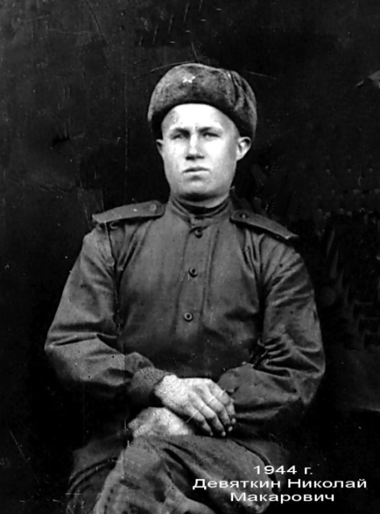
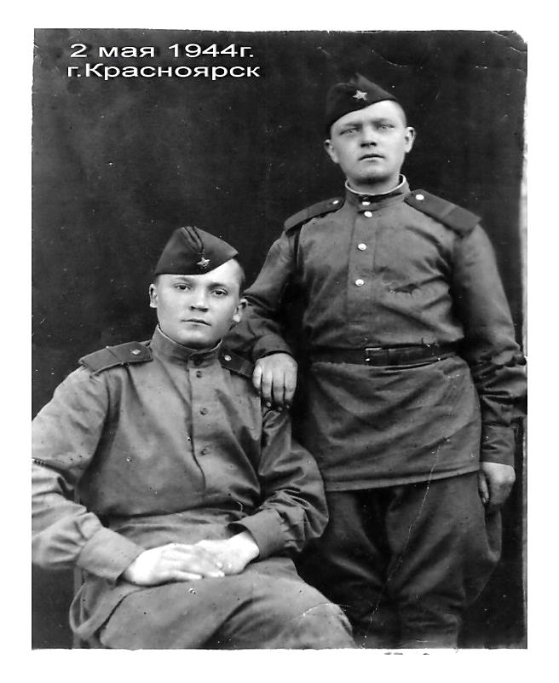
Воронин Пётр Титович – (18.06.1926 – 13.07.1944 г.)
Место рождения – | Поломошное, Новичихинского района;
1935 – 1936 гг. – | пос. Камышенка, Нач. школа 1–й класс;
1936 – 1942 гг. – | С. Б–Калтай, Школа 2 – 7–й классы;
Май 1942. – весна 1943 | Б-Калтайская МТС. Штурвальный;
Лето – осень 1943 г. | Б-Калтайская МТС, комбайнёр;
30.10.1943 г. – | Призыв в Красную Армию;
До мая 1944 г. – | г. Красноярск. Школа младш. команд;
Июнь – 13 июля 1944 г. | Фронт, Псковская обл., Себеж;
Погиб, похоронен – | дер. Клишино, Идрицкого сельсовета;
Перезахоронен – | пос. Новоселье, Братская могила № 4.

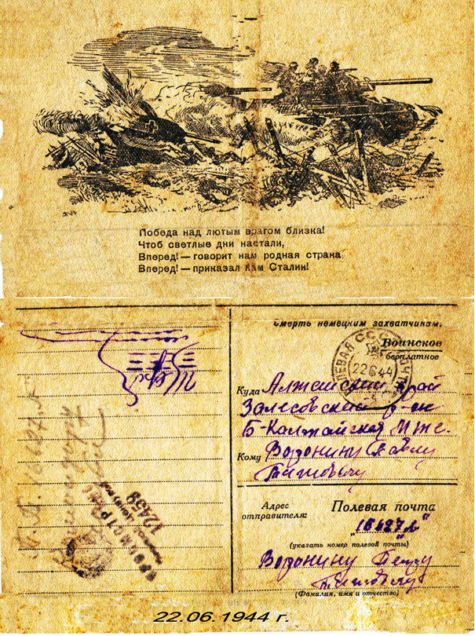

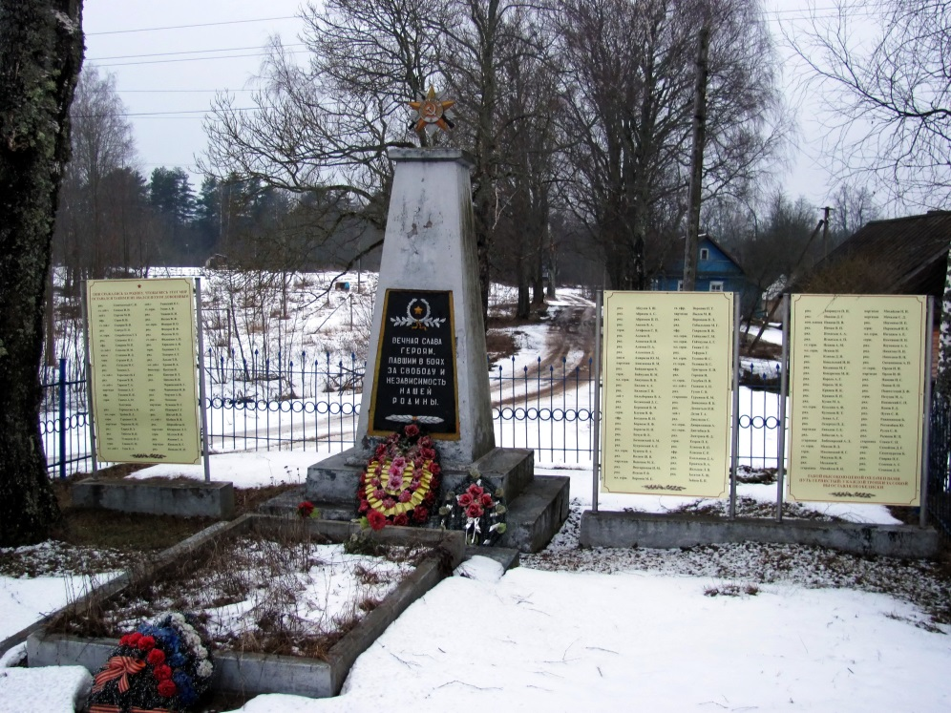

Мемориальный комплекс

Воинское захоронение № 4. Себежский район, Ленинский Сельсовет, пос. Новоселье, Псковской области
( после реконструкции в 2000-х г.г.)

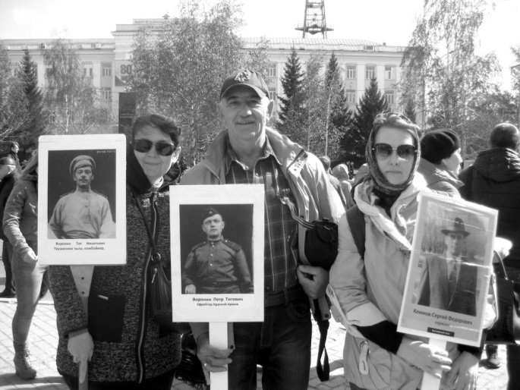
Бессмертный полк. В середине Воронин Пётр М. –
племянник с портретом дяди. Слева с портретом
его деда – Тита Никитовича – жена Лариса.
Справа дочь Юлия с портретом деда по матери.
г. Барнаул, 9 мая 2017 г.

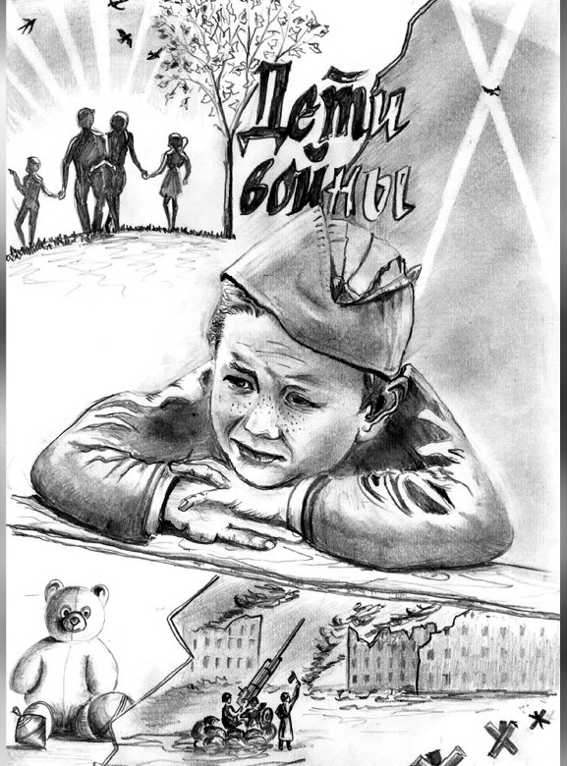
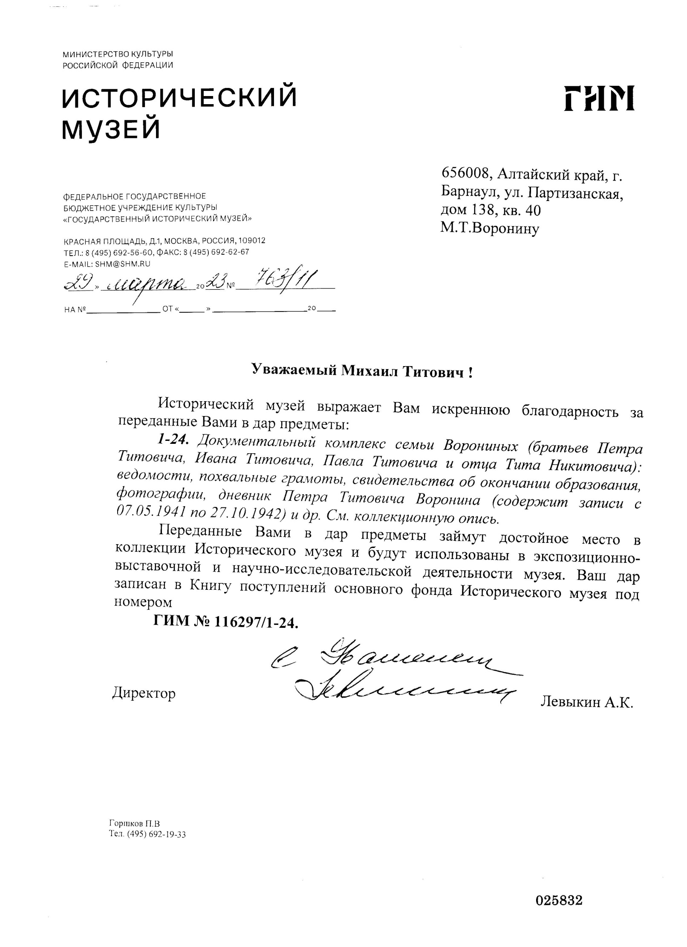



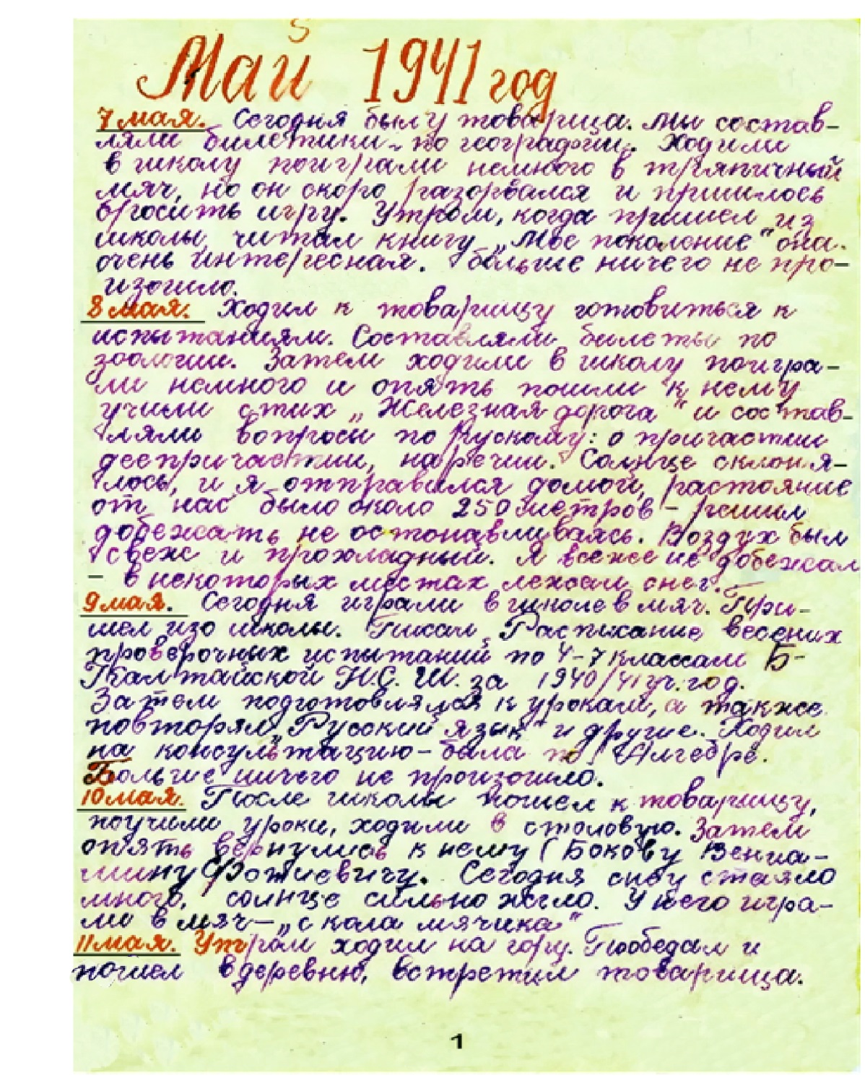

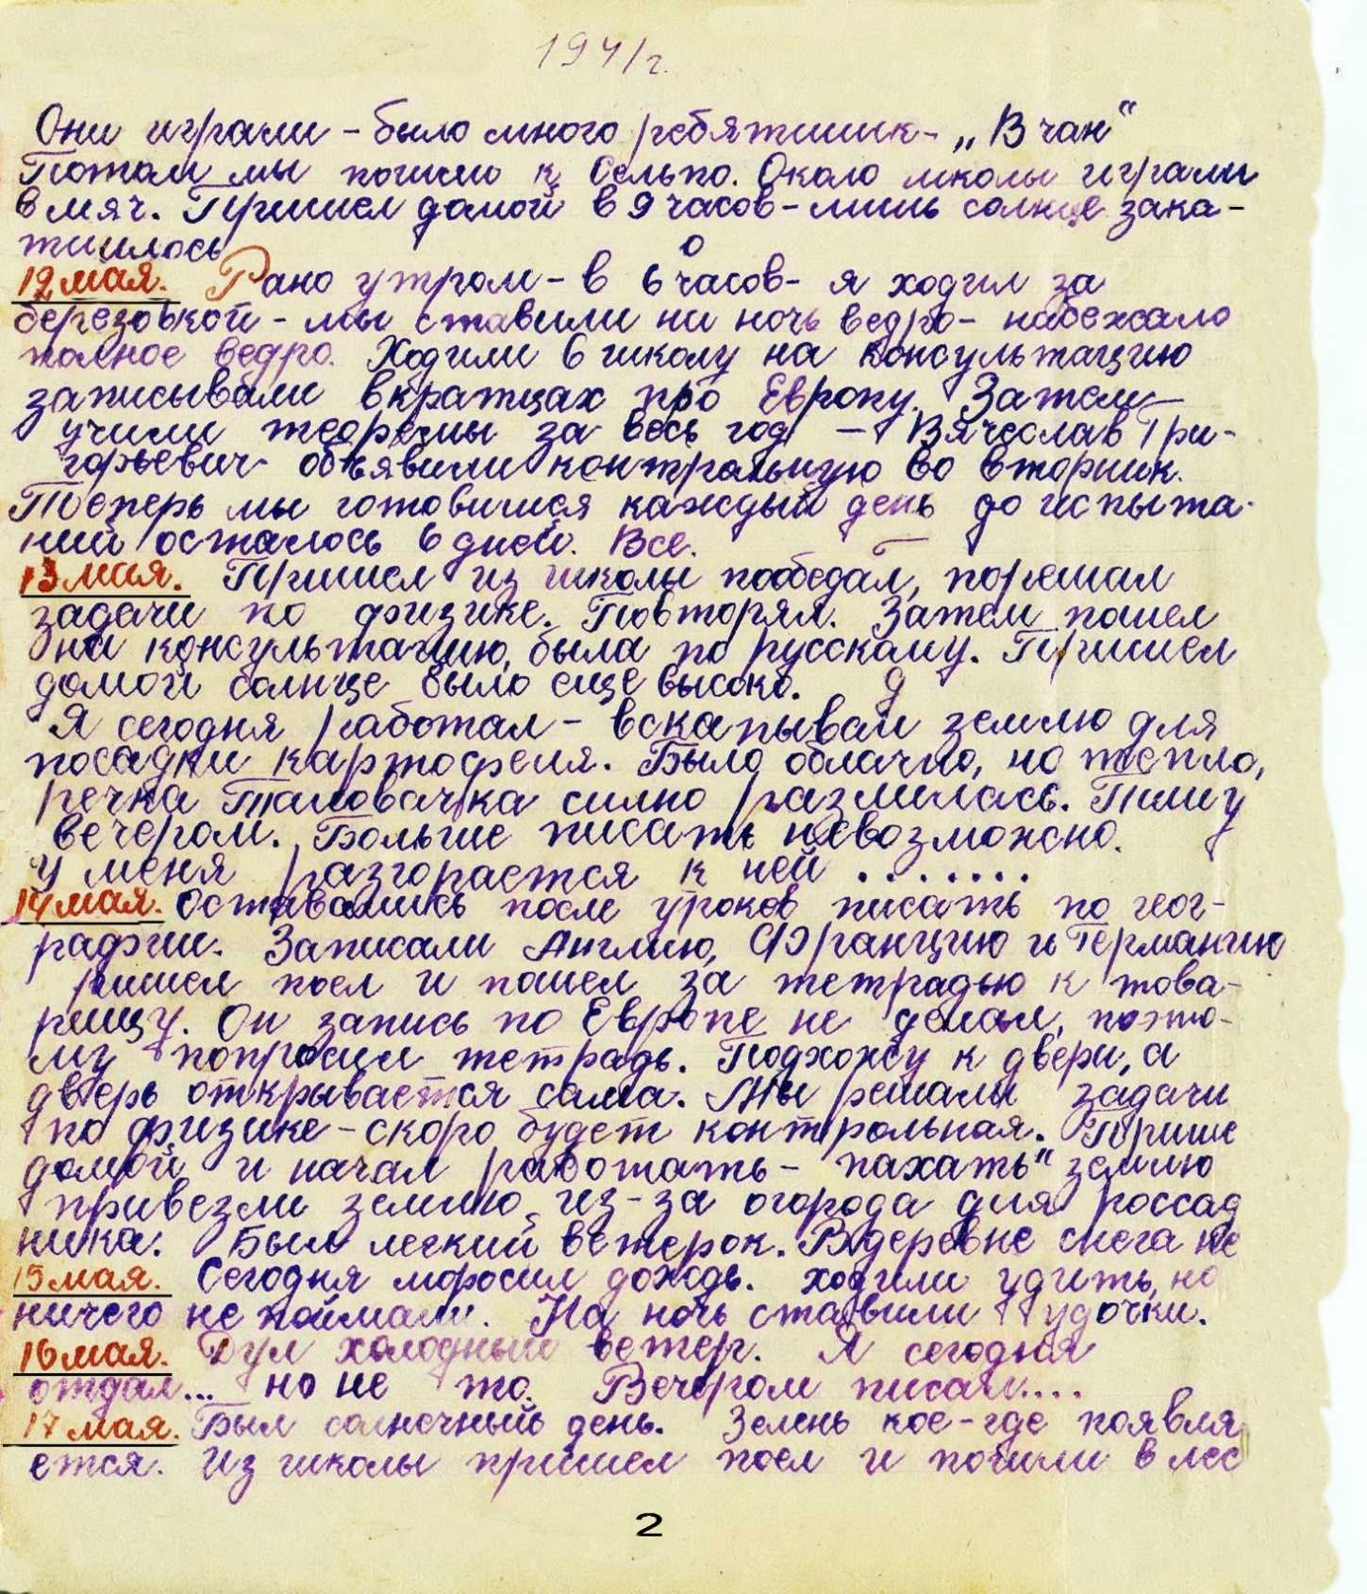

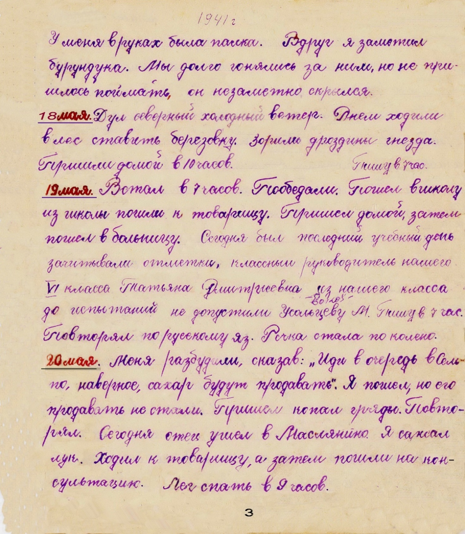

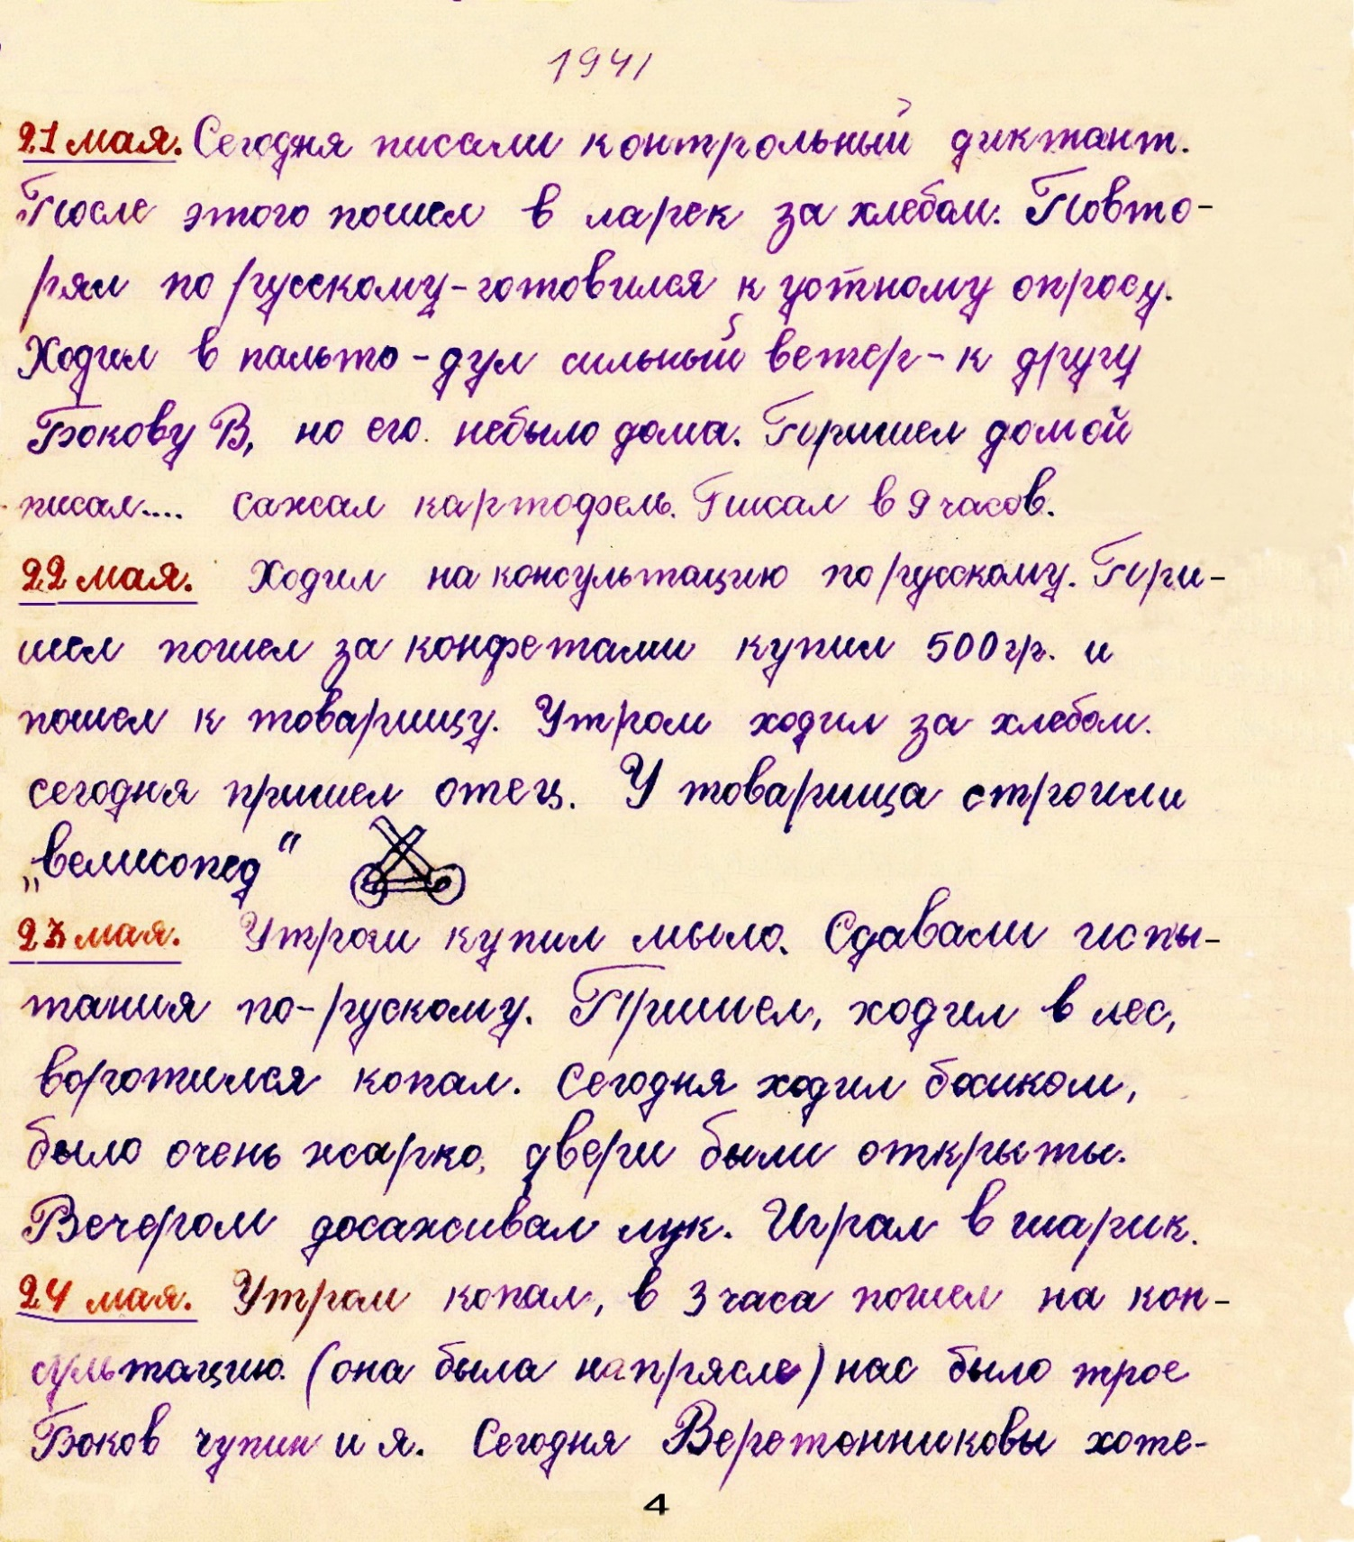

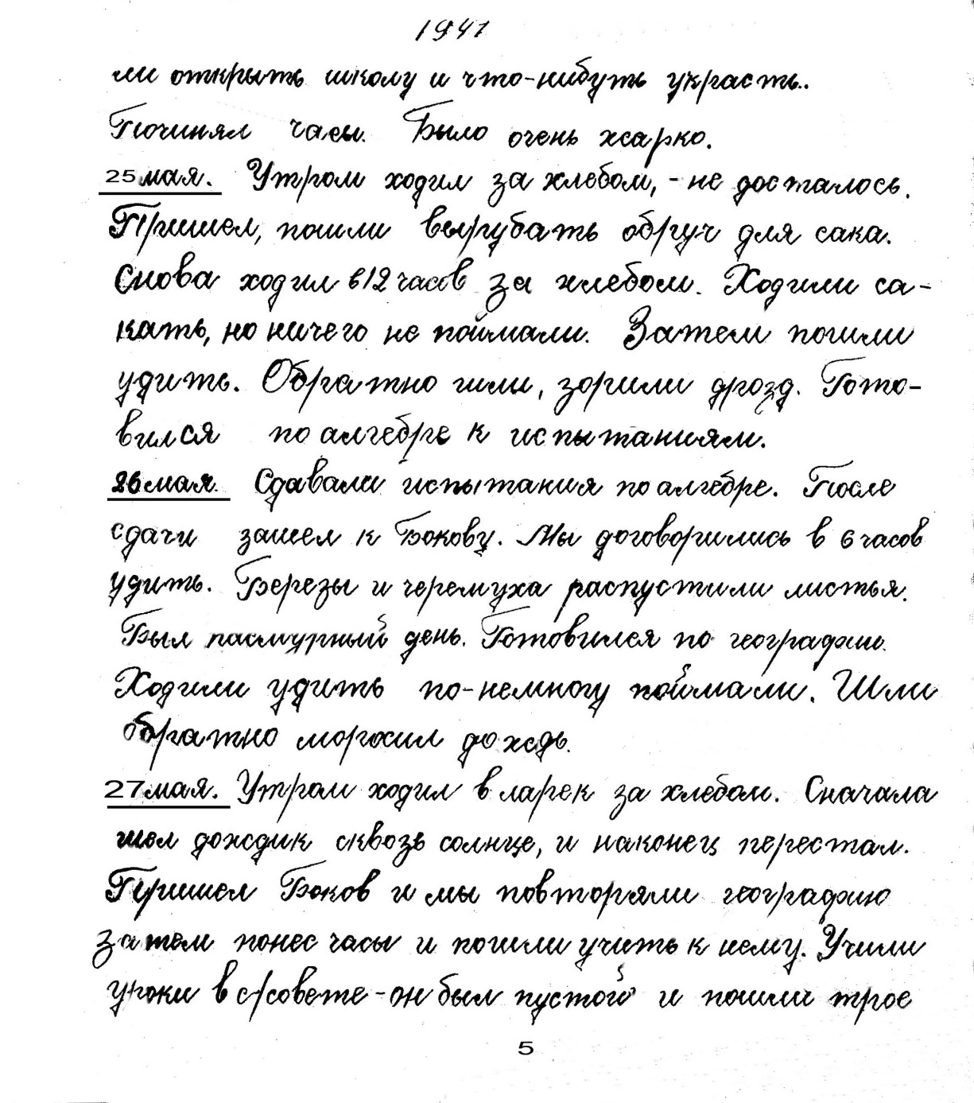

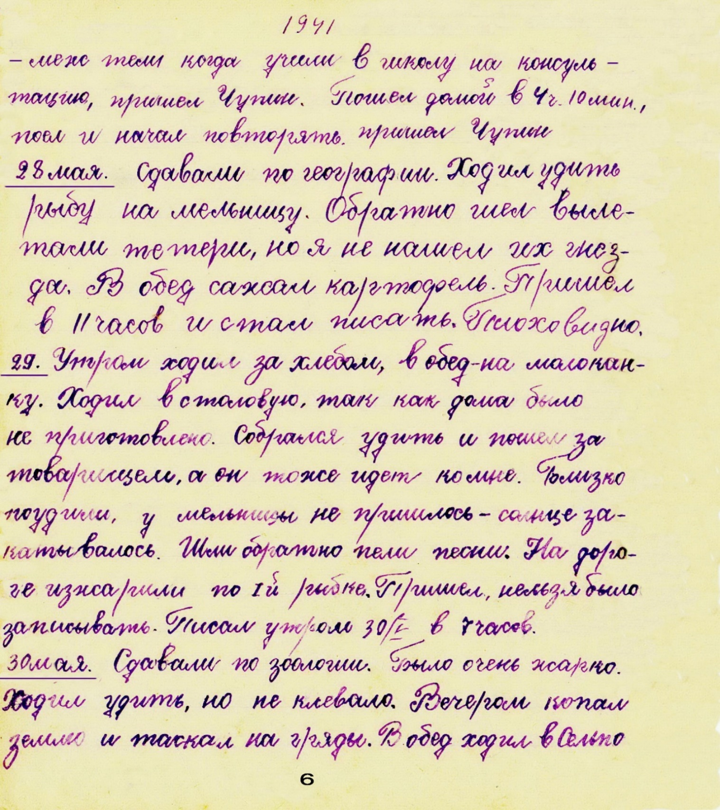

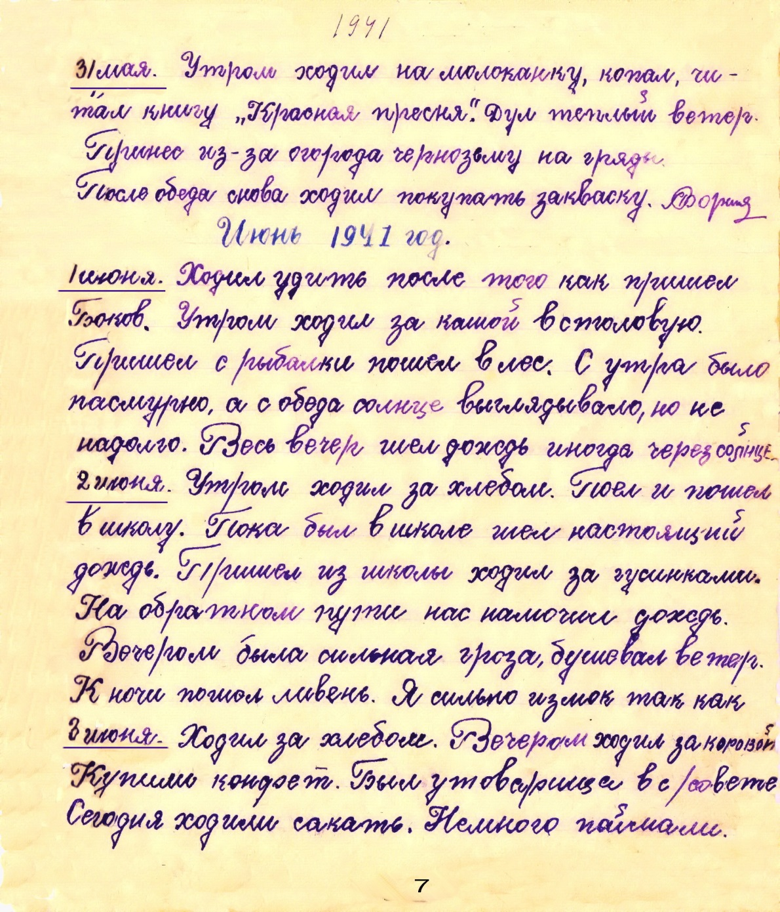

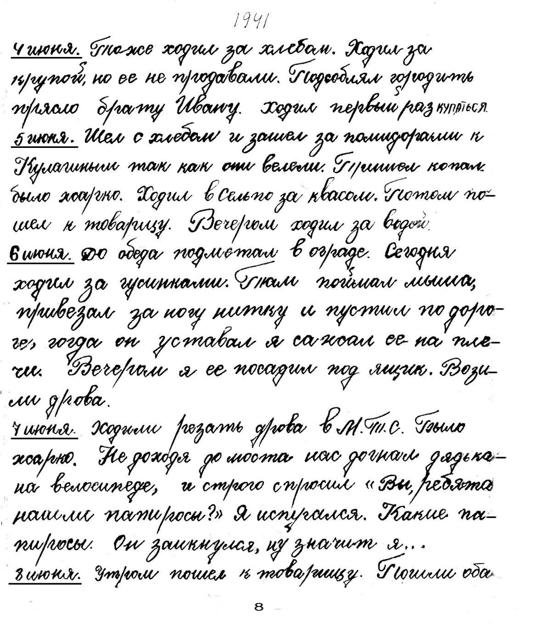

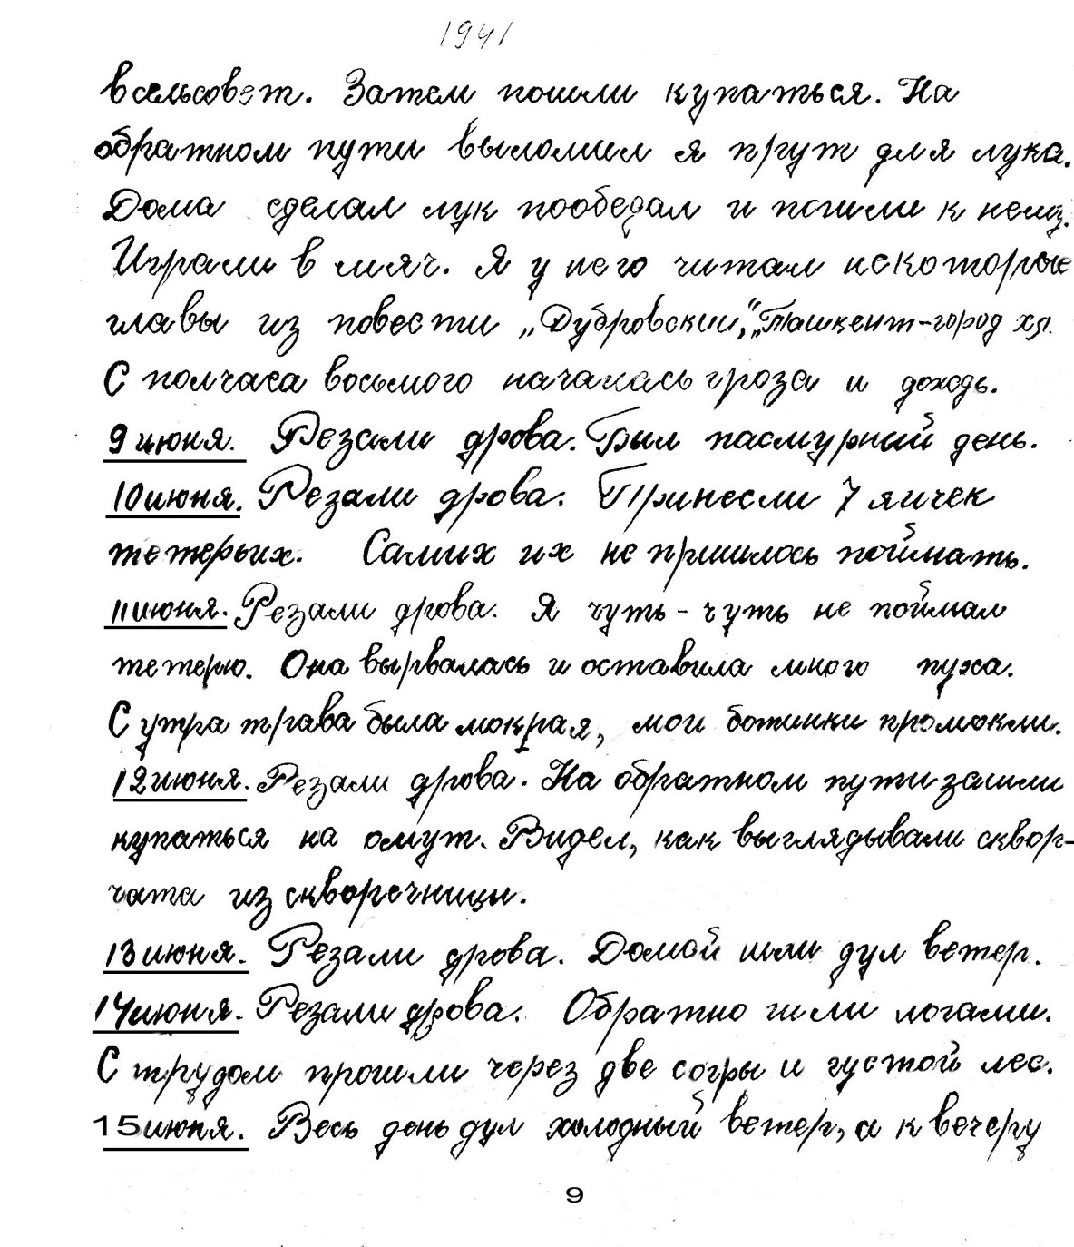

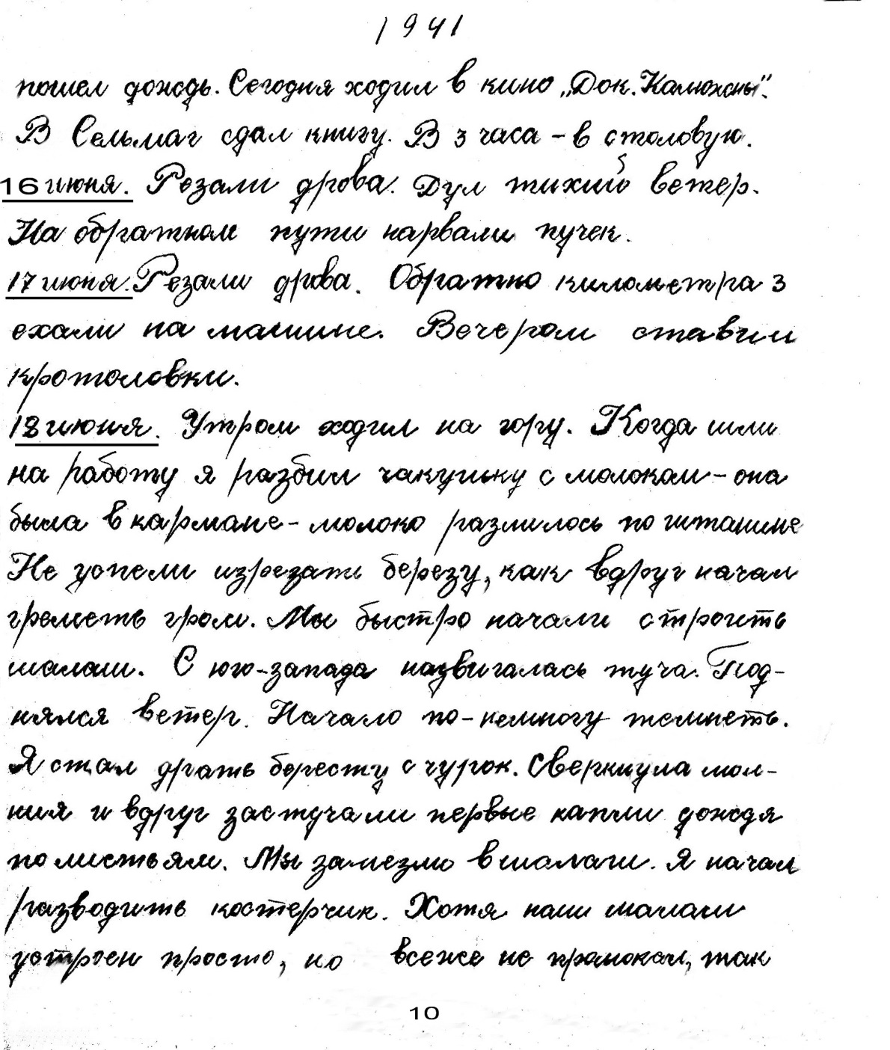

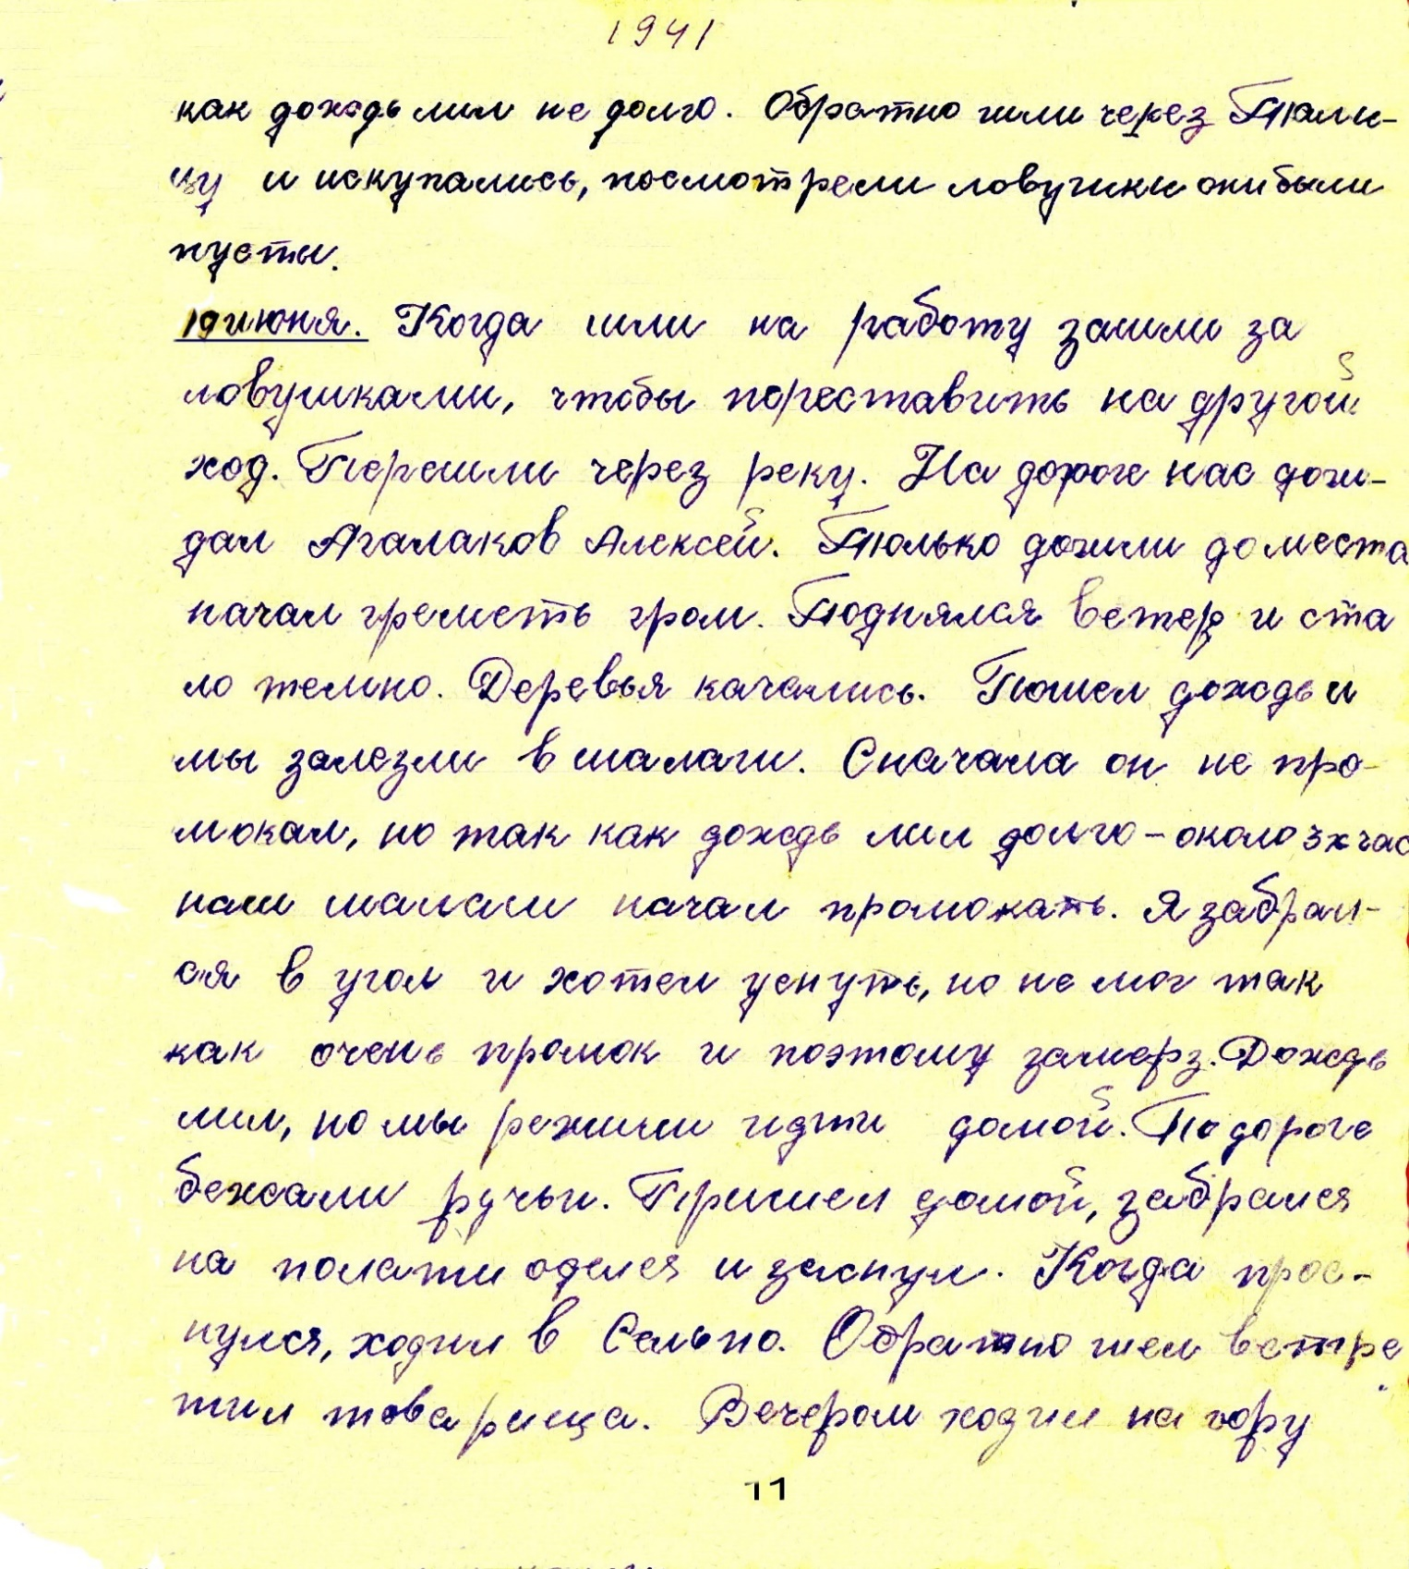

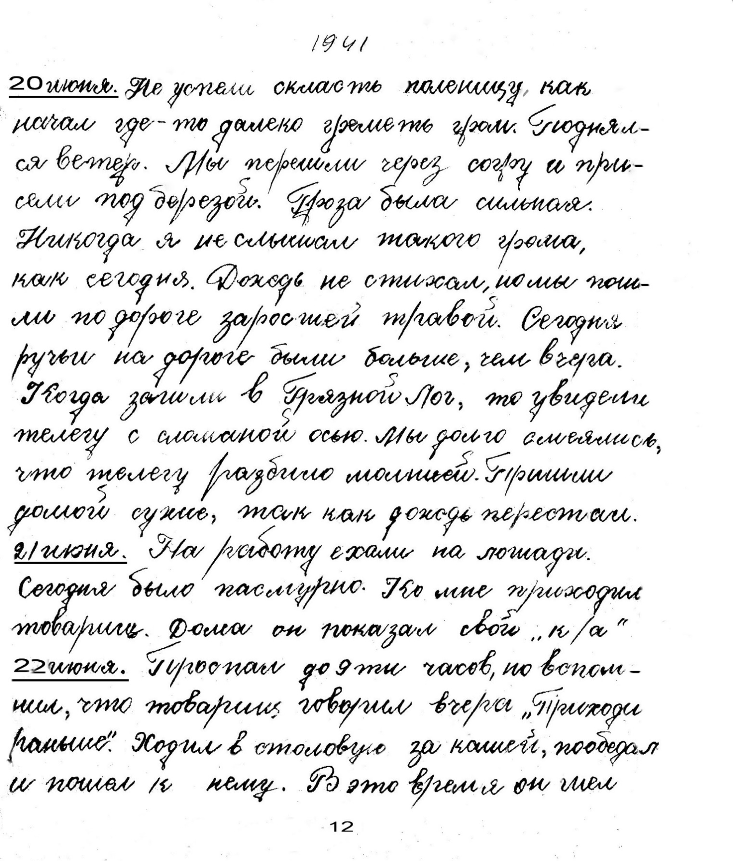

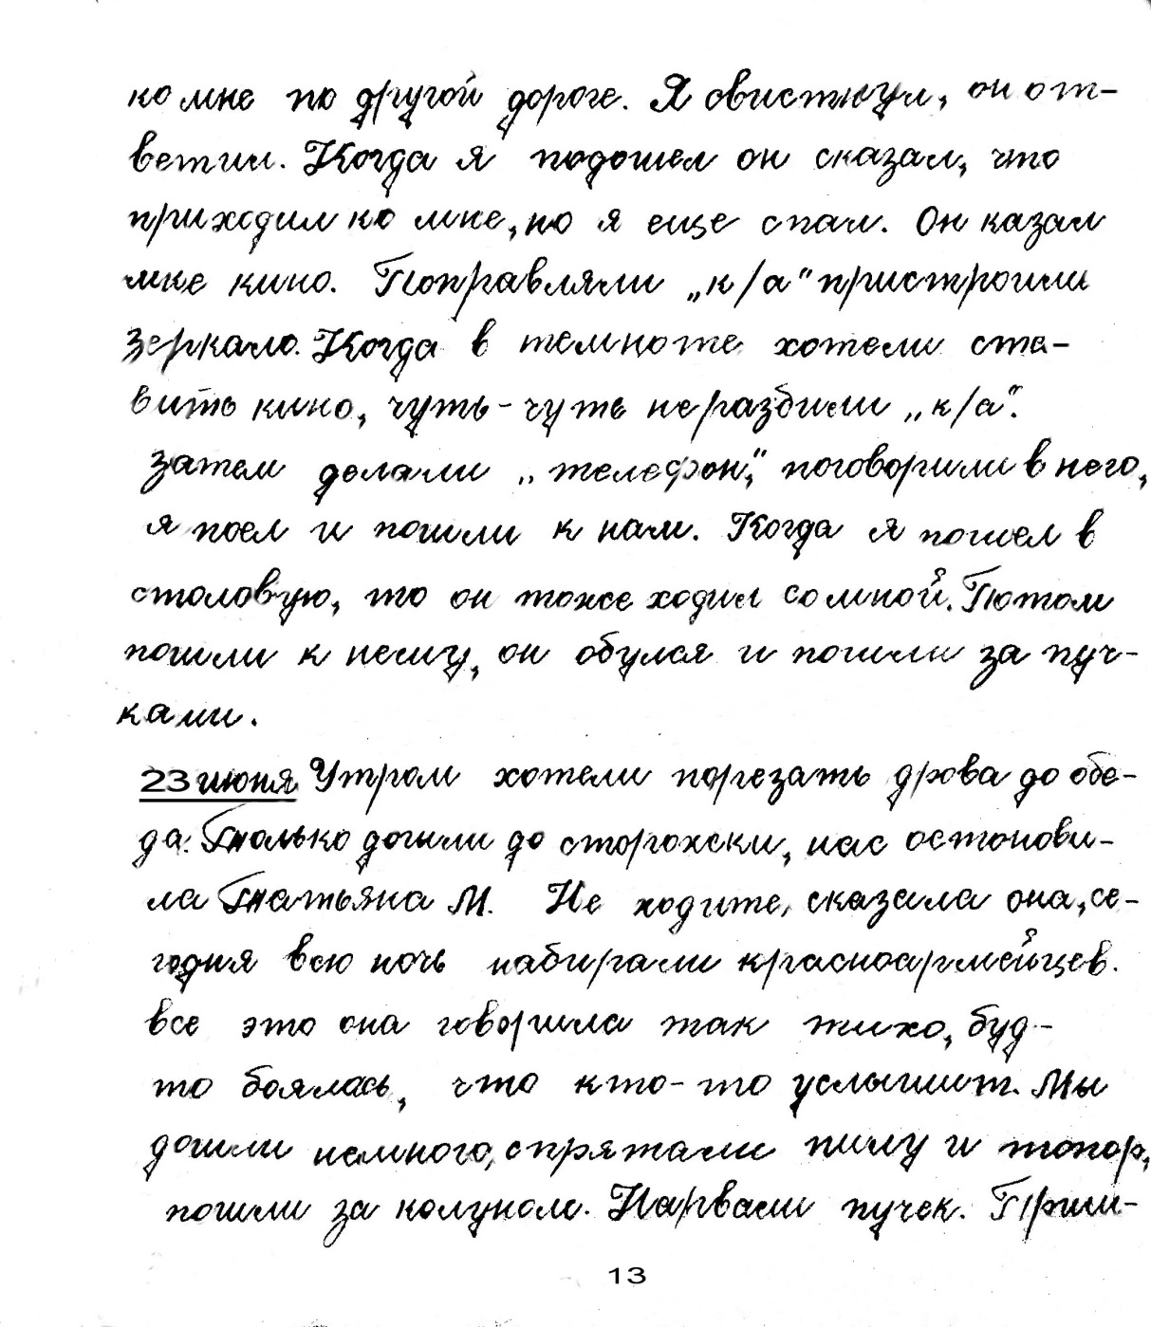

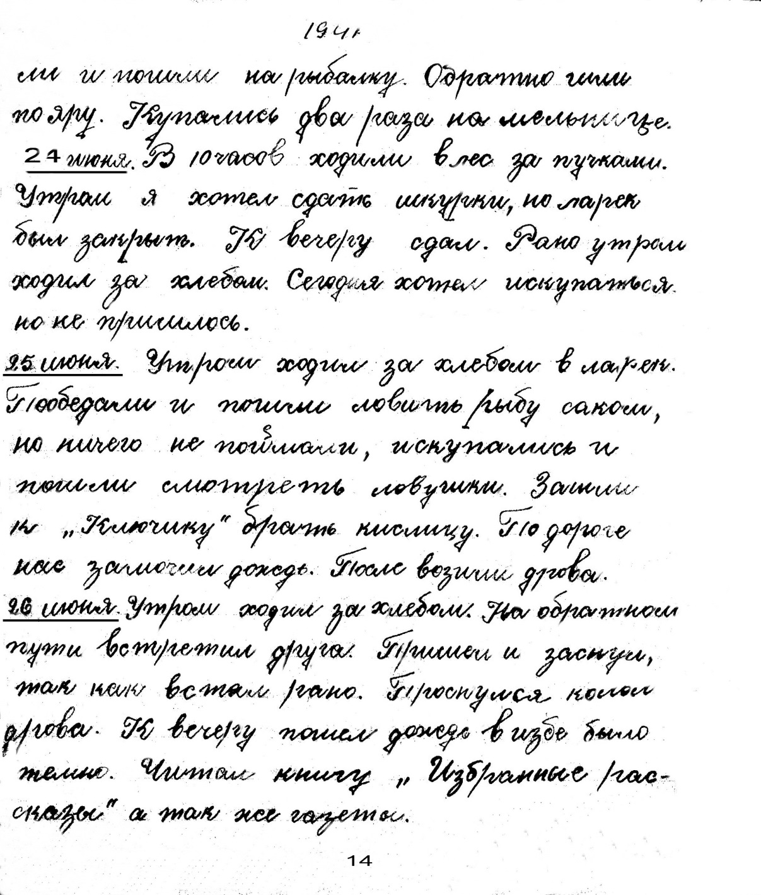

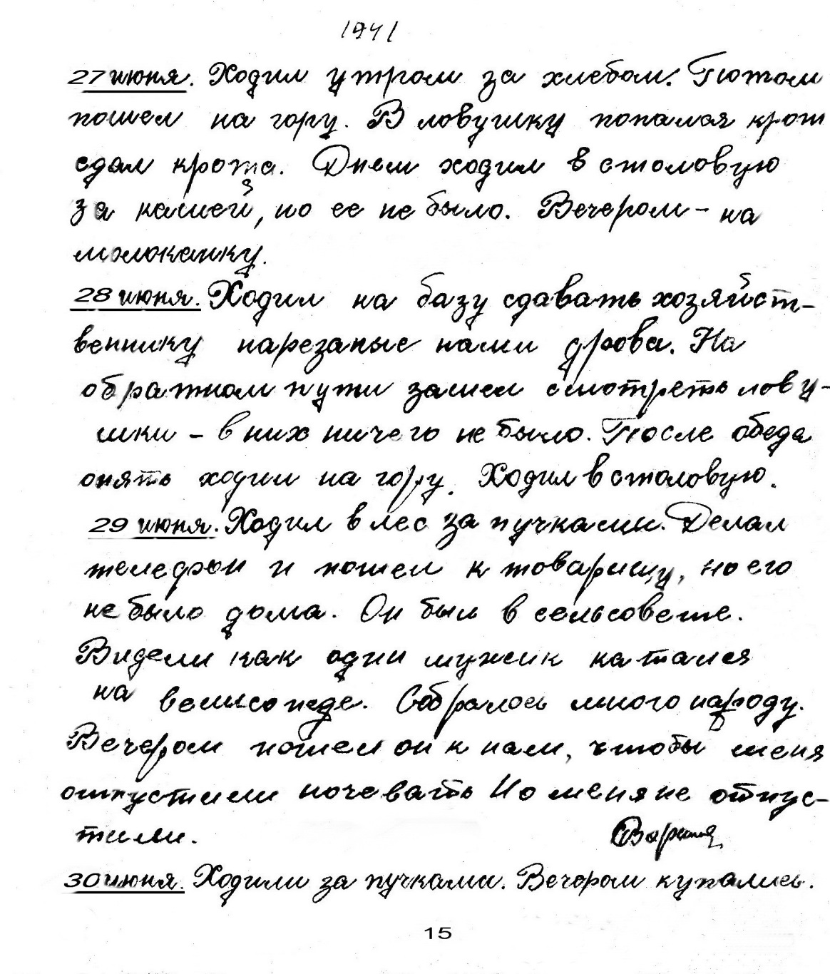

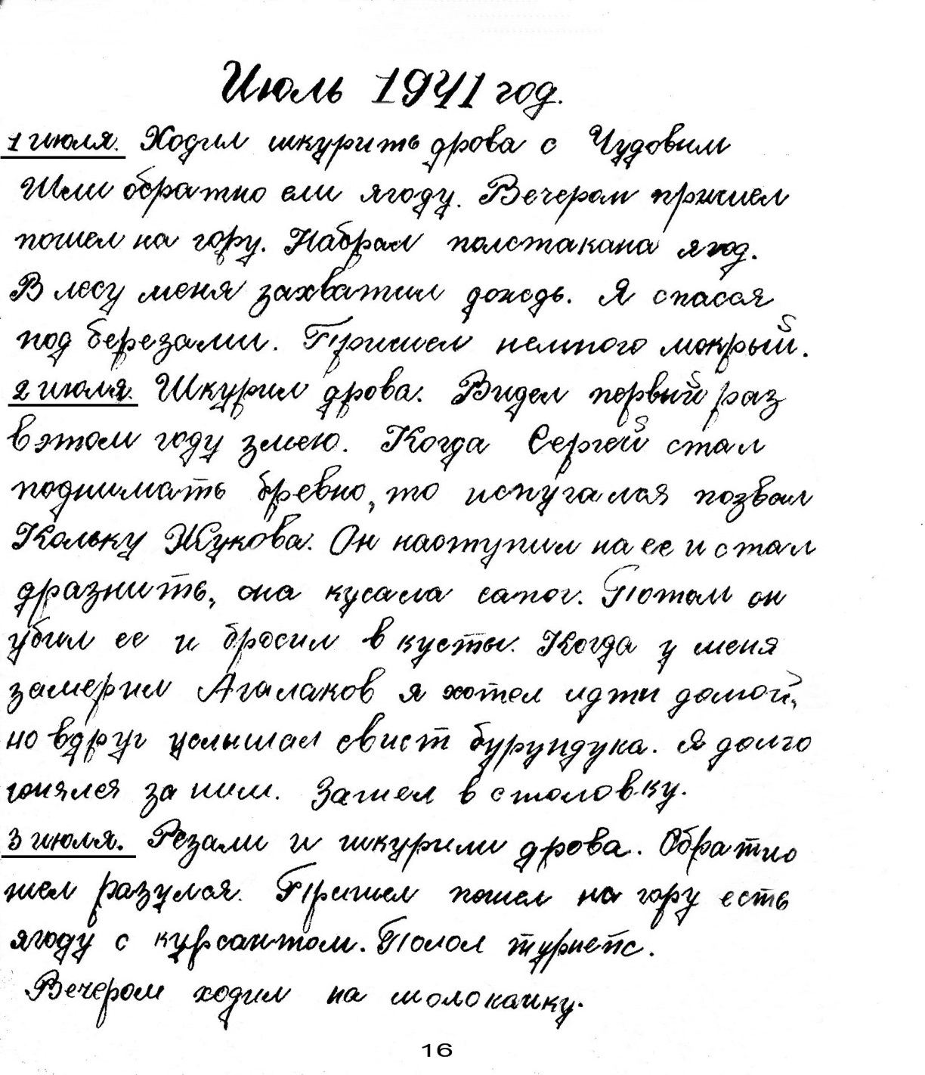

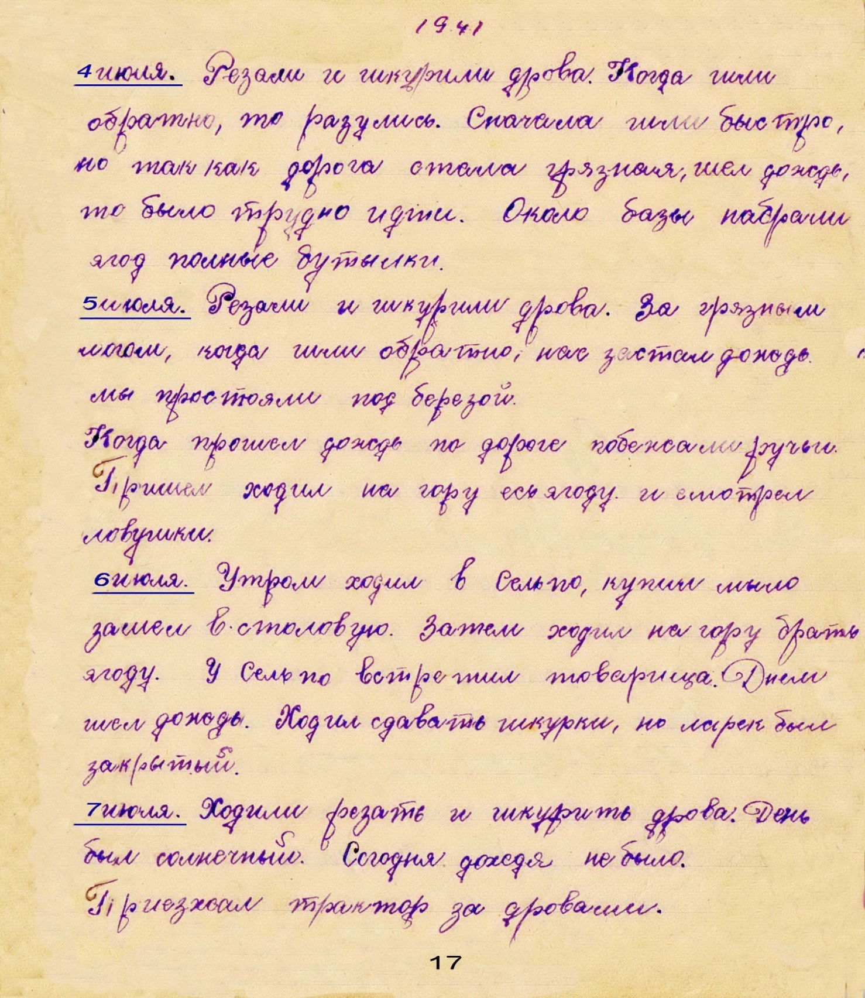

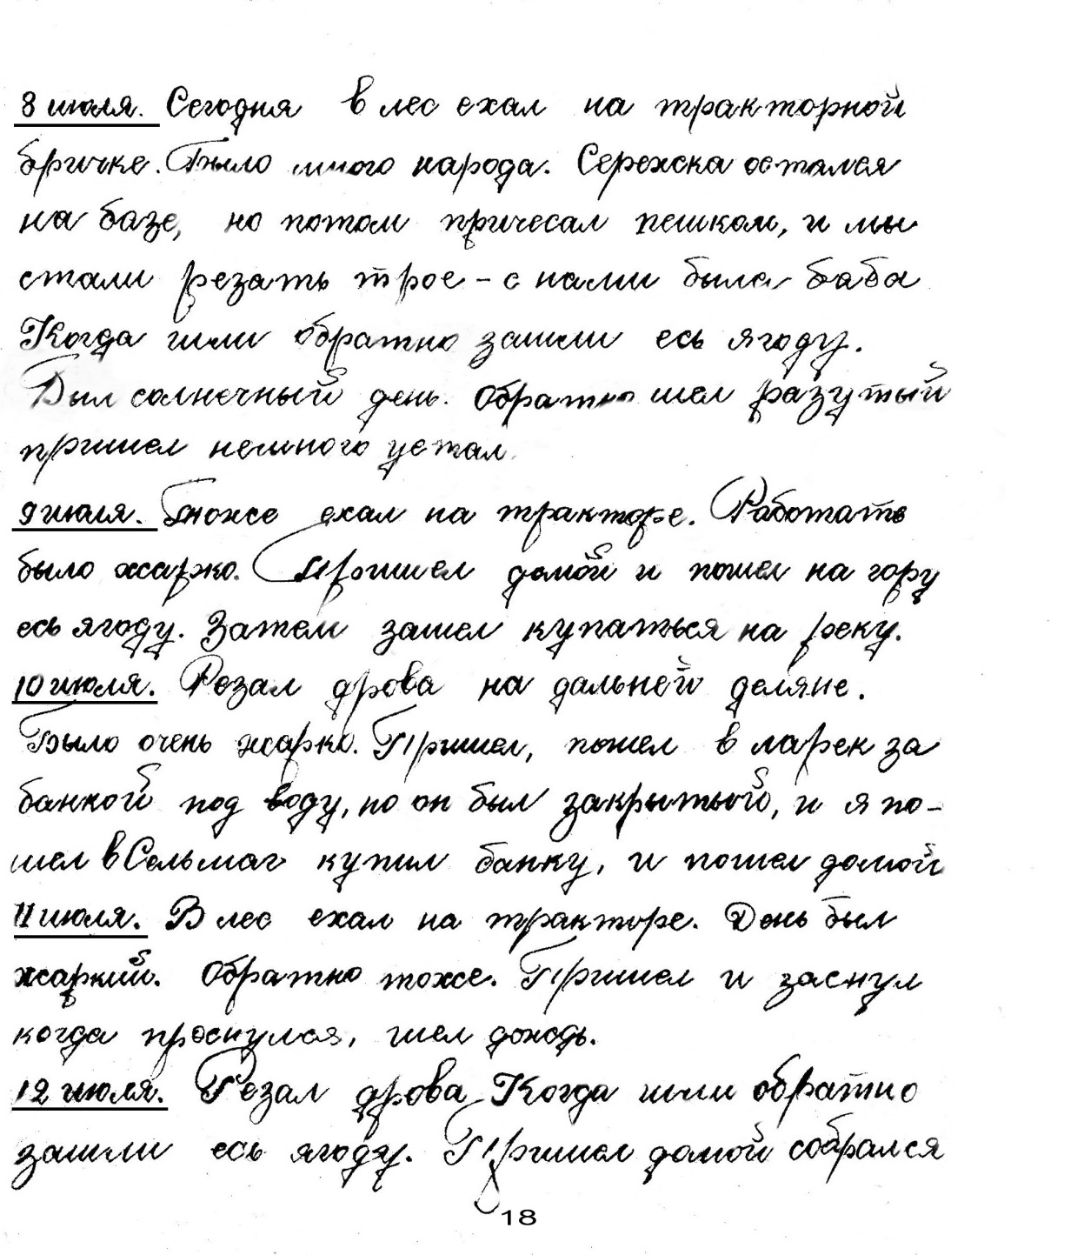

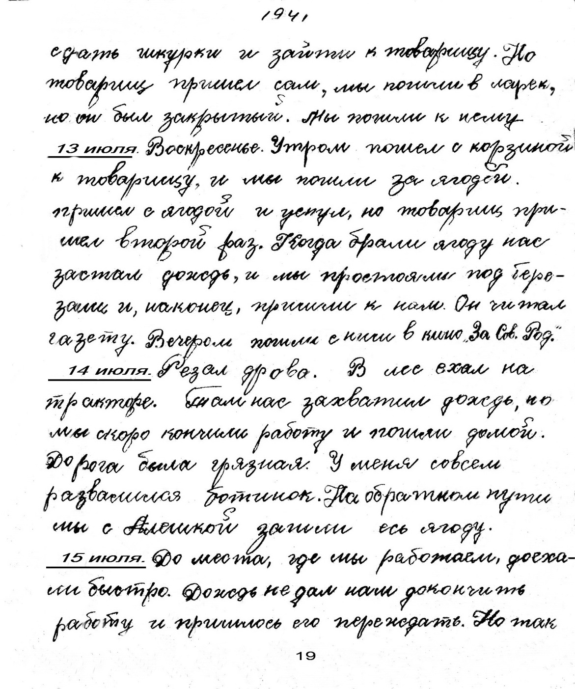

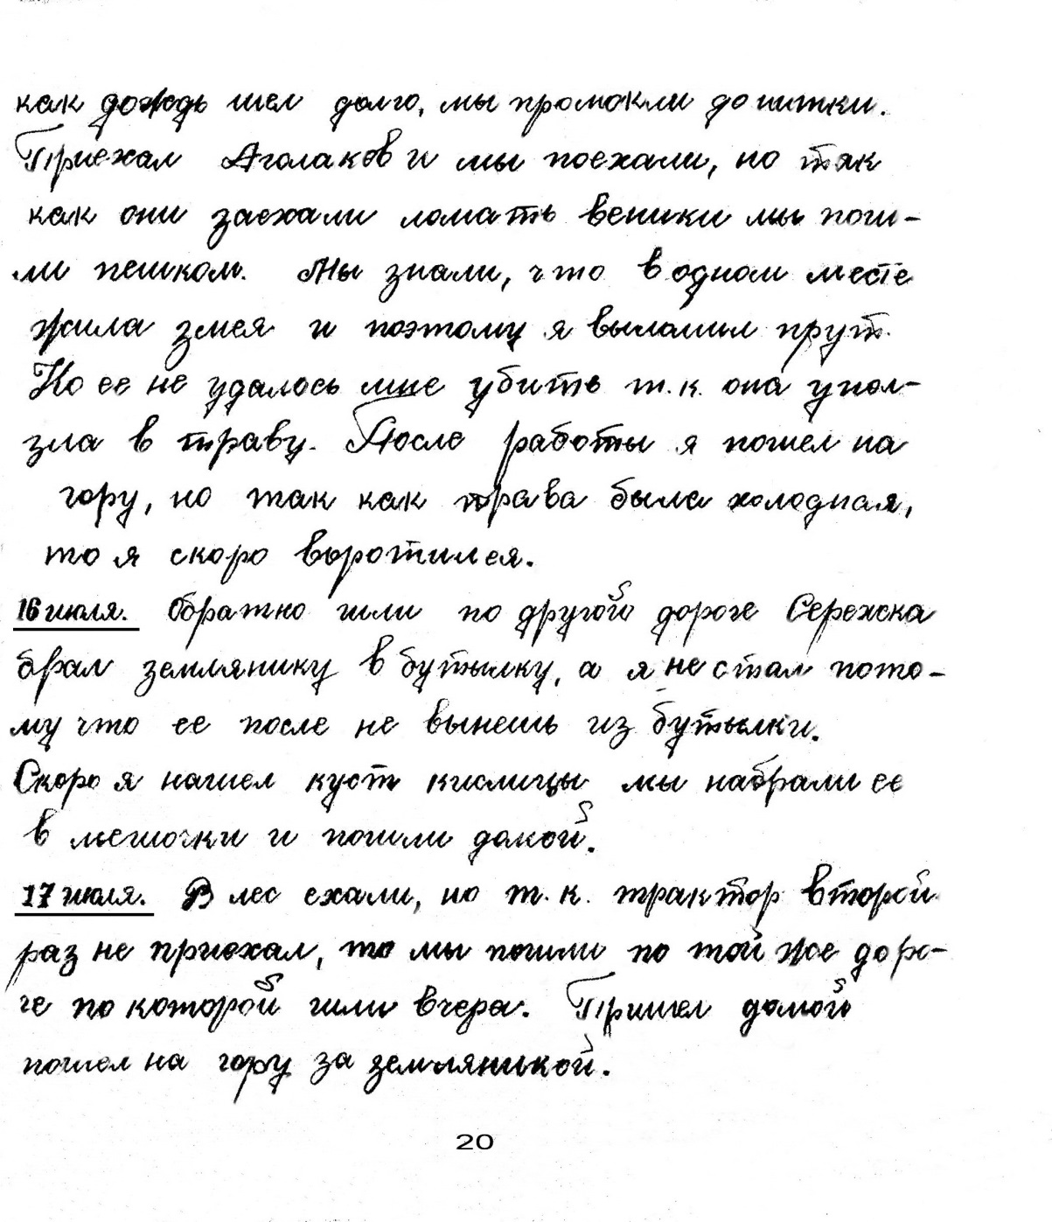

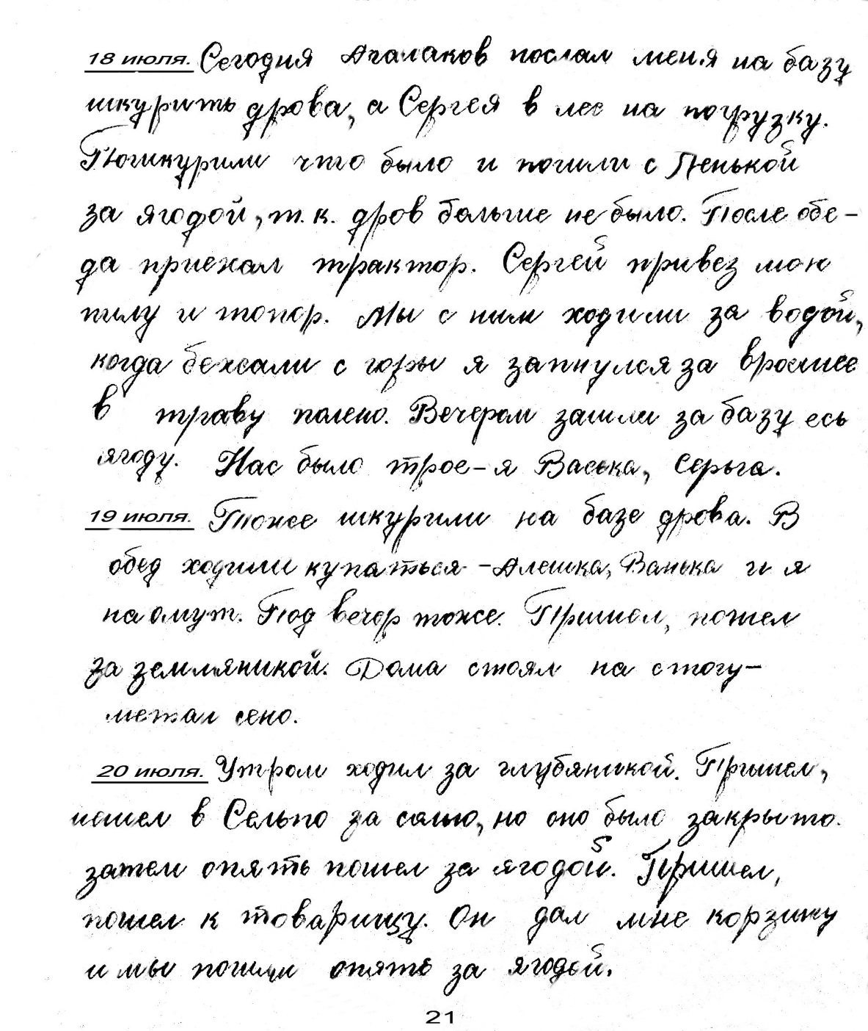

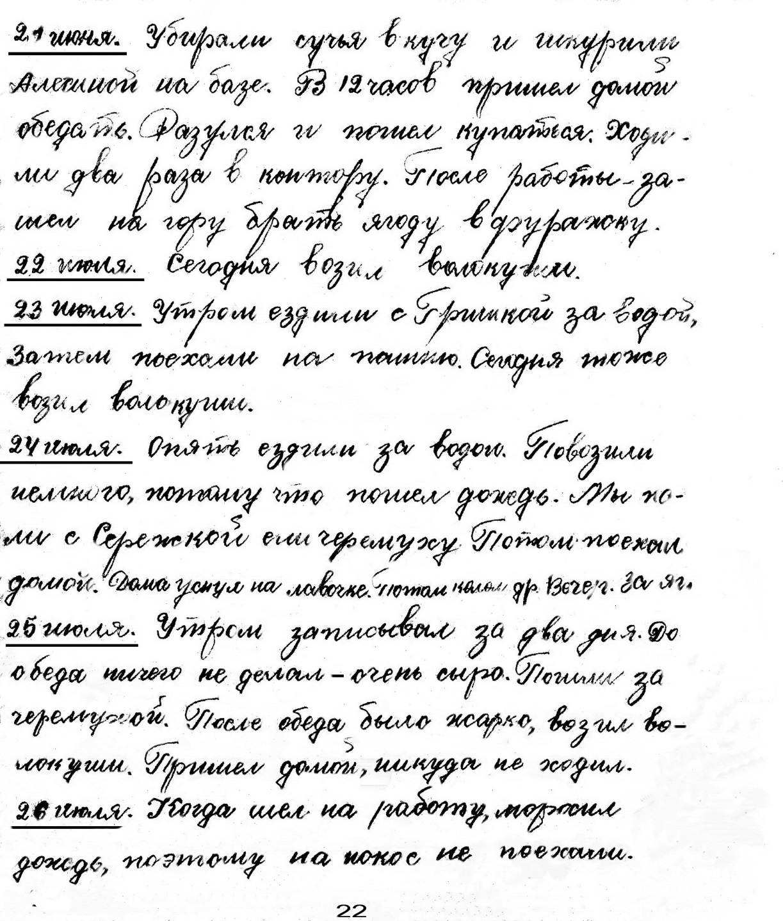
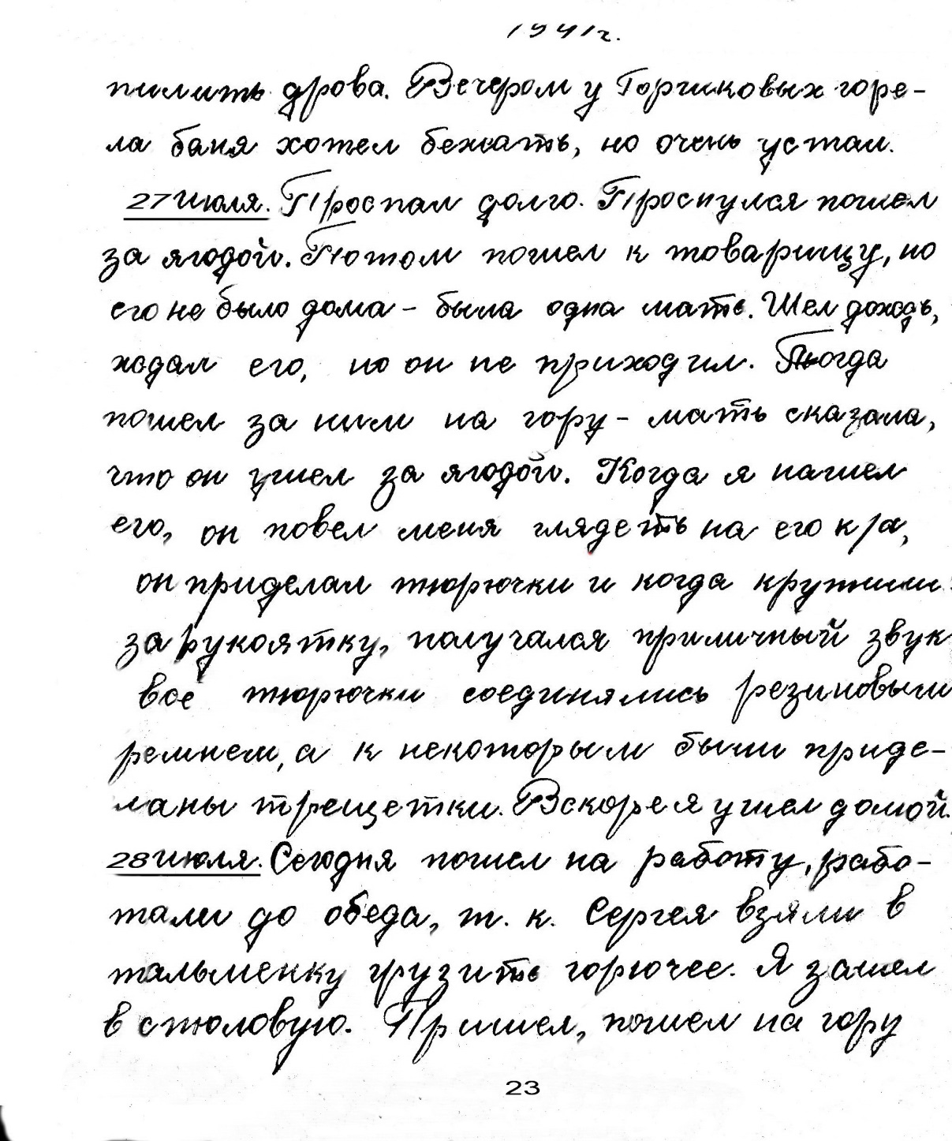

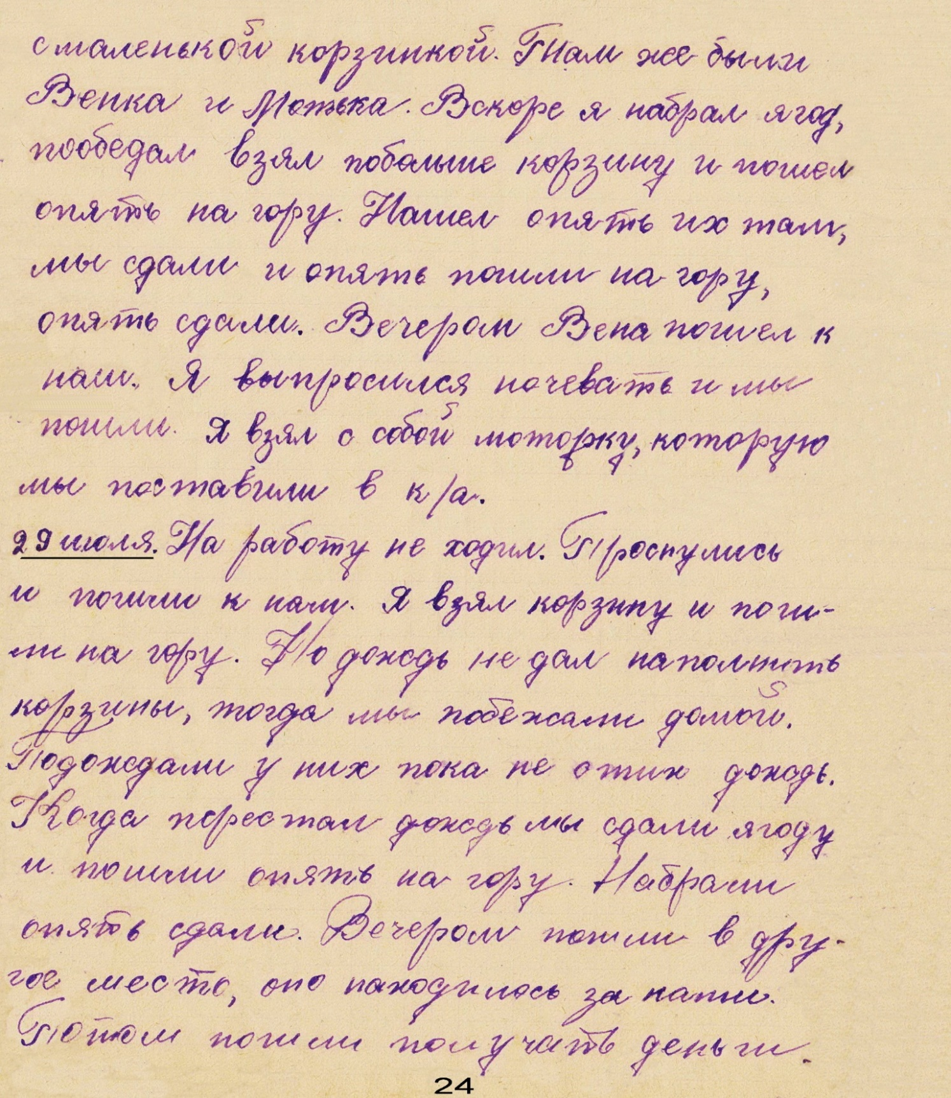

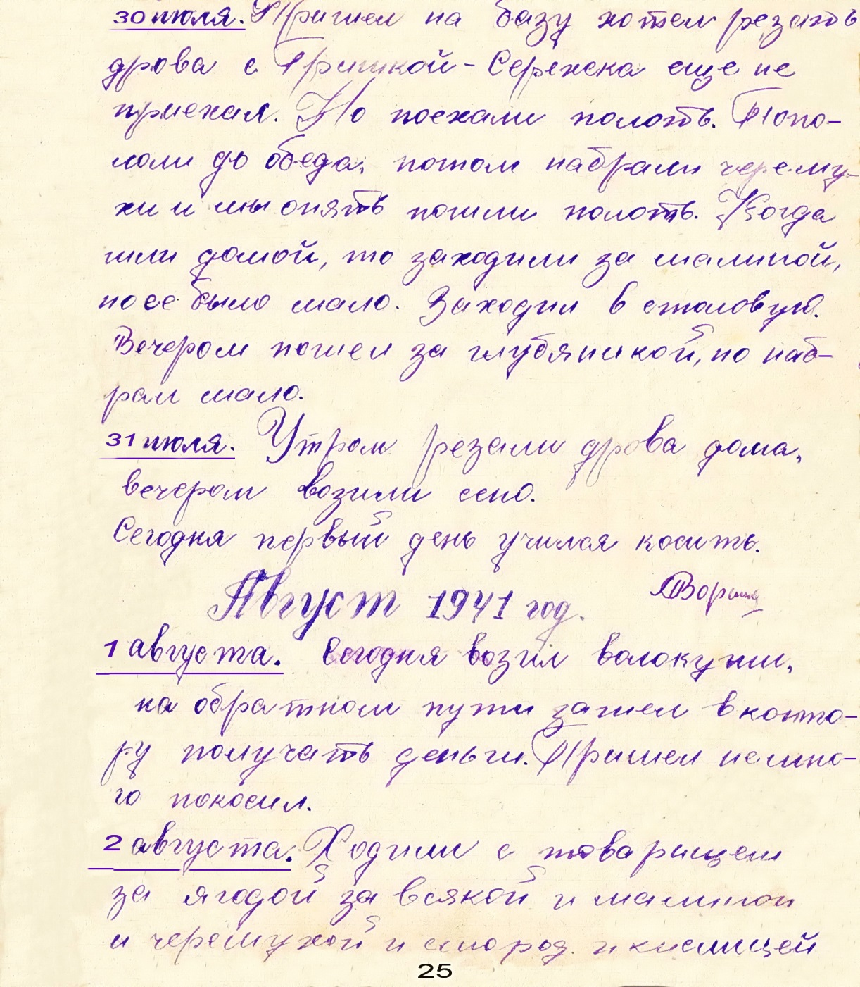
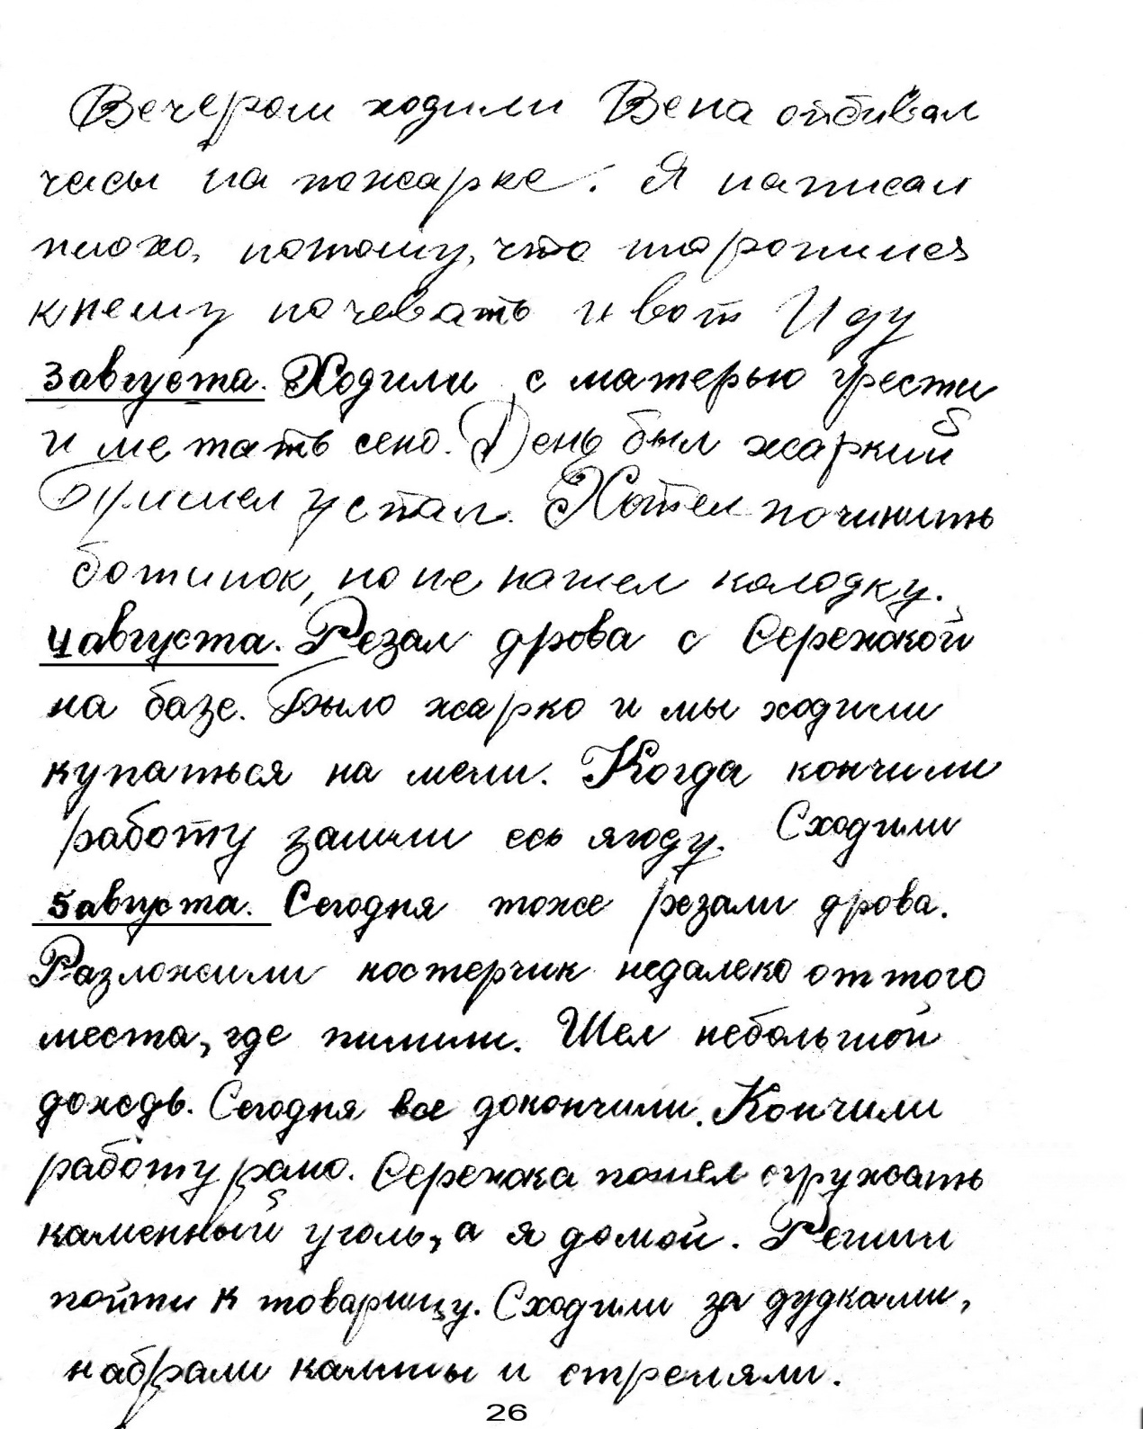
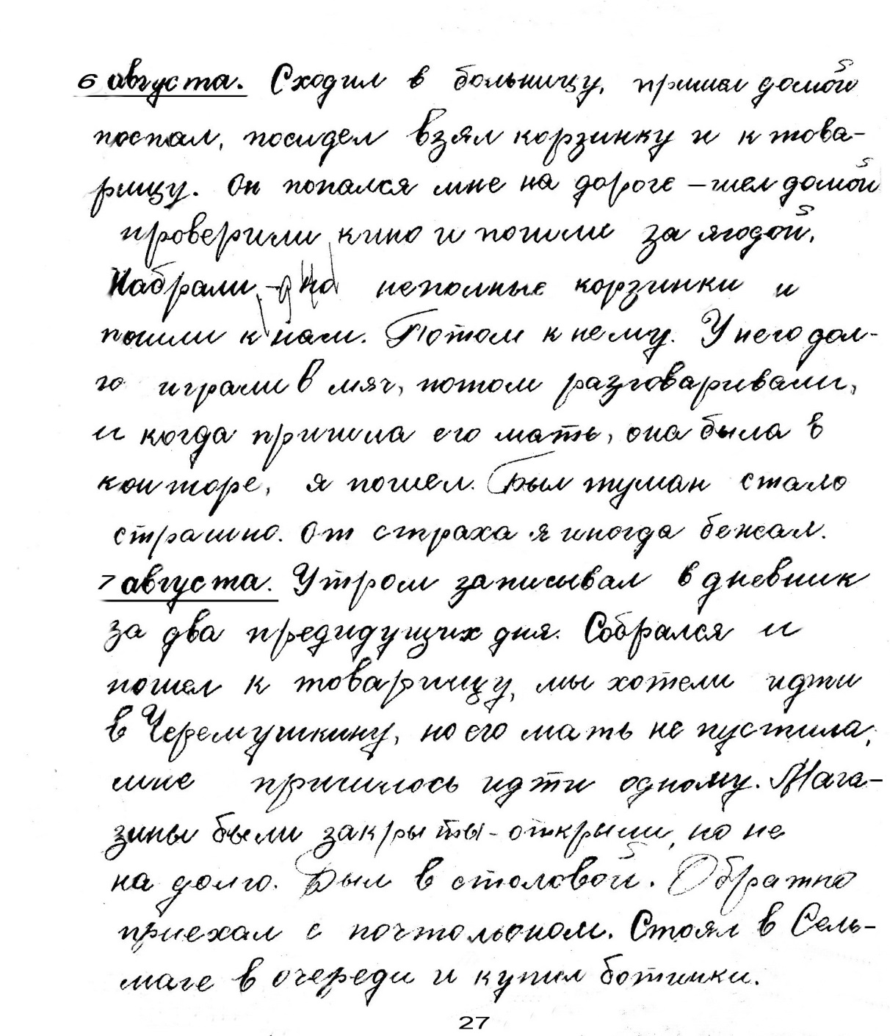
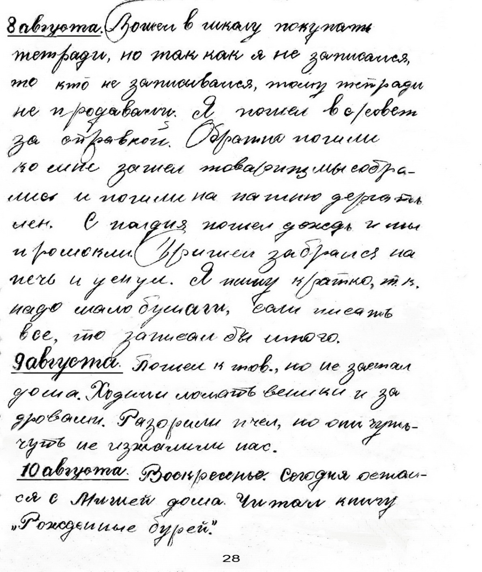
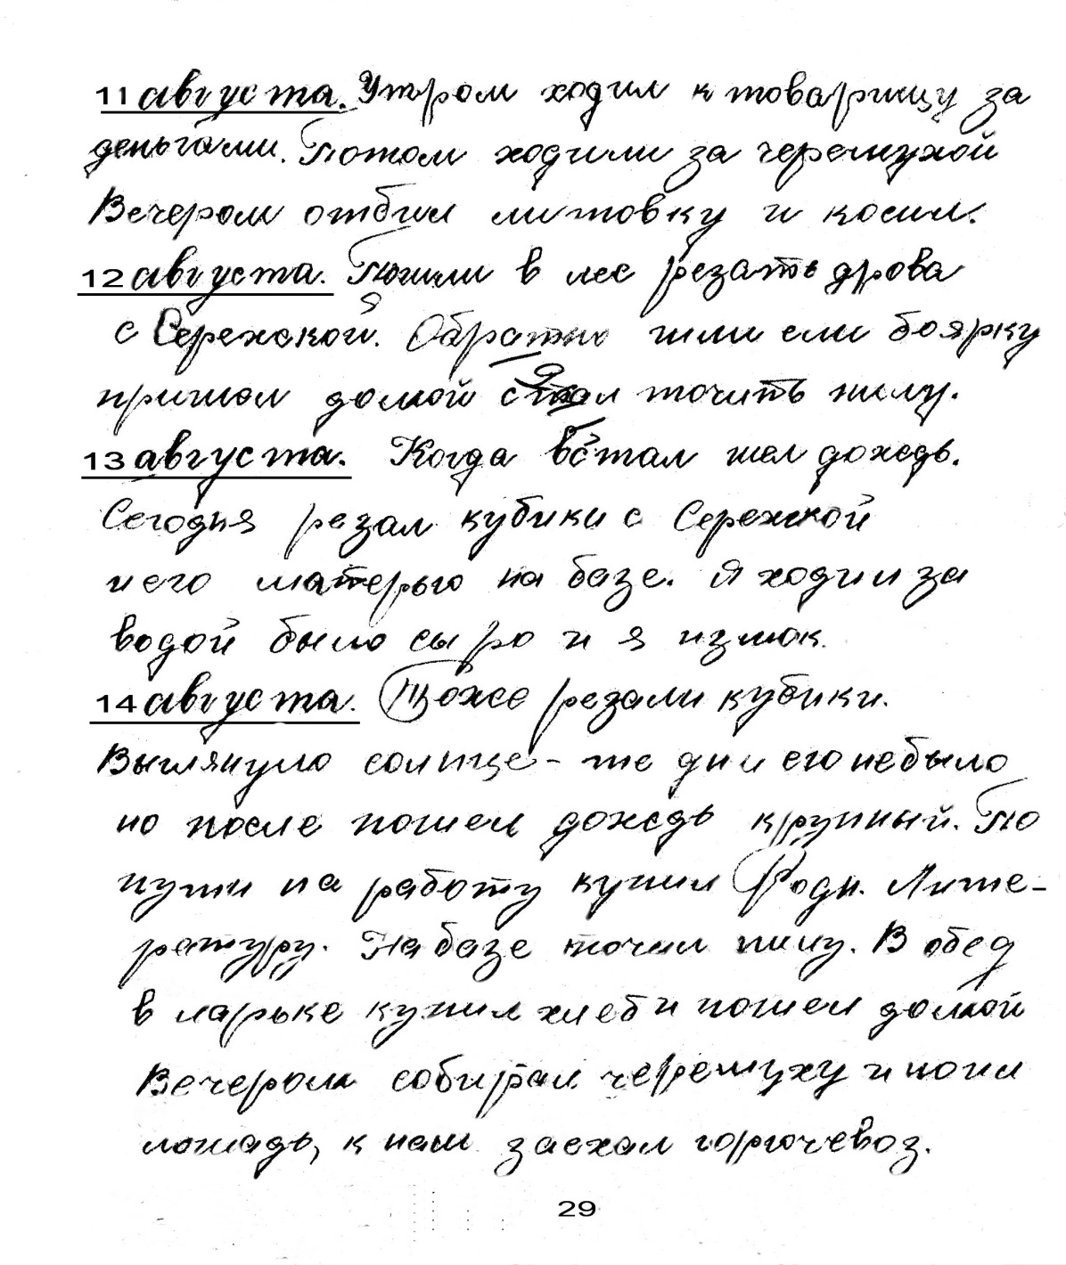
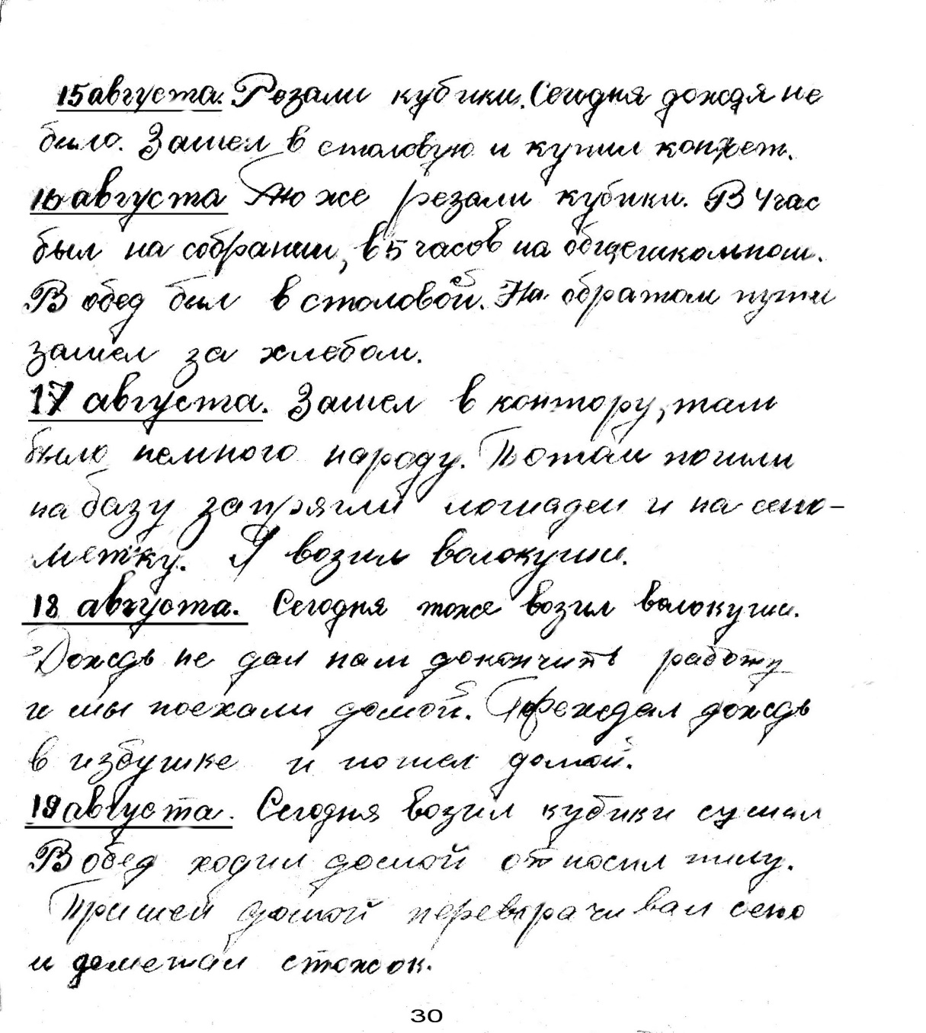
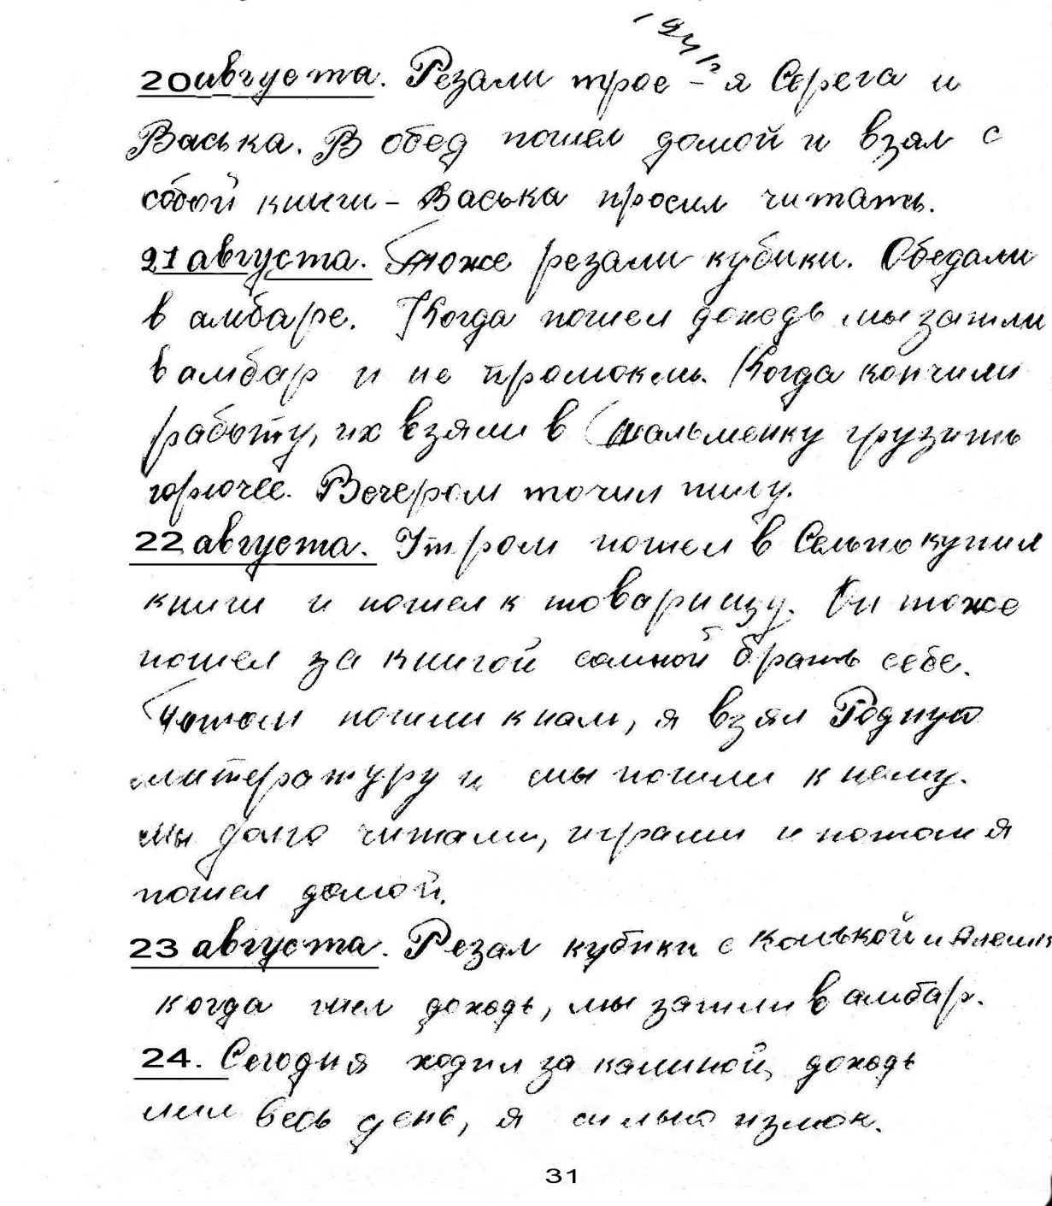
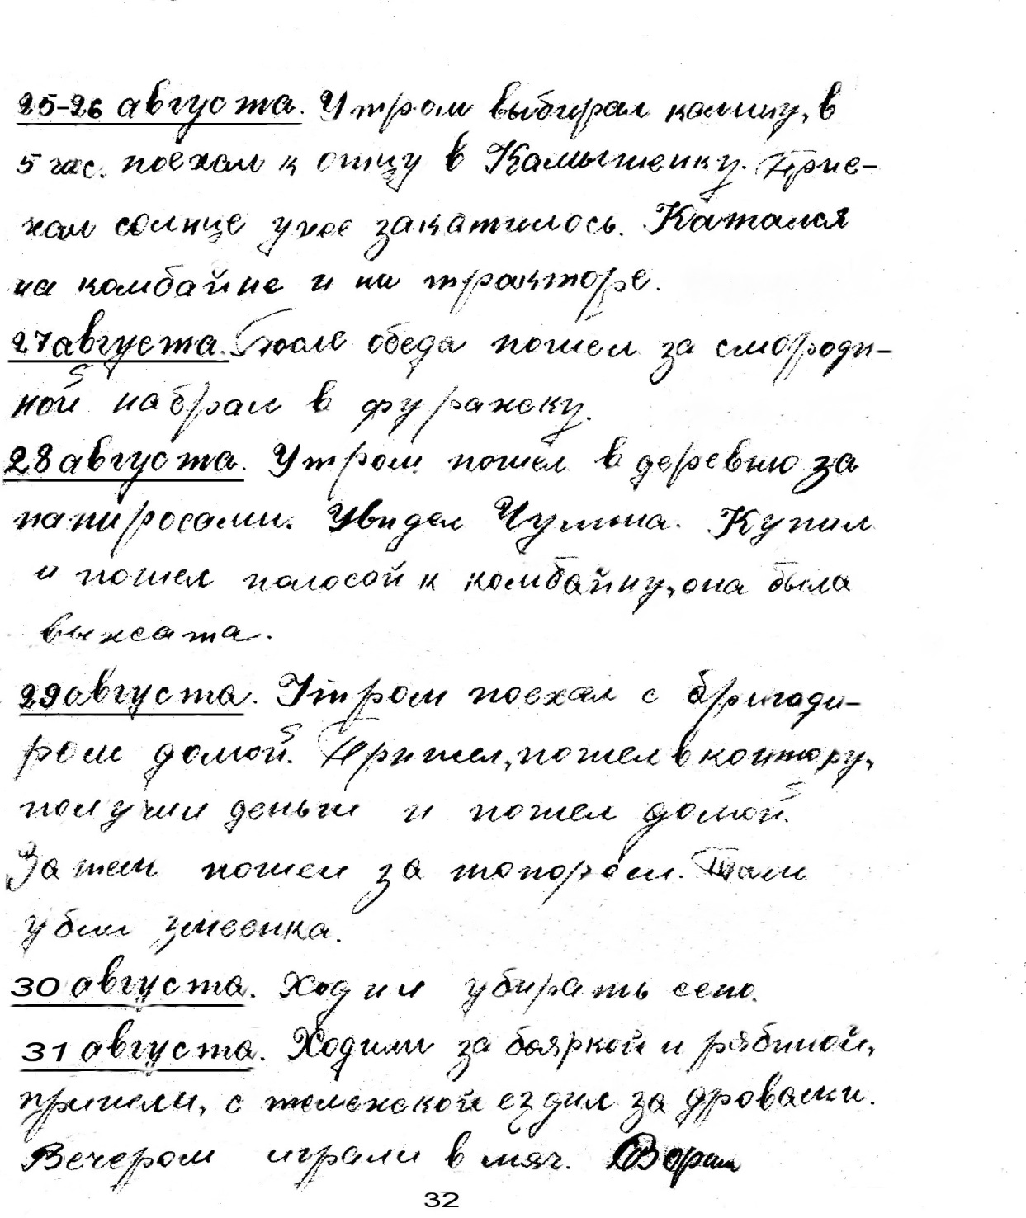
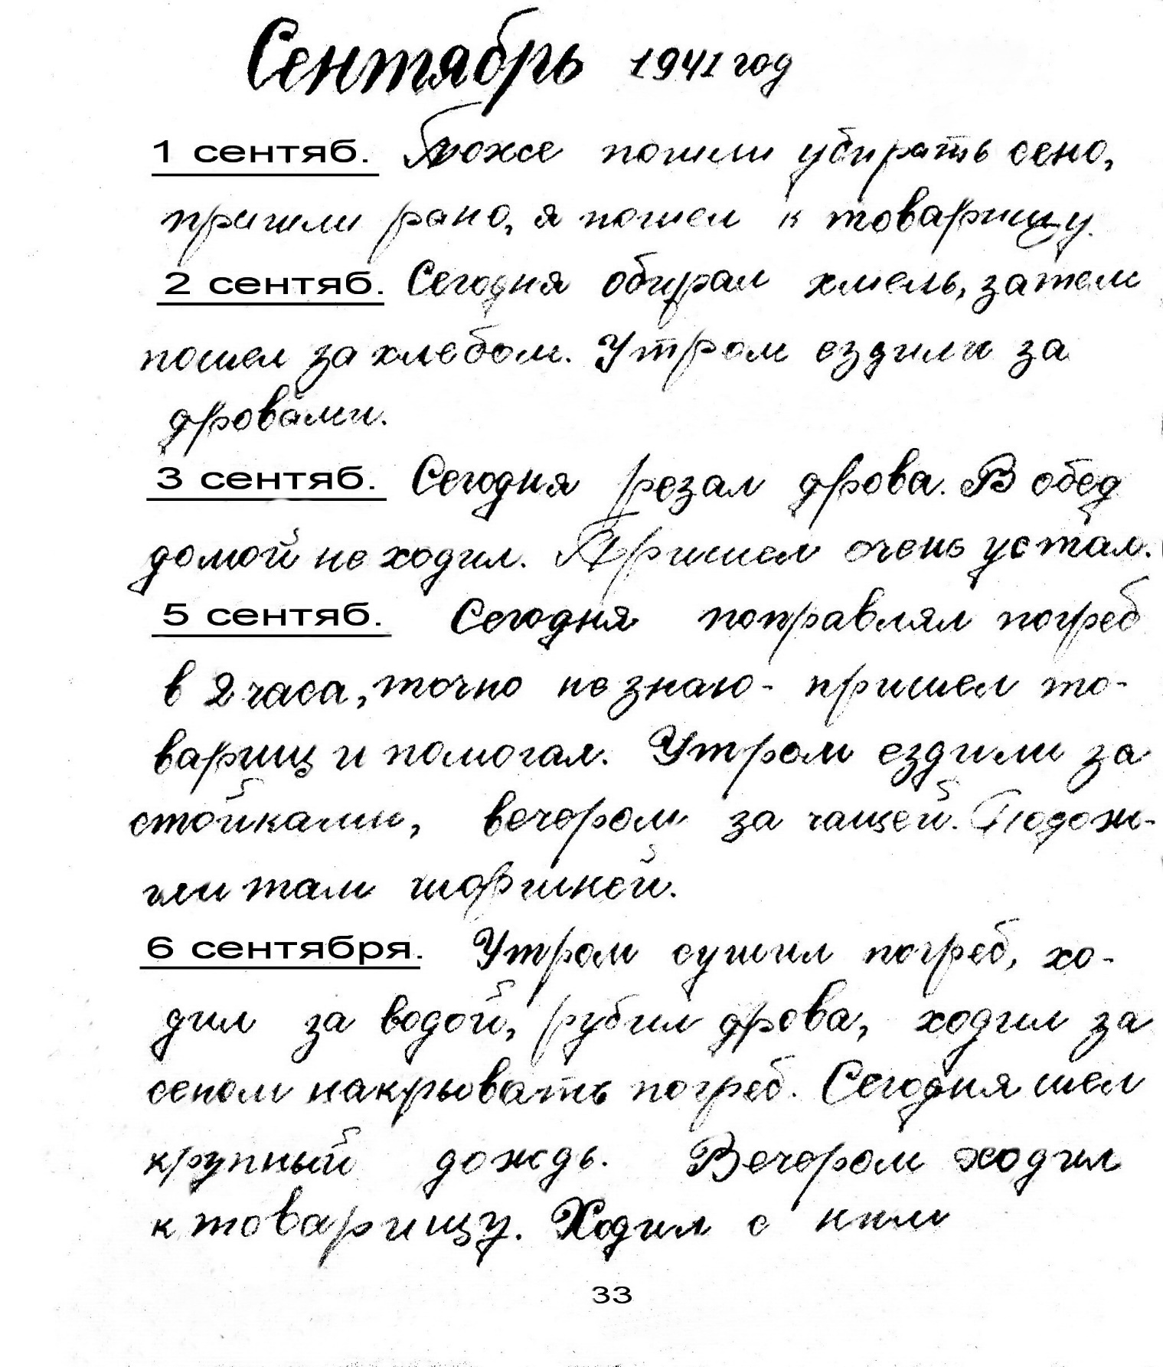
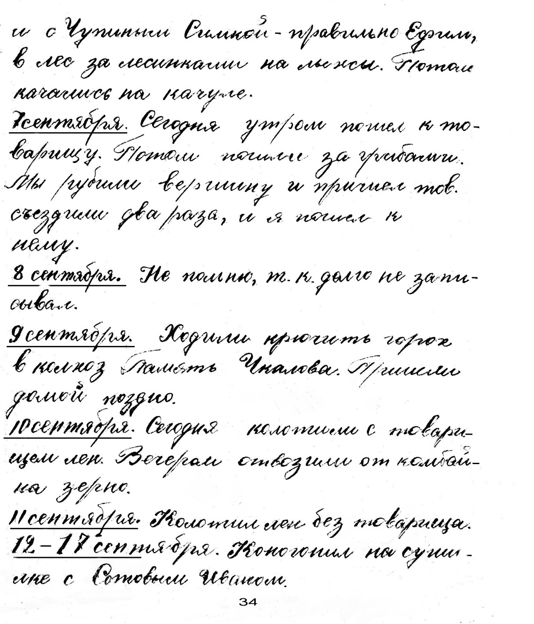
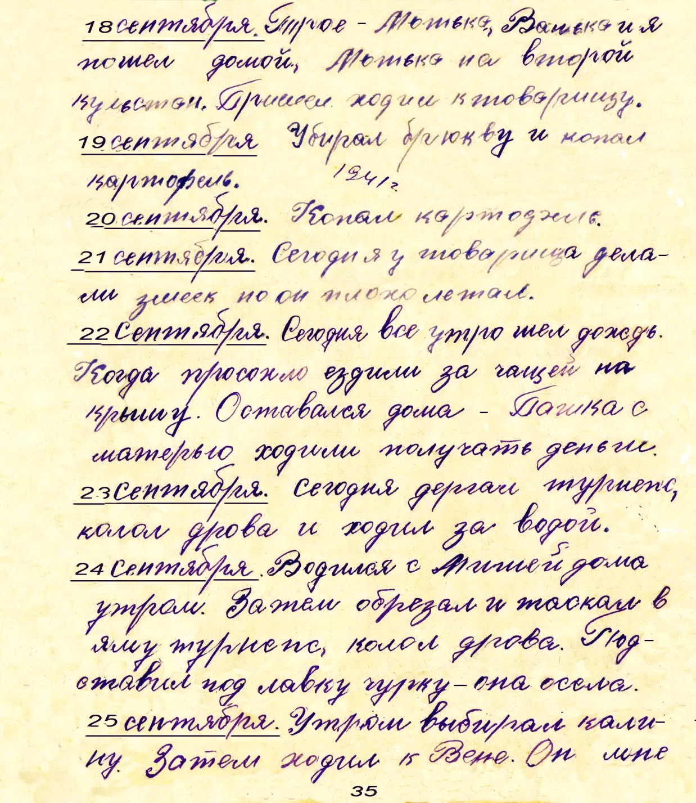
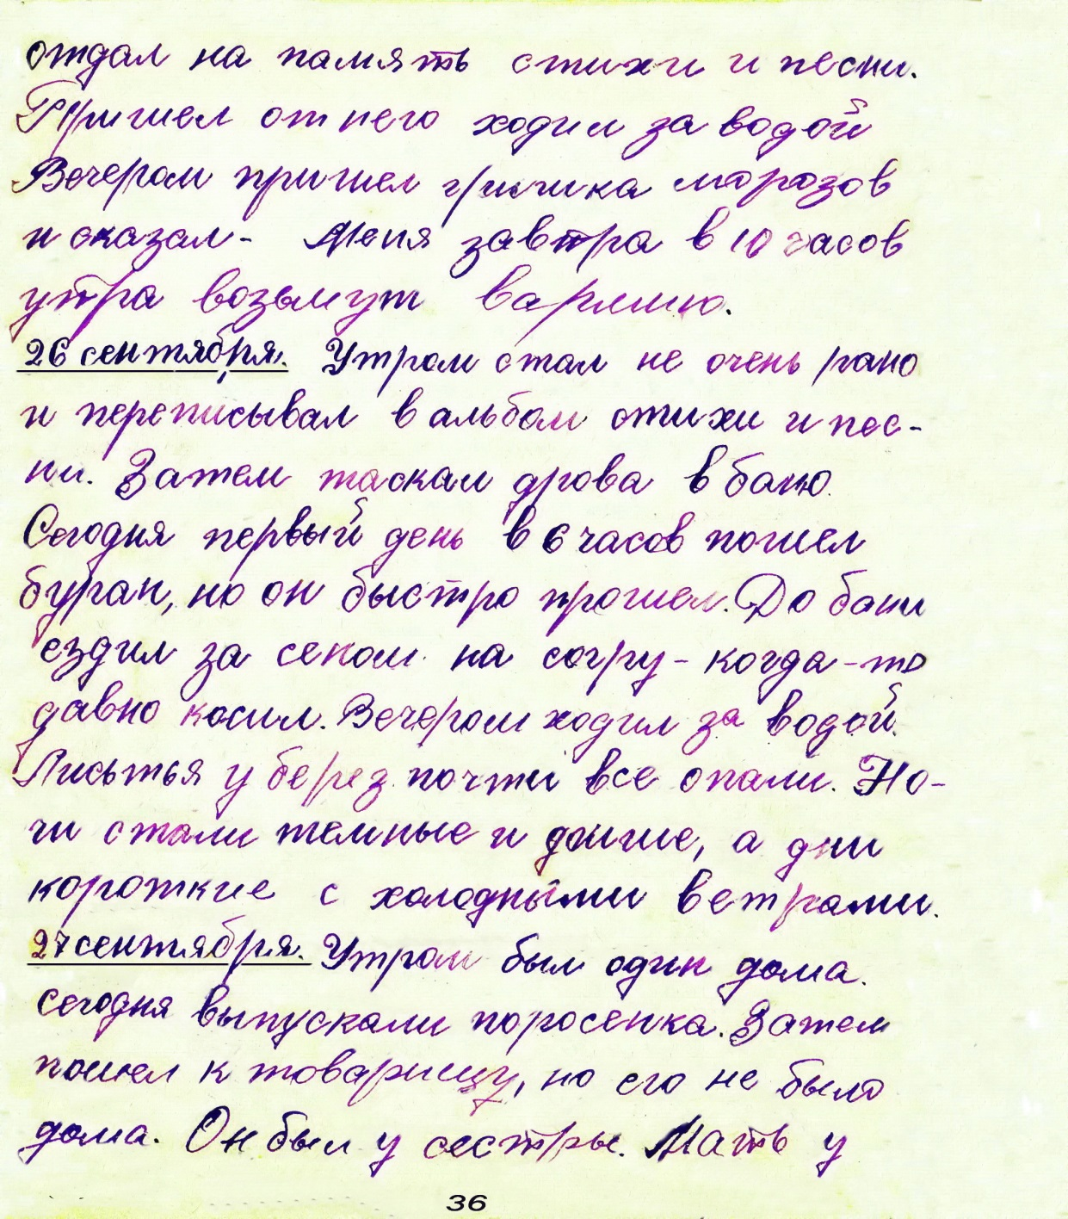
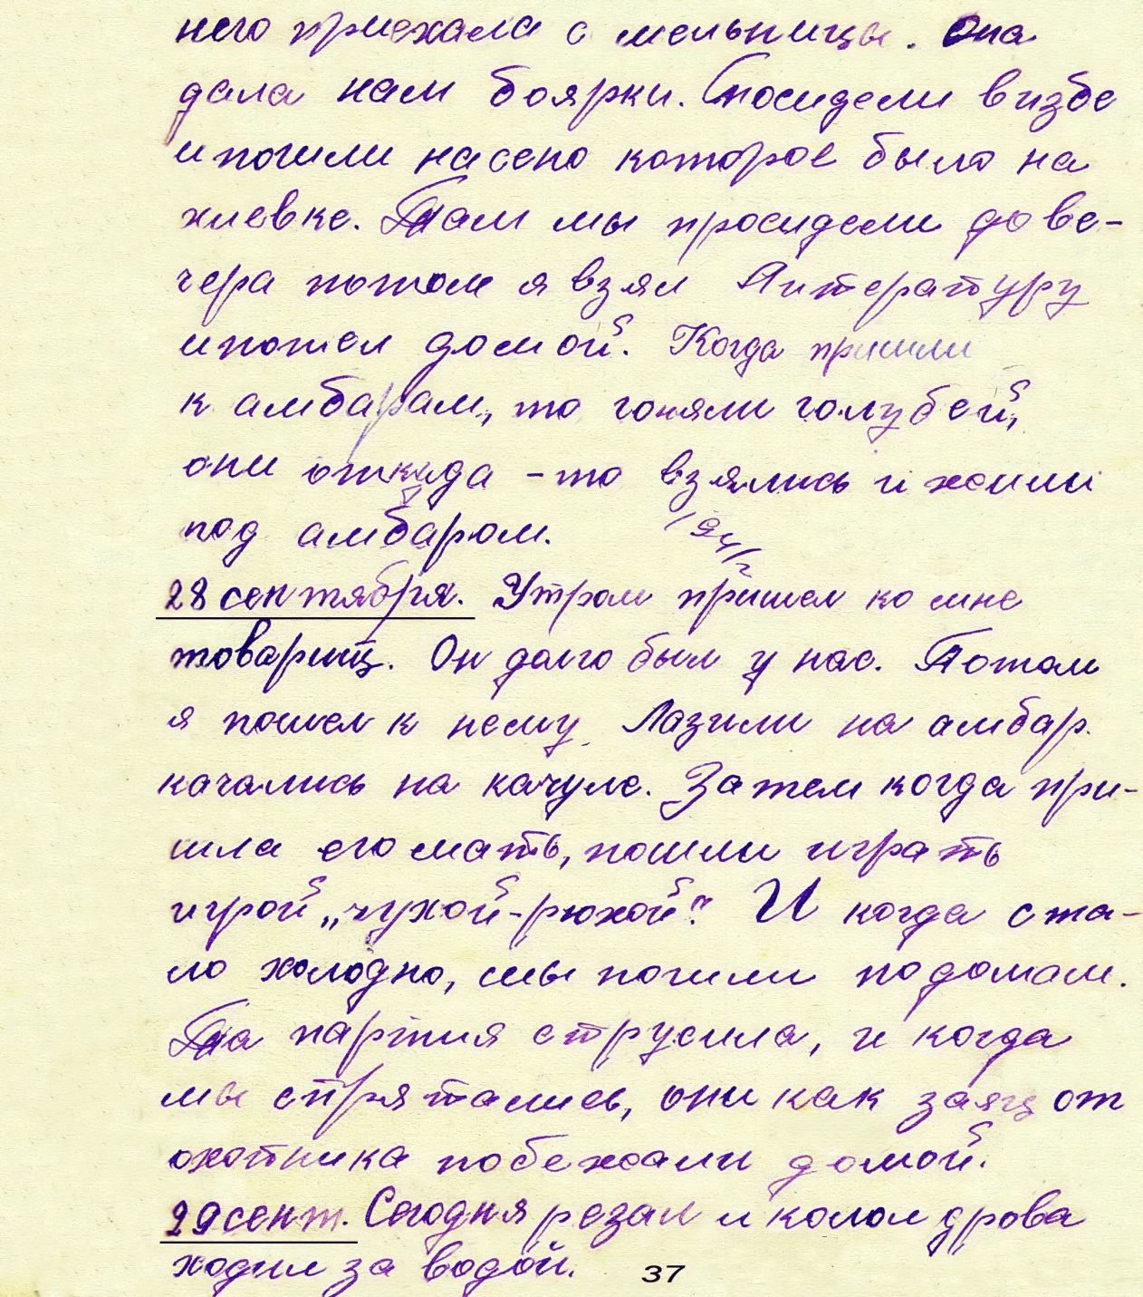
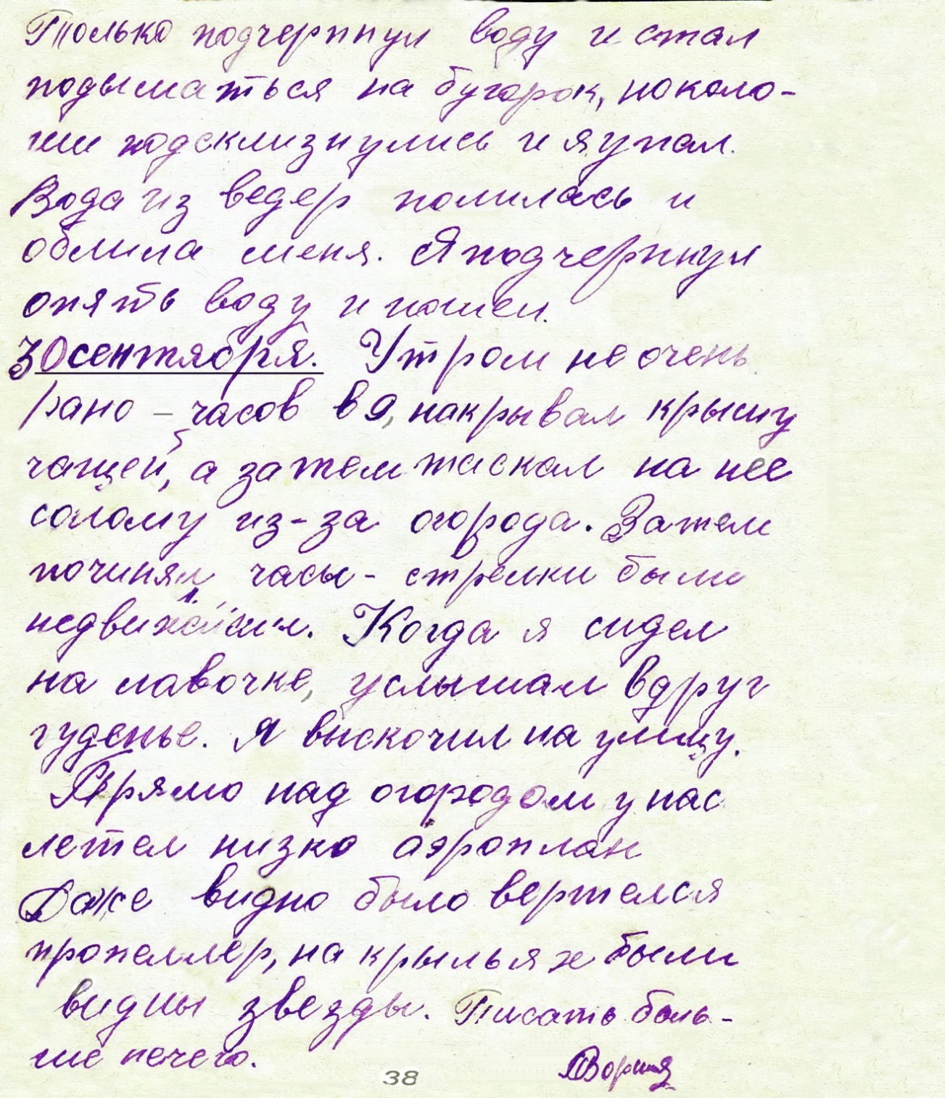
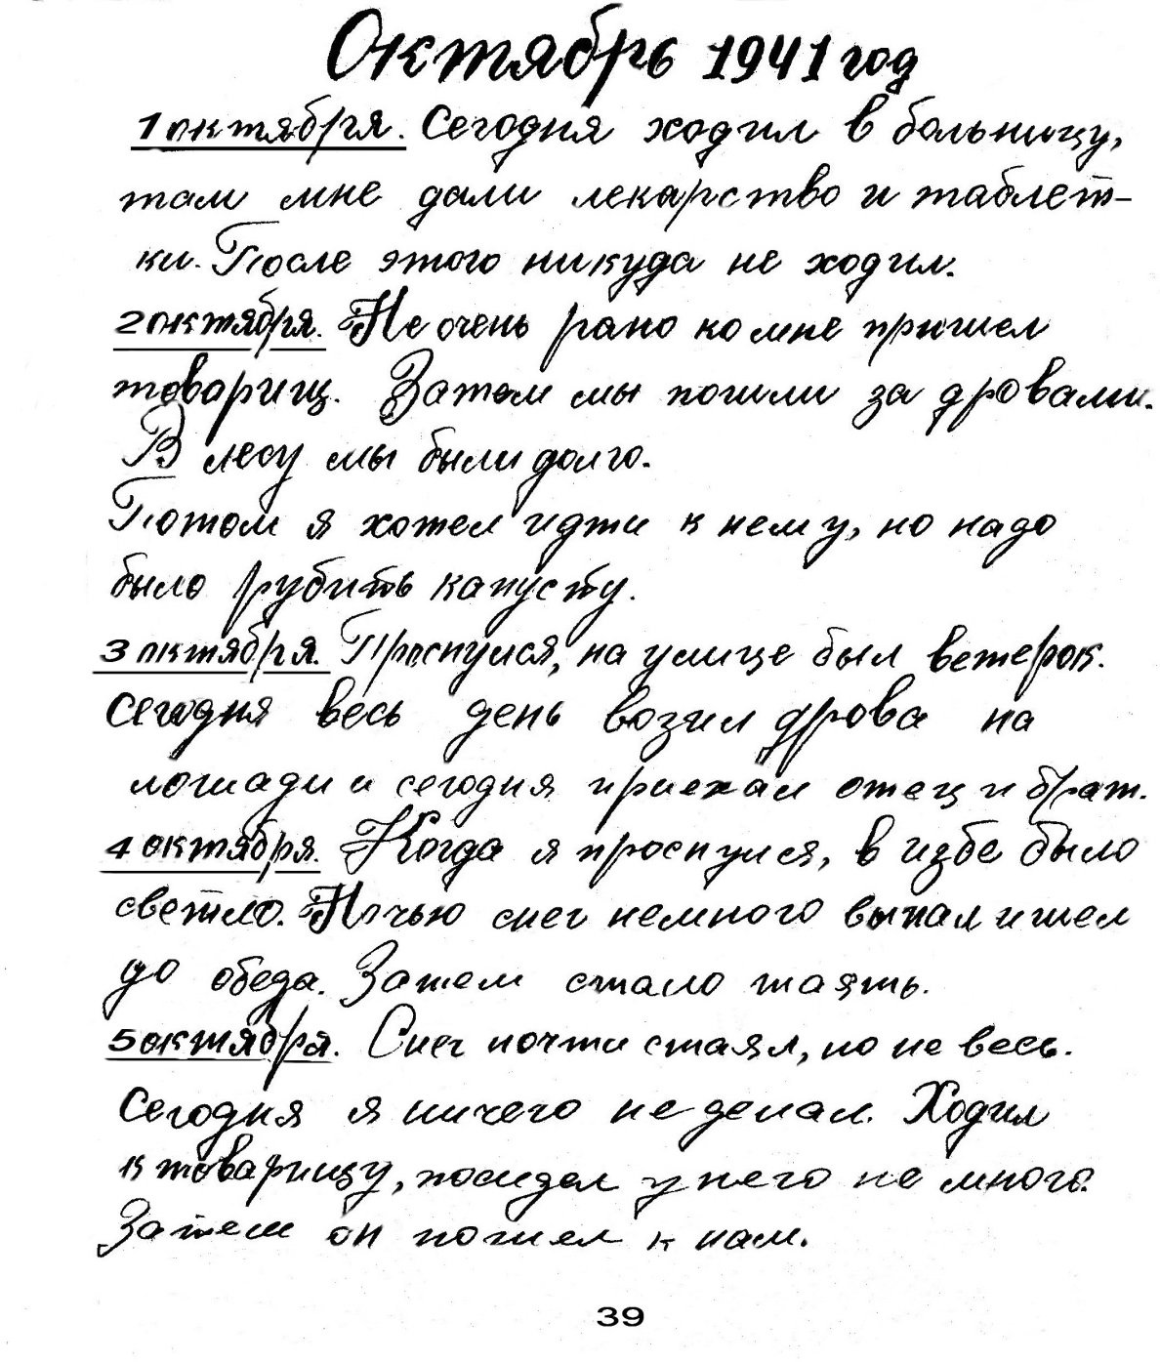
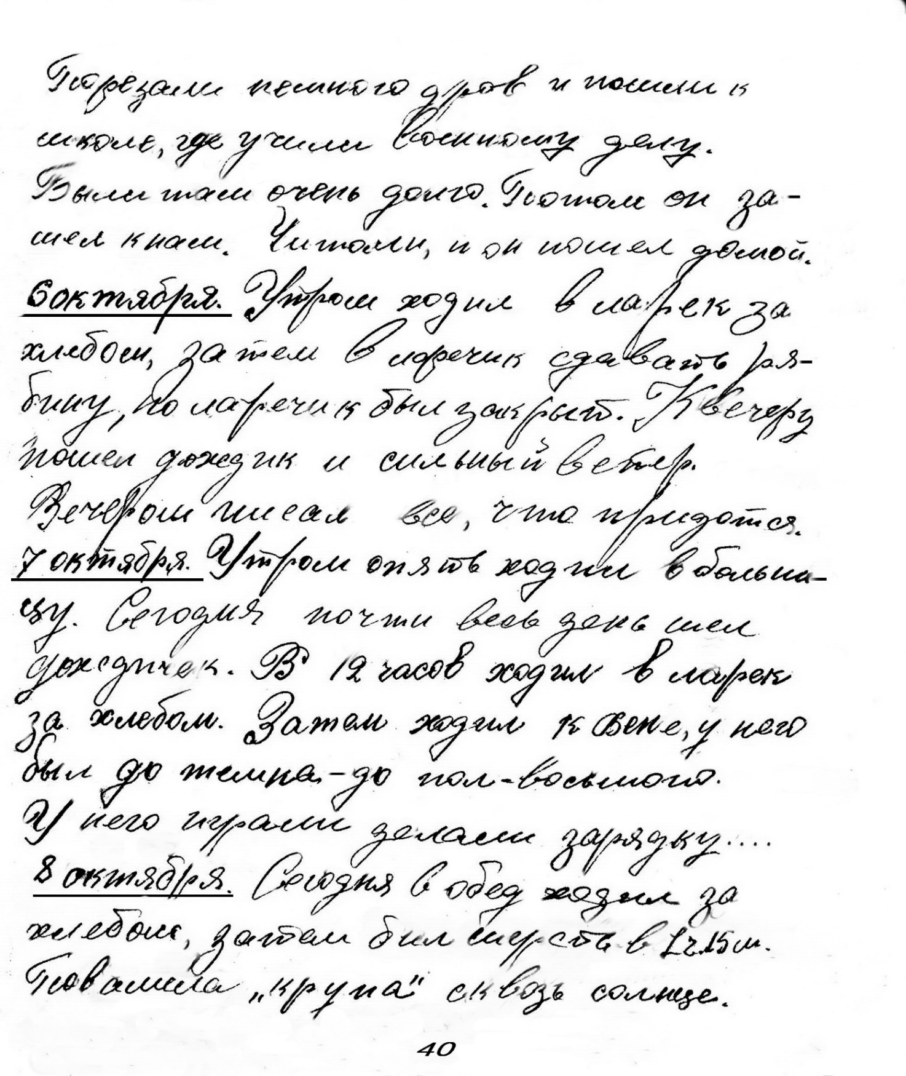

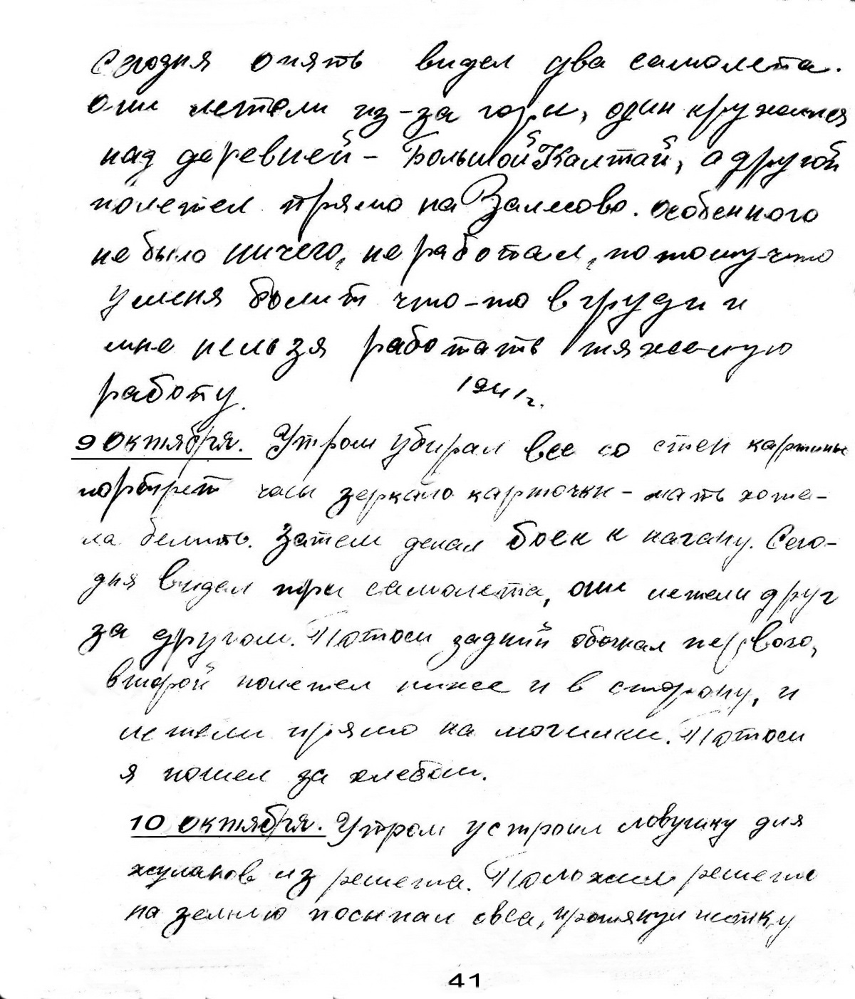
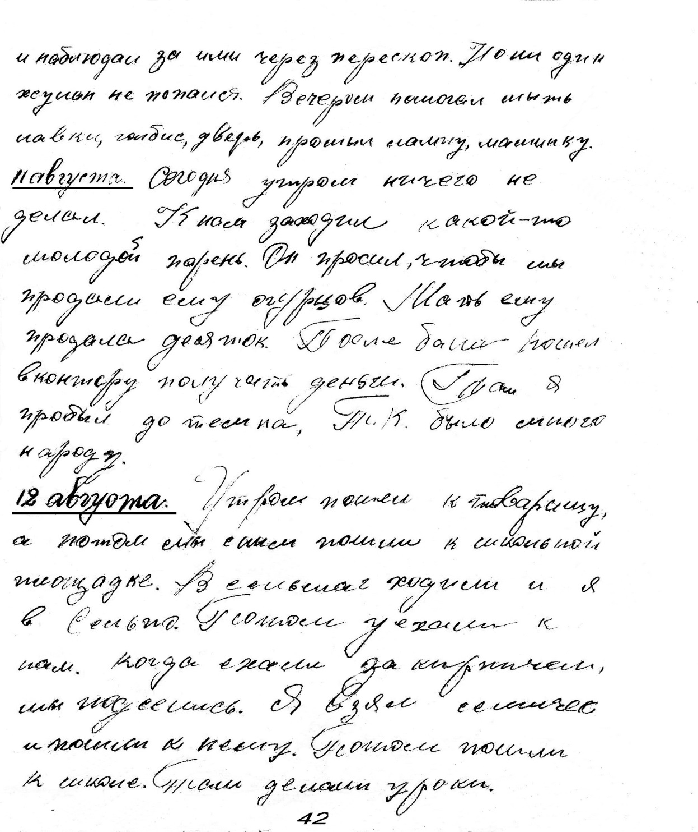
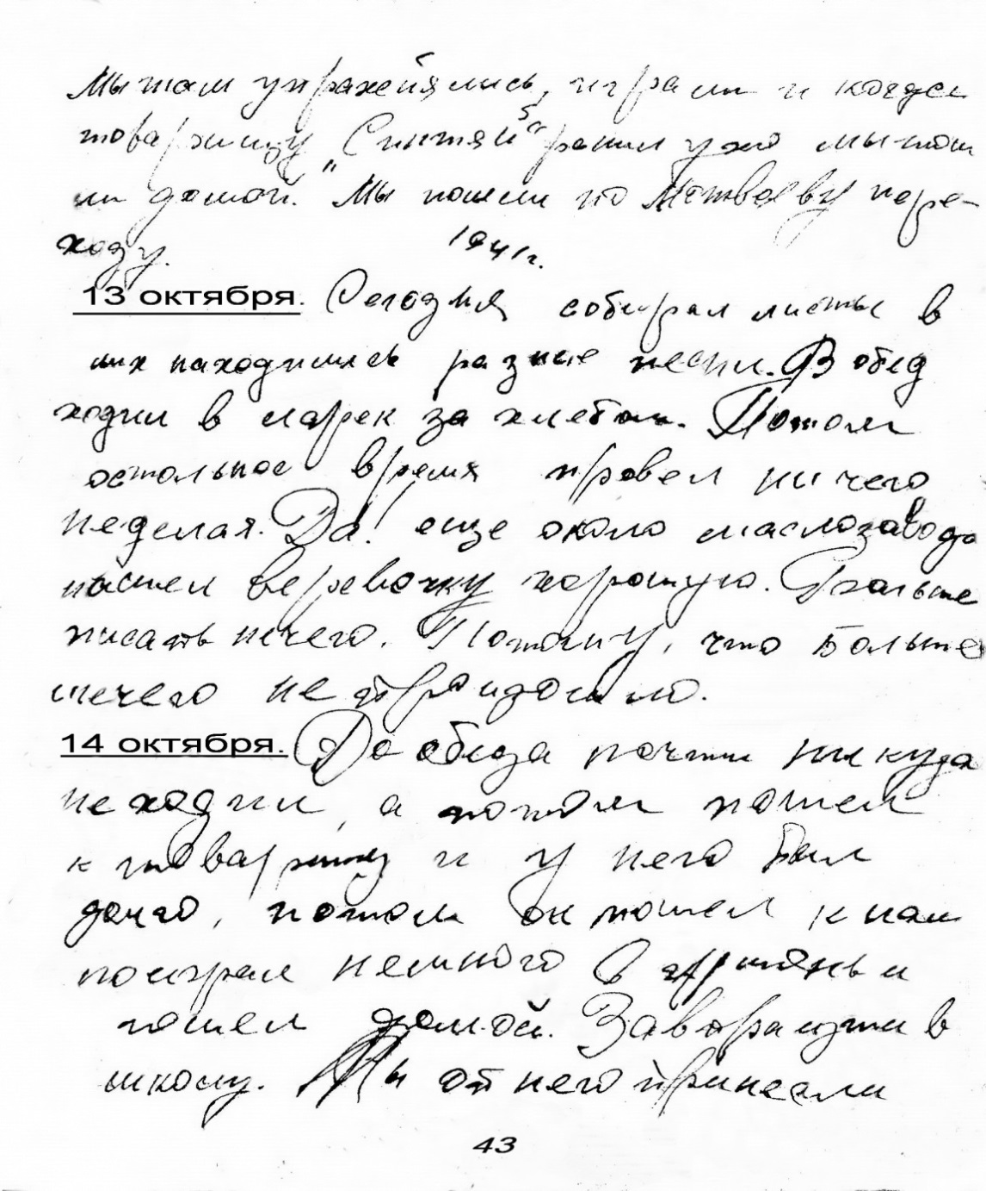
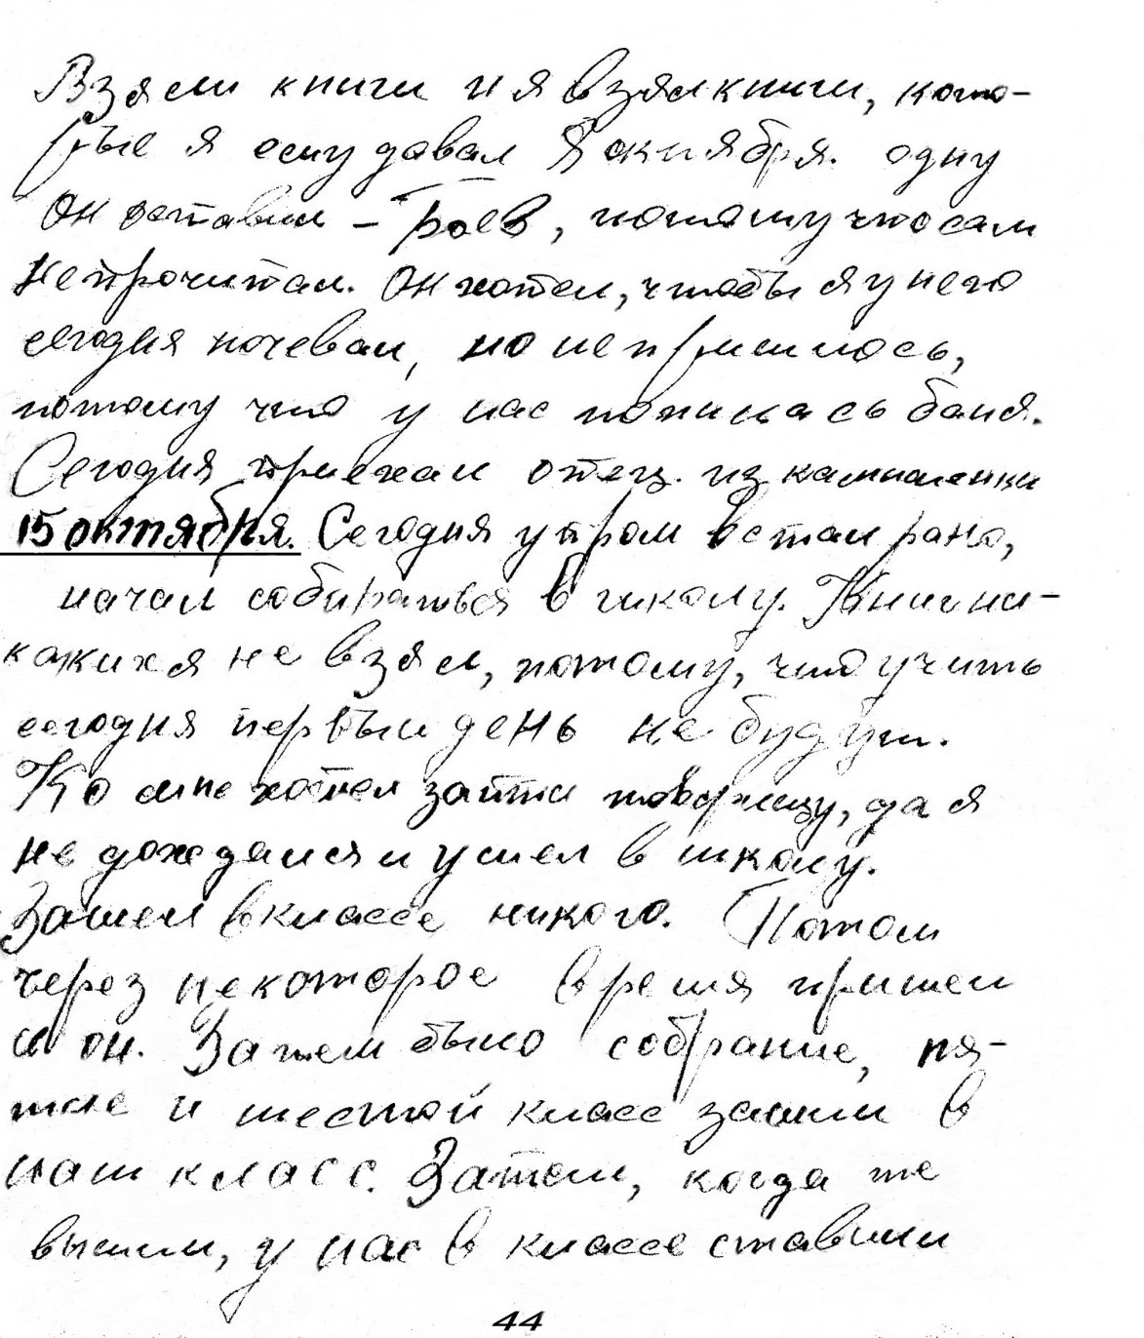
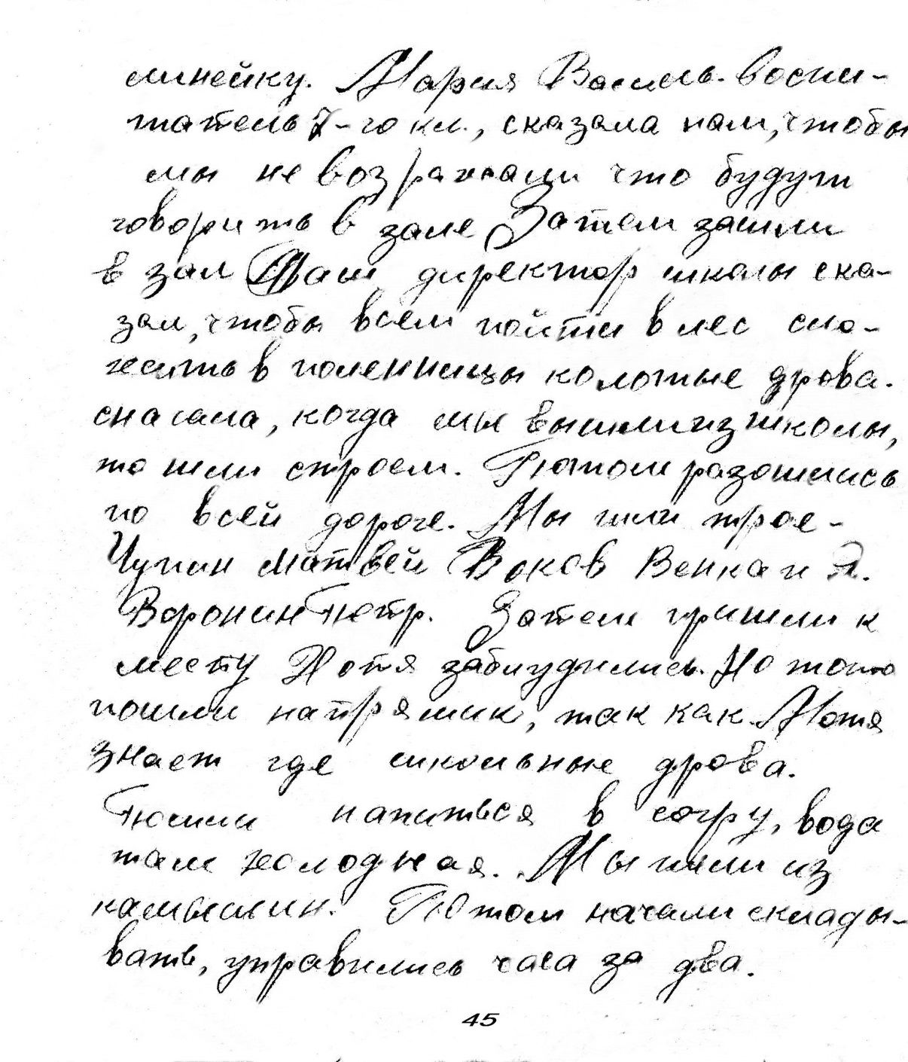
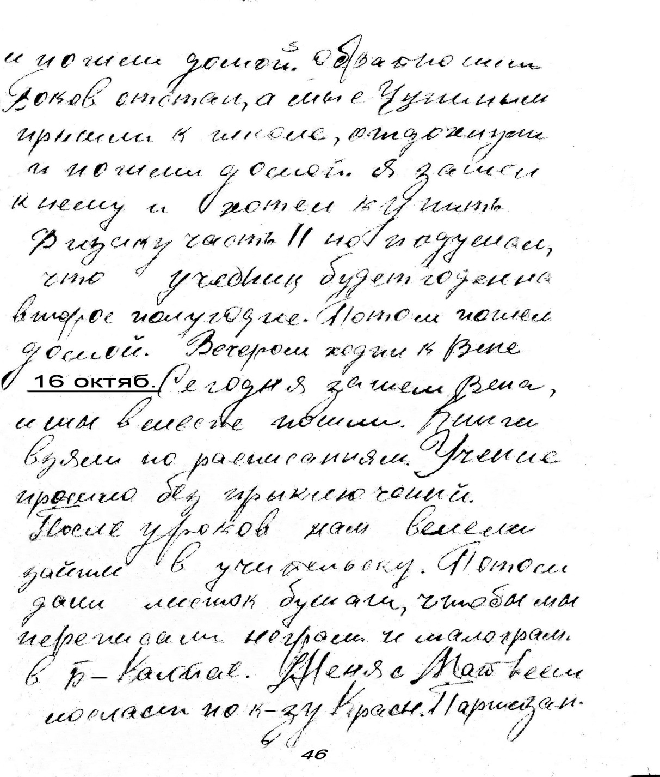
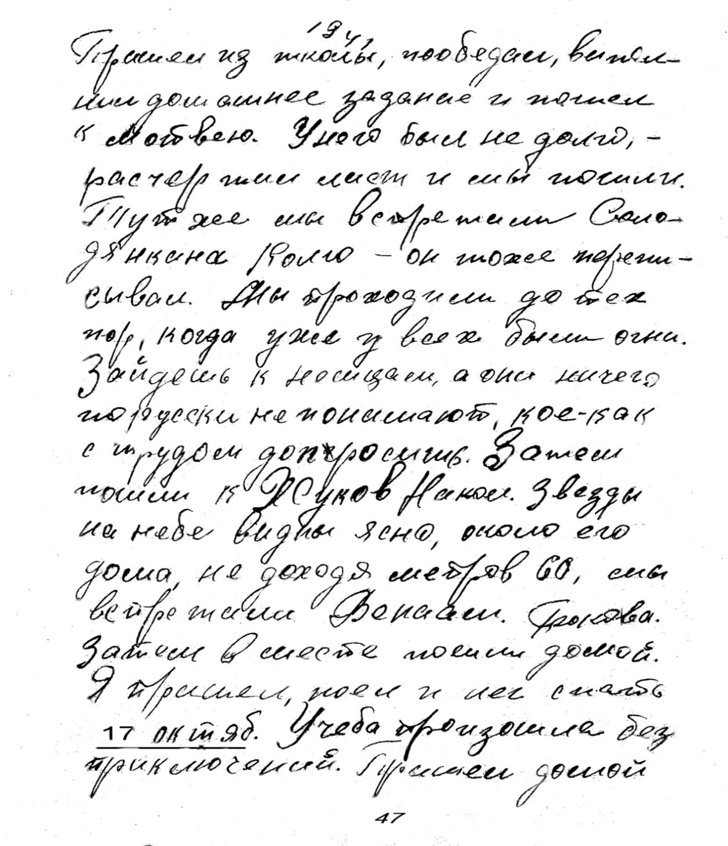
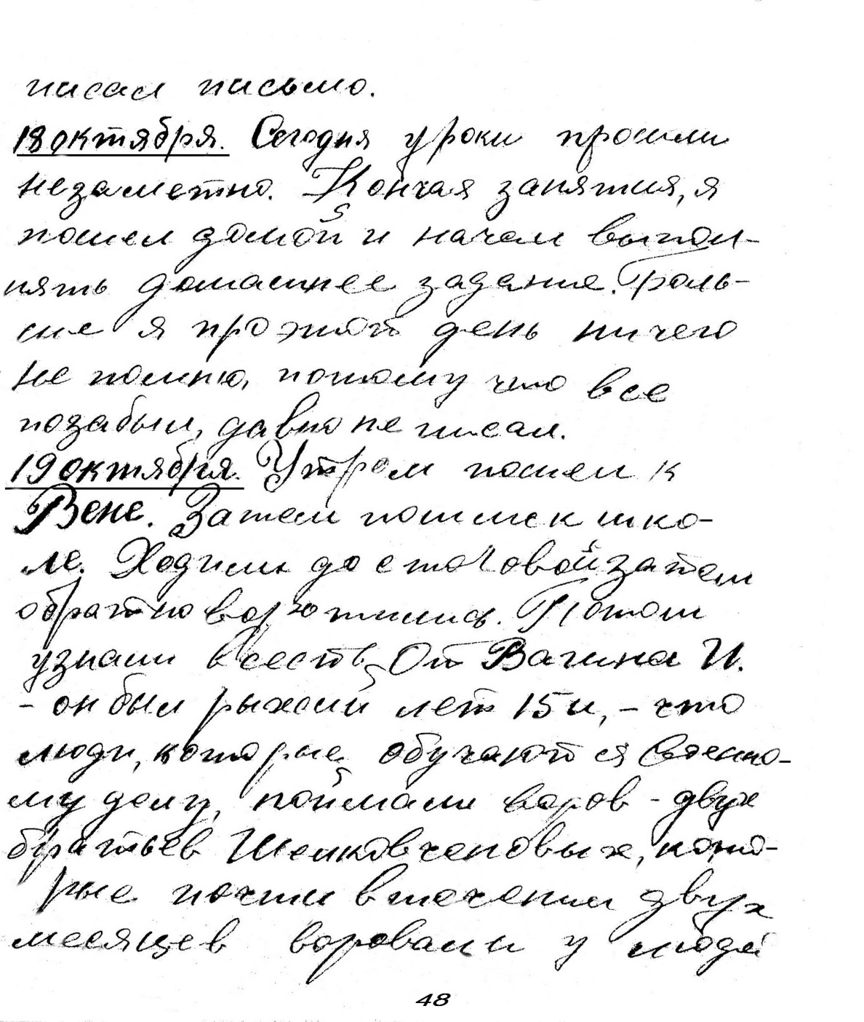
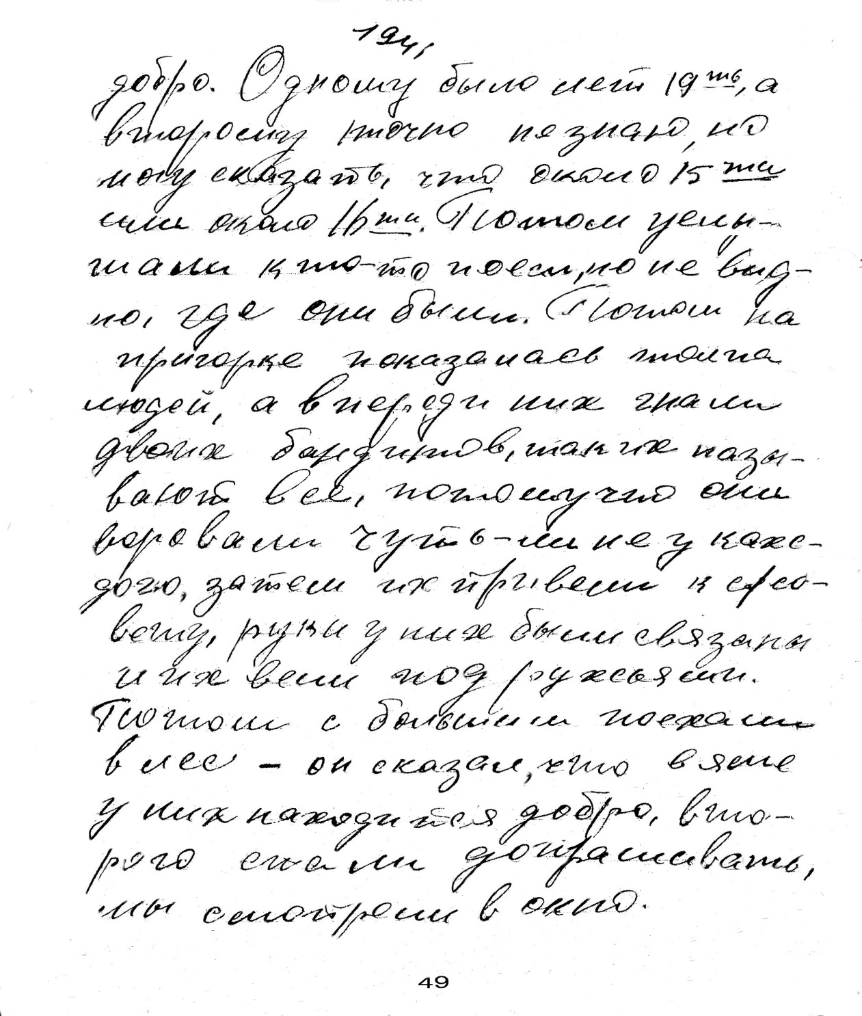
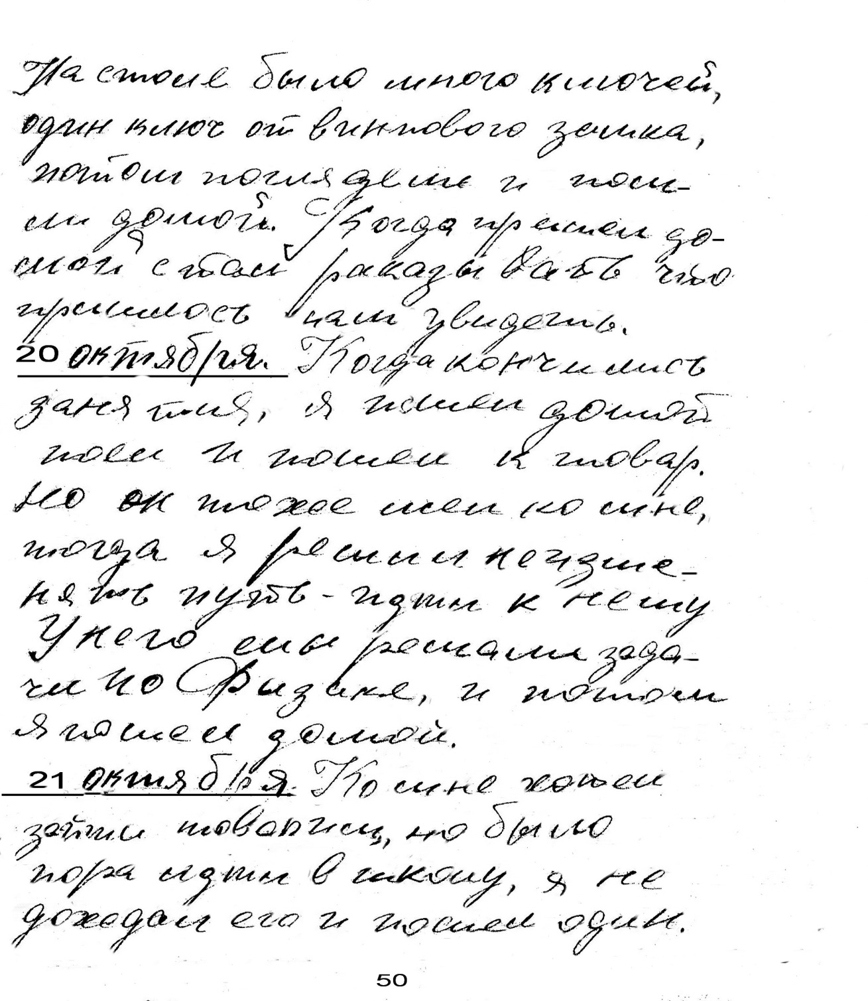
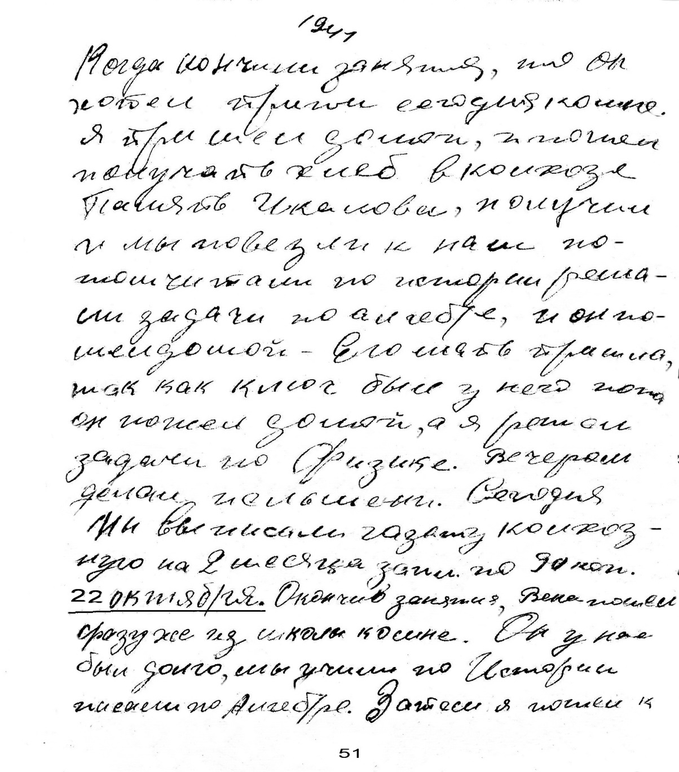
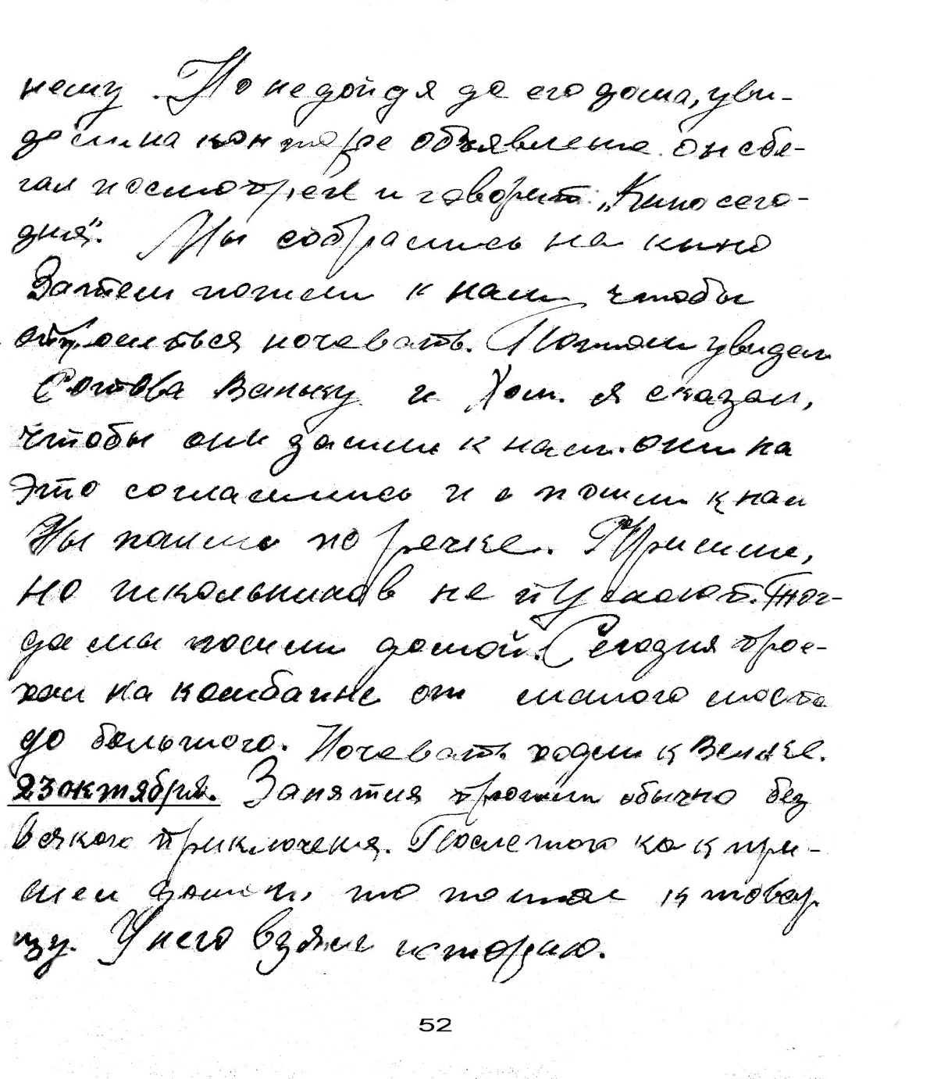

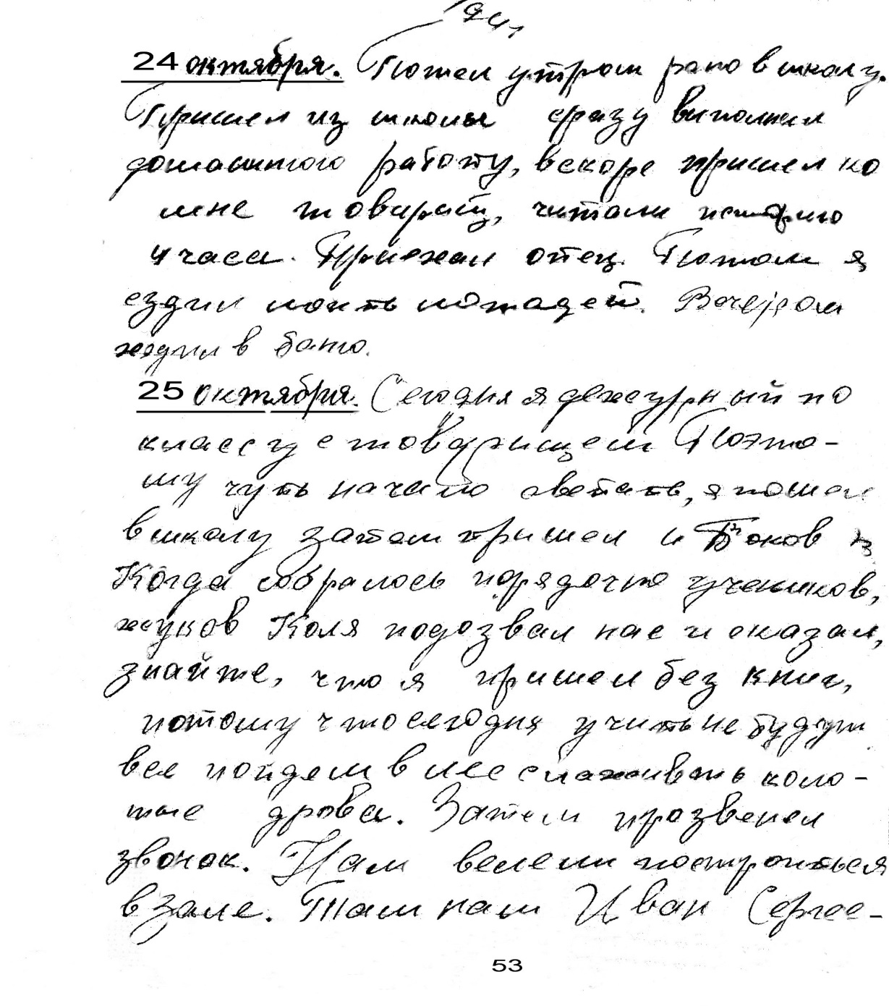
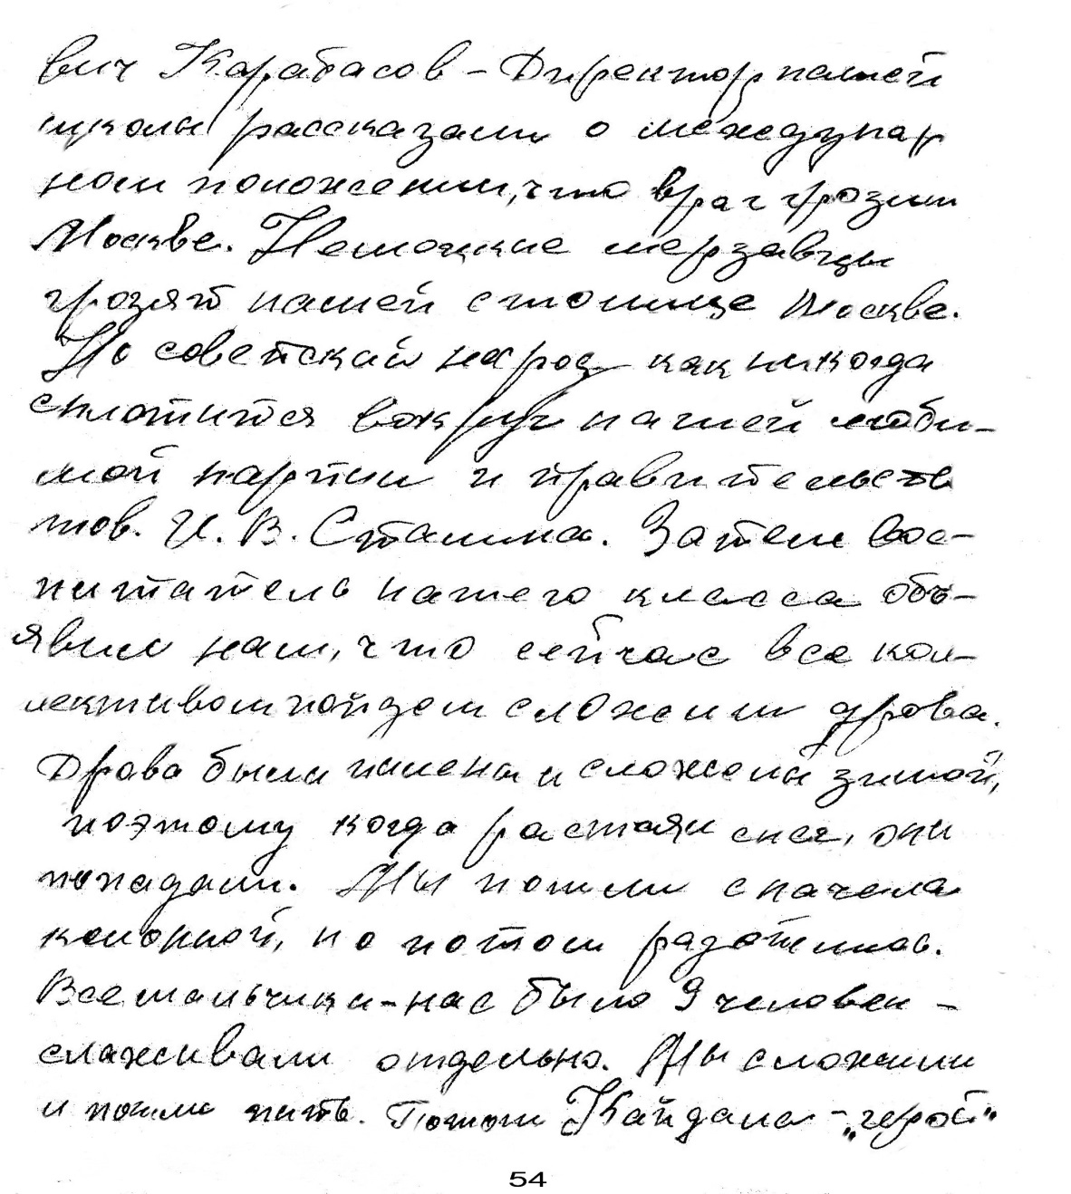
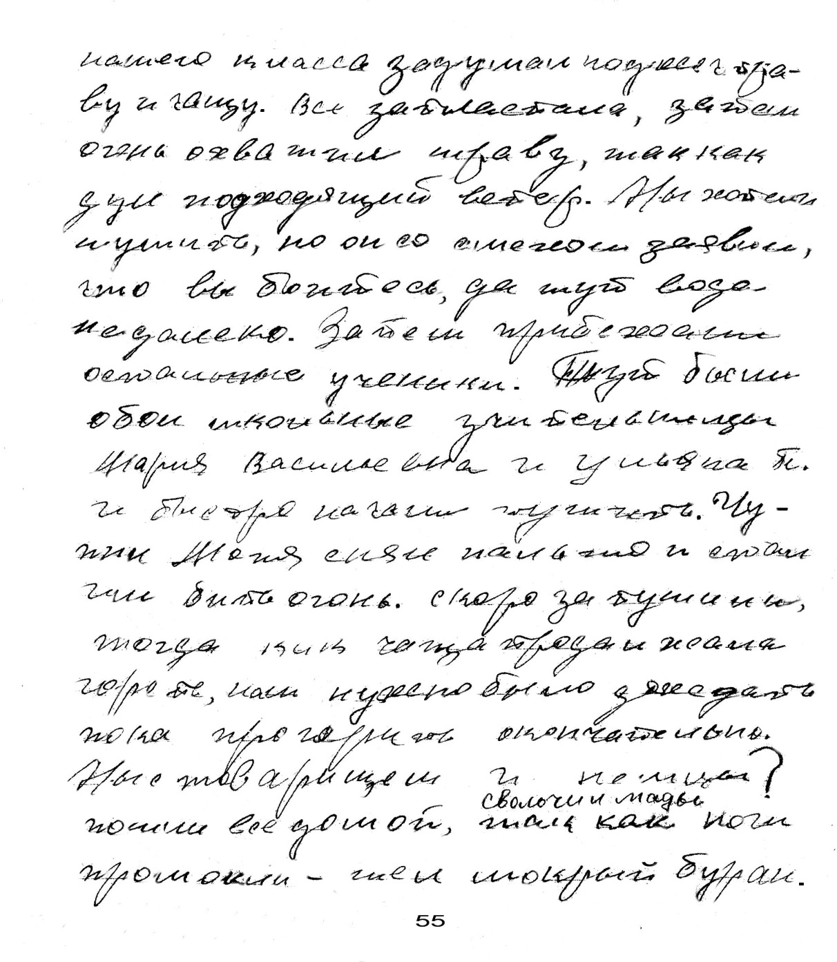
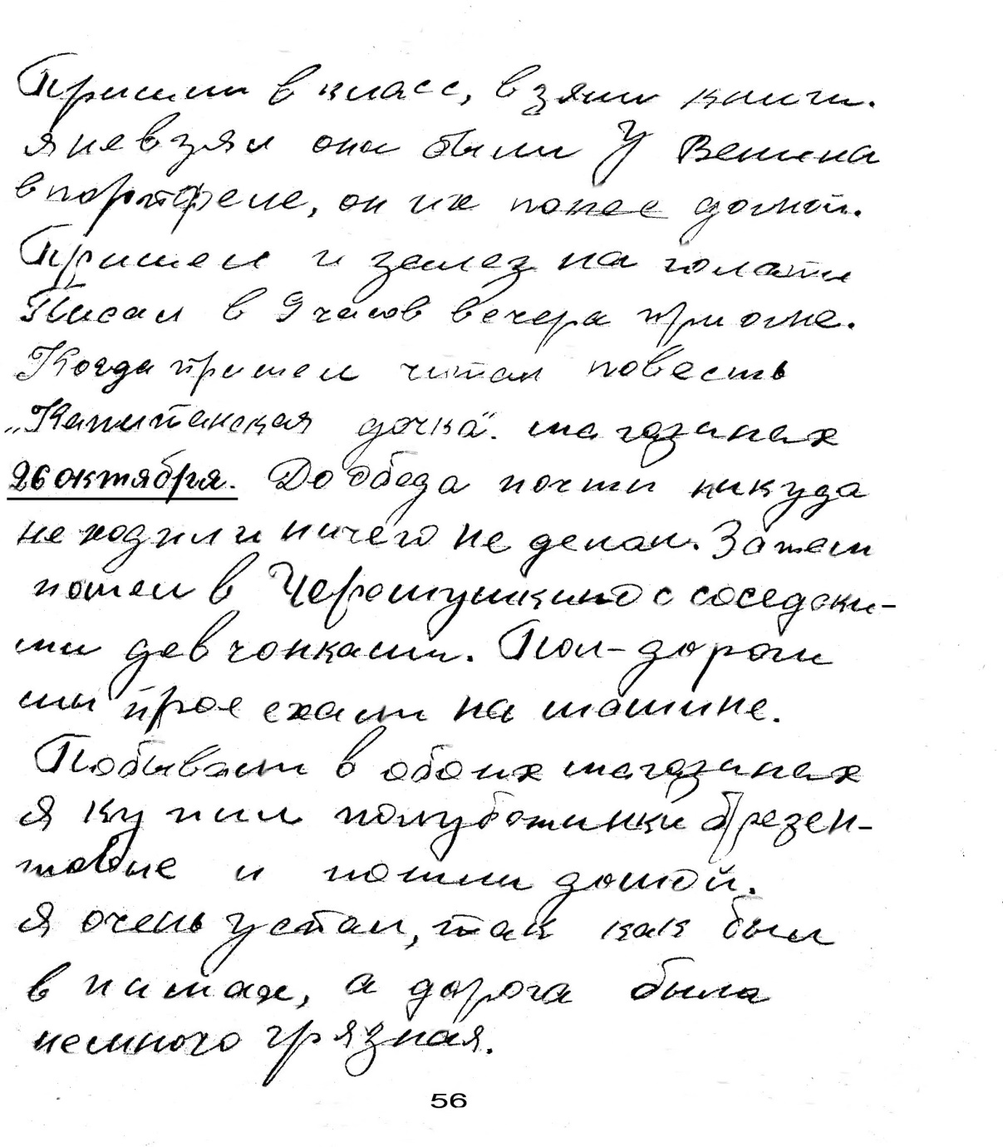
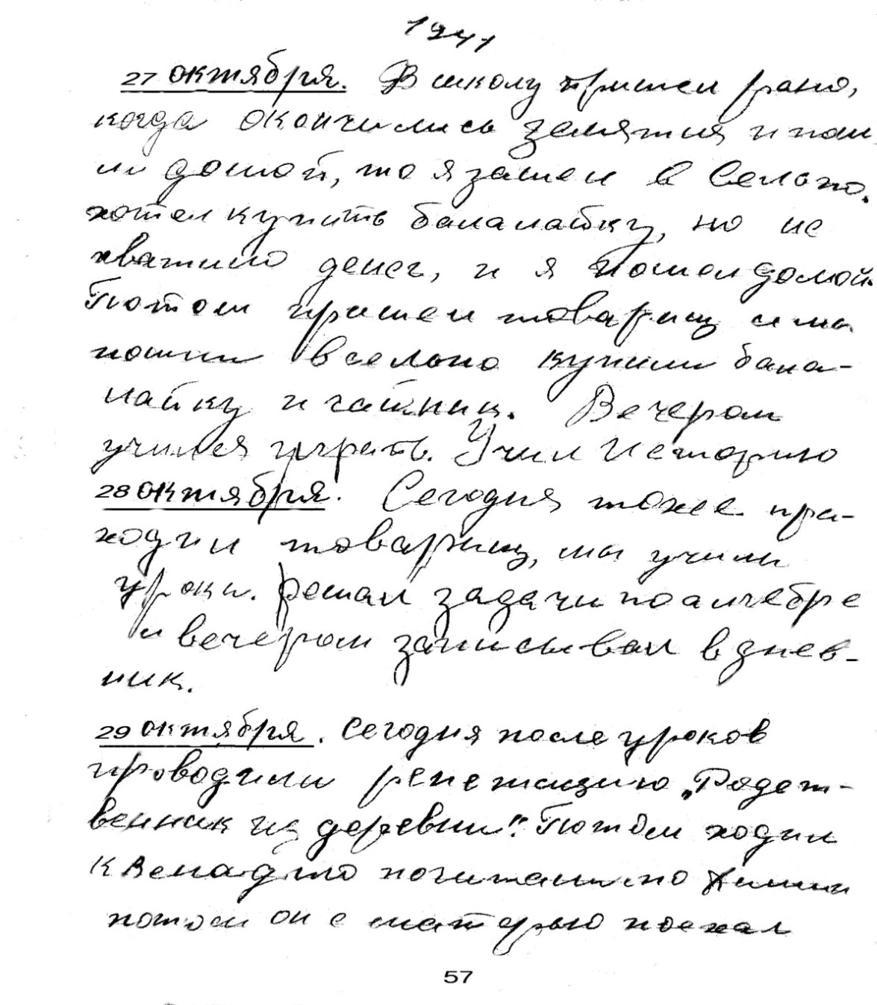
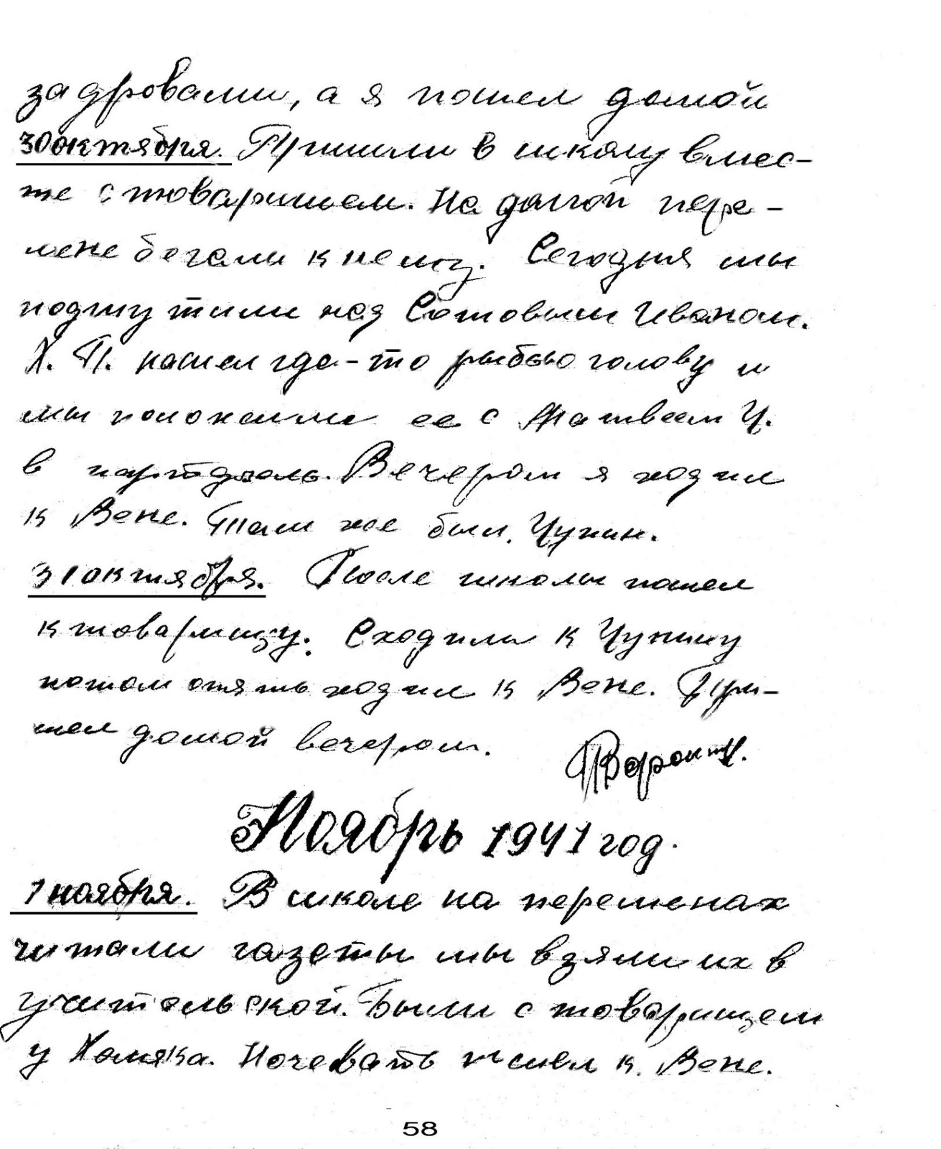
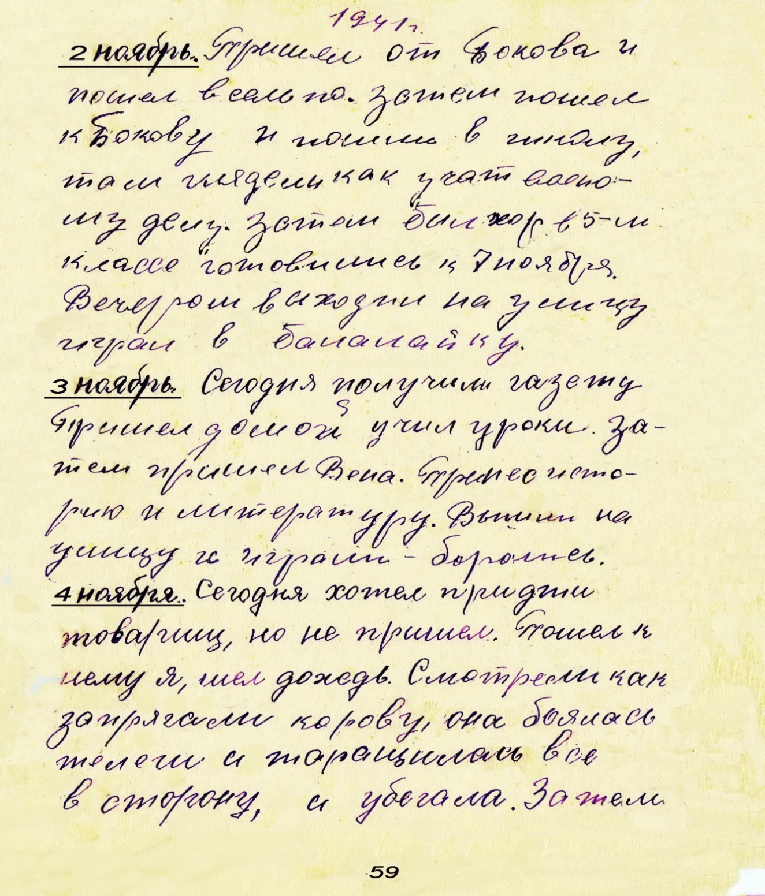
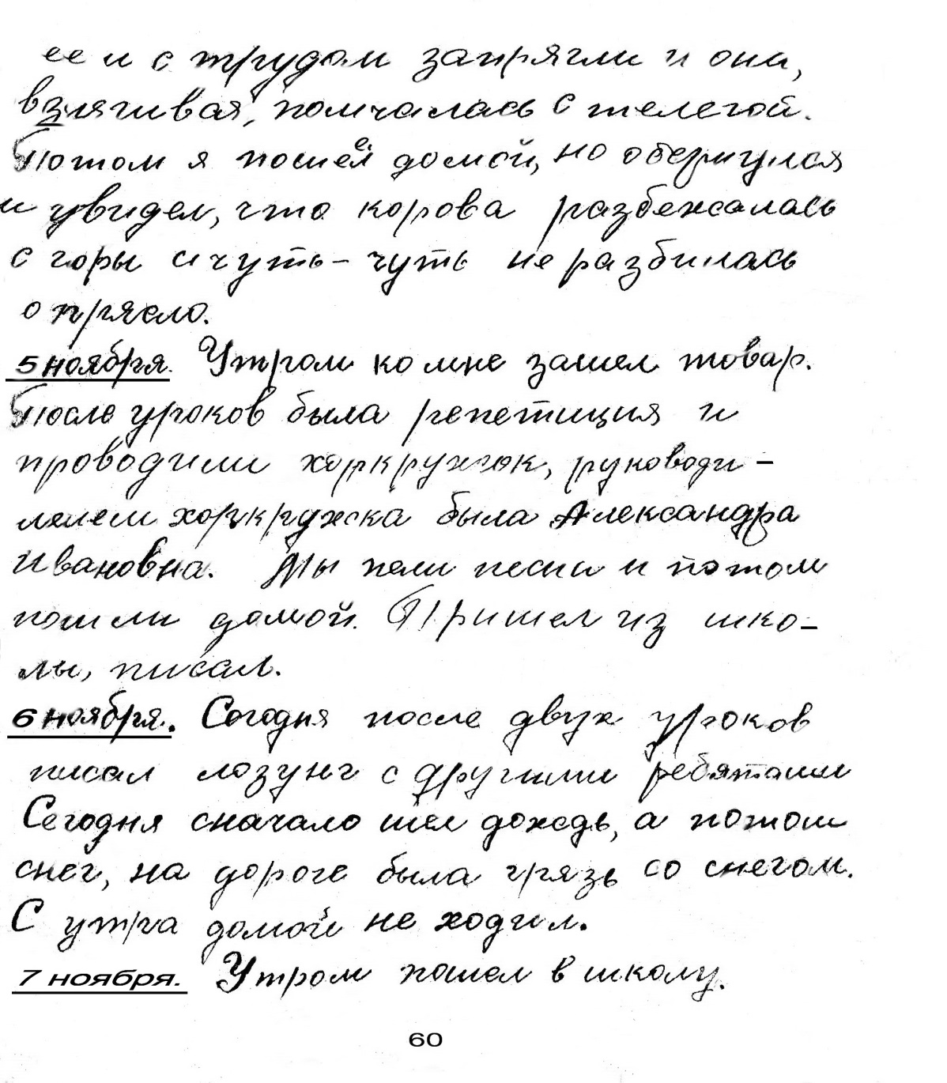
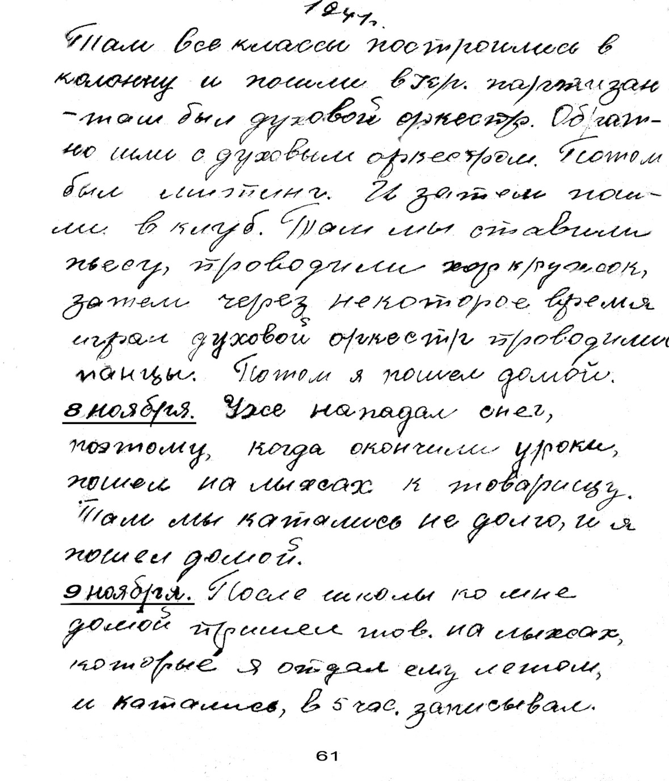

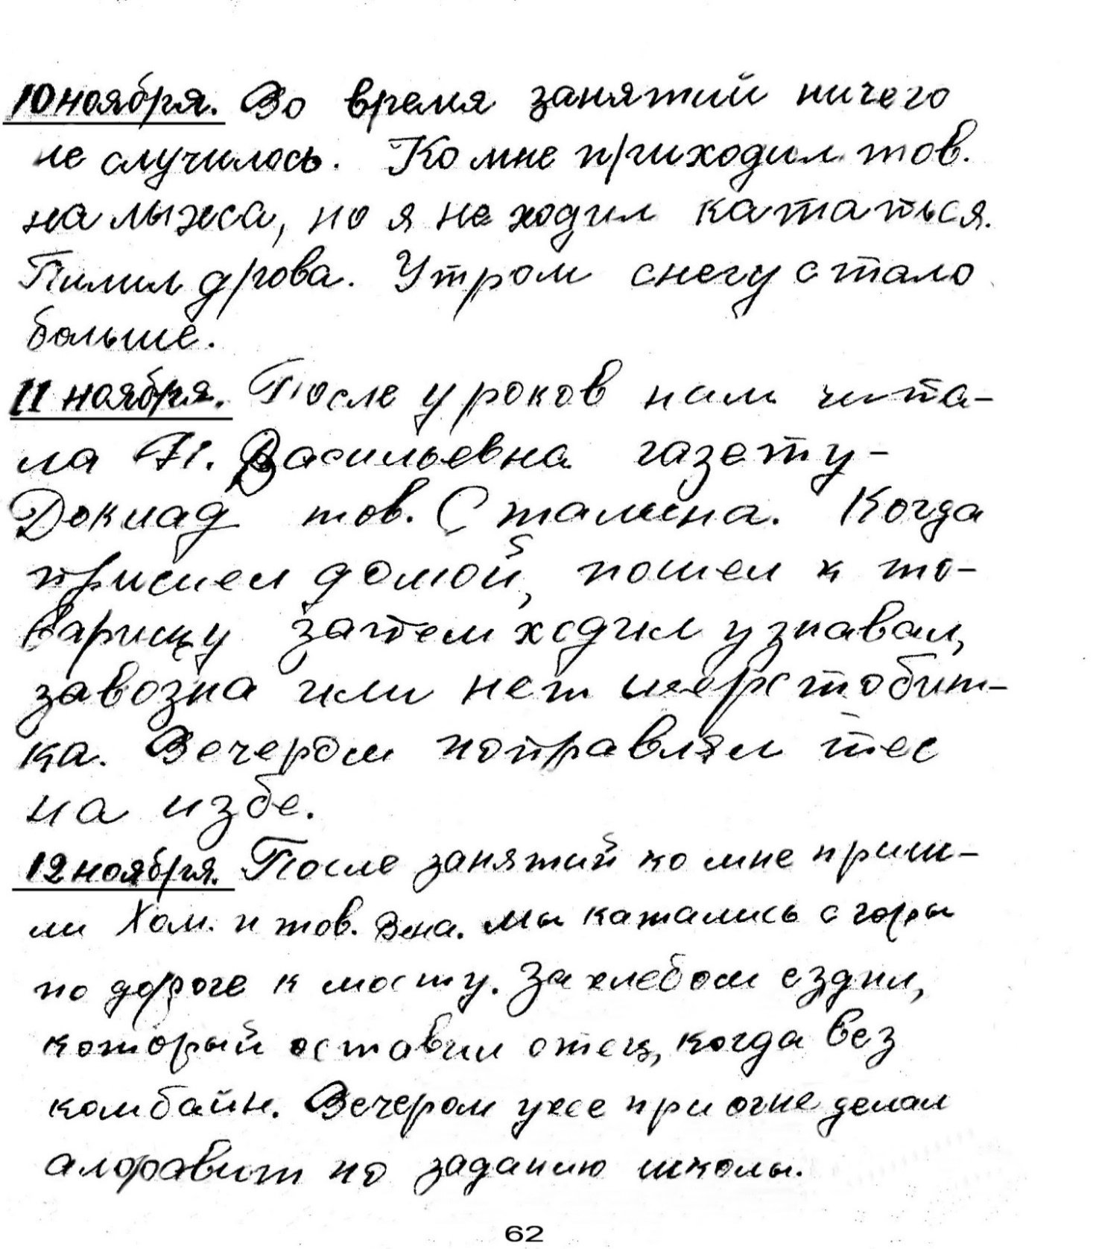
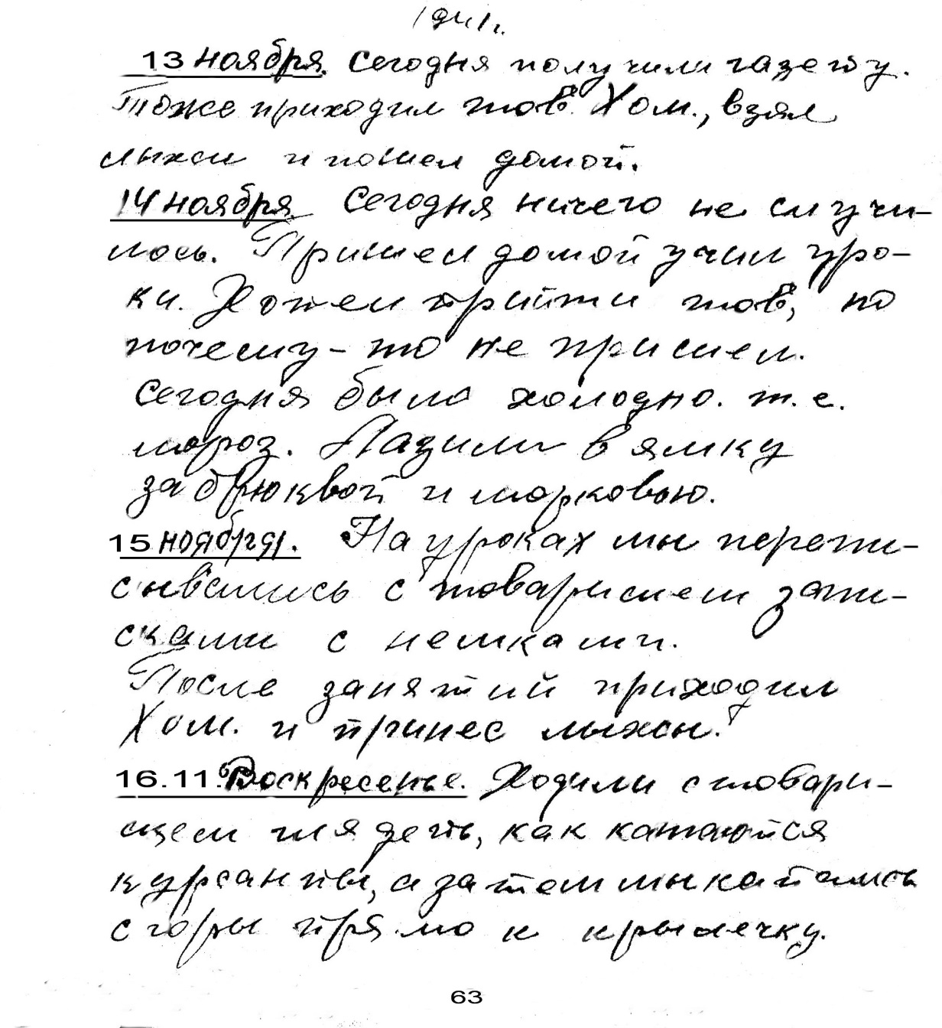
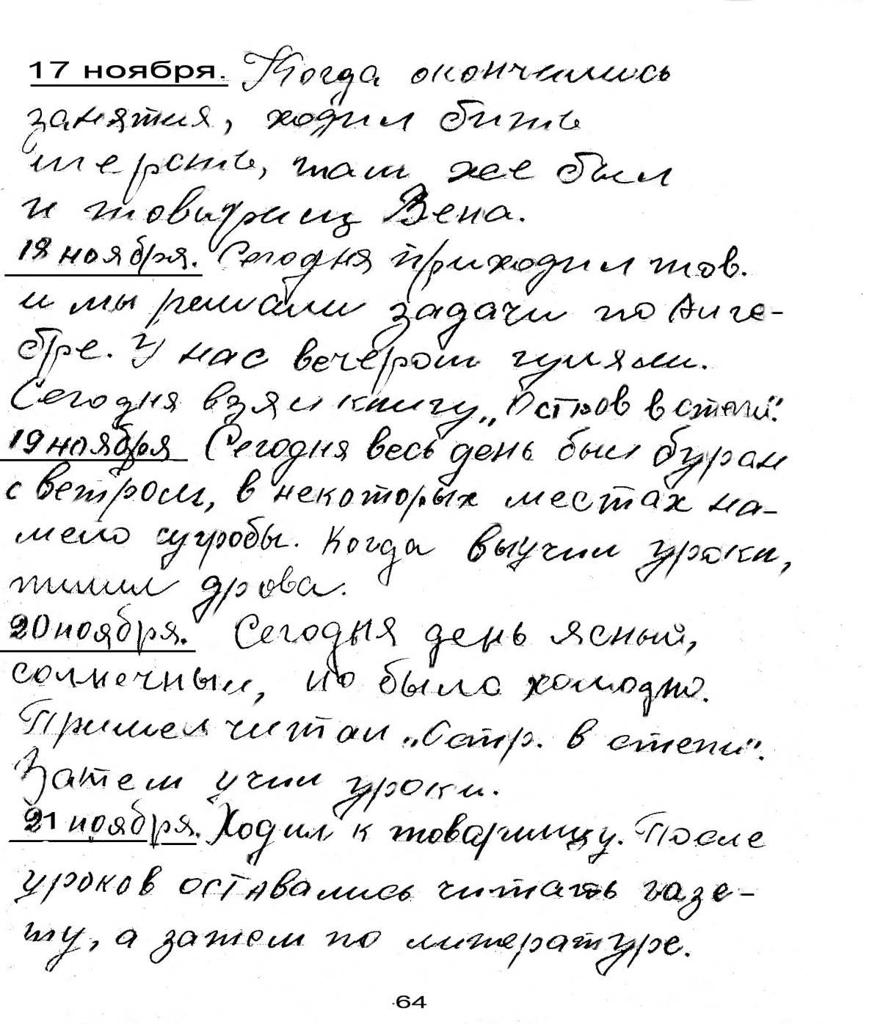
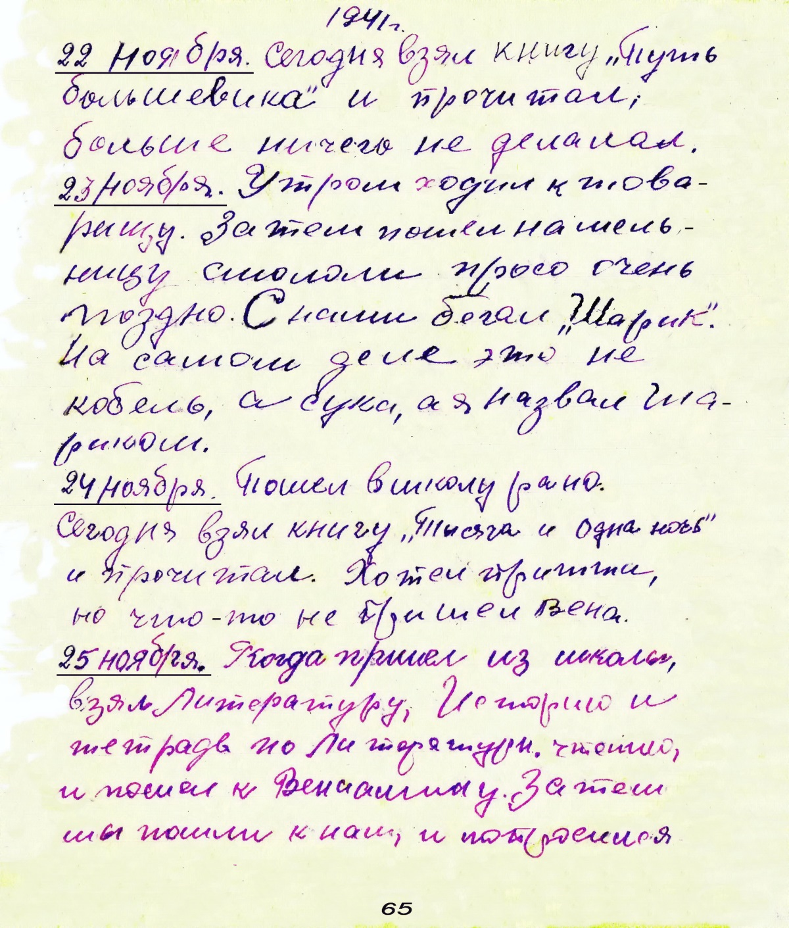
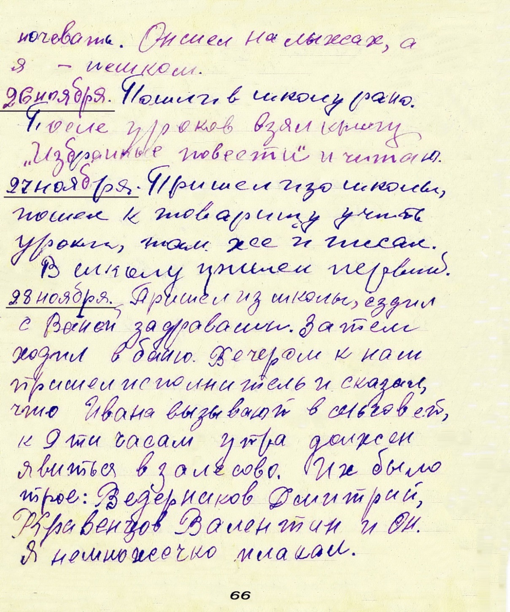
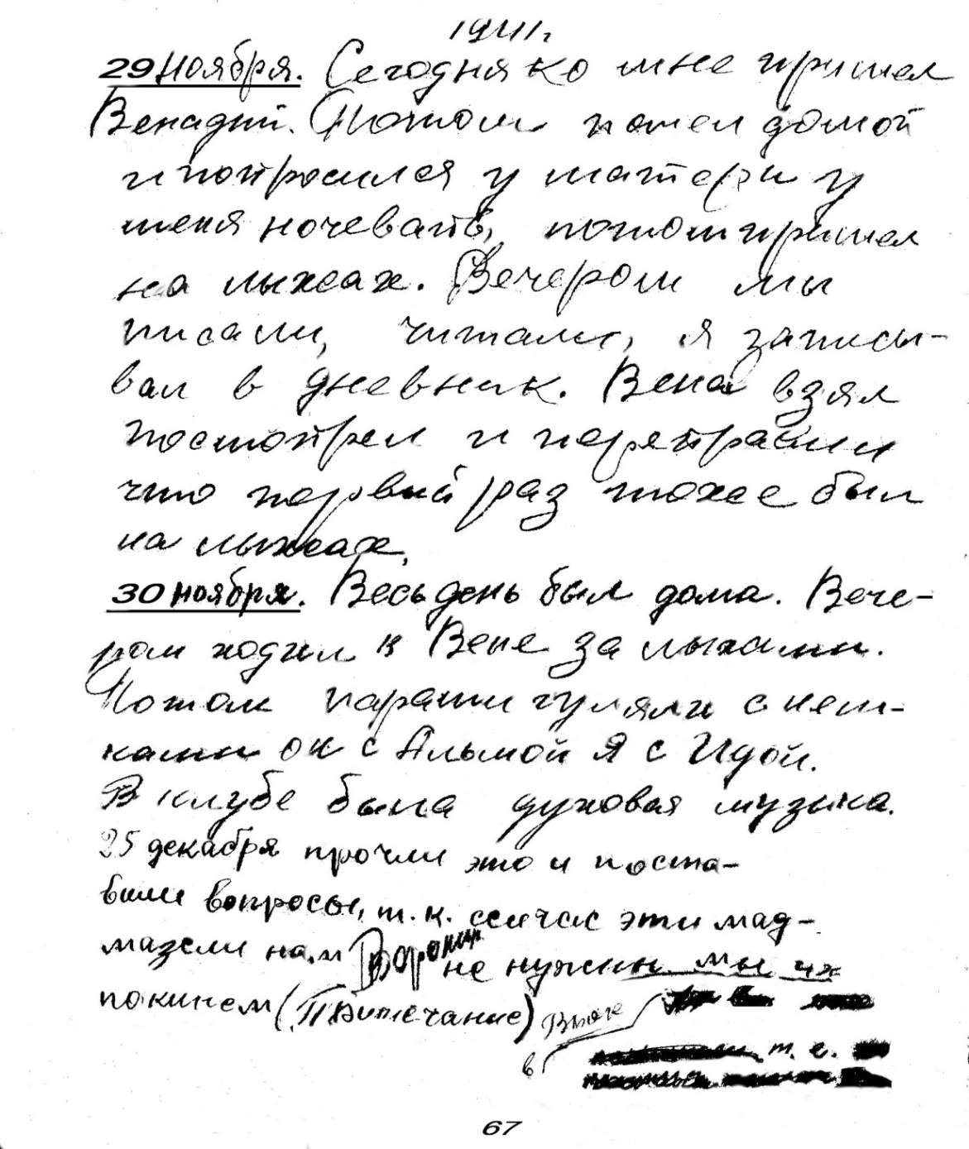
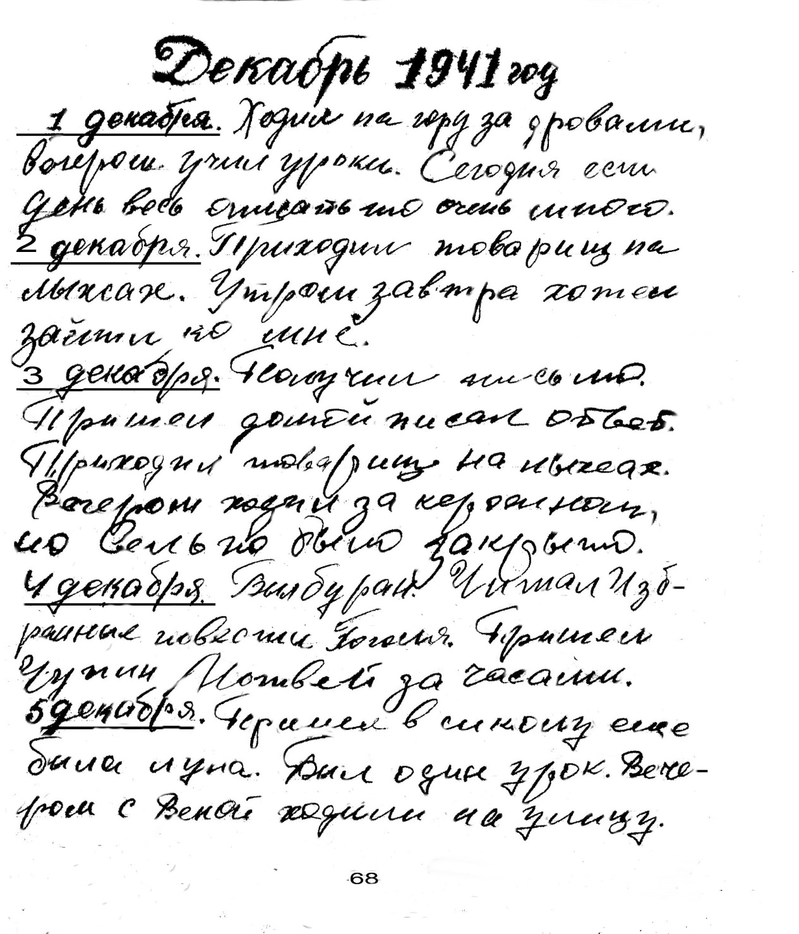
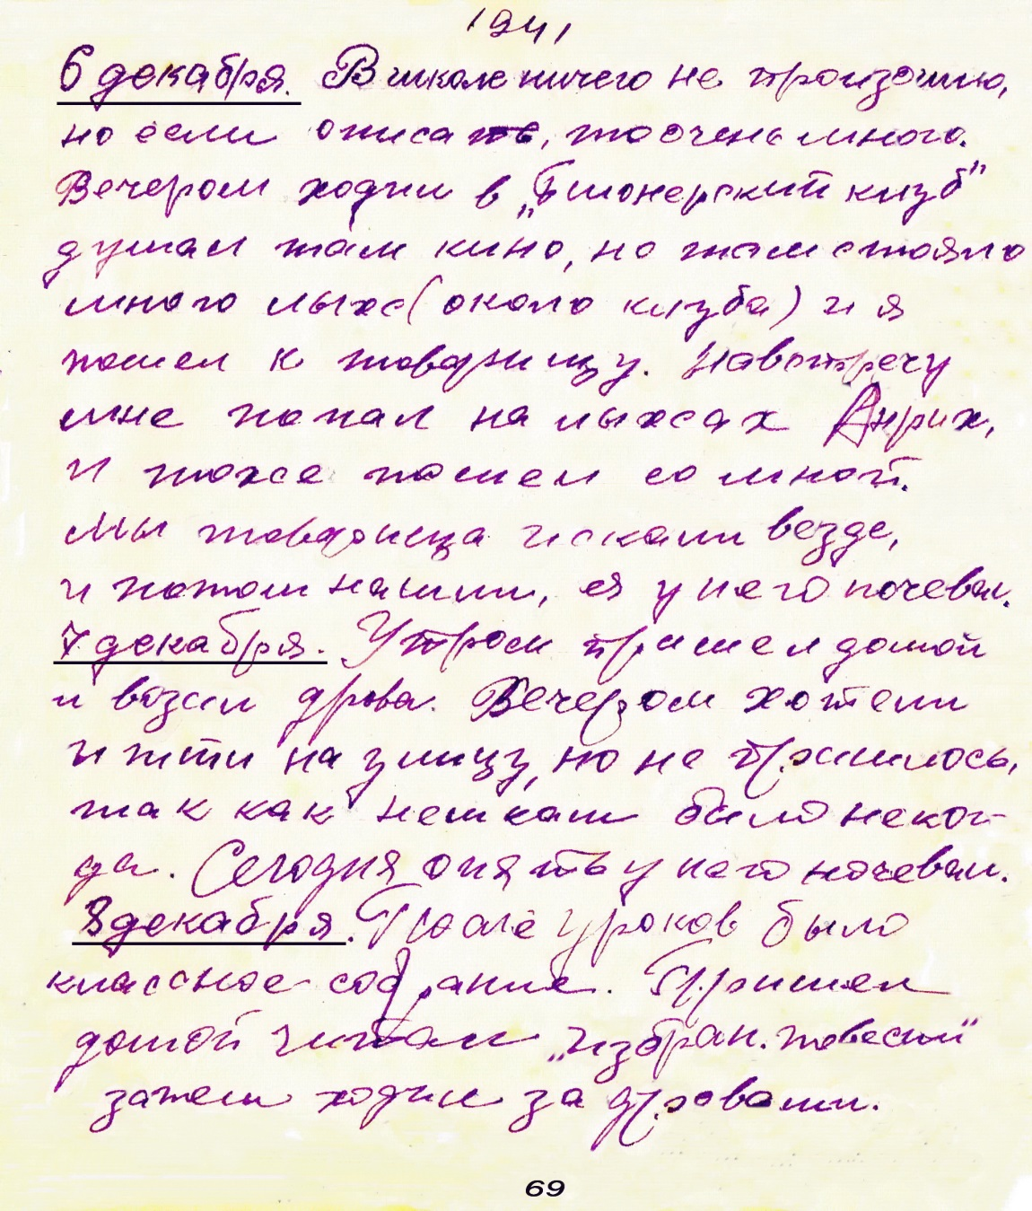
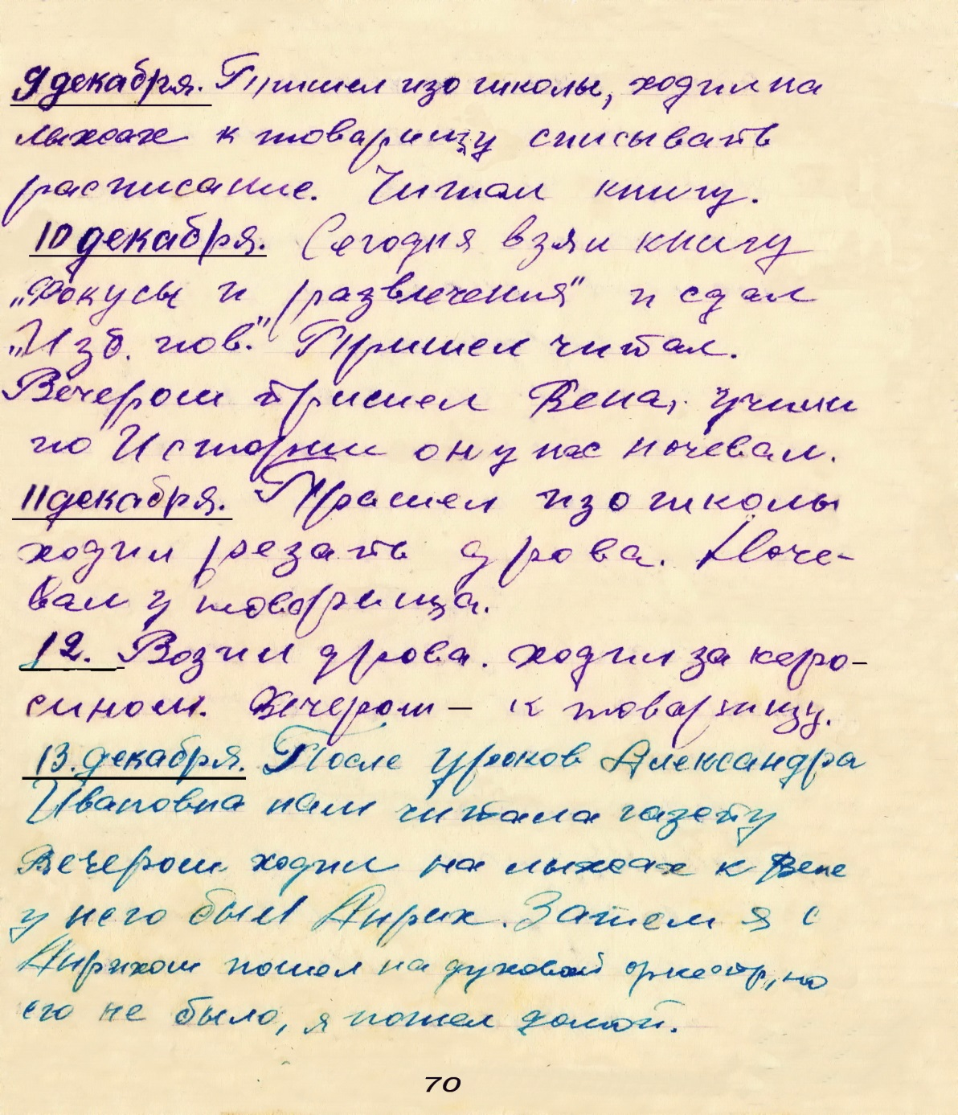
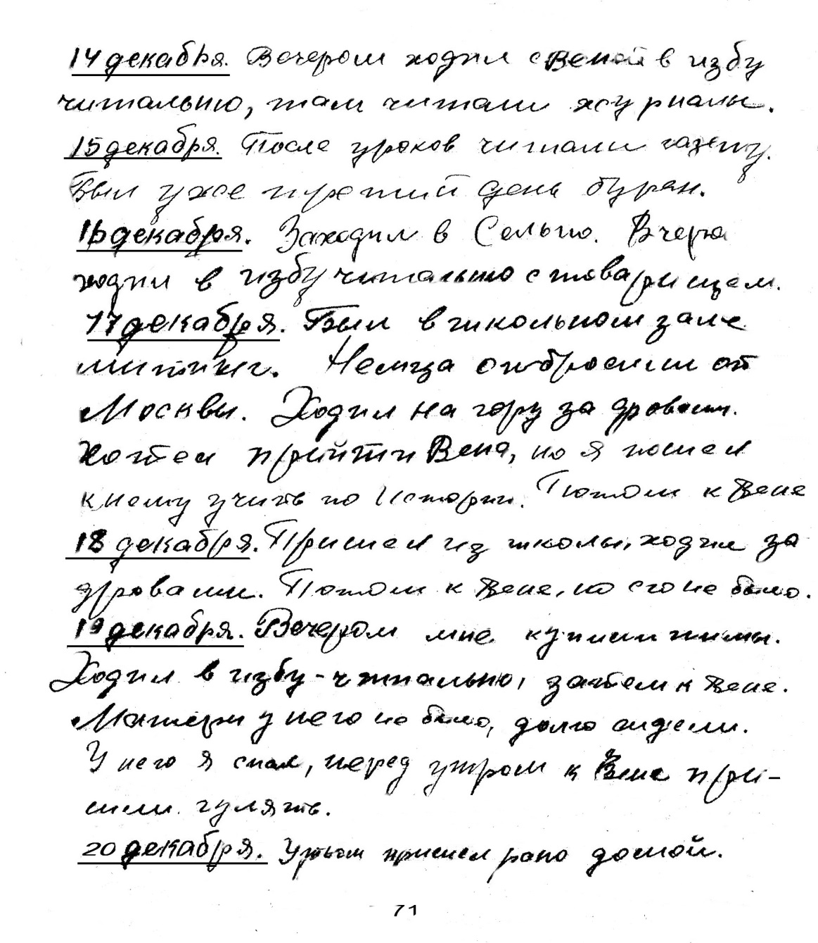

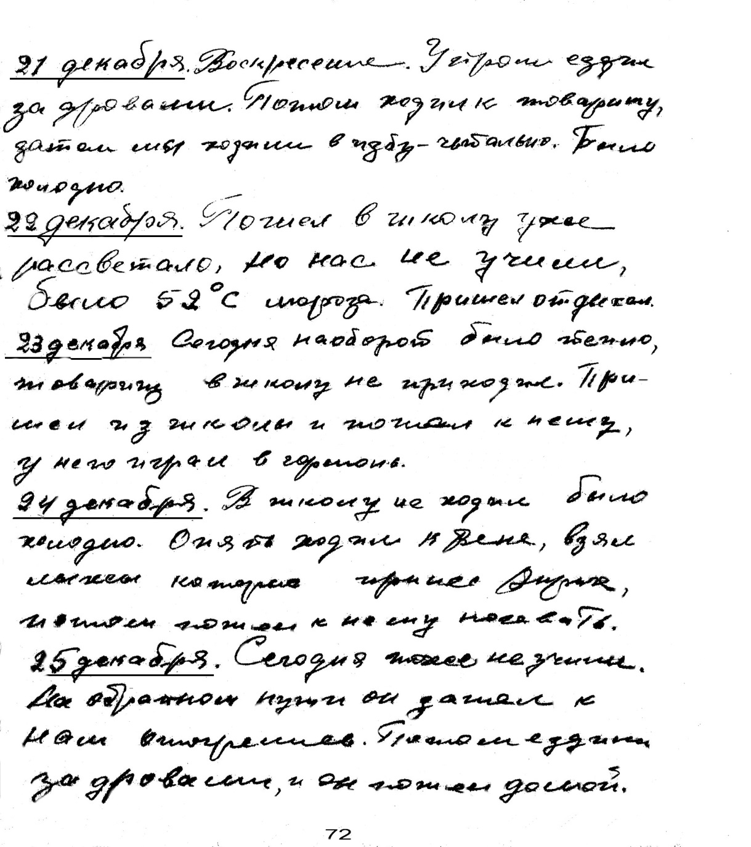

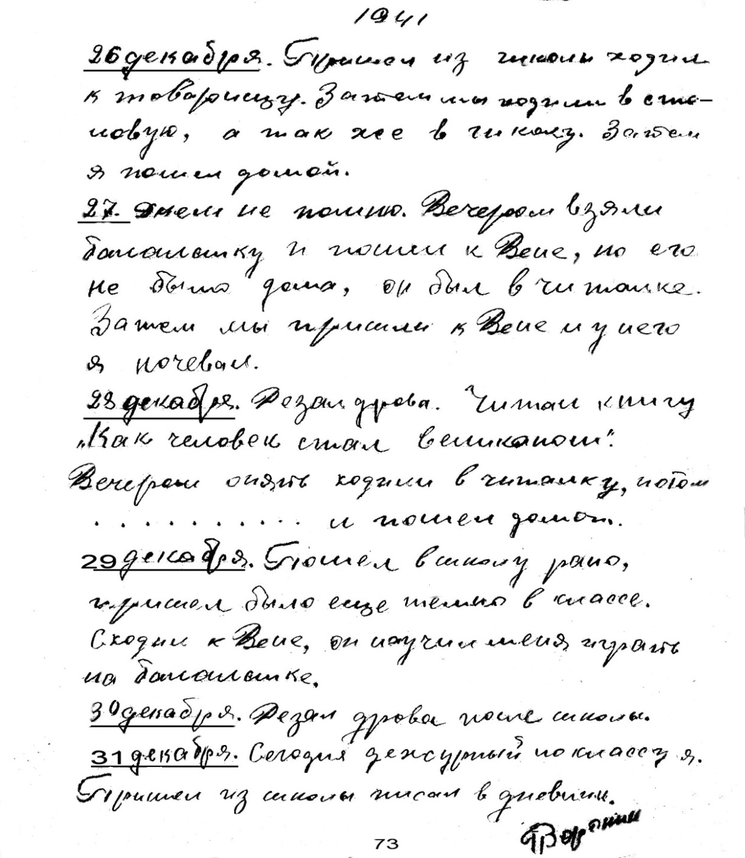

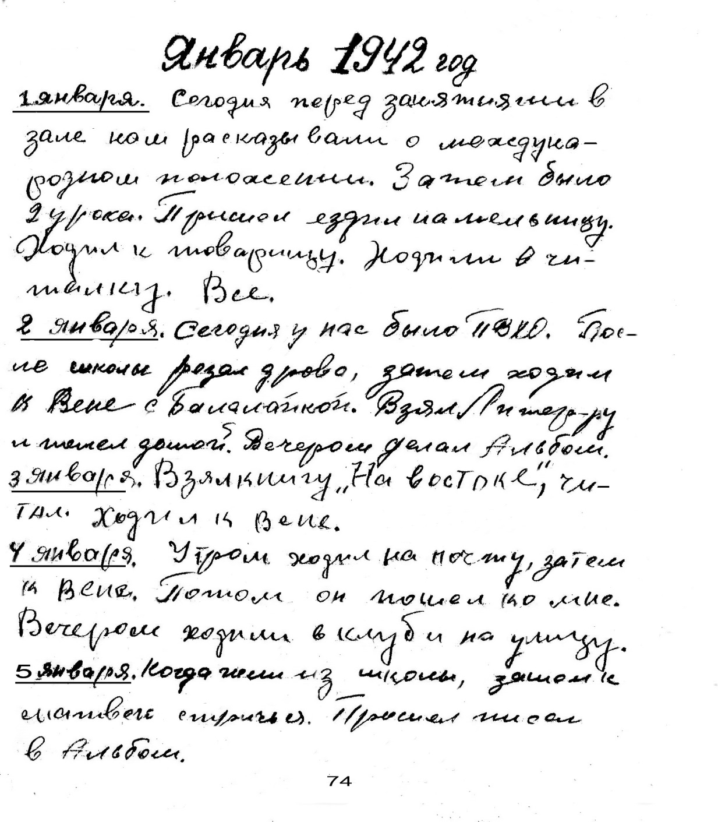

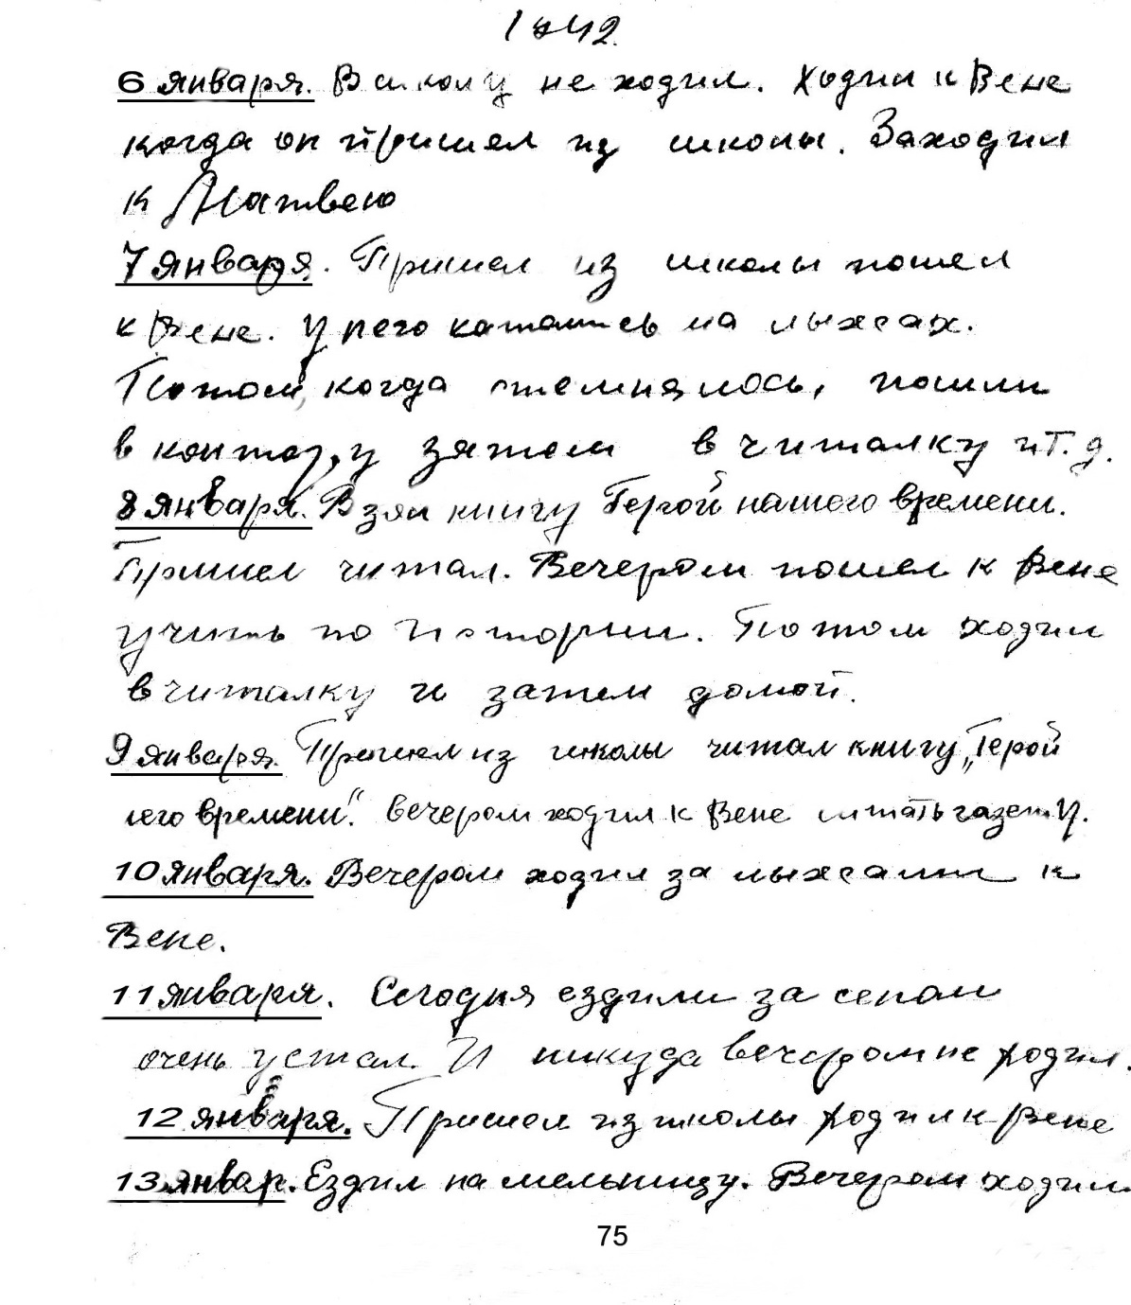

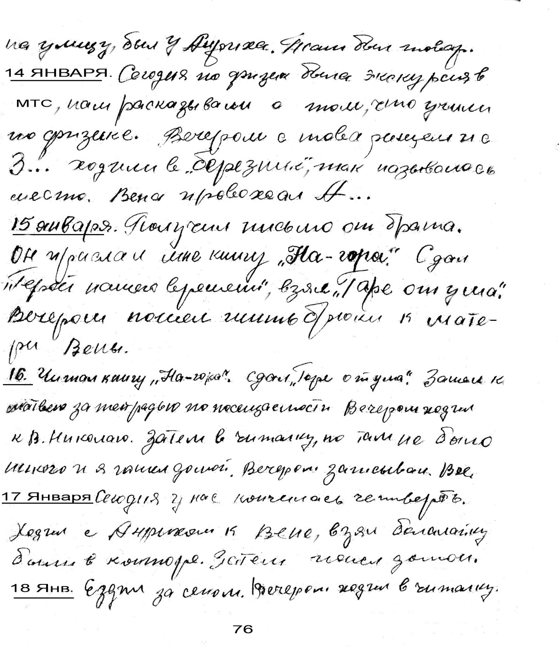

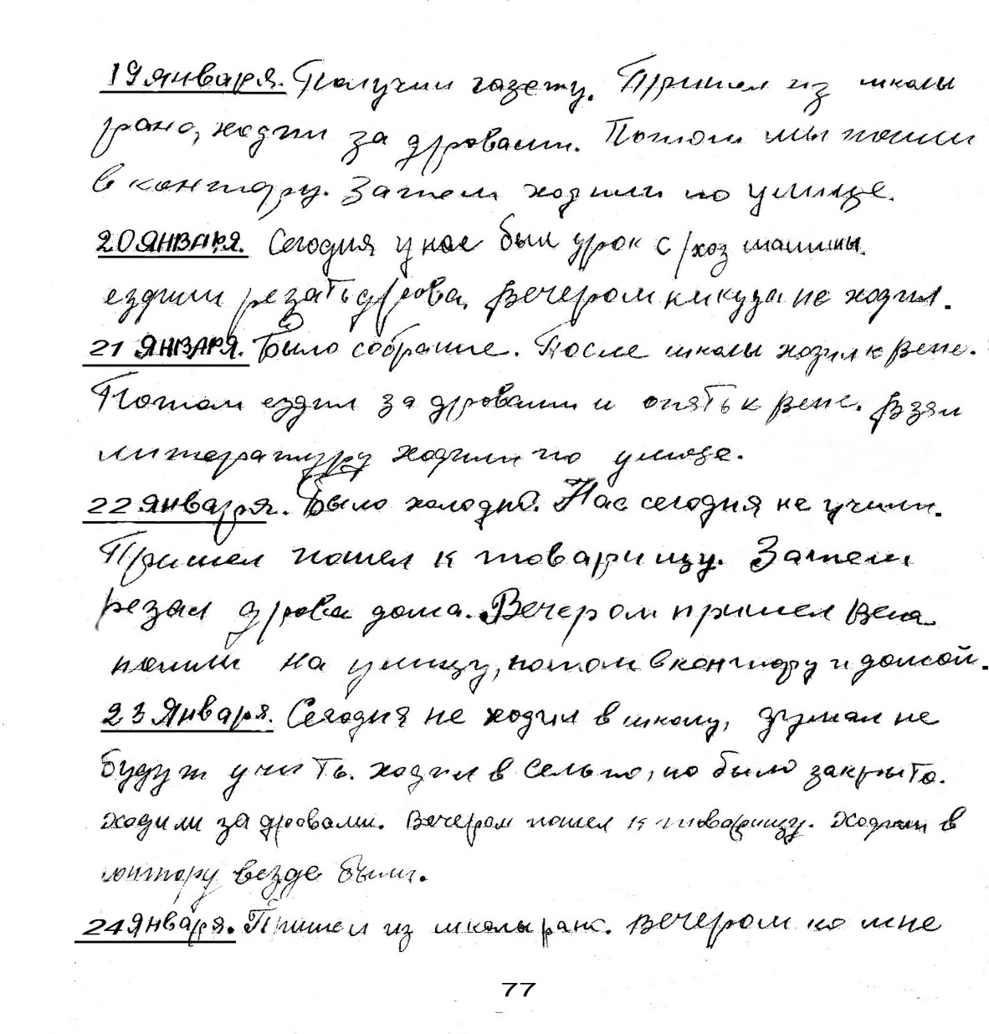

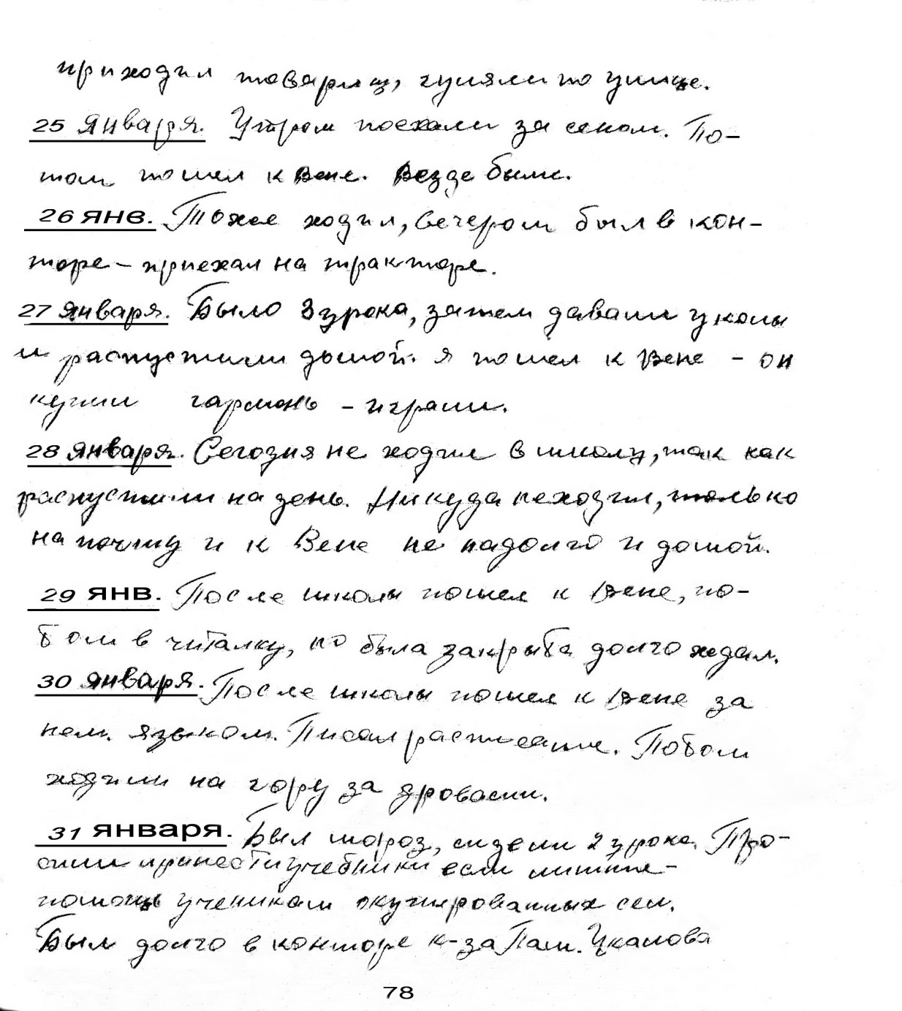

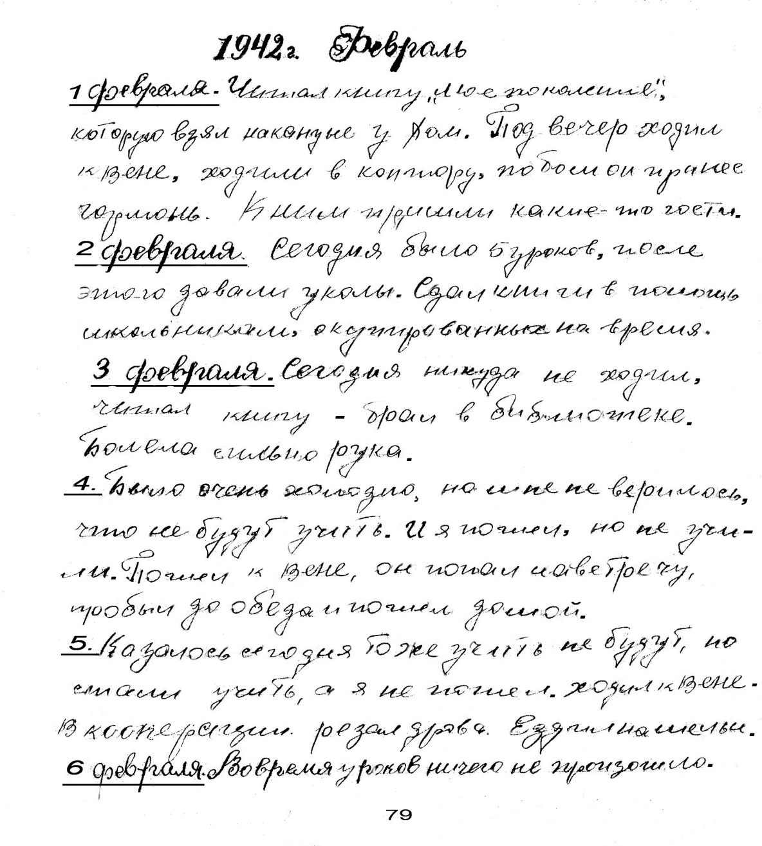

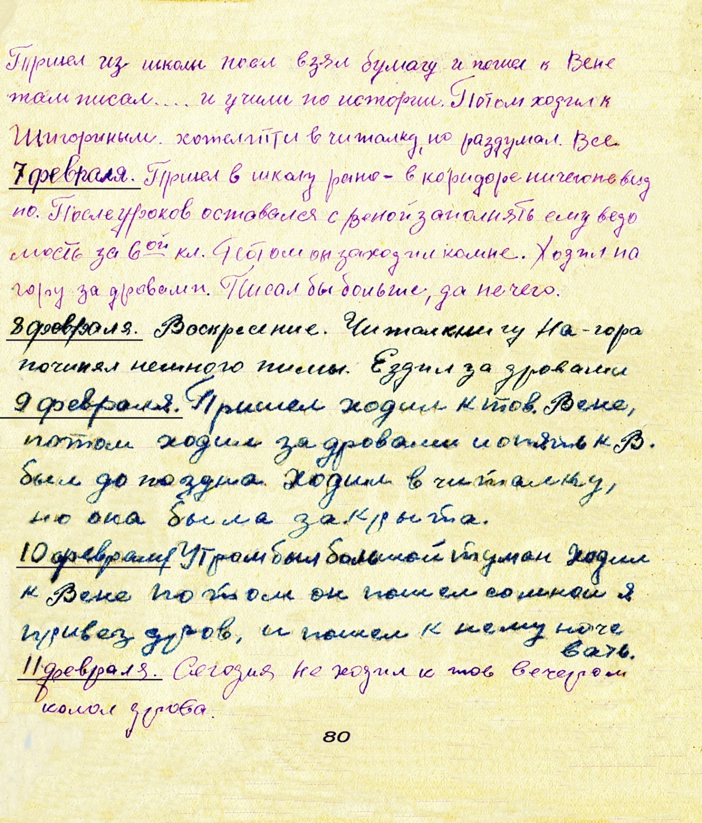

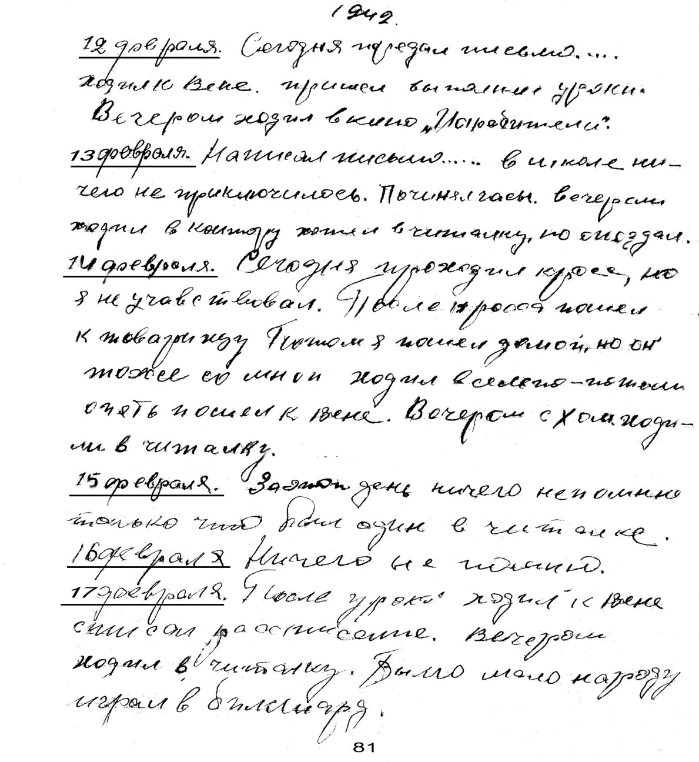

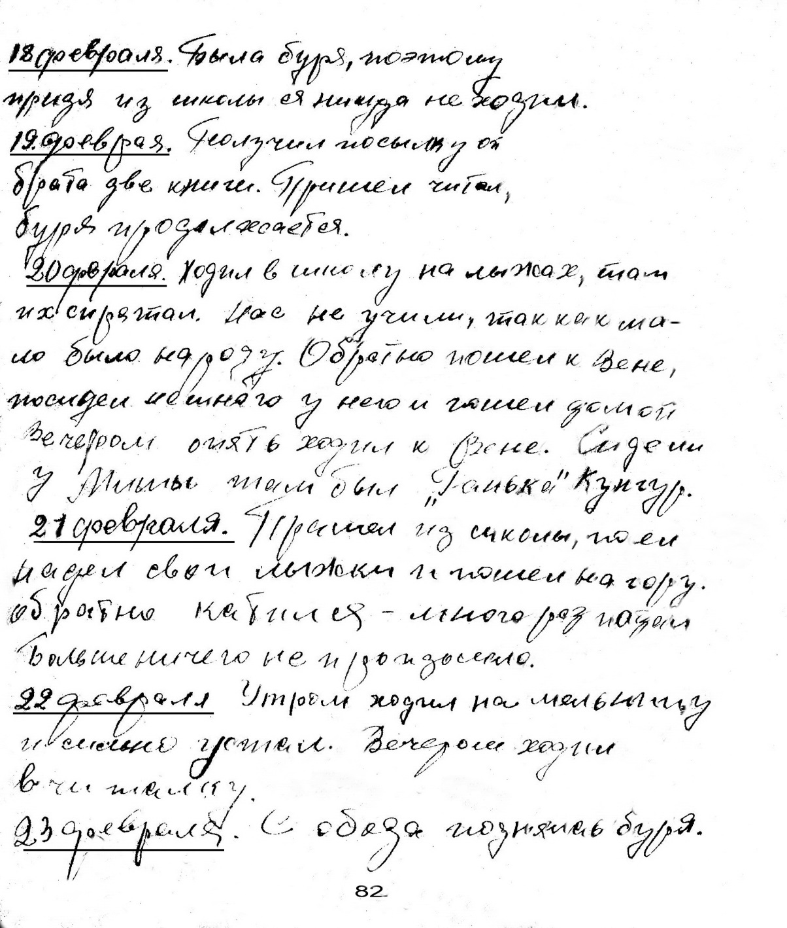

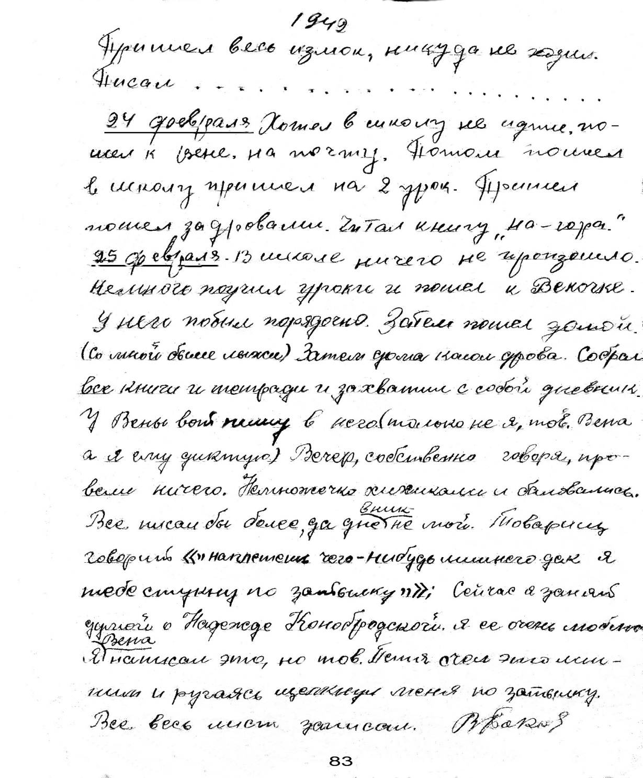

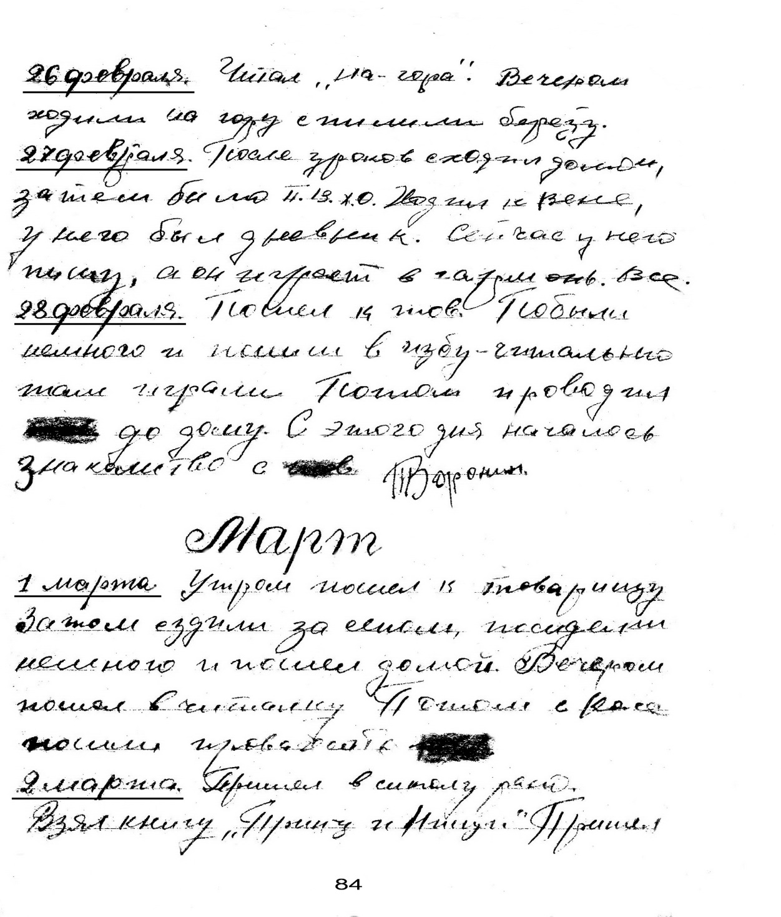

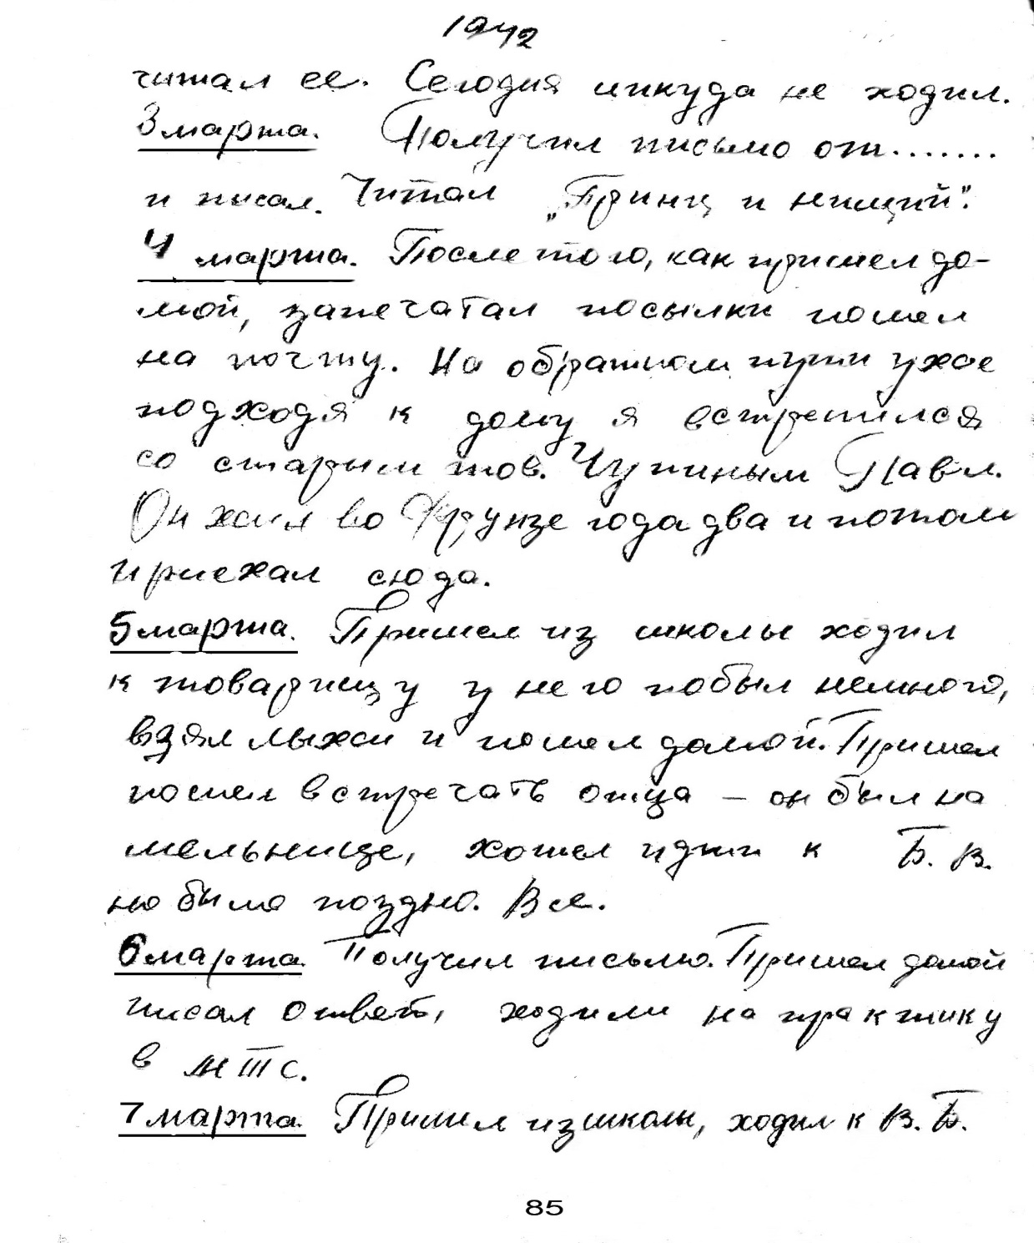

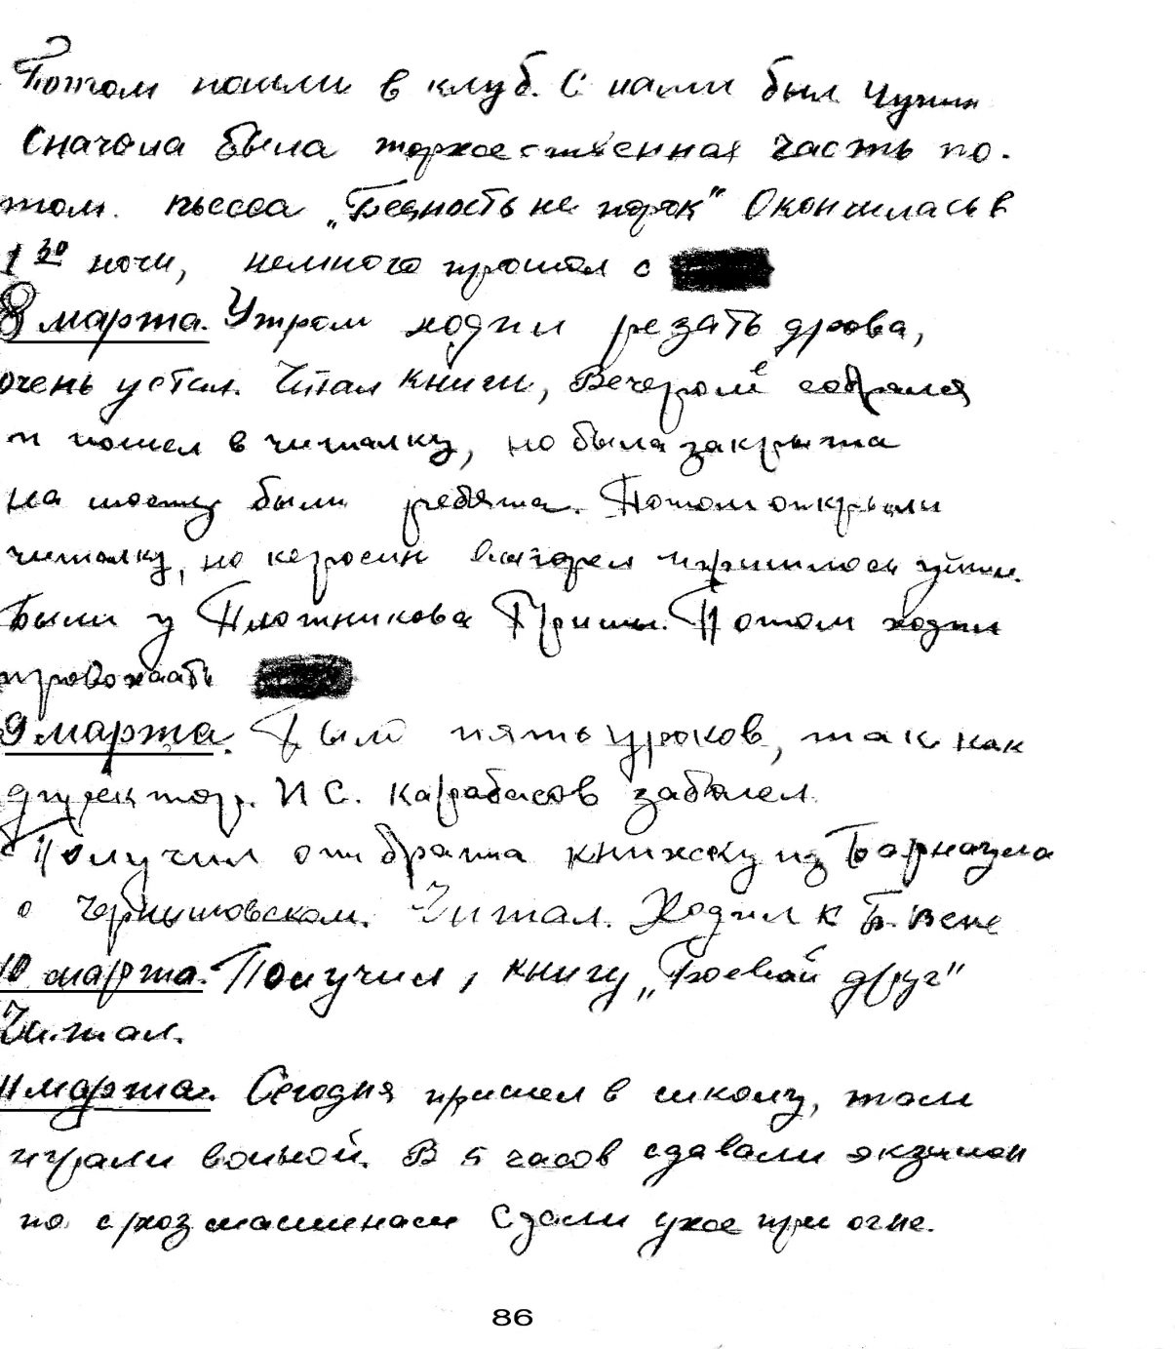

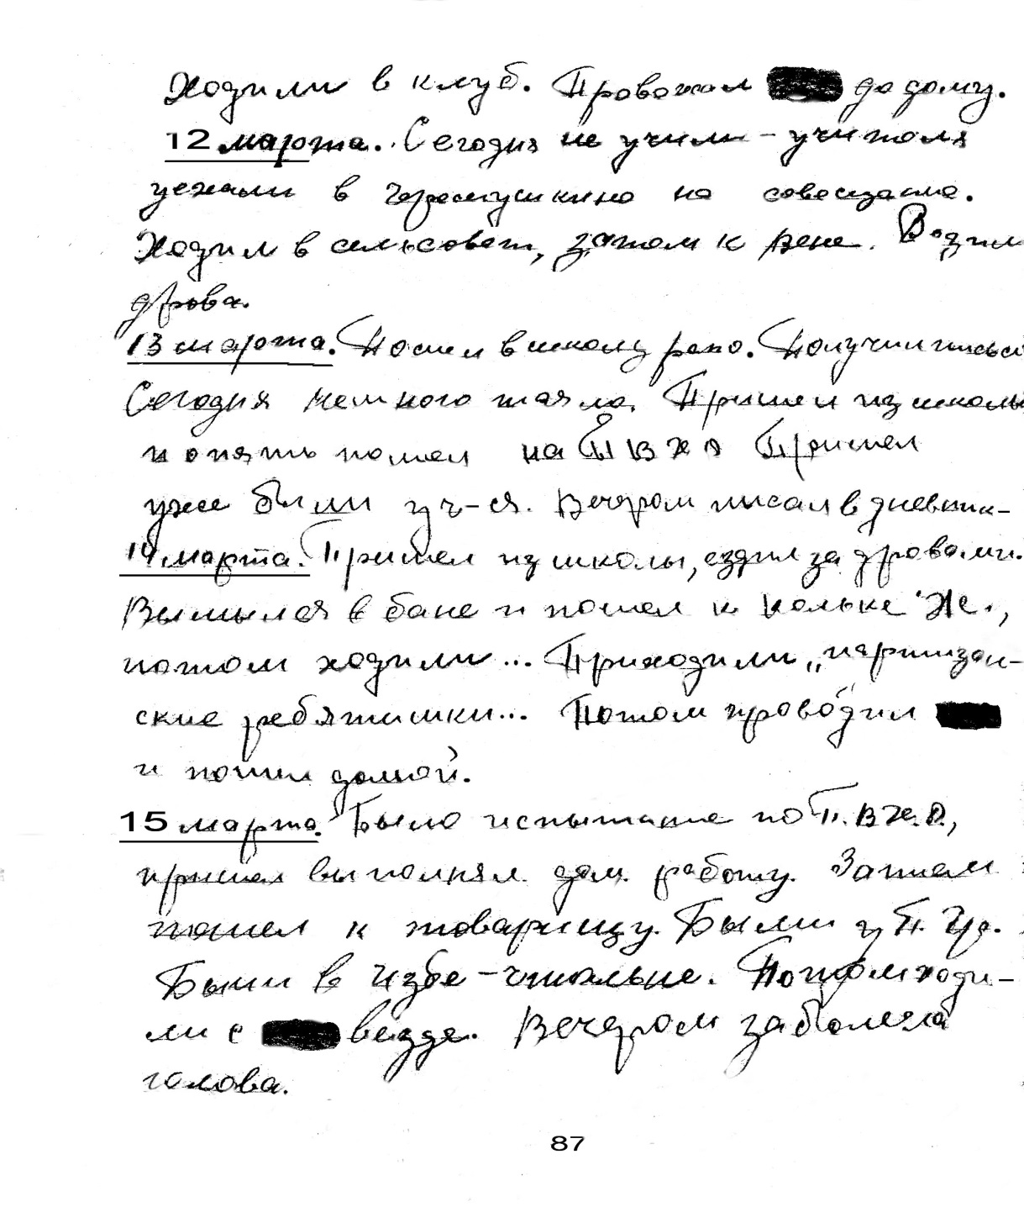

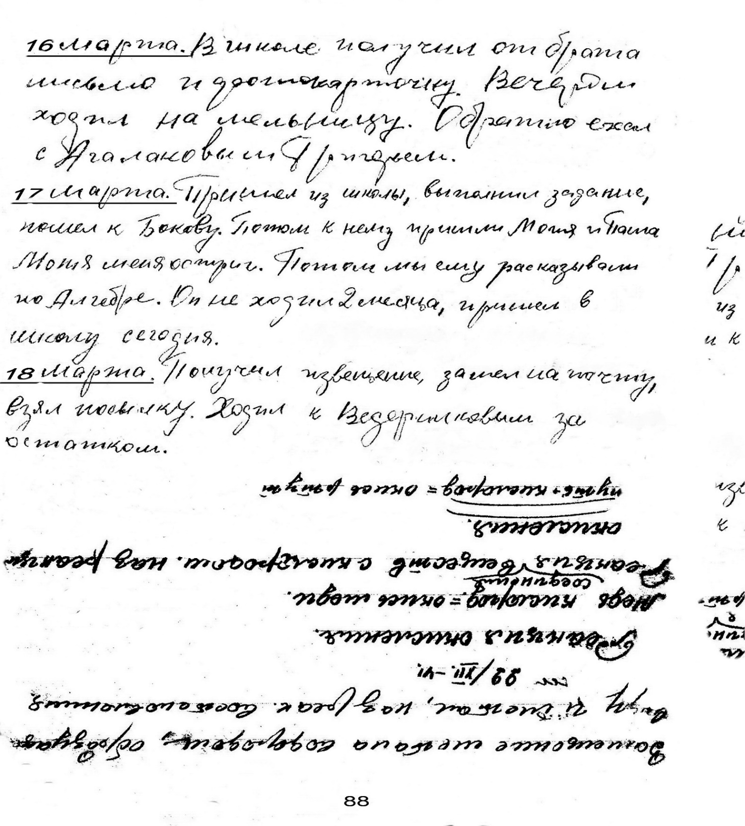

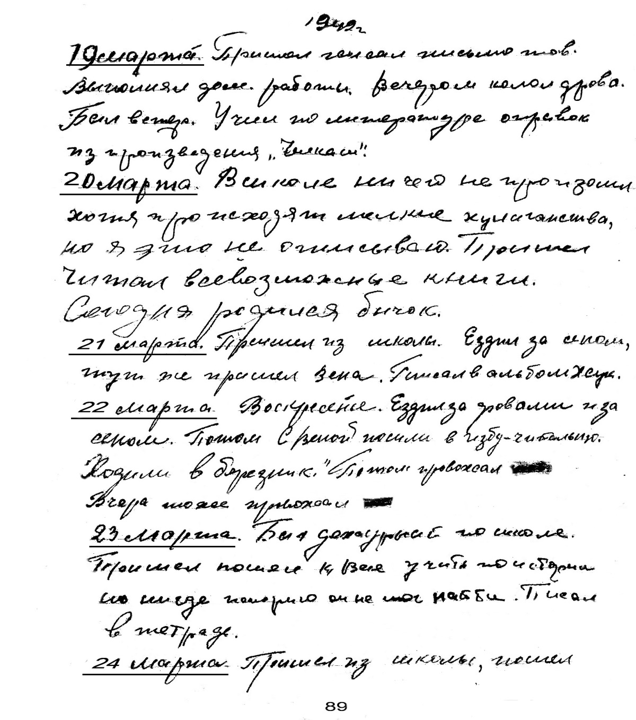

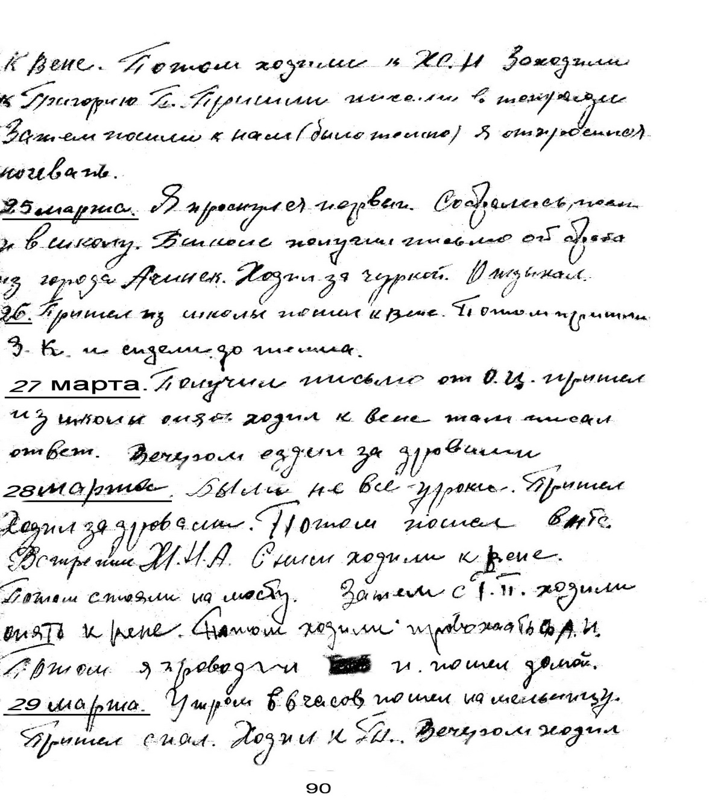

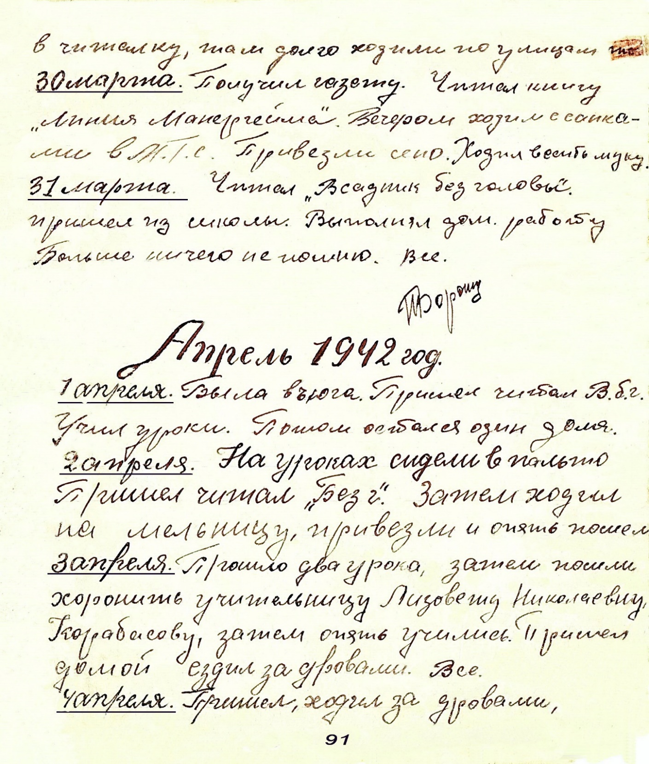

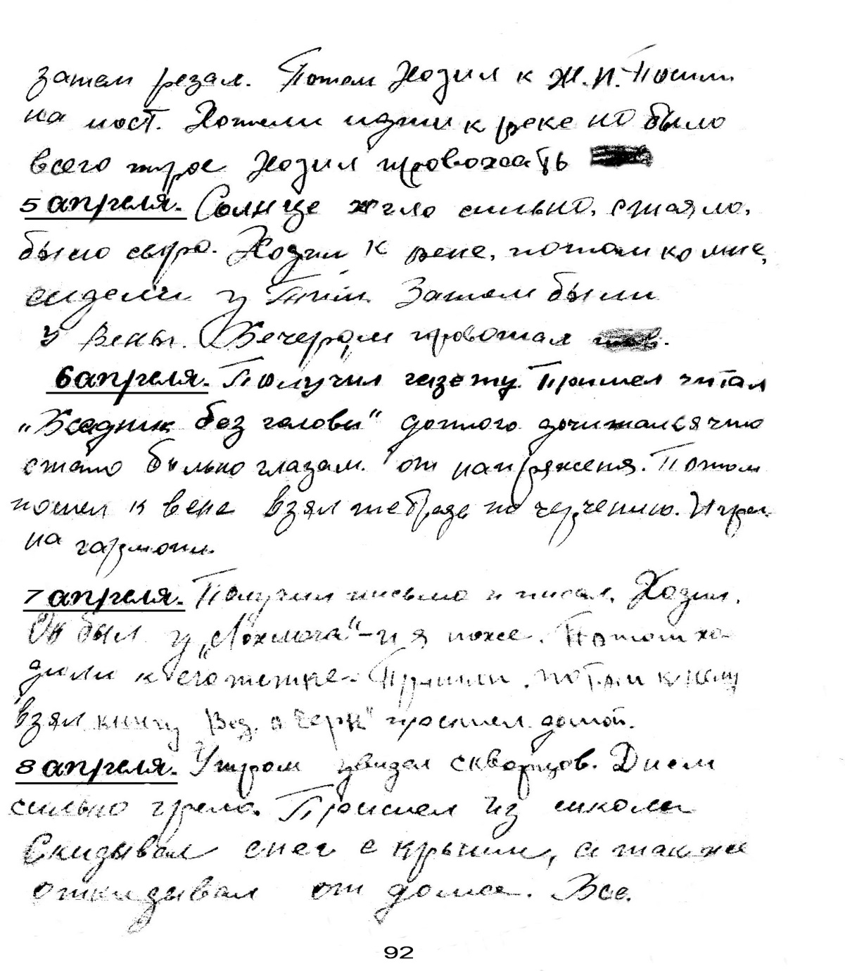

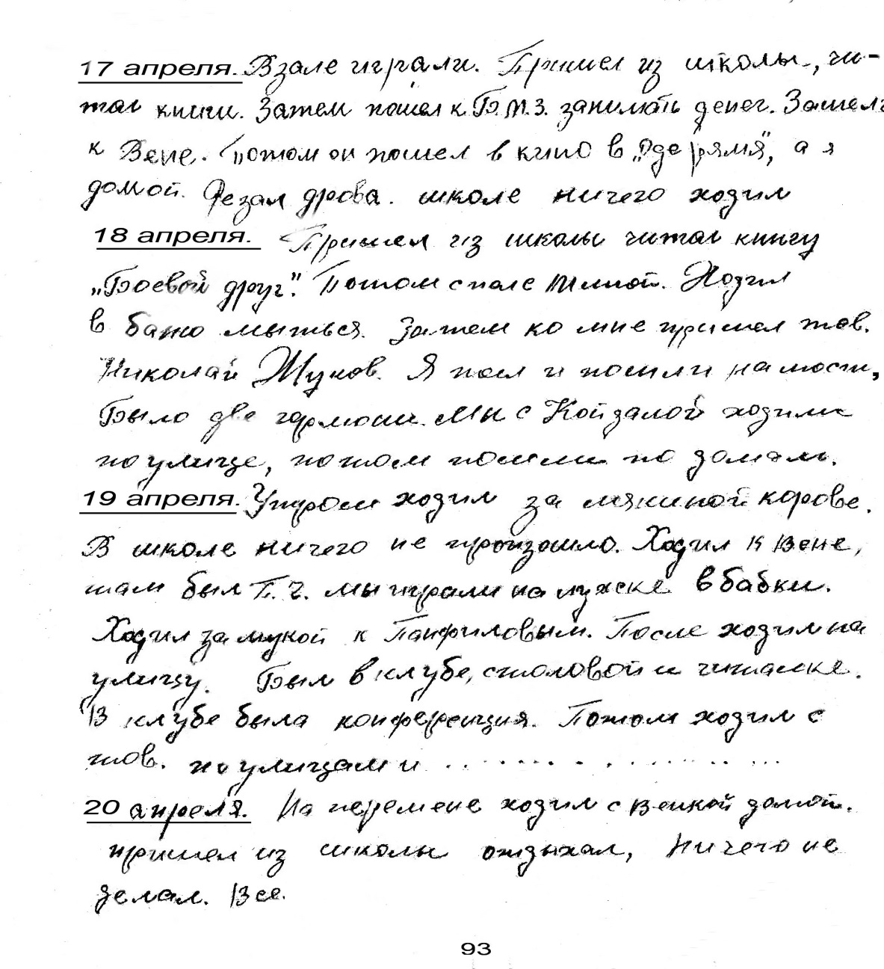

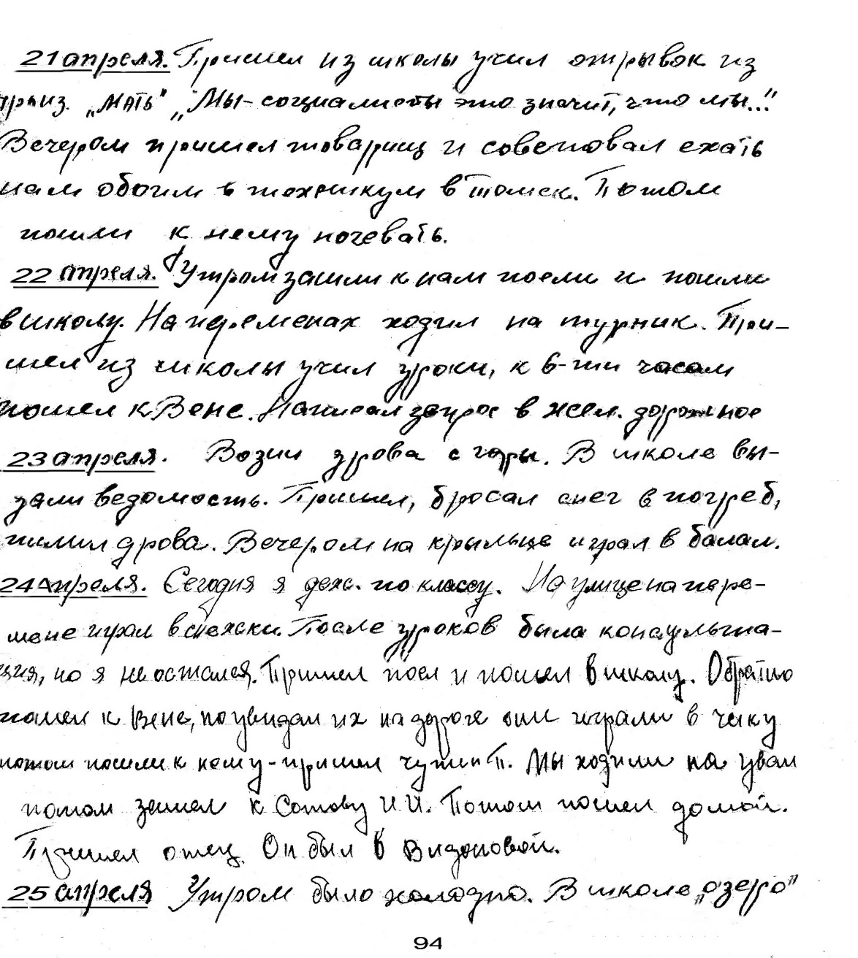

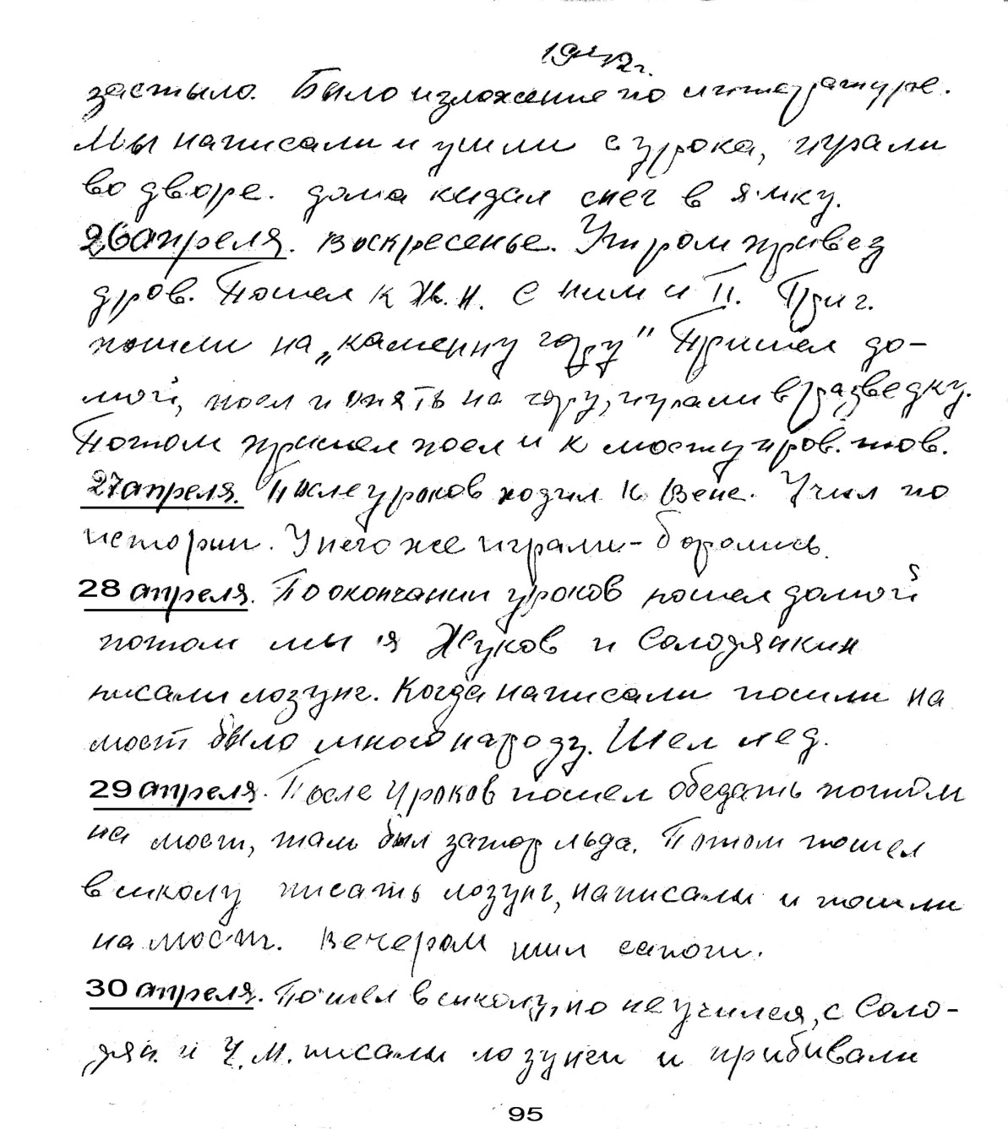

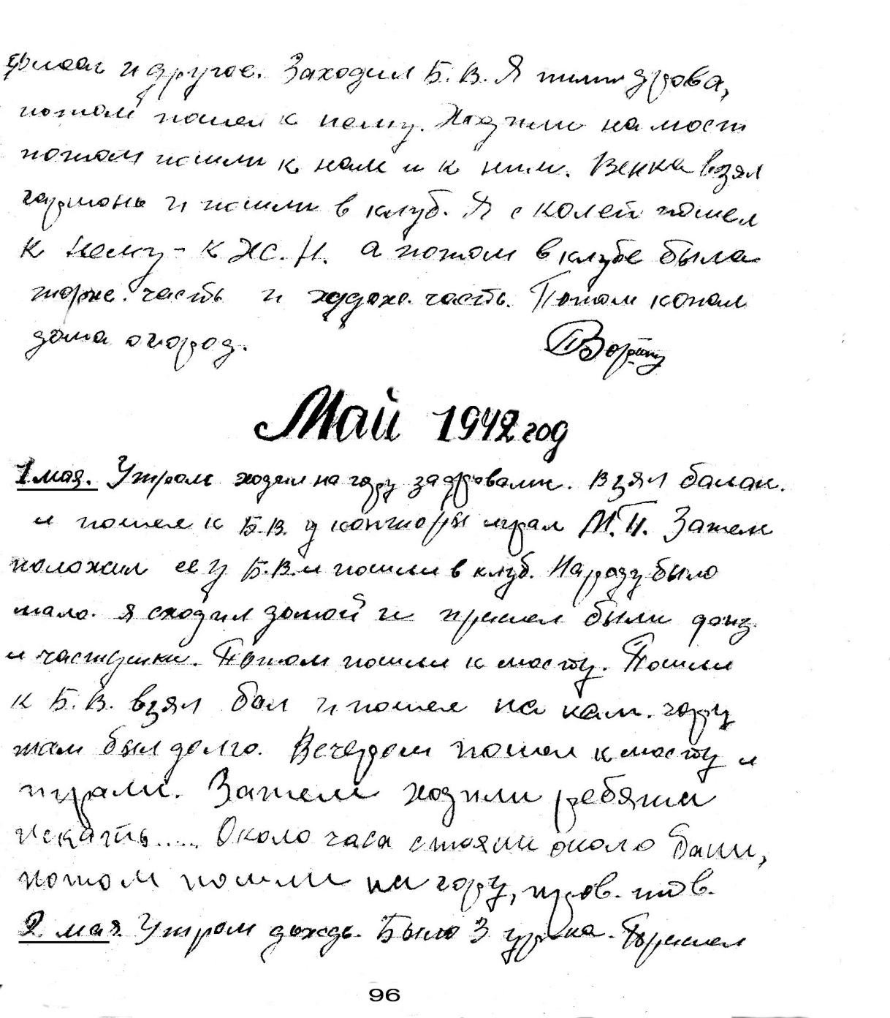

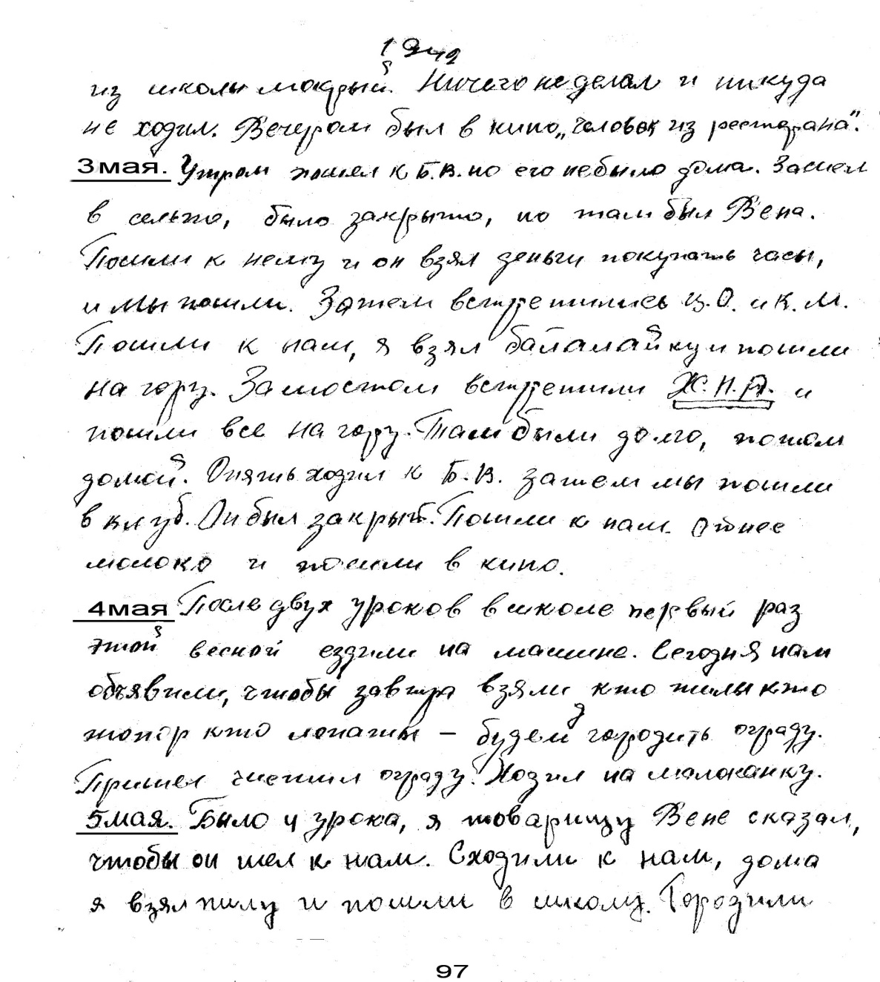

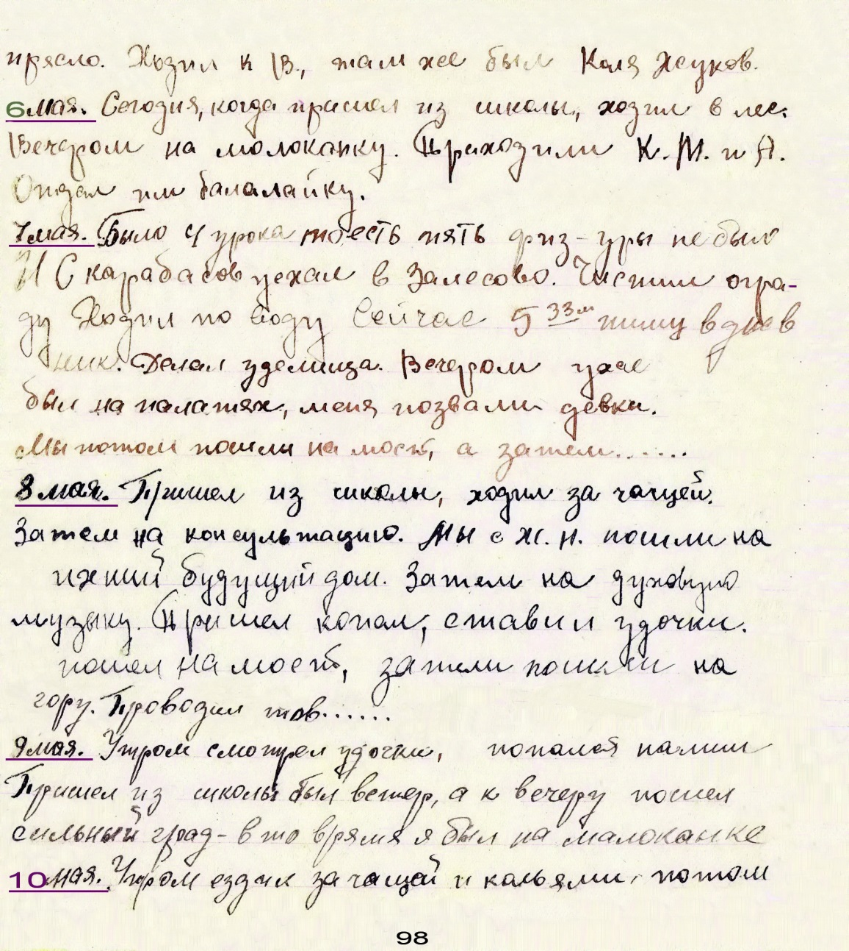

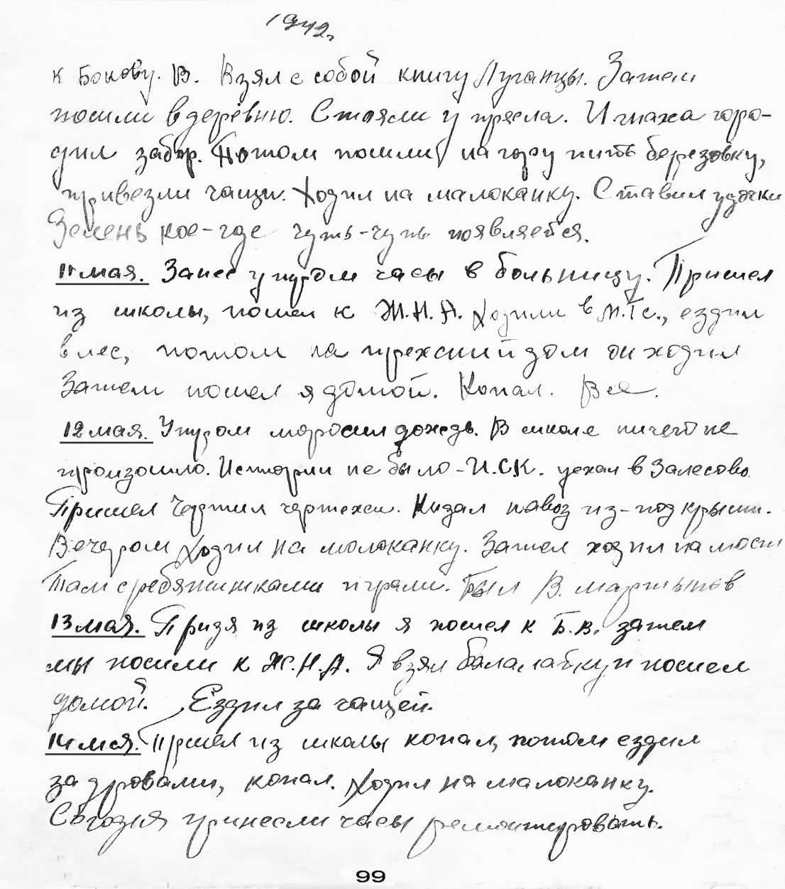

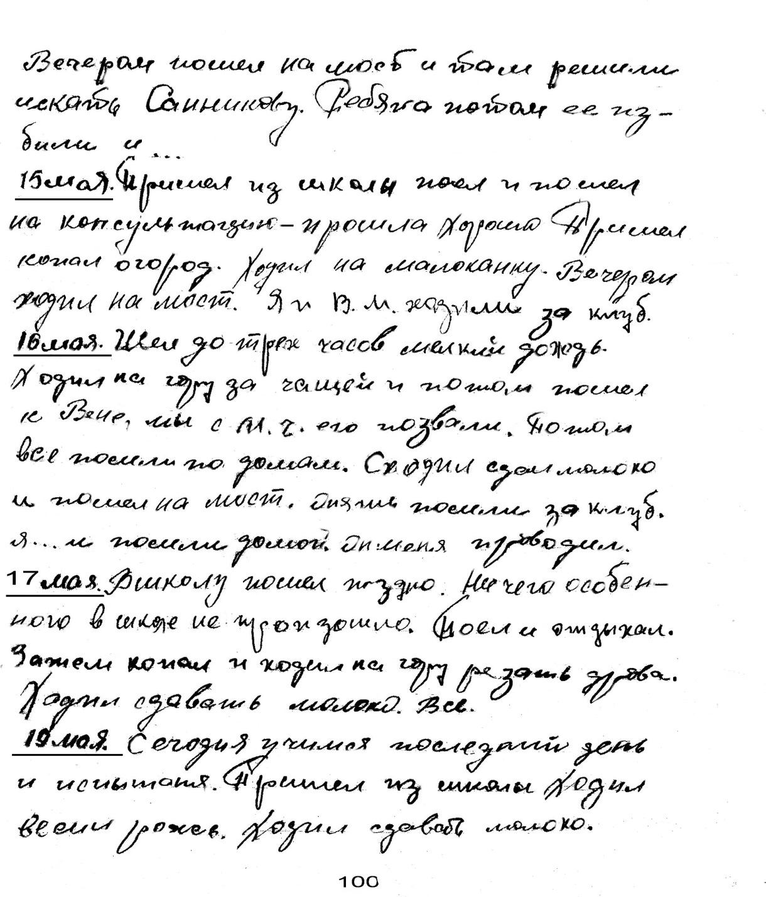

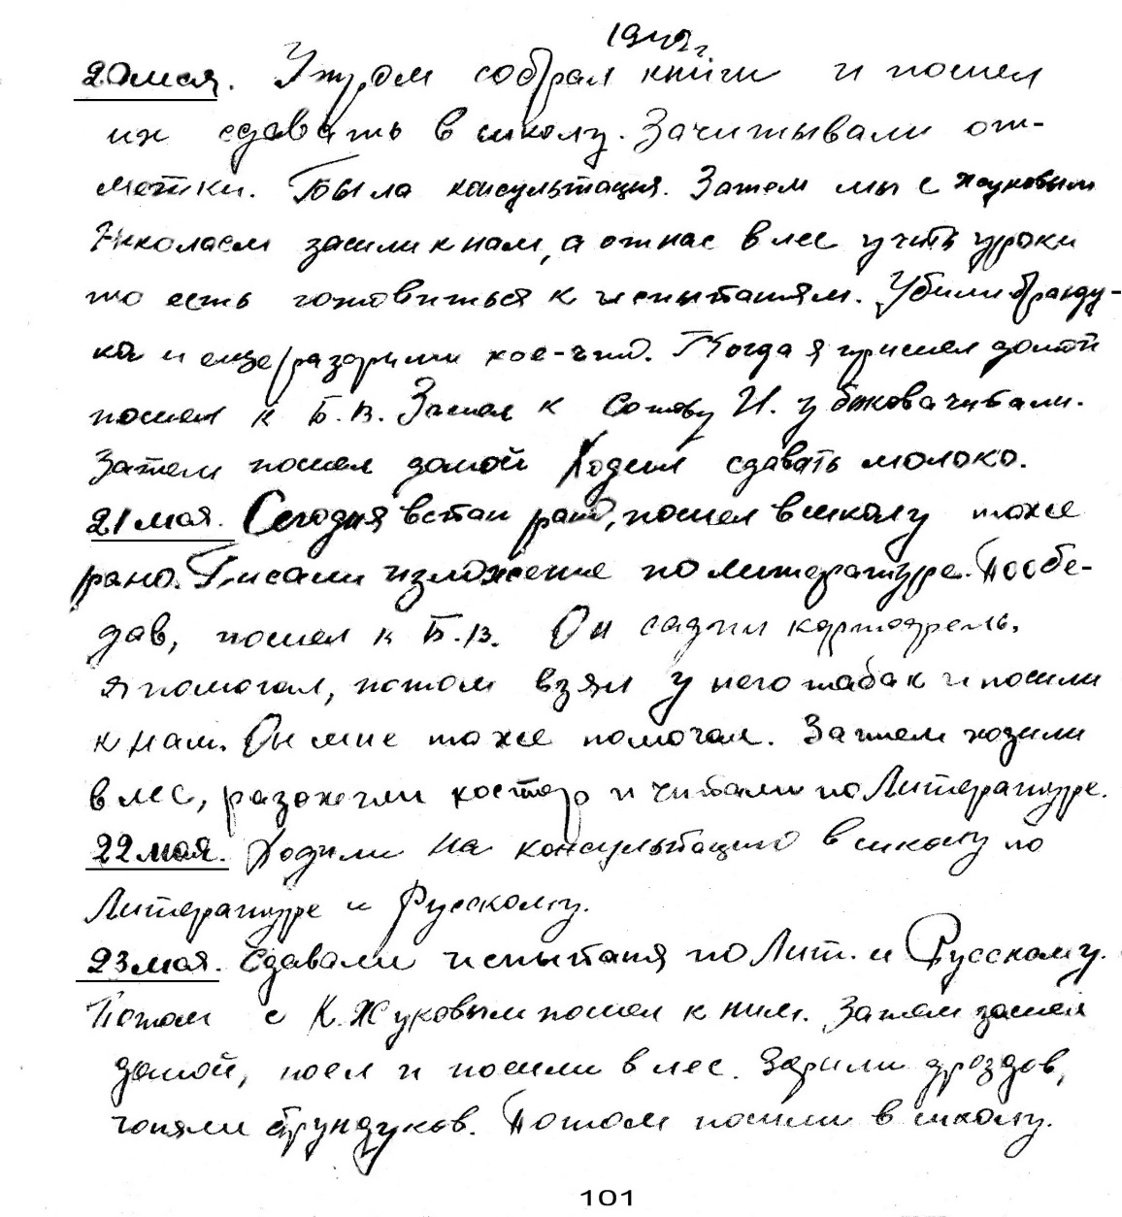

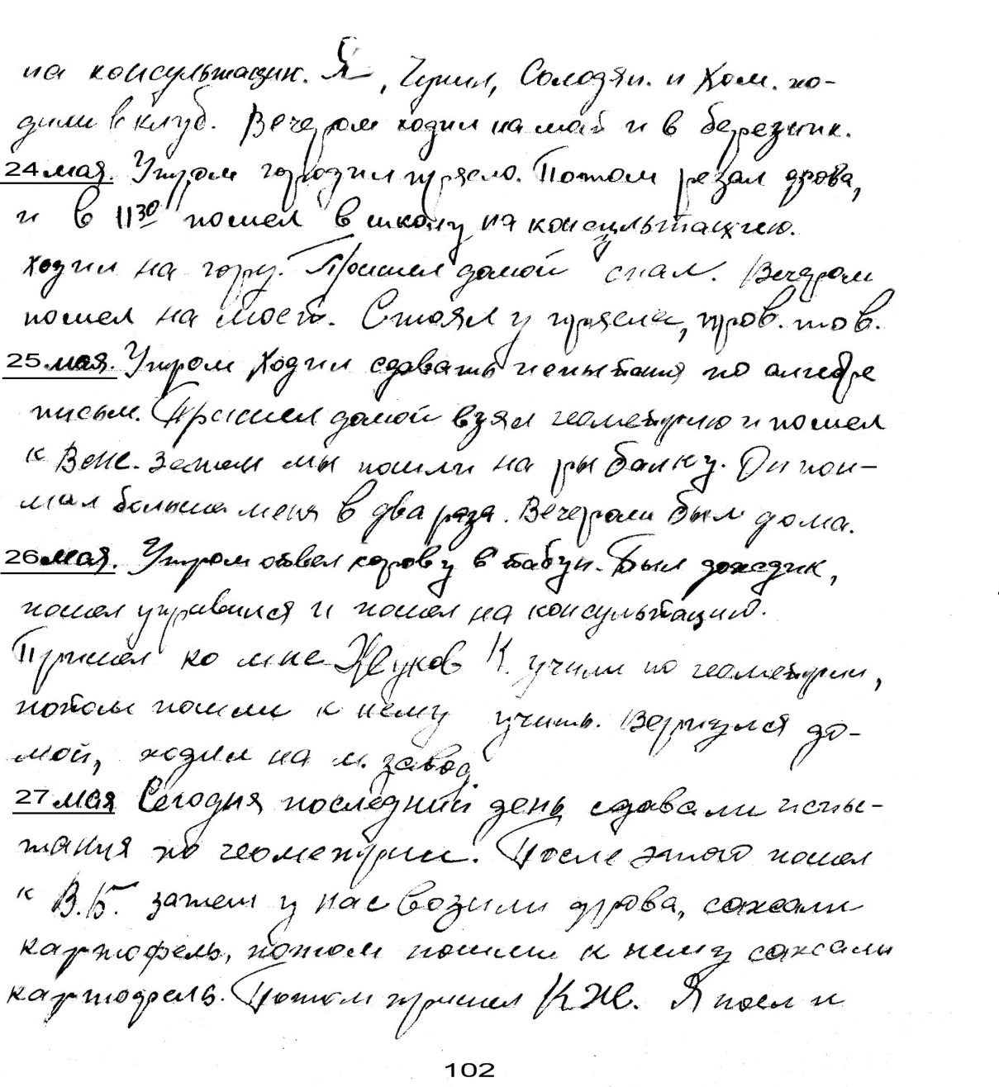

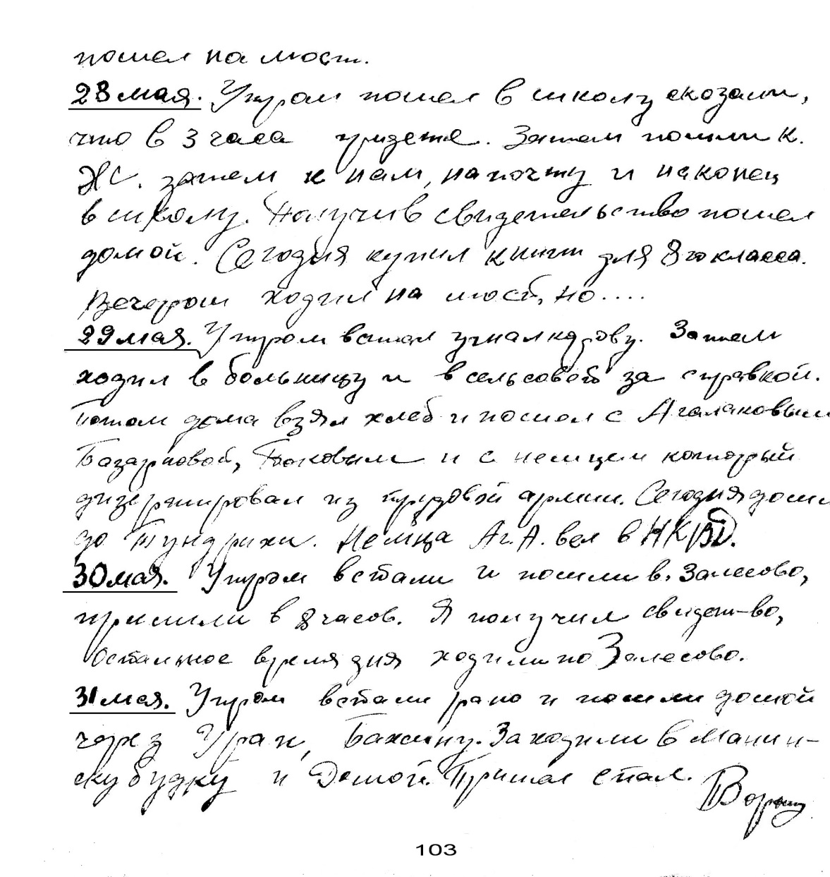

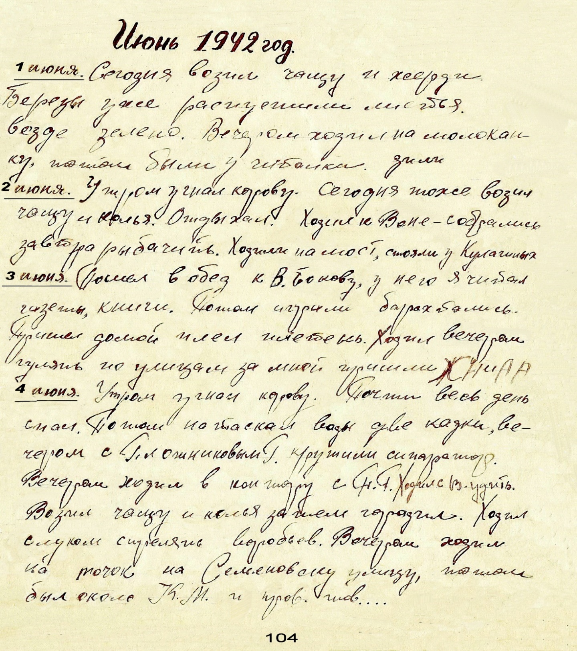

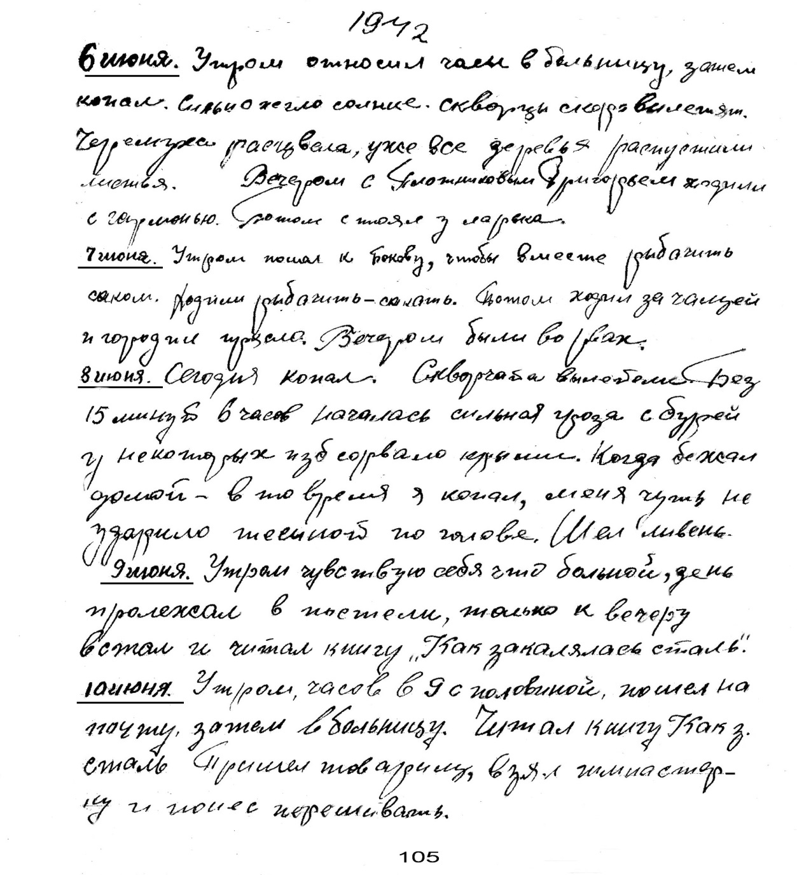

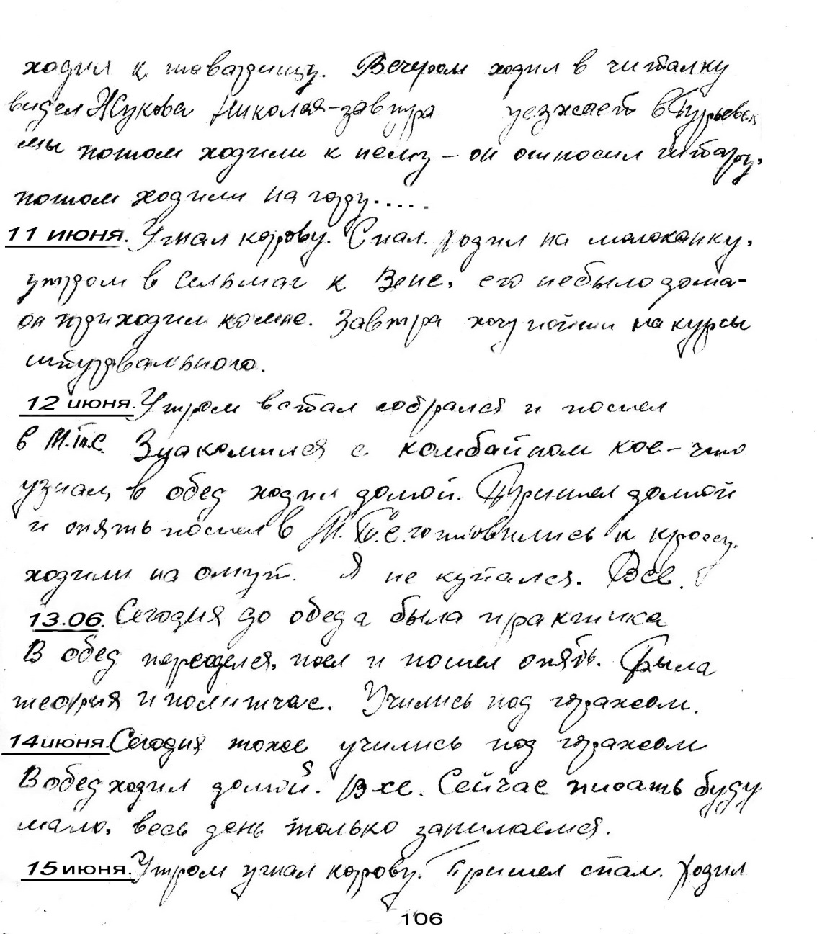

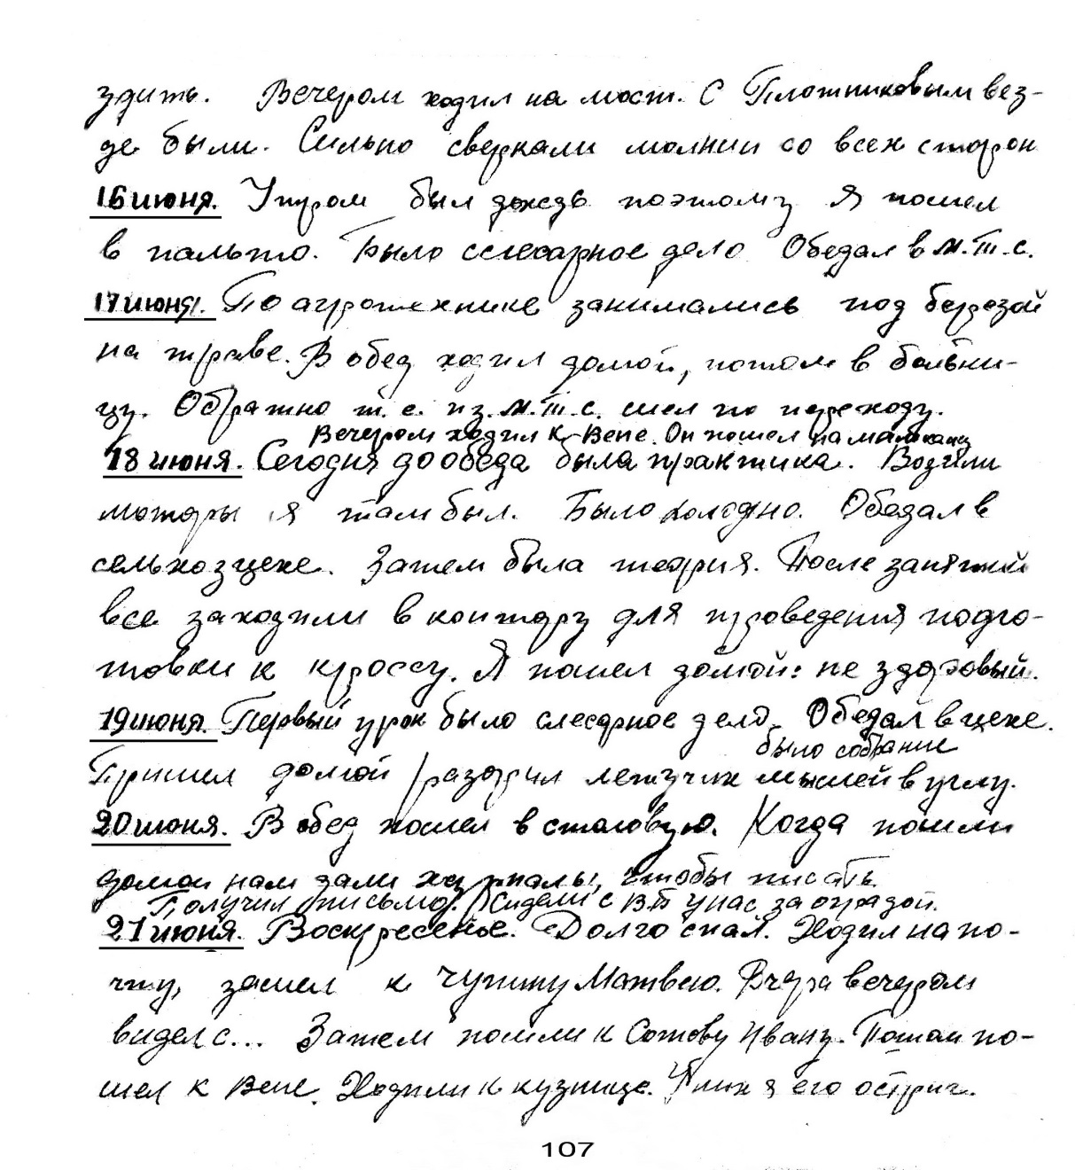

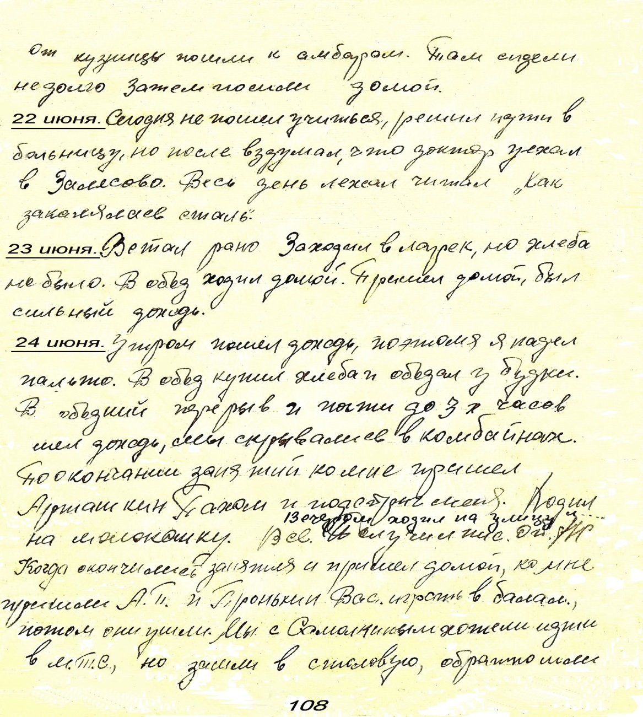

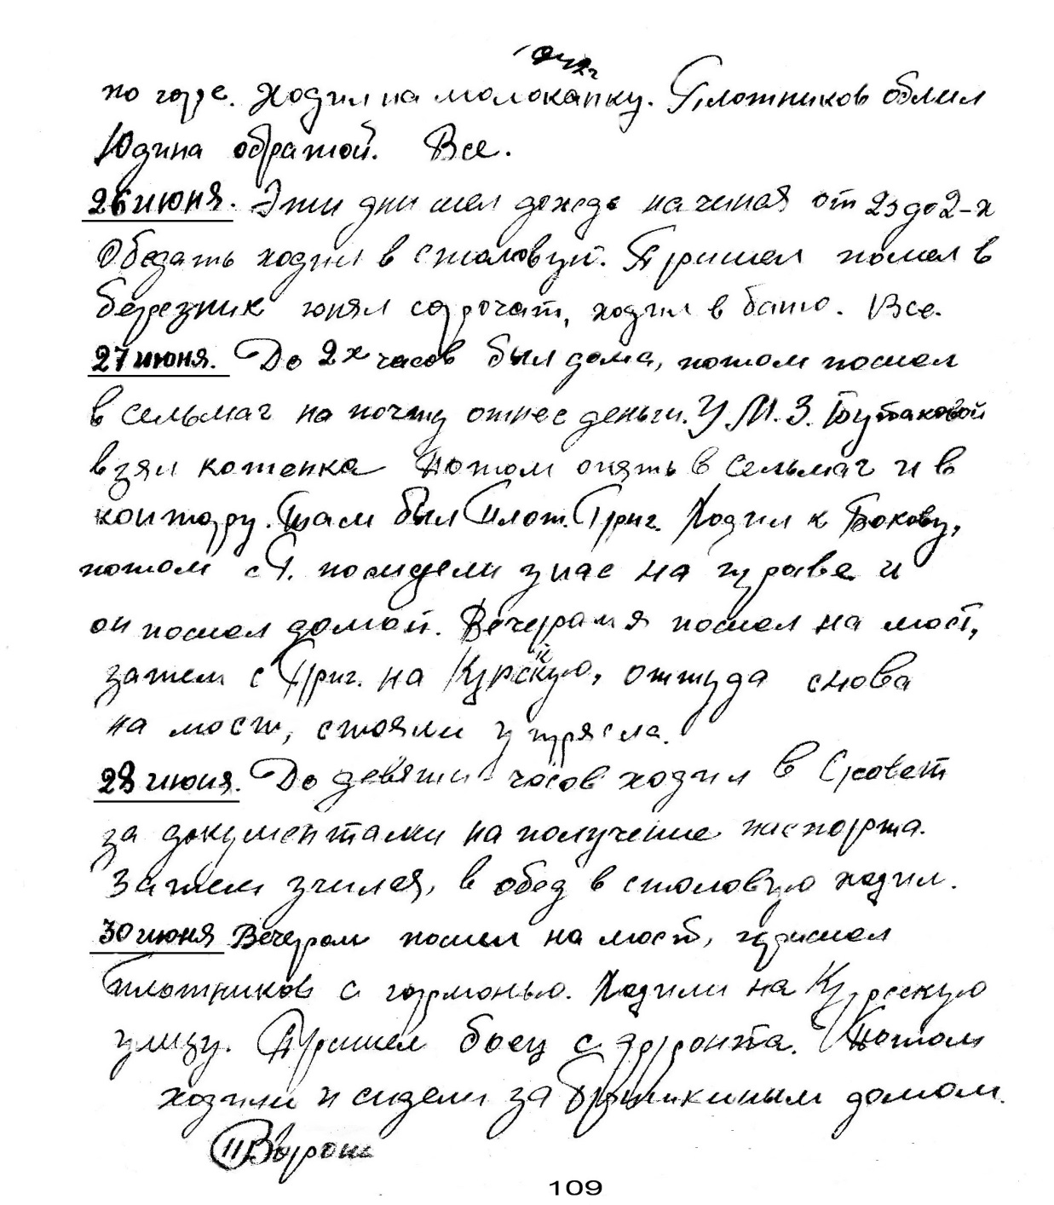

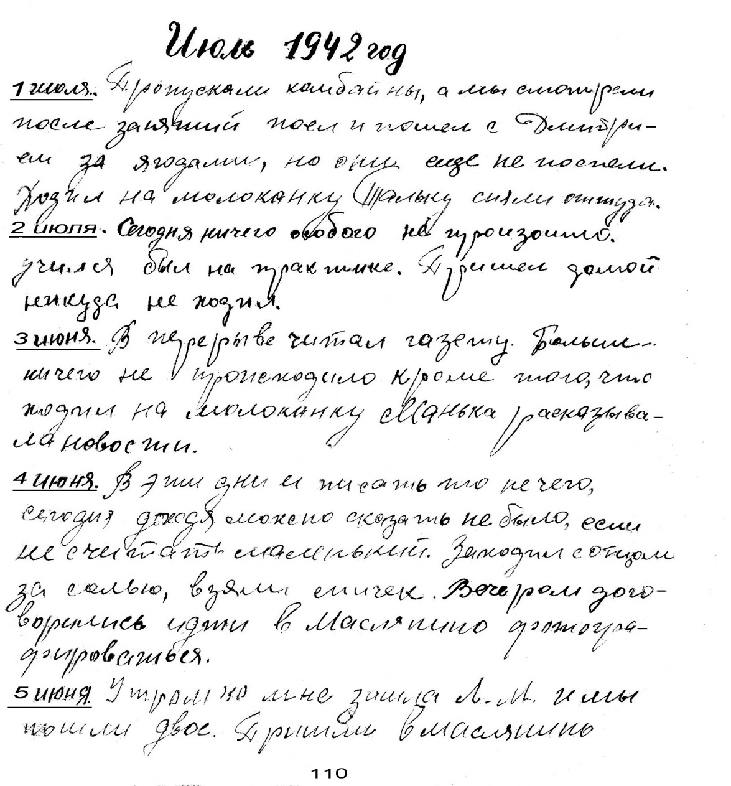

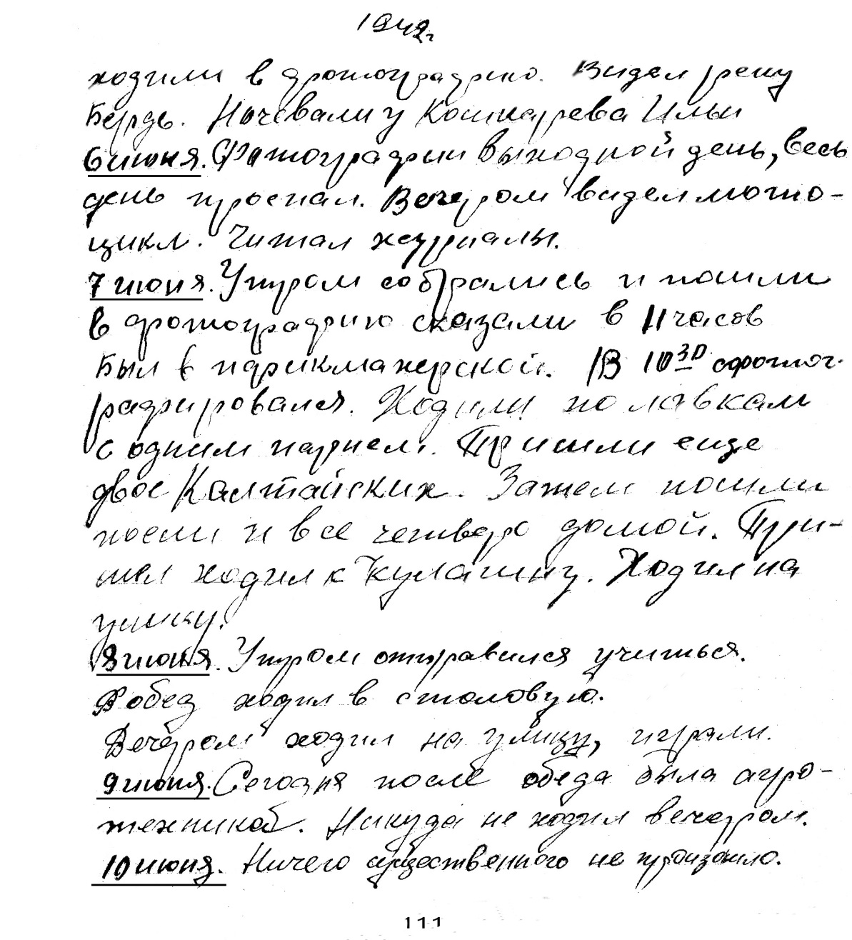

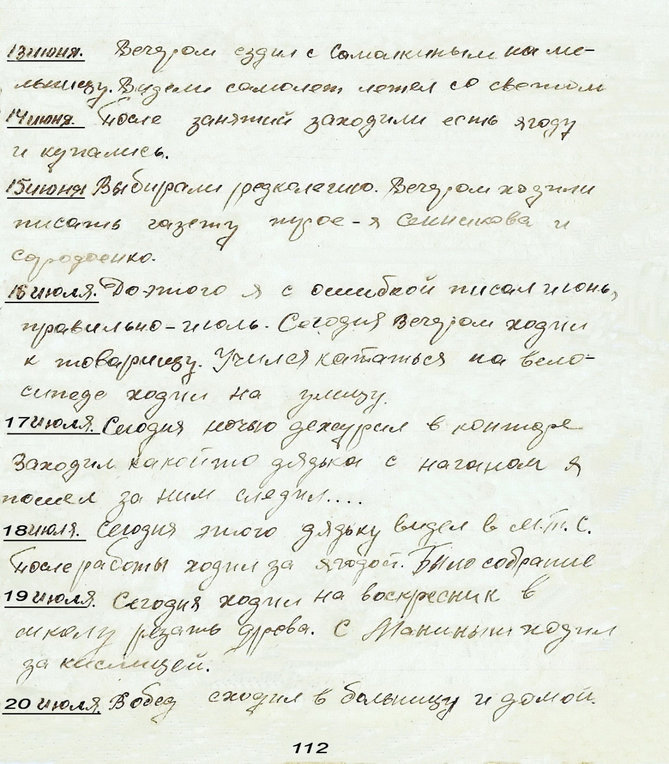

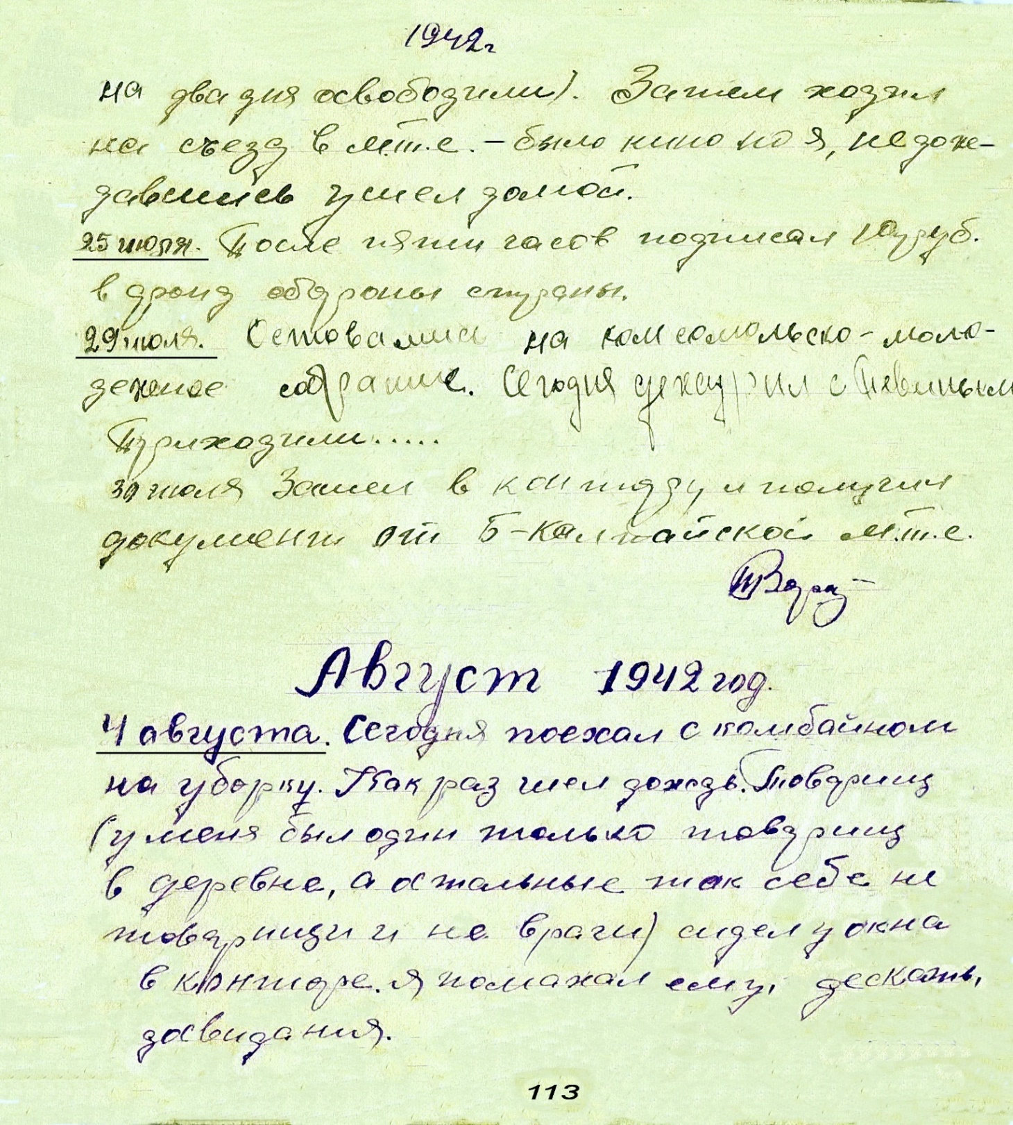

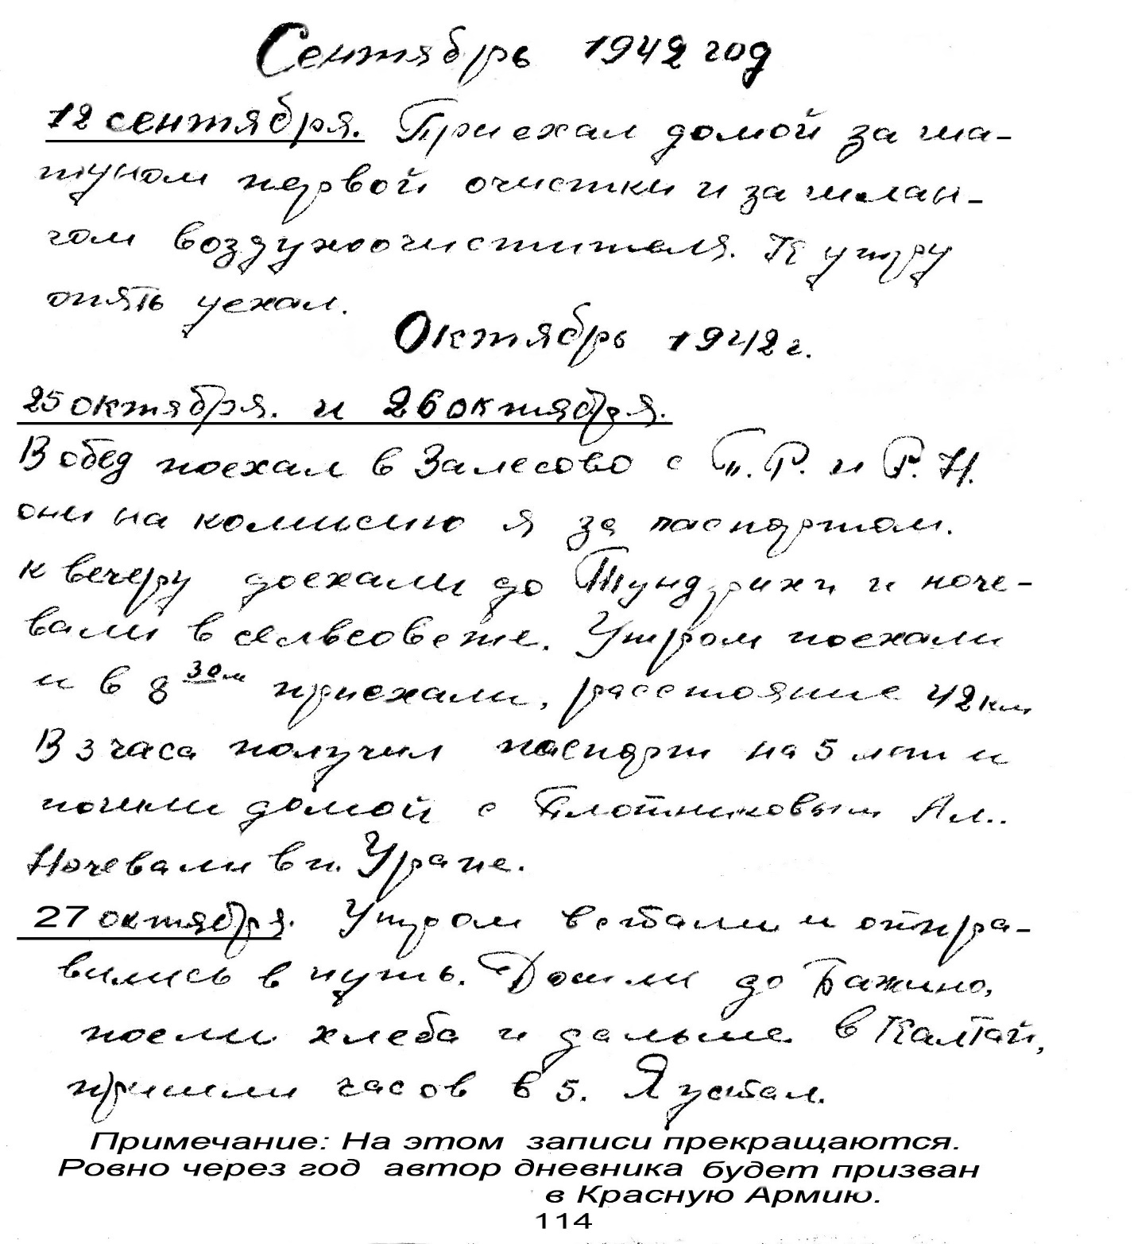

Воронин Михаил Титович
НЕОКОНЧЕННЫЙ ДНЕВНИК

Воронин Михаил Титович – автор биографического документального очерка под названием «НЕОКОНЧЕННЫЙ ДНЕВНИК». Написан в преддверии 75-й годовщины Великой Победы над гитлеровской Германией, посвящён памяти старшего брата Воронина Петра, погибшего в бою, едва достигнув совершеннолетия. Основой книги стали дневниковые записи брата на 114 страницах за 1941/1945 гг. Использованы сведения из Государственного архива Алтайского края, Архива Министерства обороны России (г. Подольск), воспоминания родителей о погибшем сыне и братьев Иана и Павла. Ценные сведения предоставила жительница с. Б-Калтай Рыжкова Е.С. Оказывали помощь в сборе и подготовке материала текста к печати: Воронина Галина Павловна – жена, дочь Юлия Михайловна и сын Воронин С.М., Елунина Ираида Ивановна, за что автор им признателен.
Книга не является коммерческим проектом, издание не преследует коммерческие цели. Печать только с согласия автора по запросу заинтересованных лиц.

г. Барнаул
29 ноября 2022 г.

